УТВЕРЖДЕН
постановлением администрации
города Перми
от 22.12.2017 № 1178

ПРОЕКТ МЕЖЕВАНИЯ
территории 5(в том числе, в части СТН, часть Ж1, часть Ж13, часть И14, часть Г7, Г6, часть Ж8, часть Ж9, часть И8, И15, И16, И25, Д1, Д6, И9, И1, И5, И6, И22, И23, Ж10, часть Ж3, И19, И20) в Дзержинском, Индустриальном, Свердловском, Мотовилихинском, Орджоникидзевском, районах города Перми

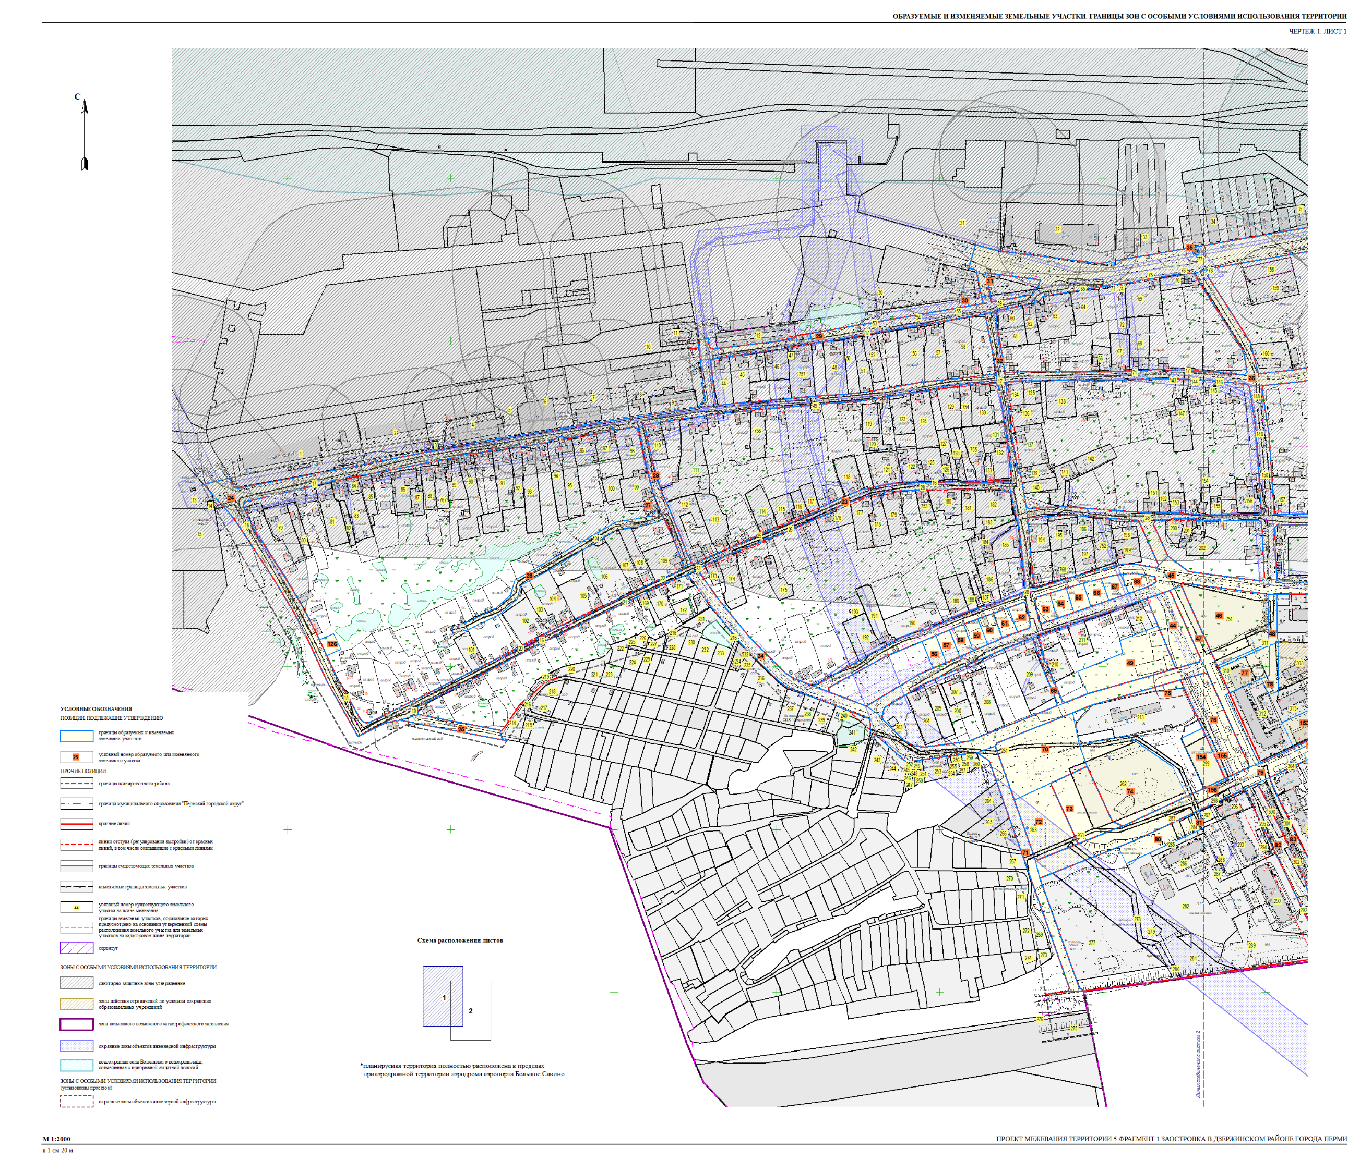

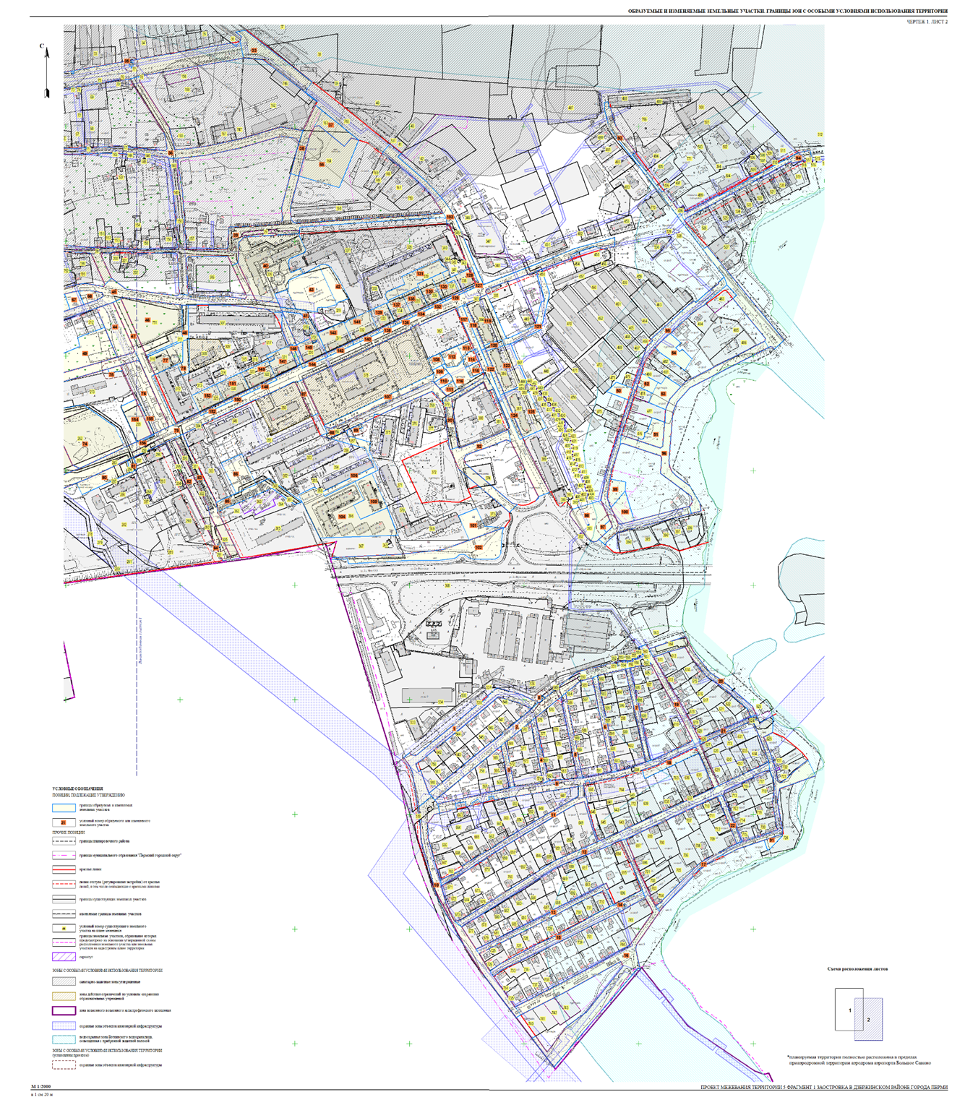

Экспликация образуемых и изменяемых земельных участков (в том числе в части СТН, часть Ж3, И19, И20) (фрагмент 1)

Номер участка на чертеже | Местоположение участка | Землепользователь (правообладатель) | Адрес земельного участка  (при наличии) | Площадь  образуемых  и изменяемых земельных  участков и их  частей по проекту (кв. м) | Образуемые  земельные участки, которые после образования будут относиться к территориям общего пользования или имуществу общего пользования | Вид разрешенного использования образуемых земельных участков в соответствии с проектом планировки территории | Примечание

1 | 2 | 3 | 4 | 5 | 6 | 7 | 8
1 | Город Пермь, Дзержинский район,  ул. Южная 3-я (пересечение с ул. Южной 2-й) | - | - | 4956 | * | территории общего пользования, предназначенные для формирования земельных участков в целях размещения линейных объектов инженерной и транспортной инфраструктуры | -
2 | ул. Южная 2-я  (от ул. Пожарной  до ул. Южной 3-й) | - | - | 7244 | * | территории общего пользования, предназначенные для формирования земельных участков в целях размещения линейных объектов инженерной и транспортной инфраструктуры | -
3 | Город Пермь, Дзержинский район,  ул. Усть-Мулянская 5-я | - | - | 686 | * | территории общего пользования, предназначенные для формирования земельных участков в целях размещения линейных объектов инженерной и транспортной инфраструктуры | -
4 | Город Пермь, Дзержинский район,  ул. Усть-Мулянская 4-я | - | - | 1075 | * | территории общего пользования, предназначенные для формирования земельных участков в целях размещения линейных объектов инженерной и транспортной инфраструктуры | -
5 | Город Пермь, Дзержинский район,  ул. Усть-Мулянская 3-я | - | - | 1352 | * | территории общего пользования, предназначенные для формирования земельных участков в целях размещения линейных объектов инженерной и транспортной инфраструктуры | -
6 | Город Пермь, Дзержинский район,  ул. Усть-Мулянская 2-я | - | - | 1642 | * | территории общего пользования, предназначенные для формирования земельных участков в целях размещения линейных объектов инженерной и транспортной инфраструктуры | -
7 | Город Пермь, Дзержинский район,  ул. Усть-Мулянская | - | - | 1455 | * | территории общего пользования, предназначенные для формирования земельных участков в целях размещения линейных объектов инженерной и транспортной инфраструктуры | -
8 | Город Пермь, Дзержинский район, пересечение ул. Южной 2-й  и ул. Южной 3-й | - | - | 34 | - | ЦТП, ТП, РП | под существующий объект капитального строительства
9 | Город Пермь, Дзержинский район,  ул. Южная  (от ул. Пожарной  до ул. Южной 2-й) | - | - | 6030 | * | территории общего пользования, предназначенные для формирования земельных участков в целях размещения линейных объектов инженерной и транспортной инфраструктуры | -
10 | Город Пермь, Дзержинский район, от  ул. Отдыха до ул. Южной 2-й | - | - | 5679 | * | территории общего пользования, предназначенные для формирования земельных участков в целях размещения линейных объектов инженерной и транспортной инфраструктуры | -
11 | Город Пермь, Дзержинский район,  ул. Проточная | - | - | 3271 | * | территории общего пользования, предназначенные для формирования земельных участков в целях размещения линейных объектов инженерной и транспортной инфраструктуры | -
12 | Город Пермь, Дзержинский район,  ул. Пригородная | - | - | 7958 | * | территории общего пользования, предназначенные для формирования земельных участков в целях размещения линейных объектов инженерной и транспортной инфраструктуры | -
13 | Город Пермь, Дзержинский район,  ул. Пригородная 2-я | - | - | 2451 | * | территории общего пользования, предназначенные для формирования земельных участков в целях размещения линейных объектов инженерной и транспортной инфраструктуры | -
14 | Город Пермь, Дзержинский район, с северной стороны дома № 15 по ул. Отдыха | - | - | 28 | - | ЦТП, ТП, РП | под существующий объект капитального строительства
15 | Город Пермь, Дзержинский район,  ул. Пригородная 3-я | - | - | 3987 | * | территории общего пользования, предназначенные для формирования земельных участков в целях размещения линейных объектов инженерной и транспортной инфраструктуры | -
16 | Город Пермь, Дзержинский район,  ул. Отдыха | - | - | 11557 | * | территории общего пользования, предназначенные для формирования земельных участков в целях размещения линейных объектов инженерной и транспортной инфраструктуры | -
17 | Город Пермь, Дзержинский район,  ул. Отдыха (до ул. Южной) | - | - | 5789 | - | территории общего пользования, предназначенные для формирования земельных участков в целях размещения линейных объектов инженерной и транспортной инфраструктуры | -
18 | Город Пермь, Дзержинский район,  ул. Южная | - | - | 1302 | - | площадки для отдыха с элементами озеленения | -
19 | Город Пермь, Дзержинский район,  ул. Пожарная (от ул. Пригородной  до ул. Южной 2-й) | - | - | 2970 | * | территории общего пользования, предназначенные для формирования земельных участков в целях размещения линейных объектов инженерной и транспортной инфраструктуры | -
20 | Город Пермь, Дзержинский район,  ул. Отдыха  (от ул. Южной до ул. Южной 2-й) | - | - | 2652 | * | территории общего пользования, предназначенные для формирования земельных участков в целях размещения линейных объектов инженерной и транспортной инфраструктуры | -
21 | Город Пермь, Дзержинский район,  ул. Южная  (от ул. Отдыха  до ул. Пожарной) | - | - | 769 | * | территории общего пользования, предназначенные для формирования земельных участков в целях размещения линейных объектов инженерной и транспортной инфраструктуры | -
22 | Город Пермь, Дзержинский район, ул. Пожарная (ул. Отдыха  до ул. Пригородной) | - | - | 865 | * | территории общего пользования, предназначенные для формирования земельных участков в целях размещения линейных объектов инженерной и транспортной инфраструктуры | -
33 | Город Пермь, Дзержинский район,  ул. Колхозная 1-я | - | - | 7416 | * | территории общего пользования, предназначенные для формирования земельных участков в целях размещения линейных объектов инженерной и транспортной инфраструктуры | -
24 | Город Пермь, Дзержинский район,  ул. Сорокинская 2-я  (от ул. Сорокинской) | - | - | 17268 | * | территории общего пользования, предназначенные для формирования земельных участков в целях размещения линейных объектов инженерной и транспортной инфраструктуры | -
25 | Город Пермь Дзержинский район, проезд |  |  | 1273 | * | территории общего пользования, предназначенные для формирования земельных участков в целях размещения линейных объектов инженерной и транспортной инфраструктуры | -
26 | Город Пермь, Дзержинский район, проезд | - | - | 2846 | - | проезд (проход) | -
27 | Город Пермь, Дзержинский район, на пересечении ул. Новоколхозной и ул. Колхозной 1-й | - | - | 20 | - | ЦТП, ТП, РП | под существующий объект капитального строительства
28 | Город Пермь, Дзержинский район,  ул. Новоколхозная | - | - | 1674 | * | территории общего пользования, предназначенные для формирования земельных участков в целях размещения линейных объектов инженерной и транспортной инфраструктуры | -
29 | Город Пермь, Дзержинский район,  ул. Фоминская | - | - | 19846 | * | территории общего пользования, предназначенные для формирования земельных участков в целях размещения линейных объектов инженерной и транспортной инфраструктуры | -
30 | Город Пермь, Дзержинский район, на пересечении  ул. Фоминской и  ул. Сорокинской | - | - | 165 | - | ЭП, РС, РП, ВНС, КНС, ЦТП, ТП, ГРУ площадью более 100 кв. м, предназначенные для обслуживания линейных объектов, на отдельном земельном участке | для размещения объекта инженерной инфраструктуры
31 | Город Пермь, Дзержинский район, на пересечении  ул. Фоминской и  ул. Сорокинской | - | - | 307 | * | территории общего пользования, предназначенные для формирования земельных участков в целях размещения линейных объектов инженерной и транспортной инфраструктуры | -
32 | Город Пермь, Дзержинский район,  ул. Сорокинская  (от ул. Новоколхозной  до ул. Фоминской) | - | - | 3606 | * | территории общего пользования, предназначенные для формирования земельных участков в целях размещения линейных объектов инженерной и транспортной инфраструктуры | -
33 | Город Пермь, Дзержинский район,  ул. Колхозная 1-я | - | - | 3769 | * | территории общего пользования, предназначенные для формирования земельных участков в целях размещения линейных объектов инженерной и транспортной инфраструктуры | -
34 | Город Пермь, Дзержинский район,  ул. Новоколхозная  (от ул. Доктора Граля  до ул. Колхозной 1-й) | - | - | 10859 | * | территории общего пользования, предназначенные для формирования земельных участков в целях размещения линейных объектов инженерной и транспортной инфраструктуры | -
35 | Пермский край.  г. Пермь, Дзержинский район, ул. Фоминская | - | - | 49 | - | ЦТП, ТП, РП | под существующий объект капитального строительства
36 | Город Пермь, Дзержинский район,  ул. Сорокинская 2-я  (до ул. Сорокинской) | - | - | 8746 | * | территории общего пользования, предназначенные для формирования земельных участков в целях размещения линейных объектов инженерной и транспортной инфраструктуры | -
37 | Город Пермь, Дзержинский район,  ул. Сергея Есенина  (от ул. Маяковского  до ул. Фоминской) | - | - | 1645 | * | территории общего пользования, предназначенные для формирования земельных участков в целях размещения линейных объектов инженерной и транспортной инфраструктуры | -
38 | Город Пермь, Дзержинский район,  ул. Сергея Есенина | - | - | 1857 | * | территории общего пользования, предназначенные для формирования земельных участков в целях размещения линейных объектов инженерной и транспортной инфраструктуры | -
39 | Город Пермь, Дзержинский район,  ул. Колхозная 1-я (от ул. Сергея Есенина до ул. Сорокинской) | - | - | 14452 | * | территории общего пользования, предназначенные для формирования земельных участков в целях размещения линейных объектов инженерной и транспортной инфраструктуры | -
40 | - | - | город Пермь, Дзержинский район,  ул. Колхозная 1-я, 8 | 9813 | - | многоквартирные жилые дома | под существующий объект капитального строительства
41 | Город Пермь, Дзержинский район, проезд  по ул. Колхозная 1-я | - | - | 692 | - | проезд (проход) | -
42 | Город Пермь, Дзержинский район, во дворе дома № 4 по  ул. Колхозной 1-й | - | - | 1482 | - | зеленые насаждения | -
43 | Город Пермь, Дзержинский район,  ул. Новоколхозная | - | - | 4413 | - | спортивные площадки | -
44 | Город Пермь, Дзержинский район,  ул. Доктора Граля | - | - | 2955 | - | площадки для отдыха с элементами озеленения | -
45 | Город Пермь, Дзержинский район,  ул. Новоколхозная | - | - | 17241 | * | территории общего пользования, предназначенные для формирования земельных участков в целях размещения линейных объектов инженерной и транспортной инфраструктуры | -
46 | Город Пермь, Дзержинский район,  ул. Новоколхозная | - | - | 7083 | - | детские сады, иные объекты дошкольного воспитания | для строительства социального объекта
47 | Город Пермь, Дзержинский район,  ул. Доктора Граля (от ул. Маяковского до  ул. Новоколхозной) | - | - | 3196 | * | территории общего пользования, предназначенные для формирования земельных участков в целях размещения линейных объектов инженерной и транспортной инфраструктуры | -
48 | Город Пермь, Дзержинский район, внутриквартальный проезд | - | - | 881 | - | проезд (проход) | -
49 | Город Пермь, Дзержинский район,  ул. Доктора Граля | - | - | 4808 | - | административные и административно-хозяйственные объекты, объекты делового назначения, объекты общественных организаций и общественных учреждений общей площадью не более 450 кв. м при условии примыкания земельного участка к существующим или предусмотренным проектом планировки улицам | для предоставления  на торгах (конкурсах, аукционах)
50 | Город Пермь, Дзержинский район, ул. Республиканская, 2-я, напротив дома № 25 | - | - | 783 | - | индивидуальное жилищное  строительство | для предоставления  на торгах (конкурсах, аукционах)
51 | Город Пермь, Дзержинский район, ул. Республиканская, 2-я | - | - | 1385 | - | индивидуальное жилищное  строительство | для предоставления  на торгах (конкурсах, аукционах)
52 | Город Пермь, Дзержинский район, ул. Республиканская, 2-я, между домами № 19 и № 25 | - | - | 709 | - | индивидуальное жилищное  строительство | для предоставления  на торгах (конкурсах, аукционах)
53 | Город Пермь, Дзержинский район, ул. Республиканская, 2-я | - | - | 1654 | - | индивидуальное жилищное  строительство | для предоставления  на торгах (конкурсах, аукционах)
54 | Город Пермь, Дзержинский район, ул. Республиканская, между домами № 1 и № 7 | - | - | 1827 | - | индивидуальное жилищное  строительство | для предоставления  на торгах (конкурсах, аукционах)
55 | Город Пермь, Дзержинский район,  ул. Сергея Есенина | - | - | 6638 | - | объекты бытового обслуживания населения | для предоставления  на торгах (конкурсах, аукционах)
56 | Город Пермь, Дзержинский район,  ул. Новоколхозная, участок № 56 | - | - | 645 | - | индивидуальное жилищное  строительство | для предоставления  на торгах (конкурсах, аукционах)
57 | Город Пермь, Дзержинский район,  ул. Новоколхозная, участок № 57 | - | - | 644 | - | индивидуальное жилищное  строительство | для предоставления  на торгах (конкурсах, аукционах)
58 | Город Пермь, Дзержинский район,  ул. Новоколхозная, участок № 58 | - | - | 644 | - | индивидуальное жилищное  строительство | для предоставления  на торгах (конкурсах, аукционах)
59 | Город Пермь, Дзержинский район,  ул. Новоколхозная, участок № 59 | - | - | 646 | - | индивидуальное жилищное  строительство | для предоставления  на торгах (конкурсах, аукционах)
60 | Город Пермь, Дзержинский район,  ул. Новоколхозная, участок № 60 | - | - | 646 | - | индивидуальное жилищное  строительство | для предоставления  на торгах (конкурсах, аукционах)
61 | Город Пермь, Дзержинский район,  ул. Новоколхозная, участок №61 | - | - | 648 | - | индивидуальное жилищное  строительство | для предоставления  на торгах (конкурсах, аукционах)
62 | Город Пермь, Дзержинский район,  ул. Новоколхозная, участок № 62 | - | - | 647 | - | индивидуальное жилищное  строительство | для предоставления  на торгах (конкурсах, аукционах)
63 | Город Пермь, Дзержинский район,  ул. Новоколхозная, участок № 63 | - | - | 678 | - | индивидуальное жилищное  строительство | для предоставления  на торгах (конкурсах, аукционах)
64 | Город Пермь, Дзержинский район,  ул. Новоколхозная, участок № 64 | - | - | 678 | - | индивидуальное жилищное  строительство | для предоставления  на торгах (конкурсах, аукционах)
65 | Город Пермь, Дзержинский район,  ул. Новоколхозная, участок № 65 | - | - | 678 | - | индивидуальное жилищное  строительство | для предоставления  на торгах (конкурсах, аукционах)
66 | Город Пермь, Дзержинский район,  ул. Новоколхозная, участок № 66 | - | - | 678 | - | индивидуальное жилищное  строительство | для предоставления  на торгах (конкурсах, аукционах)
67 | Город Пермь, Дзержинский район,  ул. Новоколхозная, участок № 67 | - | - | 678 | - | индивидуальное жилищное  строительство | для предоставления  на торгах (конкурсах, аукционах)
68 | Город Пермь, Дзержинский район,  ул. Новоколхозная, участок № 68 | - | - | 679 | - | индивидуальное жилищное  строительство | для предоставления  на торгах (конкурсах, аукционах)
69 | Город Пермь, Дзержинский район,  ул. Сорокинская | - | - | 564 | * | территории общего пользования, предназначенные для формирования земельных участков в целях размещения линейных объектов инженерной и транспортной инфраструктуры | -
70 | Город Пермь, Дзержинский район | - | - | 6996 | - | гаражи и автостоянки встроенные, пристроенные (надземные, подземные, боксового типа) | для предоставления  на торгах (конкурсах, аукционах)
71 | Город Пермь, Дзержинский район, новая улица | - | - | 3889 | * | территории общего пользования, предназначенные для формирования земельных участков в целях размещения линейных объектов инженерной и транспортной инфраструктуры | -
72 | Город Пермь, Дзержинский район,  ул. Маяковского | - | - | 4205 | - | зеленые насаждения | -
73 | Город Пермь, Дзержинский район,  ул. Маяковского | - | - | 4142 | * | территории общего пользования, предназначенные для формирования земельных участков в целях размещения линейных объектов инженерной и транспортной инфраструктуры | -
74 | Город Пермь, Дзержинский район,  ул. Маяковского | - | - | 8763 | - | физкультурно-оздоровительные организации | -
75 | Город Пермь Дзержинский район, ул. Новоколхозная | - | - | 201 | - | ЦТП, ТП, РП | для размещения объекта инженерной инфраструктуры
76 | Город Пермь, Дзержинский район,  ул. Доктора Граля | - | - | 4081 | - | площадки для отдыха с элементами озеленения | -
77 | - | - | город Пермь, Дзержинский район,  ул. Маяковского, 48 | 2022 | - | многоквартирные дома разных типов со встроенно-пристроенными помещениями нежилого назначения на нижних этажах | под существующий объект капитального строительства
78 | Город Пермь, Дзержинский район, внутриквартальный проезд | - | - | 776 | - | проезд (проход) | -
79 | Город Пермь, Дзержинский район,  ул. Маяковского  (от ул. Красина) | - | - | 19799 | * | территории общего пользования, предназначенные для формирования земельных участков в целях размещения линейных объектов инженерной и транспортной инфраструктуры | -
80 | Город Пермь, Дзержинский район,  ул. Маяковского (с северной стороны дома № 53 по ул. Маяковского) | - | - | 2070 | - | административно-хозяйственные, деловые, общественные учреждения и организации | для предоставления  на торгах (конкурсах, аукционах)
81 | Город Пермь, Дзержинский район,  ул. Маяковского (с северной стороны дома № 53 по ул. Маяковского) | - | - | 289 | - | проезд (проход) | -
82 | Город Пермь, Дзержинский район,  ул. Маяковского | - | - | 3920 | - | зеленые насаждения | -
83 | Город Пермь, Дзержинский район, проезд вдоль дома 341  по ул. Маяковского | - | - | 3442 | * | территории общего пользования, предназначенные для формирования земельных участков в целях размещения линейных объектов инженерной и транспортной инфраструктуры | -
84 | Город Пермь,  ул. Маяковского | - | - | 25 | - | ЦТП, ТП, РП | под существующий объект капитального строительства
85 | Город Пермь, Дзержинский район,  ул. Маяковского | - | - | 2388 | - | проезд (проход) | -
86 | Город Пермь, Дзержинский район, ул. Маяковского | - | - | 2277 | - | спортивные площадки | -
87 | Город Пермь, Дзержинский район, проезд между домами № 33 и № 35 по ул. Маяковского | - | - | 848 | * | территории общего пользования, предназначенные для формирования земельных участков в целях размещения линейных объектов инженерной и транспортной инфраструктуры | -
88 | Город Пермь, Дзержинский район, внутриквартальный проезд | - | - | 3517 | * | территории общего пользования, предназначенные для формирования земельных участков в целях размещения линейных объектов инженерной и транспортной инфраструктуры | -
89 | Город Пермь, Дзержинский район, с западной стороны дома № 33/3 по ул. Маяковского | - | - | 101 | - | ЦТП, ТП, РП | под существующий объект капитального строительства
90 | Город Пермь, Дзержинский район, новая улица | - | - | 1970 | * | территории общего пользования, предназначенные для формирования земельных участков в целях размещения линейных объектов инженерной и транспортной инфраструктуры | -
91 | Город Пермь, Дзержинский район, южнее дома № 9 по ул. Отдыха | - | - | 381 | - | объекты наружного противопожарного водоснабжения (пожарные резервуары, водоемы) | для размещения объекта инженерной инфраструктуры
92 | Город Пермь, Дзержинский район, новая улица | - | - | 3649 | * | территории общего пользования, предназначенные для формирования земельных участков в целях размещения линейных объектов инженерной и транспортной инфраструктуры | -
93 | Город Пермь, Дзержинский район,  ул. Красина (от берега р. Мулянки  до ул. Опытной) | - | - | 5971 | * | территории общего пользования, предназначенные для формирования земельных участков в целях размещения линейных объектов инженерной и транспортной инфраструктуры | -
94 | Город Пермь, Дзержинский район,  ул. Маяковского | - | - | 2288 | * | территории общего пользования, предназначенные для формирования земельных участков в целях размещения линейных объектов инженерной и транспортной инфраструктуры | -
95 | Город Пермь, Дзержинский район, ул. Республиканская 2-я, Старый переулок | - | - | 7178 | * | территории общего пользования, предназначенные для формирования земельных участков в целях размещения линейных объектов инженерной и транспортной инфраструктуры | -
96 | Город Пермь, Дзержинский район, новая улица (вдоль берега  р. Мулянки) | - | - | 6413 | * | территории общего пользования, предназначенные для формирования земельных участков в целях размещения линейных объектов инженерной и транспортной инфраструктуры | -
97 | Пермский край, город Пермь, Дзержинский район, ул. Республиканская 2-я, Старый переулок | - | - | 193 | - | ЦТП, ТП, РП | для размещения объекта инженерной инфраструктуры
98 | Пермский край, город Пермь, Дзержинский район, пересечение ул. Республиканской 2-й и Старого переулка | - | - | 3052 | - | зеленые насаждения | -
99 | Пермский край, город Пермь, Дзержинский район, ул. Республиканская 2-я | - | - | 1029 | - | индивидуальное жилищное строительство | для предоставления на торгах (конкурсах, аукционах)
100 | Пермский край, город Пермь, Дзержинский район, ул. Республиканская 2-я | - | - | 1316 | - | индивидуальное жилищное  строительство | для предоставления на торгах (конкурсах, аукционах)
101 | Пермский край, город Пермь, Дзержинский район, с восточной стороны дома № 5/2 по ул. Сергея Есенина | - | - | 1809 | - | магазины общей площадью  не более 1500 кв. м | для предоставления на торгах (конкурсах, аукционах)
102 | Пермский край, город Пермь, Дзержинский район, с южной стороны дома № 5/2 по  ул. Сергея Есенина | - | - | 5666 | * | территории общего пользования, предназначенные для формирования земельных участков в целях размещения линейных объектов инженерной и транспортной инфраструктуры | -
103 | Пермский край, город Пермь, Дзержинский район, ул. Сергея Есенина (от ул. Маяковского) | - | - | 3536 | * | территории общего пользования, предназначенные для формирования земельных участков в целях размещения линейных объектов инженерной и транспортной инфраструктуры | -
104 | - | - | город Пермь, Дзержинский район,  ул. Маяковского, 41а | 9771 | - | многоквартирные жилые дома | под существующий объект капитального строительства
105 | - | - | город Пермь, Дзержинский район,  ул. Маяковского, 41б | 2640 | - | многоквартирные жилые дома | под существующий объект капитального строительства
106 | Пермский край, город Пермь, Дзержинский район, внуткиквартальный проезд | - | - | 1971 | - | проезд (проход) | -
107 | Пермский край, город Пермь, Дзержинский район, с южной стороны школы, расположенной по ул. Маяковского, 33 | - | - | 2127 | - | зеленые насаждения | -
108 | - | - | город Пермь, Дзержинский район,  ул. Сергея Есенина, 11а | 516 | - | индивидуальное жилищное строительство | образование земельного участка возможно при условии смены градостроительного зонирования
109 | - | - | город Пермь, Дзержинский район,  ул. Сергея Есенина, 11а | 455 | - | индивидуальное жилищное строительство | образование земельного участка возможно при условии смены градостроительного зонирования
110 | - | - | город Пермь, Дзержинский район,  ул. Сергея Есенина, 11а | 454 | - | индивидуальное жилищное строительство | образование земельного участка возможно при условии смены градостроительного зонирования
111 | - | - | город Пермь, Дзержинский район,  ул. Сергея Есенина, 11а | 503 | - | индивидуальное жилищное строительство | образование земельного участка возможно при условии смены градостроительного зонирования
112 | - | - | город Пермь, Дзержинский район,  ул. Сергея Есенина, 11а | 979 | - | индивидуальное жилищное строительство | образование земельного участка возможно при условии смены градостроительного зонирования
113 | - | - | город Пермь, Дзержинский район,  ул. Сергея Есенина, 11а | 481 | - | индивидуальное жилищное строительство | образование земельного участка возможно при условии смены градостроительного зонирования
114 | - | - | город Пермь, Дзержинский район,  ул. Сергея Есенина, 11а | 525 | - | индивидуальное жилищное строительство | образование земельного участка возможно при условии смены градостроительного зонирования
115 | - | - | город Пермь, Дзержинский район,  ул. Сергея Есенина, 11а | 521 | - | индивидуальное жилищное строительство | образование земельного участка возможно при условии смены градостроительного зонирования
116 | Пермский край,  г. Пермь, Дзержинский район, во дворе домов  по ул. Сергея Есенина, 11а | - | - | 1560 | - | детские площадки с элементами озеленения | образование земельного участка возможно при условии смены градостроительного зонирования
117 | Город Пермь, Дзержинский район,  ул. Сергея Есенина  (до ул. Маяковского) | - | - | 4724 | * | территории общего пользования, предназначенные для формирования земельных участков в целях размещения линейных объектов инженерной и транспортной инфраструктуры | -
118 | Пермский край, город Пермь, Дзержинский район, ул. Сергея Есенина | - | - | 600 | * | территории общего пользования, предназначенные для формирования земельных участков в целях размещения линейных объектов инженерной и транспортной инфраструктуры | -
119 | - | - | город Пермь, Дзержинский район,  ул. Сергея Есенина, 13 | 3281 | - | многоквартирные жилые дома | под существующий объект капитального строительства
120 | Город Пермь, Дзержинский район, проезд (проход) между домами № 11 и № 13 по ул. Маяковского | - | - | 363 | - | проезд (проход) | -
121 | Город Пермь, Дзержинский район, проезд (проход) от ул. Сергея Есенина до ул. Маяковского | - | - | 1828 | - | проезд (проход) | -
122 | Город Пермь, Дзержинский район,  ул. Сергея Есенина | - | - | 628 | * | территории общего пользования, предназначенные для формирования земельных участков в целях размещения линейных объектов инженерной и транспортной инфраструктуры | -
123 | - | - | город Пермь, Дзержинский район,  ул. Сергея Есенина, 11 | 3418 | - | многоквартирные жилые дома | под существующий объект капитального строительства
124 | Город Пермь, Дзержинский район,  ул. Сергея Есенина | - | - | 579 | * | территории общего пользования, предназначенные для формирования земельных участков в целях размещения линейных объектов инженерной и транспортной инфраструктуры | -
125 | - | - | город Пермь, Дзержинский район,  ул. Сергея Есенина, 9 | 3447 | - | многоквартирные жилые дома | под существующий объект капитального строительства
126 | Город Пермь, Дзержинский район, южнее дома № 62в по ул. Сорокинской 2-й | - | - | 400 | - | объекты наружного противопожарного водоснабжения  (пожарные резервуары, водоемы) | для размещения объекта инженерной инфраструктуры
126 | Город Пермь, Дзержинский район, южнее дома №62в по ул.Сорокинской 2-й | - | - | 400 | - | объекты наружного противопожарного водоснабжения  (пожарные резервуары, водоемы) | для размещения объекта инженерной инфраструктуры
127 | Город Пермь, Дзержинский район, южнее дома №22 по ул.Маяковского | - | - | 263 | * | территории общего пользования, предназначенные для формирования земельных участков в целях размещения линейных объектов инженерной и транспортной инфраструктуры | резервирование земельного участка в соответствии со ст.56.1 Земельного кодекса РФ для государственных и муниципальных нужд
128 | - | - | город Пермь, Дзержинский район, ул.Маяковского, 22 | 1203 | - | многоквартирные жилые дома | под существующий объект капитального  строительства
129 | Город Пермь, Дзержинский район, южнее дома №24 по ул.Маяковского | - | - | 128 | * | территории общего пользования, предназначенные  для формирования земельных участков в целях размещения линейных объектов инженерной и транспортной  инфраструктуры | резервирование земельного участка в соответствии со ст.56.1 Земельного кодекса РФ  для государственных  и муниципальных нужд
130 | - | - | город Пермь, Дзержинский район, ул.Маяковского, 24 | 1202 | - | многоквартирные жилые дома | под существующий объект капитального  строительства
131 | Город Пермь, Дзержинский район, во дворе  домов №24, №26, №28  по ул.Маяковского | - | - | 2368 | - | площадки детские, спортивные, хозяйственные, площадки для отдыха | -
132 | Город Пермь, Дзержинский район, южнее дома №26 по ул.Маяковского | - | - | 133 | * | территории общего пользования, предназначенные  для формирования земельных участков в целях размещения линейных объектов инженерной и транспортной  инфраструктуры | резервирование земельного участка в соответствии со ст.56.1 Земельного кодекса РФ  для государственных  и муниципальных нужд
133 | - | - | город Пермь, Дзержинский район, ул.Маяковского, 26 | 1209 | - | многоквартирные жилые дома | под существующий объект капитального строительства
134 | Город Пермь, Дзержинский район, южнее дома №28 по ул.Маяковского | - | - | 157 | * | территории общего пользования, предназначенные  для формирования земельных участков в целях размещения линейных объектов инженерной и транспортной  инфраструктуры | резервирование земельного участка в соответствии со ст.56.1 Земельного кодекса РФ  для государственных  и муниципальных нужд
135 | - | - | город Пермь, Дзержинский район, ул.Маяковского, 28 | 1220 | - | многоквартирные жилые дома | под существующий объект капитального строительства
136 | Город Пермь, Дзержинский район, южнее дома №30 по ул.Маяковского | - | - | 172 | * | территории общего пользования, предназначенные  для формирования земельных участков в целях размещения линейных объектов инженерной и транспортной  инфраструктуры | резервирование земельного участка в соответствии со ст.56.1 Земельного кодекса РФ  для государственных  и муниципальных нужд
137 | - | - | город Пермь, Дзержинский район, ул.Маяковского, 30 | 1205 | - | многоквартирные жилые дома | под существующий объект капитального строительства
138 | Город Пермь, Дзержинский район, южнее дома №32 по ул.Маяковского | - | - | 189 | * | территории общего пользования, предназначенные  для формирования земельных участков в целях размещения линейных объектов инженерной и транспортной  инфраструктуры | резервирование земельного участка в соответствии со ст.56.1 Земельного кодекса РФ  для государственных  и муниципальных нужд
139 | - | - | город Пермь, Дзержинский район, ул.Маяковского, 32 | 1208 | - | многоквартирные жилые дома | под существующий объект капитального строительства
140 | Город Пермь, Дзержинский район, южнее дома №34 по ул.Маяковского | - | - | 290 | * | территории общего пользования, предназначенные  для формирования земельных участков в целях размещения линейных объектов инженерной и транспортной  инфраструктуры | резервирование земельного участка в соответствии со ст.56.1 Земельного кодекса РФ  для государственных  и муниципальных нужд
141 | - | - | город Пермь, Дзержинский район, ул.Маяковского, 34 | 1763 | - | многоквартирные жилые дома | под существующий объект капитального строительства
142 | Город Пермь, Дзержинский район, южнее дома №36 по ул.Маяковского | - | - | 304 | * | территории общего пользования, предназначенные  для формирования земельных участков в целях размещения линейных объектов инженерной и транспортной  инфраструктуры | резервирование земельного участка в соответствии со ст.56.1 Земельного кодекса РФ  для государственных  и муниципальных нужд
143 | - | - | город Пермь, Дзержинский район, ул.Маяковского, 36 | 1878 | - | многоквартирные жилые дома | под существующий объект капитального строительства
144 | Город Пермь, Дзержинский район, южнее дома №38 по ул.Маяковского | - | - | 528 | * | территории общего пользования, предназначенные  для формирования земельных участков в целях размещения линейных объектов инженерной и транспортной  инфраструктуры | резервирование земельного участка в соответствии со ст.56.1 Земельного кодекса РФ  для государственных  и муниципальных нужд
145 | - | - | город Пермь, Дзержинский район, ул.Маяковского, 38 | 1448 | - | многоквартирные жилые дома | под существующий объект капитального строительства
146 | Город Пермь, Дзержинский район, восточнее дома №40 по ул.Маяковского | - | - | 248 | * | территории общего пользования, предназначенные  для формирования земельных участков в целях размещения линейных объектов инженерной и транспортной  инфраструктуры | резервирование земельного участка в соответствии со ст.56.1 Земельного кодекса РФ  для государственных  и муниципальных нужд
147 | - | - | город Пермь, Дзержинский район, ул.Маяковского, 40 | 1672 | - | многоквартирные жилые дома | под существующий объект капитального строительства
148 | Город Пермь, Дзержинский район, южнее дома №42 по ул.Маяковского | - | - | 271 | * | территории общего пользования, предназначенные  для формирования земельных участков в целях размещения линейных объектов инженерной и транспортной  инфраструктуры | резервирование земельного участка в соответствии со ст.56.1 Земельного кодекса РФ  для государственных  и муниципальных нужд
149 | - | - | город Пермь, Дзержинский район, ул.Маяковского, 42 | 1650 | - | многоквартирные жилые дома | под существующий объект капитального строительства
150 | Город Пермь, Дзержинский район, южнее дома №44 по ул.Маяковского | - | - | 260 | * | территории общего пользования, предназначенные  для формирования земельных участков в целях размещения линейных объектов инженерной и транспортной  инфраструктуры | резервирование земель резервирование земельного участка в соответствии со ст.56.1 Земельного кодекса РФ  для государственных  и муниципальных нужд
151 | - | - | город Пермь, Дзержинский район, ул.Маяковского, 44 | 1612 | - | многоквартирные жилые дома | под существующий объект капитального строительства
152 | Город Пермь, Дзержинский район, южнее дома №46 по ул.Маяковского | - | - | 251 | * | территории общего пользования, предназначенные  для формирования земельных участков в целях размещения линейных объектов инженерной и транспортной  инфраструктуры | резервирование земельного участка в соответствии со ст.56.1 Земельного кодекса РФ  для государственных  и муниципальных нужд
153 | - | - | город Пермь, Дзержинский район, ул.Маяковского, 46 | 1558 | - | многоквартирные жилые дома | под существующий объект капитального строительства
154 | Пермский край, Дзержинский район, севернее жилого дома по ул.Маяковского, 43 | - | - | 1933 | - | стоянки легковых автомобилей на открытых площадках | -
155 | Пермский край, Дзержинский район, севернее жилого дома по ул. Маяковского, 43 | - | - | 260 | - | площадки для отдыха с элементами озеленения | -
156 | Пермский край, Дзержинский район, севернее жилого дома по ул. Маяковского, 43 | - | - | 64 | * | территории общего пользования, предназначенные  для формирования земельных участков в целях размещения линейных объектов инженерной и транспортной  инфраструктуры | -

Экспликация земельных участков, подлежащих резервированию и изъятию (в том числе, в части СТН,часть Ж3, И19, И20) (фрагмент 1)

Условный номер на плане фактического землепользования | Кадастровый номер земельного участка | Адрес земельного участка | Землепользователь | Вид права | Вид разрешенного использования | Цель резервирования | Площадь земельного участка, кв. м | Площадь резервируемой части,  кв. м

1 | 2 | 3 | 4 | 5 | 6 | 7 | 8 | 9
320 | 59:01:4510274:24 | город Пермь, Дзержинский район, ул. Маяковского, 38 | собственники помещений многоквартирного дома | собственность | под многоэтажный жилой дом | капитальный ремонт ул.Маяковского | 2044 | 528
321 | 59:01:4510274:23 | город Пермь, Дзержинский район ул.Маяковского, 40 | собственники помещений многоквартирного дома | собственность | под жилой дом | капитальный ремонт ул.Маяковского | 1826 | 304
323 | 59:01:4510274:7 | город Пермь, Дзержинский район, ул.Маяковского, 42 | собственники помещений многоквартирного дома | собственность | под многоэтажный жилой дом | капитальный ремонт ул.Маяковского | 1922 | 271
324 | 59:01:4510274:22 | город Пермь, Дзержинский район, ул.Маяковского, 44 | собственники помещений многоквартирного дома | собственность | под многоэтажный жилой дом | капитальный ремонт ул.Маяковского | 1861 | 260
325 | 59:01:4510274:21 | город Пермь, Дзержинский район, ул.Маяковского, 46 | собственники помещений многоквартирного дома | собственность | под многоэтажный жилой дом | капитальный ремонт ул.Маяковского | 1808 | 251
331 | 59:01:4510274:25 | город Пермь, Дзержинский район, ул.Маяковского, 36 | собственники помещений в многоквартирном доме | собственность | под многоэтажный жилой дом | капитальный ремонт ул.Маяковского | 2182 | 304
332 | 59:01:4510274:31 | город Пермь, Дзержинский район, ул.Маяковского, 34 | собственники помещений многоквартирного дома | собственность | под многоэтажный жилой дом | капитальный ремонт ул.Маяковского | 2053 | 290
333 | 59:01:4510274:27 | город Пермь, Дзержинский район, ул.Маяковского, 32 | собственники помещений многоквартирного дома | собственность | под многоэтажный жилой дом | капитальный ремонт ул.Маяковского | 1368 | 189
334 | 59:01:4510274:28 | город Пермь, Дзержинский район, ул.Маяковского, 30 | собственники помещений многоквартирного дома | собственность | под многоэтажный жилой дом | капитальный ремонт ул.Маяковского | 1294 | 172
335 | 59:01:4510274:29 | город Пермь, Дзержинский район, ул.Маяковского, 28 | собственники помещений многоквартирного дома | собственность | под многоэтажный жилой дом | капитальный ремонт ул.Маяковского | 1242 | 157
336 | 59:01:4510274:30 | город Пермь, Дзержинский район, ул.Маяковского, 26 | собственники помещений многоквартирного дома | собственность | под многоэтажный жилой дом | капитальный ремонт ул.Маяковского | 1180 | 133
337 | 59:01:4510274:32 | город Пермь, Дзержинский район, ул.Маяковского, 24 | собственники помещений многоквартирного дома | собственность | под многоэтажный жилой дом | капитальный ремонт ул.Маяковского | 1110 | 128
338 | 59:01:4510274:33 | город Пермь, Дзержинский район, ул.Маяковского, 22 | собственники помещений в многоквартирном доме | собственность | под многоэтажный жилой дом | капитальный ремонт ул.Маяковского | 1082 | 263

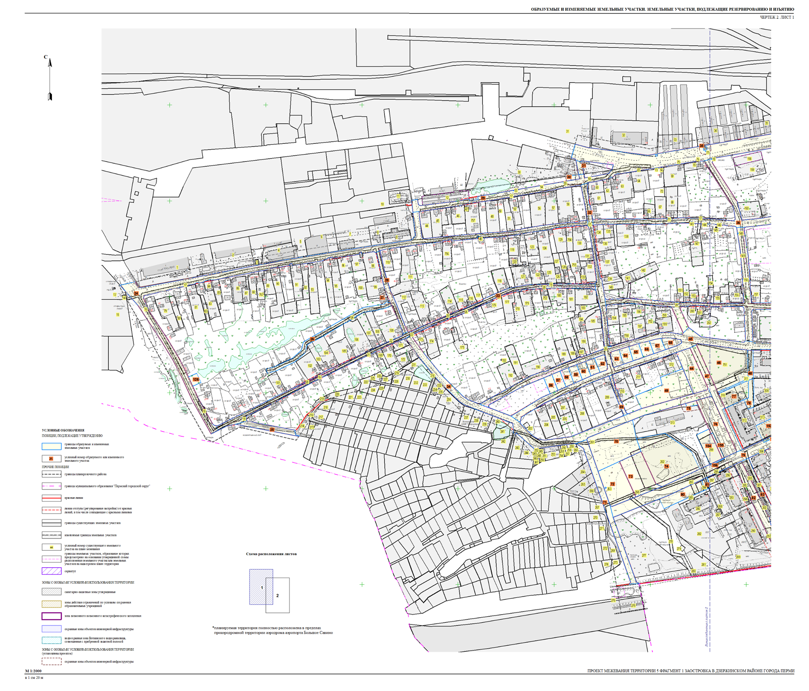
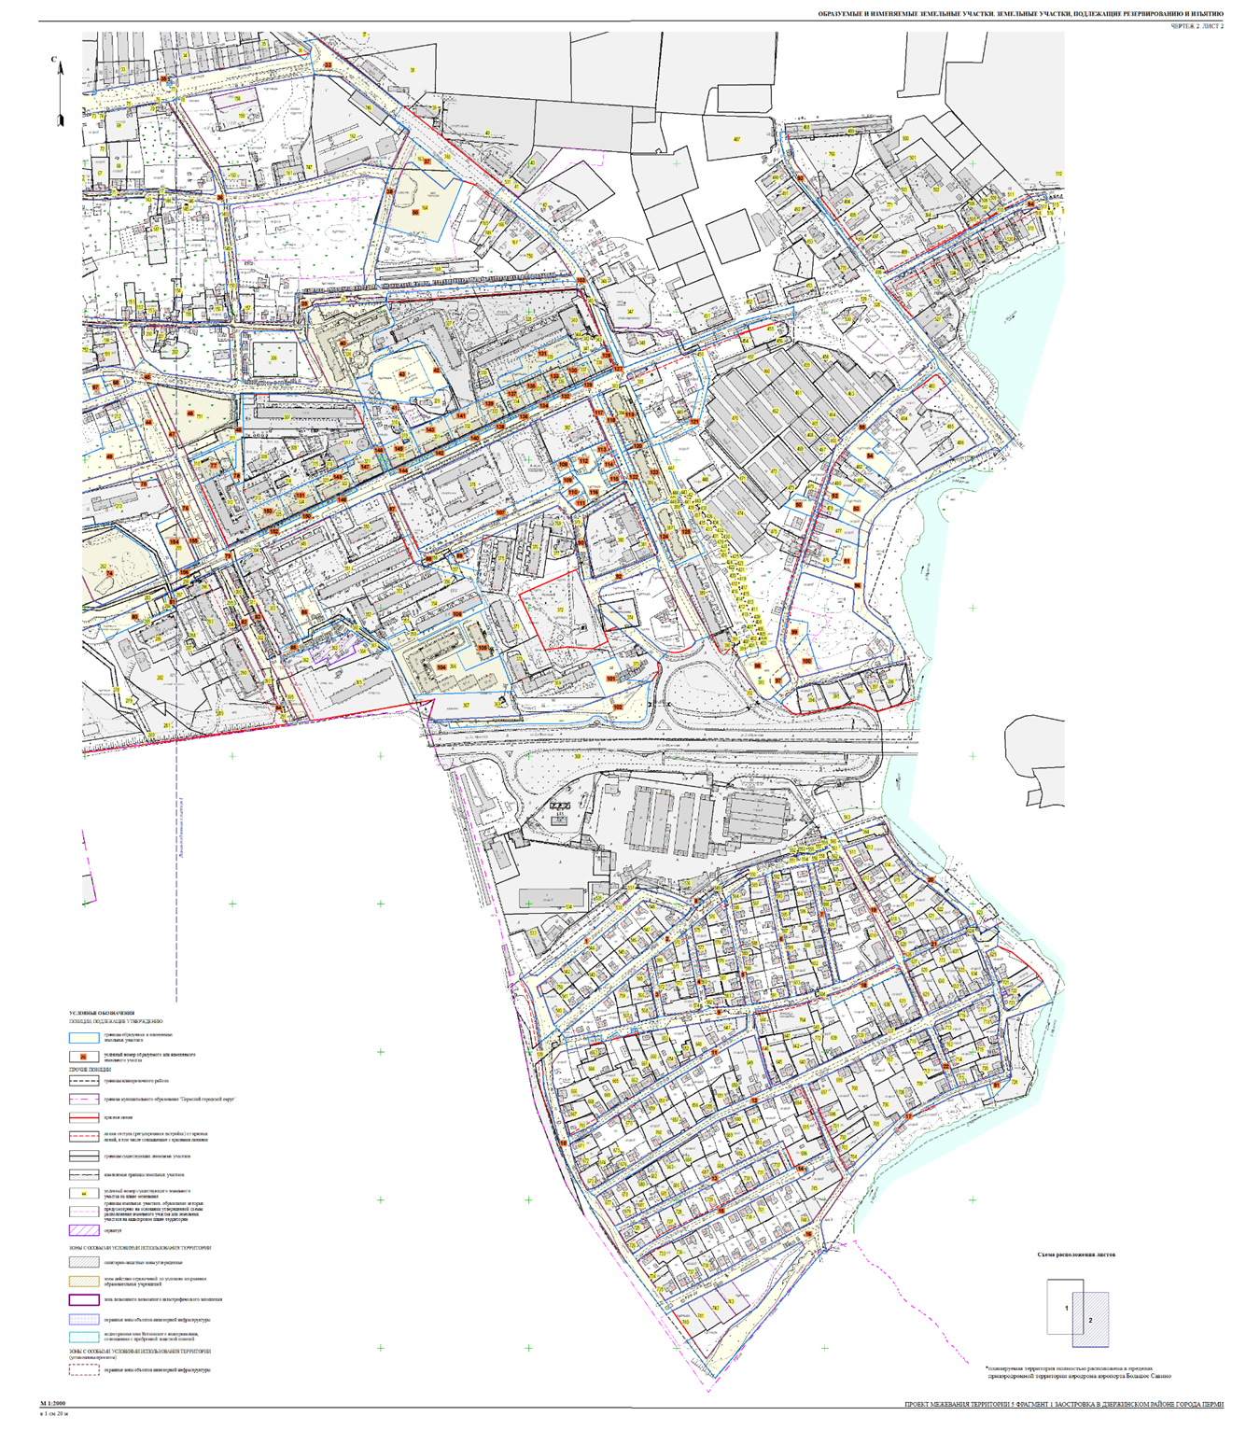
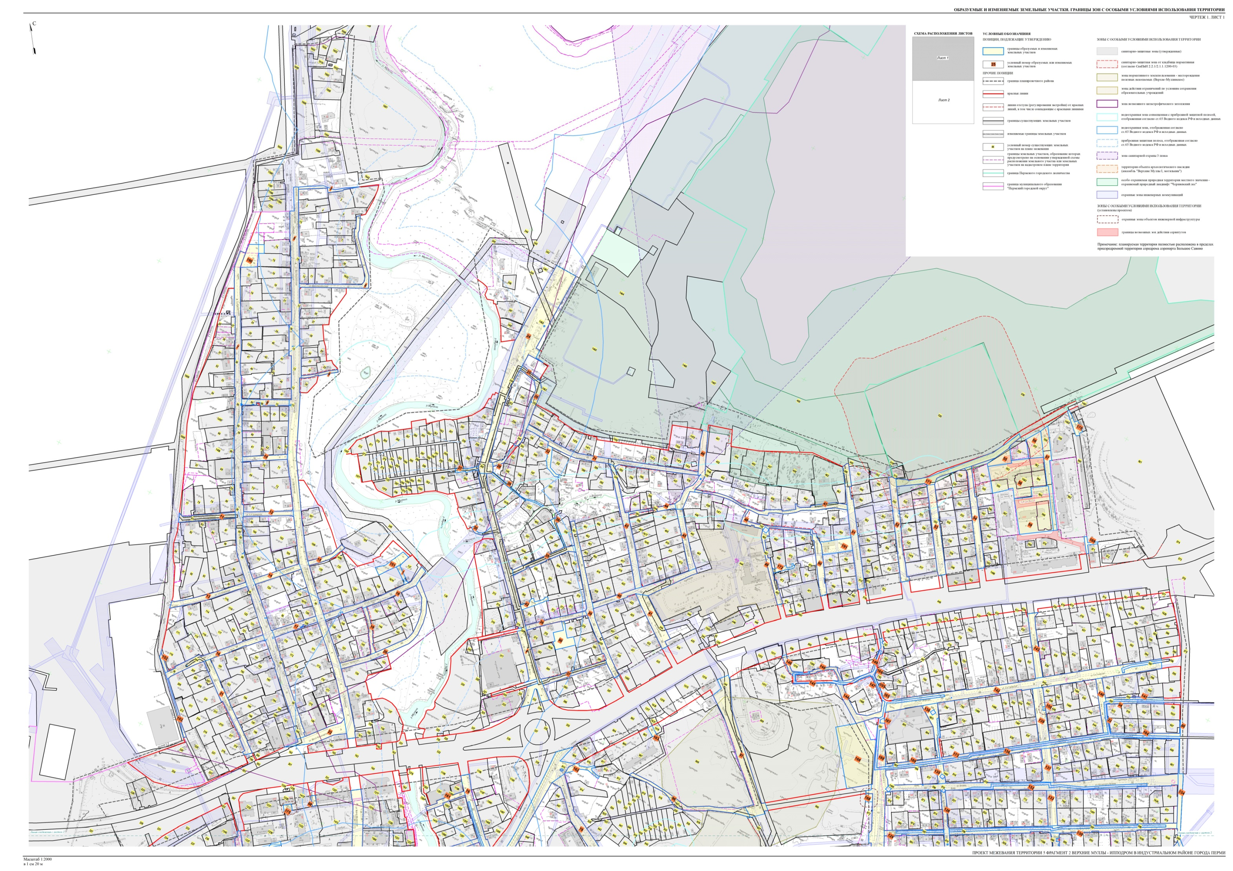
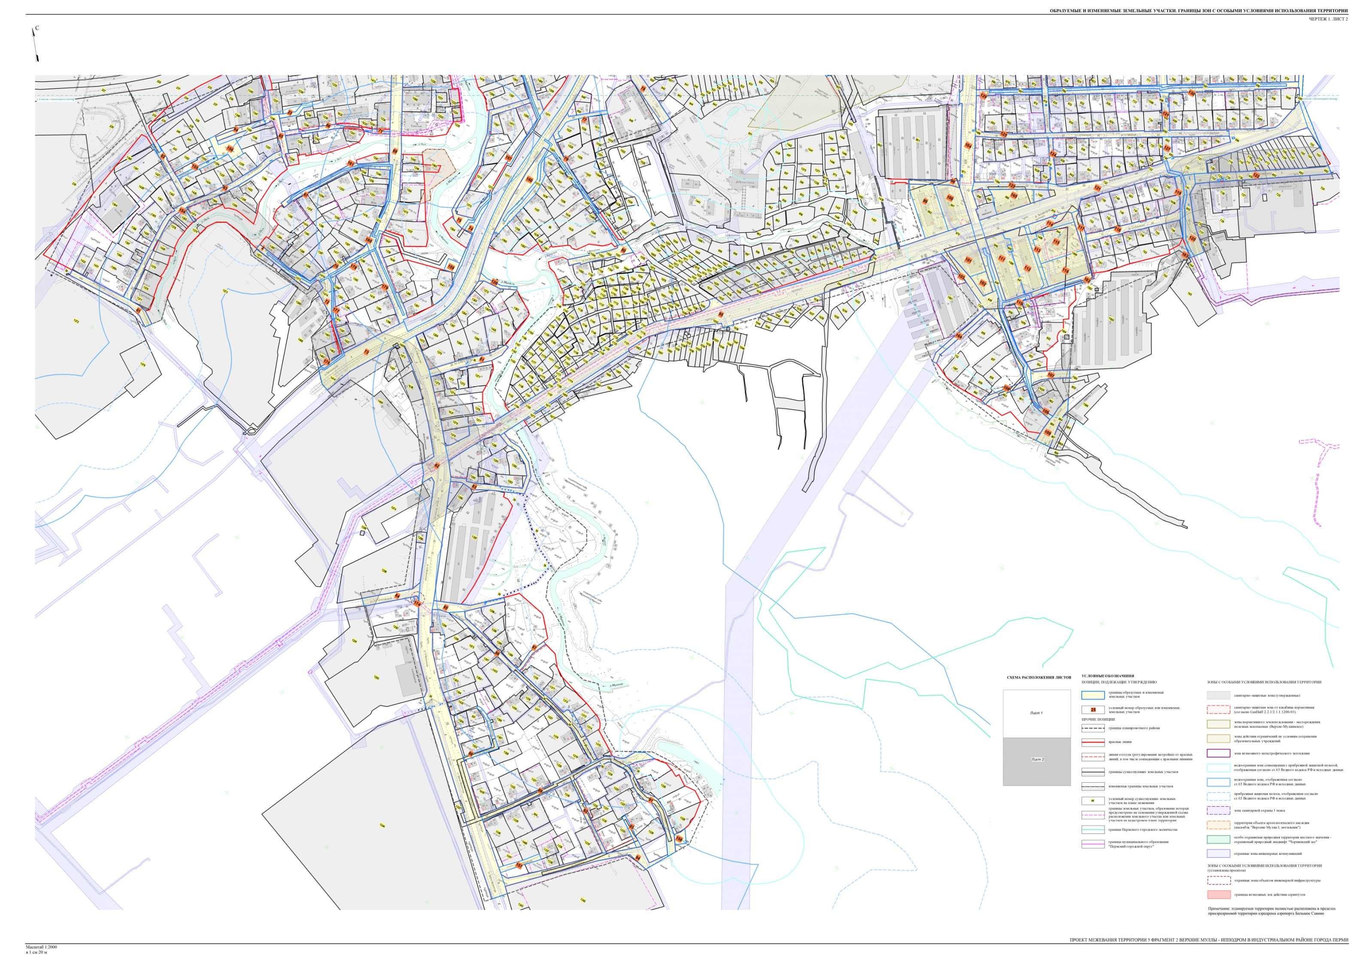
Экспликация образуемых и изменяемых земельных участков (в том числе в части СТН, часть Ж1, часть Ж13) (фрагмент 2)

Номер участка на чертеже | Местоположение участка | Землепользователь (правообладатель) | Адрес земельного участка  (при наличии) | Площадь  образуемых  и изменяемых земельных  участков и их  частей по проекту (кв. м) | Образуемые  земельные участки, которые после образования будут относиться  к территориям общего пользования или имуществу общего пользования | Вид разрешенного использования  образуемых земельных участков  в соответствии с проектом  планировки территории | Примечание

1 | 2 | 3 | 4 | 5 | 6 | 7 | 8
1 | Пермский край, Пермский район (до пересечения  с ул. Урожайной 1-й) | - | - | 238 | - | для обеспечения прохода, проезда | -
2 | Пермский край, Пермский район, ул. Прибрежная | - | - | 713 | * | территории общего пользования, предназначенные для формирования земельных участков в целях размещения линейных объектов инженерной и транспортной инфраструктуры | -
3 | Город Пермь, Индустриальный район  (до пересечения  с ул. Верхнемуллинской) | - | - | 456 | * | территории общего пользования, предназначенные для формирования земельных участков в целях размещения линейных объектов инженерной и транспортной инфраструктуры | -
4 | Город Пермь, Индустриальный район, ул. Оверятская (до пересечения с шоссе Космонавтов  и ул. Кордонной 2-й) | - | - | 7720 | * | территории общего пользования, предназначенные для формирования земельных участков в целях размещения линейных объектов инженерной и транспортной инфраструктуры | -
5 | Город Пермь, Индустриальный район, ул. Верхнемуллинская  (до пересечения с шоссе Космонавтов  и ул. Кордонной 2-й) | - | - | 17577 | * | территории общего пользования, предназначенные для формирования земельных участков в целях размещения линейных объектов инженерной и транспортной инфраструктуры | -
6 | Город Пермь, Индустриальный район  (до пересечения с ул. Верхнемуллинской) | - | - | 1923 | * | территории общего пользования, предназначенные для формирования земельных участков в целях размещения линейных объектов инженерной  и транспортной инфраструктуры | -
7 | Город Пермь, Индустриальный район,  ул. Красавинская 1-я (до пересечения с шоссе Космонавтов) | - | - | 13632 | * | территории общего пользования, предназначенные для формирования земельных участков в целях размещения линейных объектов инженерной и транспортной инфраструктуры | -
8 | Город Пермь, Индустриальный район  (до пересечения  с ул. Верхнемуллинской  и ул. Красавинской 1-й) | - | - | 992 | * | территории общего пользования, предназначенные для формирования земельных участков в целях размещения линейных объектов инженерной и транспортной инфраструктуры | -
9 | Город Пермь, Индустриальный район  (до пересечения  с ул. Верхнемуллинской) | - | - | 343 | * | территории общего пользования, предназначенные для формирования земельных участков в целях размещения линейных объектов инженерной и транспортной инфраструктуры | -
10 | Город Пермь, Индустриальный район  (до пересечения  с ул. Верхнемуллинской  и ул. Красавинской 1-й) | - | - | 820 | * | территории общего пользования, предназначенные для формирования земельных участков в целях размещения линейных объектов инженерной и транспортной инфраструктуры | -
11 | Город Пермь, Индустриальный район, ул. Урожайная 3-я  (до пересечения с  ул. Красавинской 1-й) | - | - | 1237 | * | территории общего пользования, предназначенные для формирования земельных участков в целях размещения линейных объектов инженерной и транспортной инфраструктуры | -
12 | Город Пермь, Индустриальный район, ул. Урожайная 3-я  (до пересечения  с ул. Верхнемуллинской  и ул. Красавинской 1-й) | - | - | 874 | * | территории общего пользования, предназначенные для формирования земельных участков в целях размещения линейных объектов инженерной и транспортной инфраструктуры | -
13 | Город Пермь, Индустриальный район, ул. Урожайная 2-я  (до пересечения  с ул. Красавинской 1-й) | - | - | 1474 | * | территории общего пользования, предназначенные для формирования земельных участков в целях размещения линейных объектов инженерной  и транспортной инфраструктуры | -
14 | Город Пермь, Индустриальный район, ул. Урожайная 2-я (до пересечения с ул. Верхнемуллинской и ул. Красавинской 1-й) | - | - | 1038 | * | территории общего пользования, предназначенные для формирования земельных участков в целях размещения линейных объектов инженерной и транспортной инфраструктуры | -
15 | Город Пермь, Индустриальный район, ул. Урожайная 2-я (до пересечения с ул. Верхнемуллинской) | - | - | 635 | * | территории общего пользования, предназначенные для формирования земельных участков в целях размещения линейных объектов инженерной и транспортной инфраструктуры | -
16 | Город Пермь, Индустриальный район, ул. Урожайная 1-я  (до пересечения  с ул. Верхнемуллинской  и ул. Красавинской 2-й) | - | - | 2277 | * | территории общего пользования, предназначенные для формирования земельных участков в целях размещения линейных объектов инженерной и транспортной инфраструктуры | -
17 | Город Пермь, Индустриальный район, ул. Урожайная 1-я  (до пересечения  с ул. Верхнемуллинской  и ул. Красавинской 1-й) | - | - | 1115 | * | территории общего пользования, предназначенные для формирования земельных участков в целях размещения линейных объектов инженерной и транспортной инфраструктуры | -
18 | Город Пермь, Индустриальный район, ул. Урожайная 1-я  (до пересечения  с ул. Верхнемуллинской) | - | - | 2396 | * | территории общего пользования, предназначенные для формирования земельных участков в целях размещения линейных объектов инженерной и транспортной инфраструктуры | -
19 | Город Пермь, Индустриальный район, Урожайный пер.  (до пересечения  с ул. Урожайной 1-й) | - | - | 667 | * | территории общего пользования, предназначенные для формирования земельных участков в целях размещения линейных объектов инженерной и транспортной инфраструктуры | -
20 | Город Пермь, Индустриальный район, Урожайный переулок  (до пересечения  с ул. Верхнемуллинской) | - | - | 2673 | * | территории общего пользования, предназначенные для формирования земельных участков в целях размещения линейных объектов инженерной  и транспортной инфраструктуры | -
21 | Город Пермь, Индустриальный район,  ул. Красавинская, 2-я  (до пересечения  с ул. Урожайной 1-й) | - | - | 2406 | * | территории общего пользования, предназначенные для формирования земельных участков в целях размещения линейных объектов инженерной и транспортной инфраструктуры | -
22 | Город Пермь, Индустриальный район, шоссе Космонавтов  (до пересечения  с ул. Верхнемуллинской) | - | - | 1863 | * | территории общего пользования, предназначенные для формирования земельных участков в целях размещения линейных объектов инженерной и транспортной инфраструктуры | -
23 | Город Пермь, Индустриальный район | - | - | 429 | - | для обеспечения прохода, проезда | -
24 | Город Пермь, Индустриальный район,  ул. Оверятская  (до пересечения  с ул. Кордонной 2-й) | - | - | 12722 | * | территории общего пользования, предназначенные для формирования земельных участков в целях размещения линейных объектов инженерной и транспортной инфраструктуры | -
25 | Город Пермь, Индустриальный район (до пересечения с ул. Оверятской) | - | - | 352 | * | территории общего пользования, предназначенные для формирования земельных участков в целях размещения линейных объектов инженерной и транспортной инфраструктуры | -
26 | Город Пермь, Индустриальный район, ул. Кордонная 3-я | - | - | 1300 | * | территории общего пользования, предназначенные для формирования земельных участков в целях размещения линейных объектов инженерной и транспортной инфраструктуры | -
27 | Город Пермь, Индустриальный район  (до пересечения  с ул. Оверятской) | - | - | 304 | - | для обеспечения прохода, проезда | -
28 | Город Пермь, Индустриальный район,  ул. Кордонная 2-я | - | - | 248 | * | территории общего пользования, предназначенные для формирования земельных участков в целях размещения линейных объектов инженерной  и транспортной инфраструктуры | -
29 | Город Пермь, Индустриальный район,  ул. Кордонная 2-я  (до пересечения  с ул. Оверятской) | - | - | 370 | - | для обеспечения прохода, проезда | -
30 | Город Пермь, Индустриальный район  (до пересечения  с ул. Оверятской) | - | - | 259 | - | для обеспечения прохода, проезда | -
31 | Город Пермь, Индустриальный район,  ул. Кордонная 3-я (до пересечения с ул. Верховой 3-й) | - | - | 3160 | * | территории общего пользования, предназначенные для формирования земельных участков в целях размещения линейных объектов инженерной и транспортной инфраструктуры | -
32 | Город Пермь, Индустриальный район  (до пересечения  с ул. Кордонной 3-й) | - | - | 481 | - | для обеспечения прохода, проезда | -
33 | Город Пермь, Индустриальный район  (до пересечения  с ул. Гамовской 1-й) | - | - | 54 | * | территории общего пользования, предназначенные для формирования земельных участков в целях размещения линейных объектов инженерной и транспортной инфраструктуры | -
34 | Город Пермь, Индустриальный район,  ул. Нефтяников | - | - | 344 | * | территории общего пользования, предназначенные для формирования земельных участков в целях размещения линейных объектов инженерной и транспортной инфраструктуры | -
35 | Город Пермь, Индустриальный район, Глухой переулок (до пересечения  с ул. Оверятской  и ул. Верховой 1-й) | - | - | 1250 | * | территории общего пользования, предназначенные для формирования земельных участков в целях размещения линейных объектов инженерной и транспортной инфраструктуры | -
36 | Город Пермь, Индустриальный район,  ул. Юннатская 1-я  (до пересечения  с ул. Оверятской  и ул. Верховой 1-й) | - | - | 1096 | * | территории общего пользования, предназначенные для формирования земельных участков в целях размещения линейных объектов инженерной  и транспортной инфраструктуры | -
37 | Город Пермь, Индустриальный район,  ул. Юннатская 2-я  (до пересечения  с ул. Оверятской  и ул. Верховой 1-й) | - | - | 1159 | * | территории общего пользования, предназначенные для формирования земельных участков в целях размещения линейных объектов инженерной и транспортной инфраструктуры | -
38 | Город Пермь, Индустриальный район  (до пересечения  с Глухим пер.) | - | - | 322 | - | для обеспечения прохода, проезда | -
39 | Город Пермь, Индустриальный район, ул. Верховая 1-я (до пересечения с шоссе Космонавтов) | - | - | 3428 | * | территории общего пользования, предназначенные для формирования земельных участков в целях размещения линейных объектов инженерной и транспортной инфраструктуры | -
40 | Город Пермь, Индустриальный район, ул. Юннатская 1-я  (до пересечения  с ул. Верховой 1-й  и ул. Верховой 2-й) | - | - | 2585 | * | территории общего пользования, предназначенные для формирования земельных участков в целях размещения линейных объектов инженерной и транспортной инфраструктуры | -
41 | Город Пермь, Индустриальный район,  ул. Верховая 2-я  (до пересечения  с ул. Юннатской 1-й) | - | - | 2325 | * | территории общего пользования, предназначенные для формирования земельных участков в целях размещения линейных объектов инженерной и транспортной инфраструктуры | -
42 | Город Пермь, Индустриальный район,  (до пересечения  с ул. Оверятской) | - | - | 443 | - | для обеспечения прохода, проезда | -
43 | Город Пермь, Индустриальный район, ул. Верховая 2-я  (до пересечения  с ул. Кордонной 3-й  и  ул. Юннатской 1-й) | - | - | 2774 | * | территории общего пользования, предназначенные для формирования земельных участков в целях размещения линейных объектов инженерной  и транспортной инфраструктуры | -
44 | Город Пермь, Индустриальный район  (до пересечения  с ул. Верховой 2-й  и ул. Верховой 3-й) | - | - | 503 | * | территории общего пользования, предназначенные для формирования земельных участков в целях размещения линейных объектов инженерной и транспортной инфраструктуры | -
45 | Город Пермь, Индустриальный район, ул. Верховая 2-я (до пересечения  с ул. Юннатской 1-й) | - | - | 1418 | * | территории общего пользования, предназначенные для формирования земельных участков в целях размещения линейных объектов инженерной и транспортной инфраструктуры | -
46 | Город Пермь, Индустриальный район,  ул. Верховая 3-я | - | - | 2052 | * | территории общего пользования, предназначенные для формирования земельных участков в целях размещения линейных объектов инженерной и транспортной инфраструктуры | -
47 | Город Пермь, Индустриальный район,  ул. Кордонная 1-я  (до пересечения  с ул. Верховой 3-й  и ул. Ипподромной 6-й) | - | - | 2043 | * | территории общего пользования, предназначенные для формирования земельных участков в целях размещения линейных объектов инженерной и транспортной инфраструктуры | -
48 | Город Пермь, Индустриальный район,  ул. Кордонная 1-я  (до пересечения  с ул. Ипподромной 7-й) | - | - | 847 | * | территории общего пользования, предназначенные для формирования земельных участков в целях размещения линейных объектов инженерной и транспортной инфраструктуры | -
49 | Город Пермь, Индустриальный район  (до пересечения  с ул. Кордонной 1-й  и шоссе Космонавтов) | - | - | 1184 | * | территории общего пользования, предназначенные для формирования земельных участков в целях размещения линейных объектов инженерной и транспортной инфраструктуры | -
50 | Город Пермь, Индустриальный район,  ул. Ипподромная 7-я  (до пересечения с шоссе Космонавтов) | - | - | 1558 | * | территории общего пользования, предназначенные для формирования земельных участков в целях размещения линейных объектов инженерной  и транспортной инфраструктуры | -
51 | Город Пермь, Индустриальный район,  ул. Ипподромная 6-я  (до пересечения с шоссе Космонавтов) | - | - | 3120 | * | территории общего пользования, предназначенные для формирования земельных участков в целях размещения линейных объектов инженерной и транспортной инфраструктуры | -
52 | Город Пермь, Индустриальный район,  ул. Ипподромная 5-я  (до пересечения с шоссе Космонавтов) | - | - | 2551 | * | территории общего пользования, предназначенные для формирования земельных участков в целях размещения линейных объектов инженерной и транспортной инфраструктуры | -
53 | Город Пермь, Индустриальный район, ул. Ипподромная 4-я  (до пересечения с шоссе Космонавтов) | - | - | 2730 | * | территории общего пользования, предназначенные для формирования земельных участков в целях размещения линейных объектов инженерной и транспортной инфраструктуры | -
54 | Город Пермь, Индустриальный район, ул. Ипподромная 3-я  (до пересечения с шоссе Космонавтов) | - | - | 2474 | * | территории общего пользования, предназначенные для формирования земельных участков в целях размещения линейных объектов инженерной и транспортной инфраструктуры | -
55 | Город Пермь, Индустриальный район | - | - | 840 | - | стоянки легковых автомобилей  на открытых площадках | -
56 | Город Пермь, Индустриальный район | - | - | 1290 | - | стоянки легковых автомобилей  на открытых площадках | -
57 | Город Пермь, Индустриальный район, ул. Ипподромная 1-я | - | - | 2064 | - | для обеспечения прохода, проезда | -
58 | - | - | город Пермь, Индустриальный район, шоссе Космонавтов, 166г | 6425 | - | многоквартирные жилые дома | под существующий  объект капитального строительства
59 | - | - | город Пермь, Индустриальный район, шоссе Космонавтов, 166б | 5226 | - | многоквартирные жилые дома | под существующий  объект капитального строительства
60 | Город Пермь, Индустриальный район, ул. Архитектора Свиязева  (до пересечения  с ул. Гамовской 1-й) | - | - | 31 | * | территории общего пользования, предназначенные для формирования земельных участков в целях размещения линейных объектов инженерной и транспортной инфраструктуры | -
61 | Город Пермь, Индустриальный район, ул. Пыжевская | - | - | 1808 | * | территории общего пользования, предназначенные для формирования земельных участков в целях размещения линейных объектов инженерной и транспортной инфраструктуры | -
62 | Город Пермь, Индустриальный район, ул. Красавинская 3-я  (до пересечения  с ул. Пыжевской 2-й) | - | - | 1079 | * | территории общего пользования, предназначенные для формирования земельных участков в целях размещения линейных объектов инженерной и транспортной инфраструктуры | -
63 | Город Пермь, Индустриальный район, ул. Пыжевская 2-я  (до пересечения  с ул. Пыжевской) | - | - | 3614 | * | территории общего пользования, предназначенные для формирования земельных участков в целях размещения линейных объектов инженерной и транспортной инфраструктуры | -
64 | Город Пермь, Индустриальный район | - | - | 712 | * | территории общего пользования, предназначенные для формирования земельных участков в целях размещения линейных объектов инженерной и транспортной инфраструктуры | -
65 | Город Пермь, Индустриальный район  (до пересечения  с ул. Пыжевской 2-й) | - | - | 1657 | * | территории общего пользования, предназначенные для формирования земельных участков в целях размещения линейных объектов инженерной и транспортной инфраструктуры | -
66 | Город Пермь, Индустриальный район | - | - | 666 | * | территории общего пользования, предназначенные для формирования земельных участков в целях размещения линейных объектов инженерной  и транспортной инфраструктуры | -
67 | Город Пермь, Индустриальный район, ул. Прибрежная (до пересечения  с ул. Верхнемуллинской) | - | - | 985 | * | территории общего пользования, предназначенные для формирования земельных участков в целях размещения линейных объектов инженерной и транспортной инфраструктуры | -
68 | Город Пермь, Индустриальный район, ул. Красавинская (до пересечения с шоссе Космонавтов) | - | - | 180 | * | территории общего пользования, предназначенные для формирования земельных участков в целях размещения линейных объектов инженерной и транспортной инфраструктуры | -
69 | Город Пермь, Индустриальный район, ул. Верхнемуллинская  (до пересечения  с шоссе Космонавтов) | - | - | 6051 | * | территории общего пользования, предназначенные для формирования земельных участков в целях размещения линейных объектов инженерной и транспортной инфраструктуры | -
70 | Город Пермь, Индустриальный район, ул. Прибрежная (до пересечения  с ул. Верхнемуллинской) | - | - | 959 | * | территории общего пользования, предназначенные для формирования земельных участков в целях размещения линейных объектов инженерной и транспортной инфраструктуры | -
71 | Город Пермь, Индустриальный район  (до пересечения  с ул. Верхнемуллинской) | - | - | 191 | * | территории общего пользования, предназначенные для формирования земельных участков в целях размещения линейных объектов инженерной и транспортной инфраструктуры | -
72 | Город Пермь, Индустриальный район  (до пересечения  с ул. Прибрежной) | - | - | 942 | * | территории общего пользования, предназначенные для формирования земельных участков в целях размещения линейных объектов инженерной и транспортной инфраструктуры | -
73 | Город Пермь, Индустриальный район,  ул. Промышленная  (до пересечения с шоссе Космонавтов) | - | - | 17635 | * | территории общего пользования, предназначенные для формирования земельных участков в целях размещения линейных объектов инженерной  и транспортной инфраструктуры | -
74 | Город Пермь, Индустриальный район, ул. Промышленная  (до пересечения  с ул. Замулянской 2-й) | - | - | 788 | * | территории общего пользования, предназначенные для формирования земельных участков в целях размещения линейных объектов инженерной и транспортной инфраструктуры | -
75 | Город Пермь, Индустриальный район,  ул. Замулянская 2-я  (до пересечения  с ул. Замулянской 1-й  и ул. Промышленной) | - | - | 2328 | * | территории общего пользования, предназначенные для формирования земельных участков в целях размещения линейных объектов инженерной и транспортной инфраструктуры | -
76 | Город Пермь, Индустриальный район,  ул. Замулянская 1-я  (до пересечения  с ул. Промышленной  и шоссе Космонавтов) | - | - | 2057 | * | территории общего пользования, предназначенные для формирования земельных участков в целях размещения линейных объектов инженерной и транспортной инфраструктуры | -
77 | Город Пермь, Индустриальный район  (до пересечения  с ул. Промышленной) | - | - | 801 | - | для обеспечения прохода, проезда | -
78 | Город Пермь, Индустриальный район, ул. Оверятская (до пересечения  с ул. Промышленной) | - | - | 2838 | * | территории общего пользования, предназначенные для формирования земельных участков в целях размещения линейных объектов инженерной и транспортной инфраструктуры | -
79 | Город Пермь, Индустриальный район,  ул. Замулянская 1-я  (до пересечения  с ул. Промышленной) | - | - | 1401 | * | территории общего пользования, предназначенные для формирования земельных участков в целях размещения линейных объектов инженерной и транспортной инфраструктуры | -
80 | Город Пермь, Индустриальный район, ул. Замулянская 1-я | - | - | 1455 | * | территории общего пользования, предназначенные для формирования земельных участков в целях размещения линейных объектов инженерной  и транспортной инфраструктуры | -
81 | Город Пермь, Индустриальный район, Верхнемуллинский пер.  (до пересечения  с ул. Верхнемуллинской) | - | - | 1824 | * | территории общего пользования, предназначенные для формирования земельных участков в целях размещения линейных объектов инженерной и транспортной инфраструктуры | -
82 | Город Пермь, Индустриальный район, ул. Верхнемуллинская  (до пересечения  с ул. Пойменной  и ул. Промышленной) | - | - | 27814 | * | территории общего пользования, предназначенные для формирования земельных участков в целях размещения линейных объектов инженерной и транспортной инфраструктуры | -
83 | Город Пермь, Индустриальный район  (до пересечения  с ул. Верхнемуллинской) | - | - | 2063 | * | территории общего пользования, предназначенные для формирования земельных участков в целях размещения линейных объектов инженерной и транспортной инфраструктуры | -
84 | Город Пермь, Индустриальный район,  ул. Теплопроводная 3-я  (до пересечения  с ул. Верхнемуллинской) | - | - | 1477 | * | территории общего пользования, предназначенные для формирования земельных участков в целях размещения линейных объектов инженерной и транспортной инфраструктуры | -
85 | Город Пермь, Индустриальный район  (до пересечения  с ул. Верхнемуллинской) | - | - | 1410 | * | территории общего пользования, предназначенные для формирования земельных участков в целях размещения линейных объектов инженерной и транспортной инфраструктуры | -
86 | Город Пермь, Индустриальный район, ул. Пойменная (до пересечения  с ул. Открытой) | - | - | 4014 | * | территории общего пользования, предназначенные для формирования земельных участков в целях размещения линейных объектов инженерной и транспортной инфраструктуры | -
87 | Город Пермь, Индустриальный район  (до пересечения  с ул. Пойменной) | - | - | 405 | * | территории общего пользования, предназначенные для формирования земельных участков в целях размещения линейных объектов инженерной  и транспортной инфраструктуры | -
88 | Город Пермь, Индустриальный район,  ул. Пойменная 2-я (до пересечения с ул. Верхнемуллинской) | - | - | 846 | - | для обеспечения прохода, проезда | -
89 | Город Пермь, Индустриальный район, ул. Открытая (до пересечения с ул. Верхнемуллинской  и ул. Пойменной) | - | - | 3599 | * | территории общего пользования, предназначенные для формирования земельных участков в целях размещения линейных объектов инженерной и транспортной инфраструктуры | -
90 | Город Пермь, Индустриальный район, ул. Юннатская 1-я | - | - | 1154 | - | индивидуальное жилищное строительство | для предоставления  на торгах (конкурсах, аукционах)
91 | Город Пермь, Индустриальный район, ул. Пойменная | - | - | 2178 | * | территории общего пользования, предназначенные для формирования земельных участков в целях размещения линейных объектов инженерной и транспортной инфраструктуры | -
92 | Город Пермь, Индустриальный район,  ул. Открытая 2-я (до пересечения с ул. Открытой  и ул. Пойменной) | - | - | 1050 | * | территории общего пользования, предназначенные для формирования земельных участков в целях размещения линейных объектов инженерной и транспортной инфраструктуры | -
93 | Город Пермь, Индустриальный район  (до пересечения  с ул. Пойменной) | - | - | 410 | - | для обеспечения прохода, проезда | -
94 | Город Пермь, Индустриальный район, ул. Пойменная (до пересечения  с ул. Верхнемуллинской) | - | - | 3261 | * | территории общего пользования, предназначенные для формирования земельных участков в целях размещения линейных объектов инженерной и транспортной инфраструктуры | -
95 | Город Пермь, Индустриальный район, ул. Экскаваторная (до пересечения  с ул. Верхнемуллинской) | - | - | 28172 | * | территории общего пользования, предназначенные для формирования земельных участков в целях размещения линейных объектов инженерной  и транспортной инфраструктуры | -
96 | Город Пермь, Индустриальный район | - | - | 2064 | * | территории общего пользования, предназначенные для формирования земельных участков в целях размещения линейных объектов инженерной и транспортной инфраструктуры | -
97 | Город Пермь, Индустриальный район  (до пересечения  с шоссе Космонавтов) | - | - | 5857 | * | территории общего пользования, предназначенные для формирования земельных участков в целях размещения линейных объектов инженерной и транспортной инфраструктуры | -
98 | Город Пермь, Индустриальный район | - | - | 761 | * | территории общего пользования, предназначенные для формирования земельных участков в целях размещения линейных объектов инженерной и транспортной инфраструктуры | -
99 | - | - | город Пермь, Индустриальный район, ул. Экскаваторная, 62 | 3916 | - | многоквартирные жилые дома | под существующий  объект капитального строительства
100 | - | - | город Пермь, Индустриальный район, ул. Экскаваторная, 60 | 3243 | - | многоквартирные жилые дома | под существующий  объект капитального строительства
101 | - | - | город Пермь, Индустриальный район, ул. Экскаваторная, 57 | 2264 | - | многоквартирные жилые дома | под существующий  объект капитального строительства
102 | Город Пермь, Индустриальный район | - | - | 935 | - | спортивные площадки | -
103 | Город Пермь, Индустриальный район, ул. Андроновская 1-я  (до пересечения  с ул. Экскаваторной) | - | - | 3098 | * | территории общего пользования, предназначенные для формирования земельных участков в целях размещения линейных объектов инженерной  и транспортной инфраструктуры | -
104 | Город Пермь, Индустриальный район  (до пересечения  с ул. Гамовской 1-й) | - | - | 10392 | * | территории общего пользования, предназначенные для формирования земельных участков в целях размещения линейных объектов инженерной и транспортной инфраструктуры | -
105 | Город Пермь, Индустриальный район | - | - | 8 | * | территории общего пользования, предназначенные для формирования земельных участков в целях размещения линейных объектов инженерной и транспортной инфраструктуры | -
106 | Город Пермь, Индустриальный район, ул. Андроновская 1-я (до пересечения с ул. Энергетиков) | - | - | 678 | * | территории общего пользования, предназначенные для формирования земельных участков в целях размещения линейных объектов инженерной и транспортной инфраструктуры | -
107 | Город Пермь, Индустриальный район (до пересечения с ул. Андроновской 1-й) | - | - | 1051 | * | территории общего пользования, предназначенные для формирования земельных участков в целях размещения линейных объектов инженерной и транспортной инфраструктуры | -
108 | Город Пермь, Индустриальный район  (до пересечения  с ул. Андроновской 1-й) | - | - | 625 | * | территории общего пользования, предназначенные для формирования земельных участков в целях размещения линейных объектов инженерной и транспортной инфраструктуры | -
109 | Город Пермь, Индустриальный район, ул. Энергетиков | - | - | 1605 | * | территории общего пользования, предназначенные для формирования земельных участков в целях размещения линейных объектов инженерной и транспортной инфраструктуры | -
110 | Город Пермь, Индустриальный район | - | - | 340 | * | территории общего пользования, предназначенные для формирования земельных участков в целях размещения линейных объектов инженерной  и транспортной инфраструктуры | -
111 | - | - | город Пермь, Индустриальный район, ул. Экскаваторная, 55 | 4033 | - | многоквартирные жилые дома | под существующий  объект капитального строительства
112 | - | - | город Пермь, Индустриальный район, ул. Экскаваторная, 53 | 4031 | - | многоквартирные жилые дома | под существующий  объект капитального строительства
113 | Город Пермь, Индустриальный район | - | - | 872 | - | для обеспечения прохода, проезда | -
114 | Город Пермь, Индустриальный район | - | - | 1479 | - | площадки для отдыха с элементами озеленения | -
115 | - | - | город Пермь, Индустриальный район, ул. Экскаваторная, 49 | 3940 | - | многоквартирные жилые дома | под существующий  объект капитального строительства
116 | - | - | город Пермь, Индустриальный район, ул. Экскаваторная, 51 | 3271 | - | многоквартирные жилые дома | под существующий  объект капитального строительства
117 | Город Пермь, Индустриальный район  (до пересечения  с ул. Экскаваторной) | - | - | 1051 | * | территории общего пользования, предназначенные для формирования земельных участков в целях размещения линейных объектов инженерной и транспортной инфраструктуры | -
118 | Город Пермь, Индустриальный район, ул. Карьерная 3-я | - | - | 2260 | * | территории общего пользования, предназначенные для формирования земельных участков в целях размещения линейных объектов инженерной и транспортной инфраструктуры | -
119 | Город Пермь, Индустриальный район | - | - | 608 | * | территории общего пользования, предназначенные для формирования земельных участков в целях размещения линейных объектов инженерной  и транспортной инфраструктуры | -
120 | Город Пермь, Индустриальный район  (до пересечения  с ул. Экскаваторной) | - | - | 2213 | * | территории общего пользования, предназначенные для формирования земельных участков в целях размещения линейных объектов инженерной и транспортной инфраструктуры | -
121 | Город Пермь, Индустриальный район, ул. Экскаваторная (до пересечения  с ул. Архитектора Свиязева) | - | - | 17691 | * | территории общего пользования, предназначенные для формирования земельных участков в целях размещения линейных объектов инженерной и транспортной инфраструктуры | -
122 | Город Пермь, Индустриальный район, ул. Экскаваторная (до пересечения  с ул. Архитектора Свиязева) | - | - | 3482 | * | территории общего пользования, предназначенные для формирования земельных участков в целях размещения линейных объектов инженерной и транспортной инфраструктуры | -
123 | Город Пермь, Индустриальный район, ул. Экскаваторная | - | - | 1640 | * | территории общего пользования, предназначенные для формирования земельных участков в целях размещения линейных объектов инженерной и транспортной инфраструктуры | -
124 | Город Пермь, Индустриальный район, ул. Калиновая (до пересечения  с ул. Экскаваторной  и ул. Карьерной 1-й) | - | - | 669 | * | территории общего пользования, предназначенные для формирования земельных участков в целях размещения линейных объектов инженерной и транспортной инфраструктуры | -
125 | Город Пермь, Индустриальный район,  ул. Карьерная 1-я (до пересечения  с ул. Экскаваторной) | - | - | 4428 | * | территории общего пользования, предназначенные для формирования земельных участков в целях размещения линейных объектов инженерной и транспортной инфраструктуры | -
126 | Город Пермь, Индустриальный район  (до пересечения  с ул. Промышленной) | - | - | 455 | - | для обеспечения прохода, проезда | -
127 | Город Пермь, Индустриальный район  (до пересечения  с ул. Экскаваторной) | - | - | 608 | * | территории общего пользования, предназначенные для формирования земельных участков в целях размещения линейных объектов инженерной и транспортной инфраструктуры | -
128 | Город Пермь, Индустриальный район, ул. Калиновая (до пересечения  с ул. Космонавта Беляева  и ул. Карьерной 1-й) | - | - | 1363 | * | территории общего пользования, предназначенные для формирования земельных участков в целях размещения линейных объектов инженерной и транспортной инфраструктуры | -
129 | Город Пермь, Индустриальный район, ул. Дивьинская (до пересечения  с ул. Калиновой) | - | - | 773 | * | территории общего пользования, предназначенные для формирования земельных участков в целях размещения линейных объектов инженерной и транспортной инфраструктуры | -
130 | Город Пермь, Индустриальный район, ул. Дивьинская (до пересечения  с ул. Калиновой  и ул. Архитектора Свиязева) | - | - | 3784 | * | территории общего пользования, предназначенные для формирования земельных участков в целях размещения линейных объектов инженерной и транспортной инфраструктуры | -
131 | Город Пермь, Индустриальный район, ул. Ипподромная 2-я  (до пересечения  с ул. Дивьинской  и ул. Карьерной 1-й) | - | - | 844 | * | территории общего пользования, предназначенные для формирования земельных участков в целях размещения линейных объектов инженерной и транспортной инфраструктуры | -
132 | Город Пермь, Индустриальный район, ул. Космонавта Беляева  (до пересечения  с ул. Архитектора Свиязева) | - | - | 7481 | * | территории общего пользования, предназначенные для формирования земельных участков в целях размещения линейных объектов инженерной и транспортной инфраструктуры | -
133 | Город Пермь, Индустриальный район, ул. Ипподромная 2-я  (до пересечения  с ул. Дивьинской  и ул. Космонавта Беляева) | - | - | 1207 | * | территории общего пользования, предназначенные для формирования земельных участков в целях размещения линейных объектов инженерной  и транспортной инфраструктуры | -
134 | Город Пермь, Индустриальный район, ул. Архитектора Свиязева  (до пересечения  с ул. Экскаваторной  и ул. Космонавта Беляева) | - | - | 1669 | * | территории общего пользования, предназначенные для формирования земельных участков в целях размещения линейных объектов инженерной и транспортной инфраструктуры | -
135 | Город Пермь, Индустриальный район, ул. Калиновая (до пересечения  с ул. Гамовской 1-й  и ул. Космонавта Беляева) | - | - | 478 | * | территории общего пользования, предназначенные для формирования земельных участков в целях размещения линейных объектов инженерной и транспортной инфраструктуры | -
136 | Город Пермь, Индустриальный район, ул. Гамовская 1-я (до пересечения  с ул. Архитектора Свиязева) | - | - | 2339 | * | территории общего пользования, предназначенные для формирования земельных участков в целях размещения линейных объектов инженерной и транспортной инфраструктуры | -
137 | Город Пермь, Индустриальный район, ул. Ипподромная 2-я  (до пересечения  с ул. Гамовской 1-й  и ул. Космонавта Беляева) | - | - | 1297 | * | территории общего пользования, предназначенные для формирования земельных участков в целях размещения линейных объектов инженерной и транспортной инфраструктуры | -
138 | Город Пермь, Индустриальный район, ул. Калиновая (до пересечения  с ул. Гамовской 1-й  и ул. Гамовской 2-й) | - | - | 1212 | * | территории общего пользования, предназначенные для формирования земельных участков в целях размещения линейных объектов инженерной и транспортной инфраструктуры | -
139 | Город Пермь, Индустриальный район, ул. Ипподромная 2-я  (до пересечения  с ул. Гамовской 1-й  и ул. Гамовской 2-й) | - | - | 2103 | * | территории общего пользования, предназначенные для формирования земельных участков в целях размещения линейных объектов инженерной и транспортной инфраструктуры | -
140 | Город Пермь, Индустриальный район  (до пересечения  с ул. Гамовской 1-й  и ул. Гамовской 2-й) | - | - | 1107 | * | территории общего пользования, предназначенные для формирования земельных участков в целях размещения линейных объектов инженерной  и транспортной инфраструктуры | -
141 | Город Пермь, Индустриальный район, ул. Нефтяников (до пересечения  с ул. Архитектора Свиязева) | - | - | 514 | * | территории общего пользования, предназначенные для формирования земельных участков в целях размещения линейных объектов инженерной и транспортной инфраструктуры | -
142 | Город Пермь, Индустриальный район, ул. Гамовская 2-я (до пересечения  с ул. Архитектора Свиязева) | - | - | 9077 | * | территории общего пользования, предназначенные для формирования земельных участков в целях размещения линейных объектов инженерной и транспортной инфраструктуры | -
143 | Город Пермь, Индустриальный район, ул. Ипподромная 2-я  (до пересечения  с ул. Гамовской 2-й) | - | - | 1654 | * | территории общего пользования, предназначенные для формирования земельных участков в целях размещения линейных объектов инженерной и транспортной инфраструктуры | -
144 | Город Пермь, Индустриальный район  (до пересечения  с ул. Гамовской 2-й) | - | - | 1421 | * | территории общего пользования, предназначенные для формирования земельных участков в целях размещения линейных объектов инженерной и транспортной инфраструктуры | -
145 | Город Пермь, Индустриальный район | - | - | 90 | * | территории общего пользования, предназначенные для формирования земельных участков в целях размещения линейных объектов инженерной и транспортной инфраструктуры | -
146 | Город Пермь, Индустриальный район,  ул. Заливная | - | - | 502 | * | территории общего пользования, предназначенные для формирования земельных участков в целях размещения линейных объектов инженерной и транспортной инфраструктуры | -
147 | Город Пермь, Индустриальный район | - | - | 120 | * | территории общего пользования, предназначенные для формирования земельных участков в целях размещения линейных объектов инженерной  и транспортной инфраструктуры | -
148 | Город Пермь, Индустриальный район,  ул. Заливная | - | - | 288 | * | территории общего пользования, предназначенные для формирования земельных участков в целях размещения линейных объектов инженерной и транспортной инфраструктуры | -
149 | Город Пермь, Индустриальный район  (до пересечения  с ул. Заливной) | - | - | 391 | * | территории общего пользования, предназначенные для формирования земельных участков в целях размещения линейных объектов инженерной и транспортной инфраструктуры | -
150 | Город Пермь, Индустриальный район | - | - | 33 | - | ТП | под существующий  объект инженерной  инфраструктуры
151 | Город Пермь, Индустриальный район, ул. Урожайная 1-я | - | - | 948 | - | индивидуальное жилищное строительство | для предоставления  на торгах (конкурсах, аукционах)
152 | Город Пермь, Индустриальный район | - | - | 198 | * | территории общего пользования, предназначенные для формирования земельных участков в целях размещения линейных объектов инженерной и транспортной инфраструктуры | -
153 | Город Пермь, Индустриальный район | - | - | 330 | * | территории общего пользования, предназначенные для формирования земельных участков в целях размещения линейных объектов инженерной и транспортной инфраструктуры | -
154 | Город Пермь, Индустриальный район | - | - | 111 | * | территории общего пользования, предназначенные для формирования земельных участков в целях размещения линейных объектов инженерной и транспортной инфраструктуры | -
155 | Город Пермь, Индустриальный район | - | - | 404 | - | для обеспечения прохода, проезда | -
156 | Город Пермь, Индустриальный район,  ул. Пыжевская 2-я | - | - | 1395 | - | индивидуальное жилищное строительство | для предоставления  на торгах (конкурсах, аукционах)
157 | Город Пермь, Индустриальный район,  ул. Пойменная | - | - | 677 | - | для обеспечения прохода, проезда | -
158 | Город Пермь, Индустриальный район,  ул. Пойменная | - | - | 423 | - | объекты наружного противопожарного водоснабжения (пожарные резервуары, водоемы, пирсы и прочие) | образование участка возможно при условии внесения изменений  в ПЗЗ
159 | Город Пермь, Индустриальный район, ул. Промышленная | - | - | 432 | - | объекты наружного противопожарного водоснабжения (пожарные резервуары, водоемы, пирсы и прочие) | -
160 | Город Пермь, Индустриальный район | - | - | 3273 | - | для обеспечения прохода, проезда | -
161 | Город Пермь, Индустриальный район | - | - | 671 | * | территории общего пользования, предназначенные для формирования земельных участков в целях размещения линейных объектов инженерной и транспортной инфраструктуры | -
162 | Город Пермь, Индустриальный район | - | - | 538 | - | для обеспечения прохода, проезда | -
163 | Город Пермь, Индустриальный район | - | - | 181 | * | территории общего пользования, предназначенные для формирования земельных участков в целях размещения линейных объектов инженерной и транспортной инфраструктуры | -
164 | Город Пермь, Индустриальный район | - | - | 1024 | * | территории общего пользования, предназначенные для формирования земельных участков в целях размещения линейных объектов инженерной и транспортной инфраструктуры | -
165 | - | - | город Пермь, Индустриальный район, ул. Экскаваторная, 58 | 2438 | - | многоквартирные жилые дома | под существующий  объект капитального строительства
166 | Город Пермь, Индустриальный район | - | - | 7331 | - | детские сады, иные детские дошкольные учреждения | образование участка возможно при условии внесения изменений  в ПЗЗ
167 | Город Пермь, Индустриальный район | - | - | 291 | * | территории общего пользования, предназначенные для формирования земельных участков в целях размещения линейных объектов инженерной и транспортной инфраструктуры | -
168 | Город Пермь, Индустриальный район | - | - | 212 | - | ТП | -
169 | Город Пермь, Индустриальный район | - | - | 233 | - | для обеспечения прохода, проезда | -
170 | Город Пермь, Индустриальный район | - | - | 467 | - | для обеспечения прохода, проезда | -
171 | Город Пермь, Индустриальный район | - | - | 2663 | * | территории общего пользования, предназначенные для формирования земельных участков в целях размещения линейных объектов инженерной и транспортной инфраструктуры | -
172 | Город Пермь, Индустриальный район | - | - | 278 | - | для обеспечения прохода, проезда | -
173 | Город Пермь, Индустриальный район,  ул. Гамовская 1-я  (до пересечения ул. Калиновой) | - | - | 1096 | * | территории общего пользования, предназначенные для формирования земельных участков в целях размещения линейных объектов инженерной и транспортной инфраструктуры | -
174 | Город Пермь, Индустриальный район | - | - | 57 | - | ТП | под существующий  объект инженерной  инфраструктуры
175 | Город Пермь, Индустриальный район | - | - | 195 | - | ТП | под существующий  объект инженерной  инфраструктуры
176 | Город Пермь, Индустриальный район,  ул. Промышленная | - | - | 177 | * | территории общего пользования, предназначенные для формирования земельных участков в целях размещения линейных объектов инженерной и транспортной инфраструктуры | -
177 | Город Пермь, Индустриальный район  (до пересечения с ул. Прибрежной  и ул. Промышленной) | - | - | 327 | * | территории общего пользования, предназначенные для формирования земельных участков в целях размещения линейных объектов инженерной  и транспортной инфраструктуры | -
178 | Город Пермь, Индустриальный район,  ул. Прибрежная (до пересечения с ул. Верхнемуллинской) | - | - | 321 | * | территории общего пользования, предназначенные для формирования земельных участков в целях размещения линейных объектов инженерной и транспортной инфраструктуры | -
179 | Город Пермь, Индустриальный район, ул. Верхнемуллинская  (до пересечения  с ул. Промышленной  и ул. Прибрежной) | - | - | 1979 | * | территории общего пользования, предназначенные для формирования земельных участков в целях размещения линейных объектов инженерной и транспортной инфраструктуры | -
180 | Город Пермь, Индустриальный район, ул. Верхнемуллинская  (до пересечения  с ул. Прибрежной) | - | - | 497 | * | территории общего пользования, предназначенные для формирования земельных участков в целях размещения линейных объектов инженерной и транспортной инфраструктуры | -
181 | Город Пермь, Индустриальный район, ул. Прибрежная  (до пересечения  с ул. Верхнемуллинской) | - | - | 420 | * | территории общего пользования, предназначенные для формирования земельных участков в целях размещения линейных объектов инженерной и транспортной инфраструктуры | -
182 | Город Пермь, Индустриальный район | - | - | 851 | * | территории общего пользования, предназначенные для формирования земельных участков в целях размещения линейных объектов инженерной и транспортной инфраструктуры | -
183 | Город Пермь, Индустриальный район | - | - | 28 | * | территории общего пользования, предназначенные для формирования земельных участков в целях размещения линейных объектов инженерной и транспортной инфраструктуры | -
184 | Город Пермь, Индустриальный район,  ул. Гамовская 1-я  (до пересечения  с ул. Архитектора Свиязева) | - | - | 621 | * | территории общего пользования, предназначенные для формирования земельных участков в целях размещения линейных объектов инженерной  и транспортной инфраструктуры | -
185 | Город Пермь, Индустриальный район | - | - | 21 | * | территории общего пользования, предназначенные для формирования земельных участков в целях размещения линейных объектов инженерной и транспортной инфраструктуры | -
186 | Город Пермь, Индустриальный район | - | - | 17 | * | территории общего пользования, предназначенные для формирования земельных участков в целях размещения линейных объектов инженерной и транспортной инфраструктуры | -
187 | Город Пермь, Индустриальный район | - | - | 68 | * | территории общего пользования, предназначенные для формирования земельных участков в целях размещения линейных объектов инженерной и транспортной инфраструктуры | -
188 | Город Пермь, Индустриальный район  (до пересечения  с ул. Гамовской 1-й) | - | - | 1028 | * | территории общего пользования, предназначенные для формирования земельных участков в целях размещения линейных объектов инженерной и транспортной инфраструктуры | -
189 | Город Пермь, Индустриальный район, ул. Гамовская 1-я  (до пересечения  с ул. Калиновой) | - | - | 516 | * | территории общего пользования, предназначенные для формирования земельных участков в целях размещения линейных объектов инженерной и транспортной инфраструктуры | -
190 | Город Пермь, Индустриальный район,  ул. Красавинская 1-я | - | - | 1348 | - | индивидуальное жилищное  строительство | для предоставления  на торгах (конкурсах, аукционах)
191 | - | - | город Пермь, Индустриальный район, ул. Ипподромная  7-я, 5 | 1449 |  | многоквартирные жилые дома | образование участка возможно при условии внесения изменений  в ПЗЗ

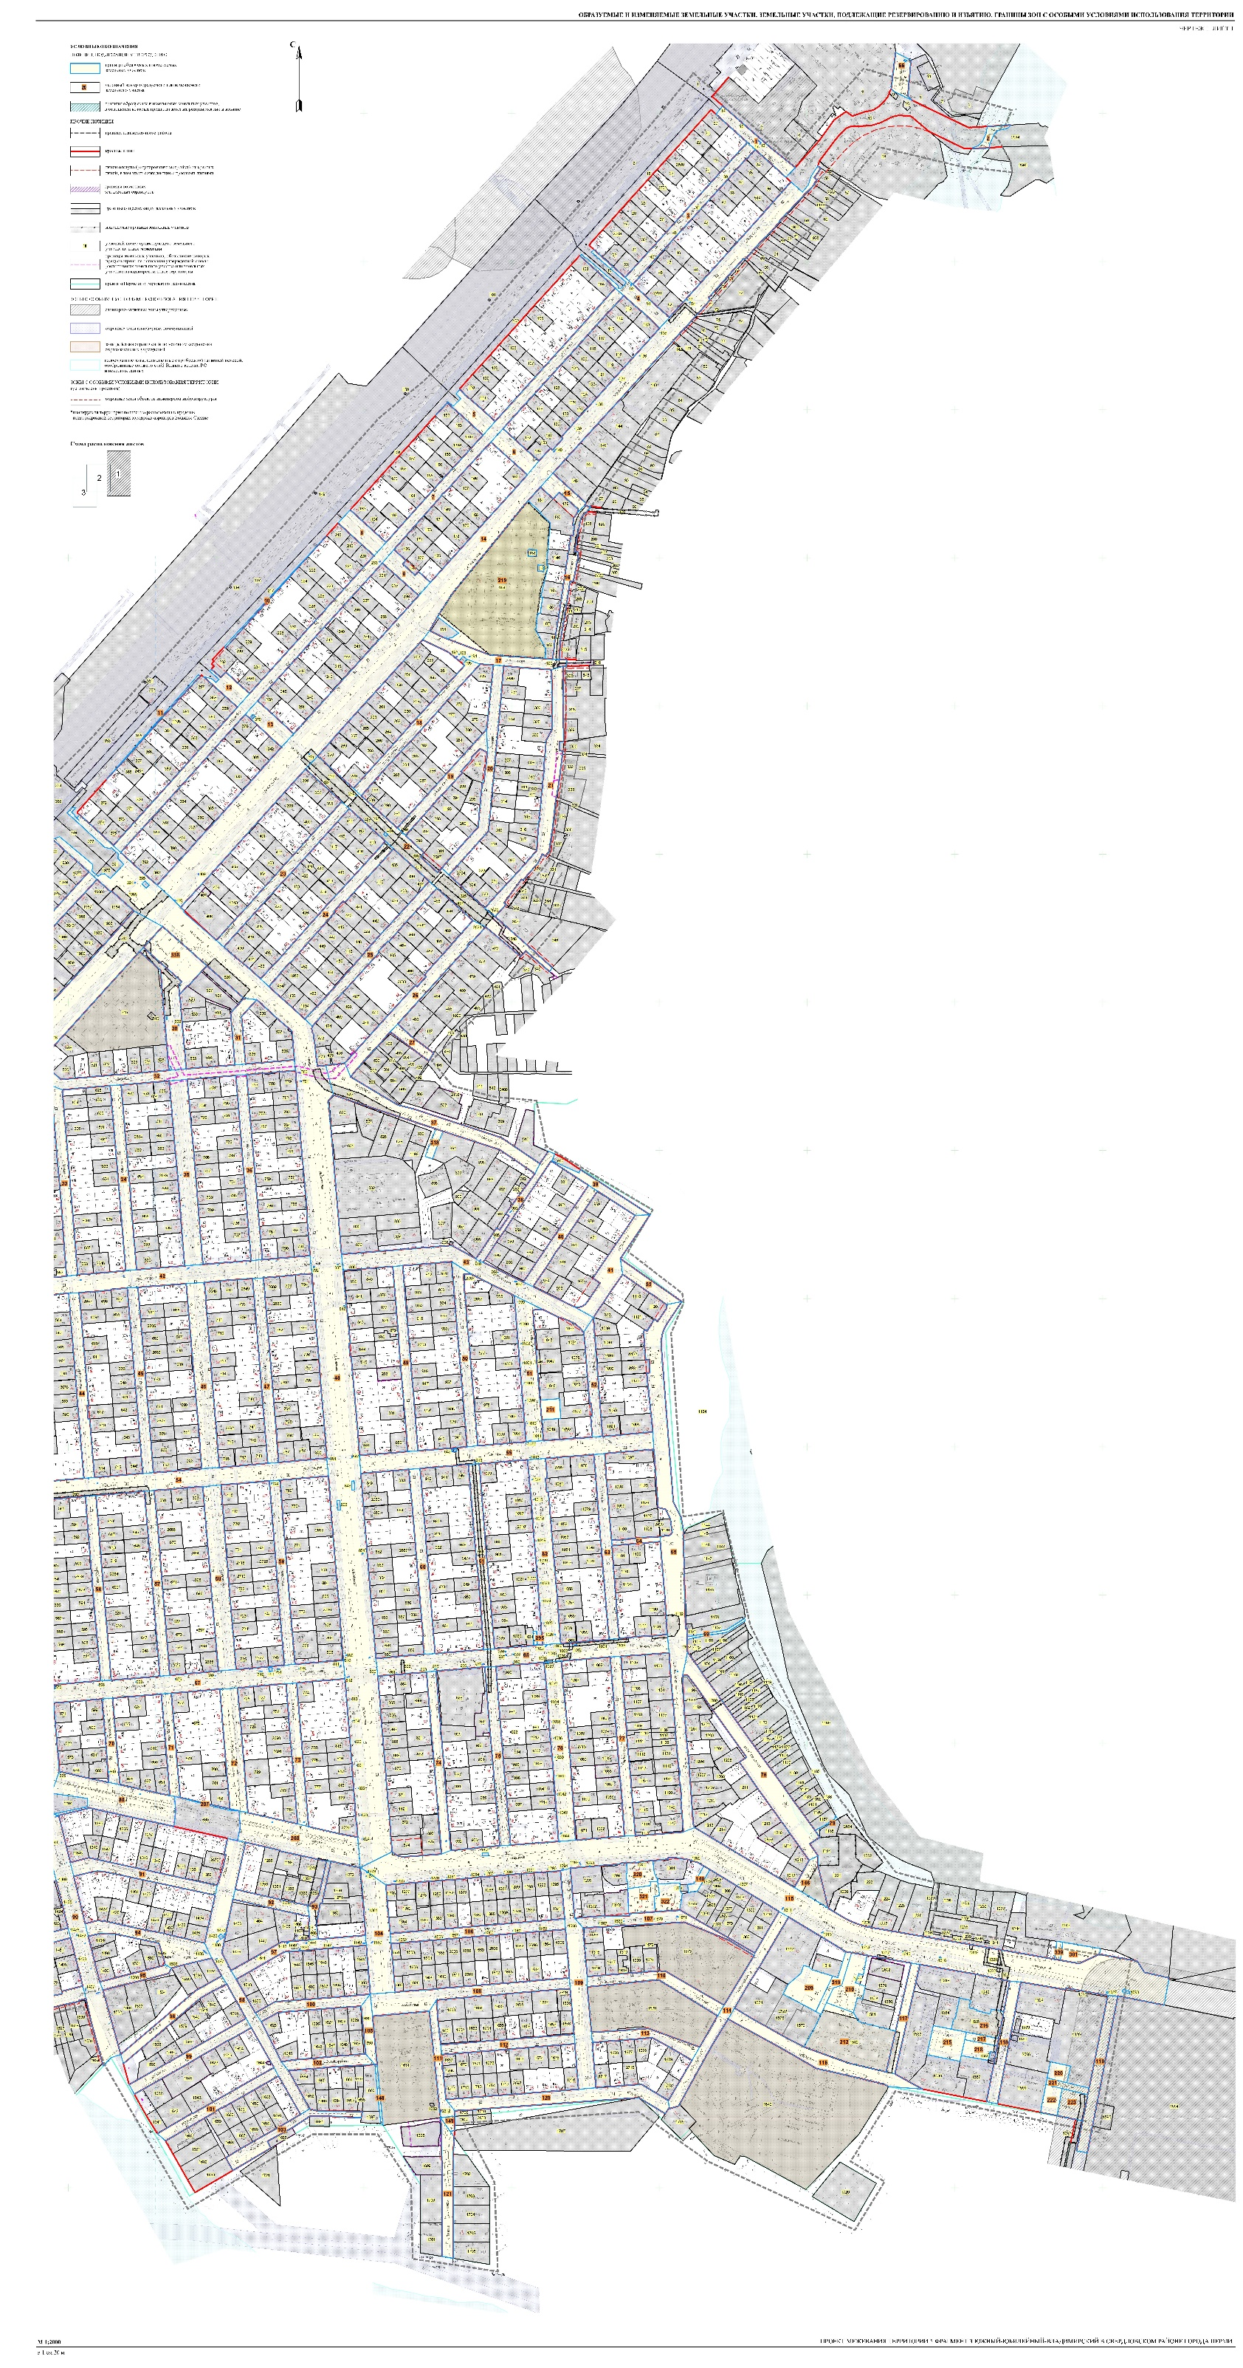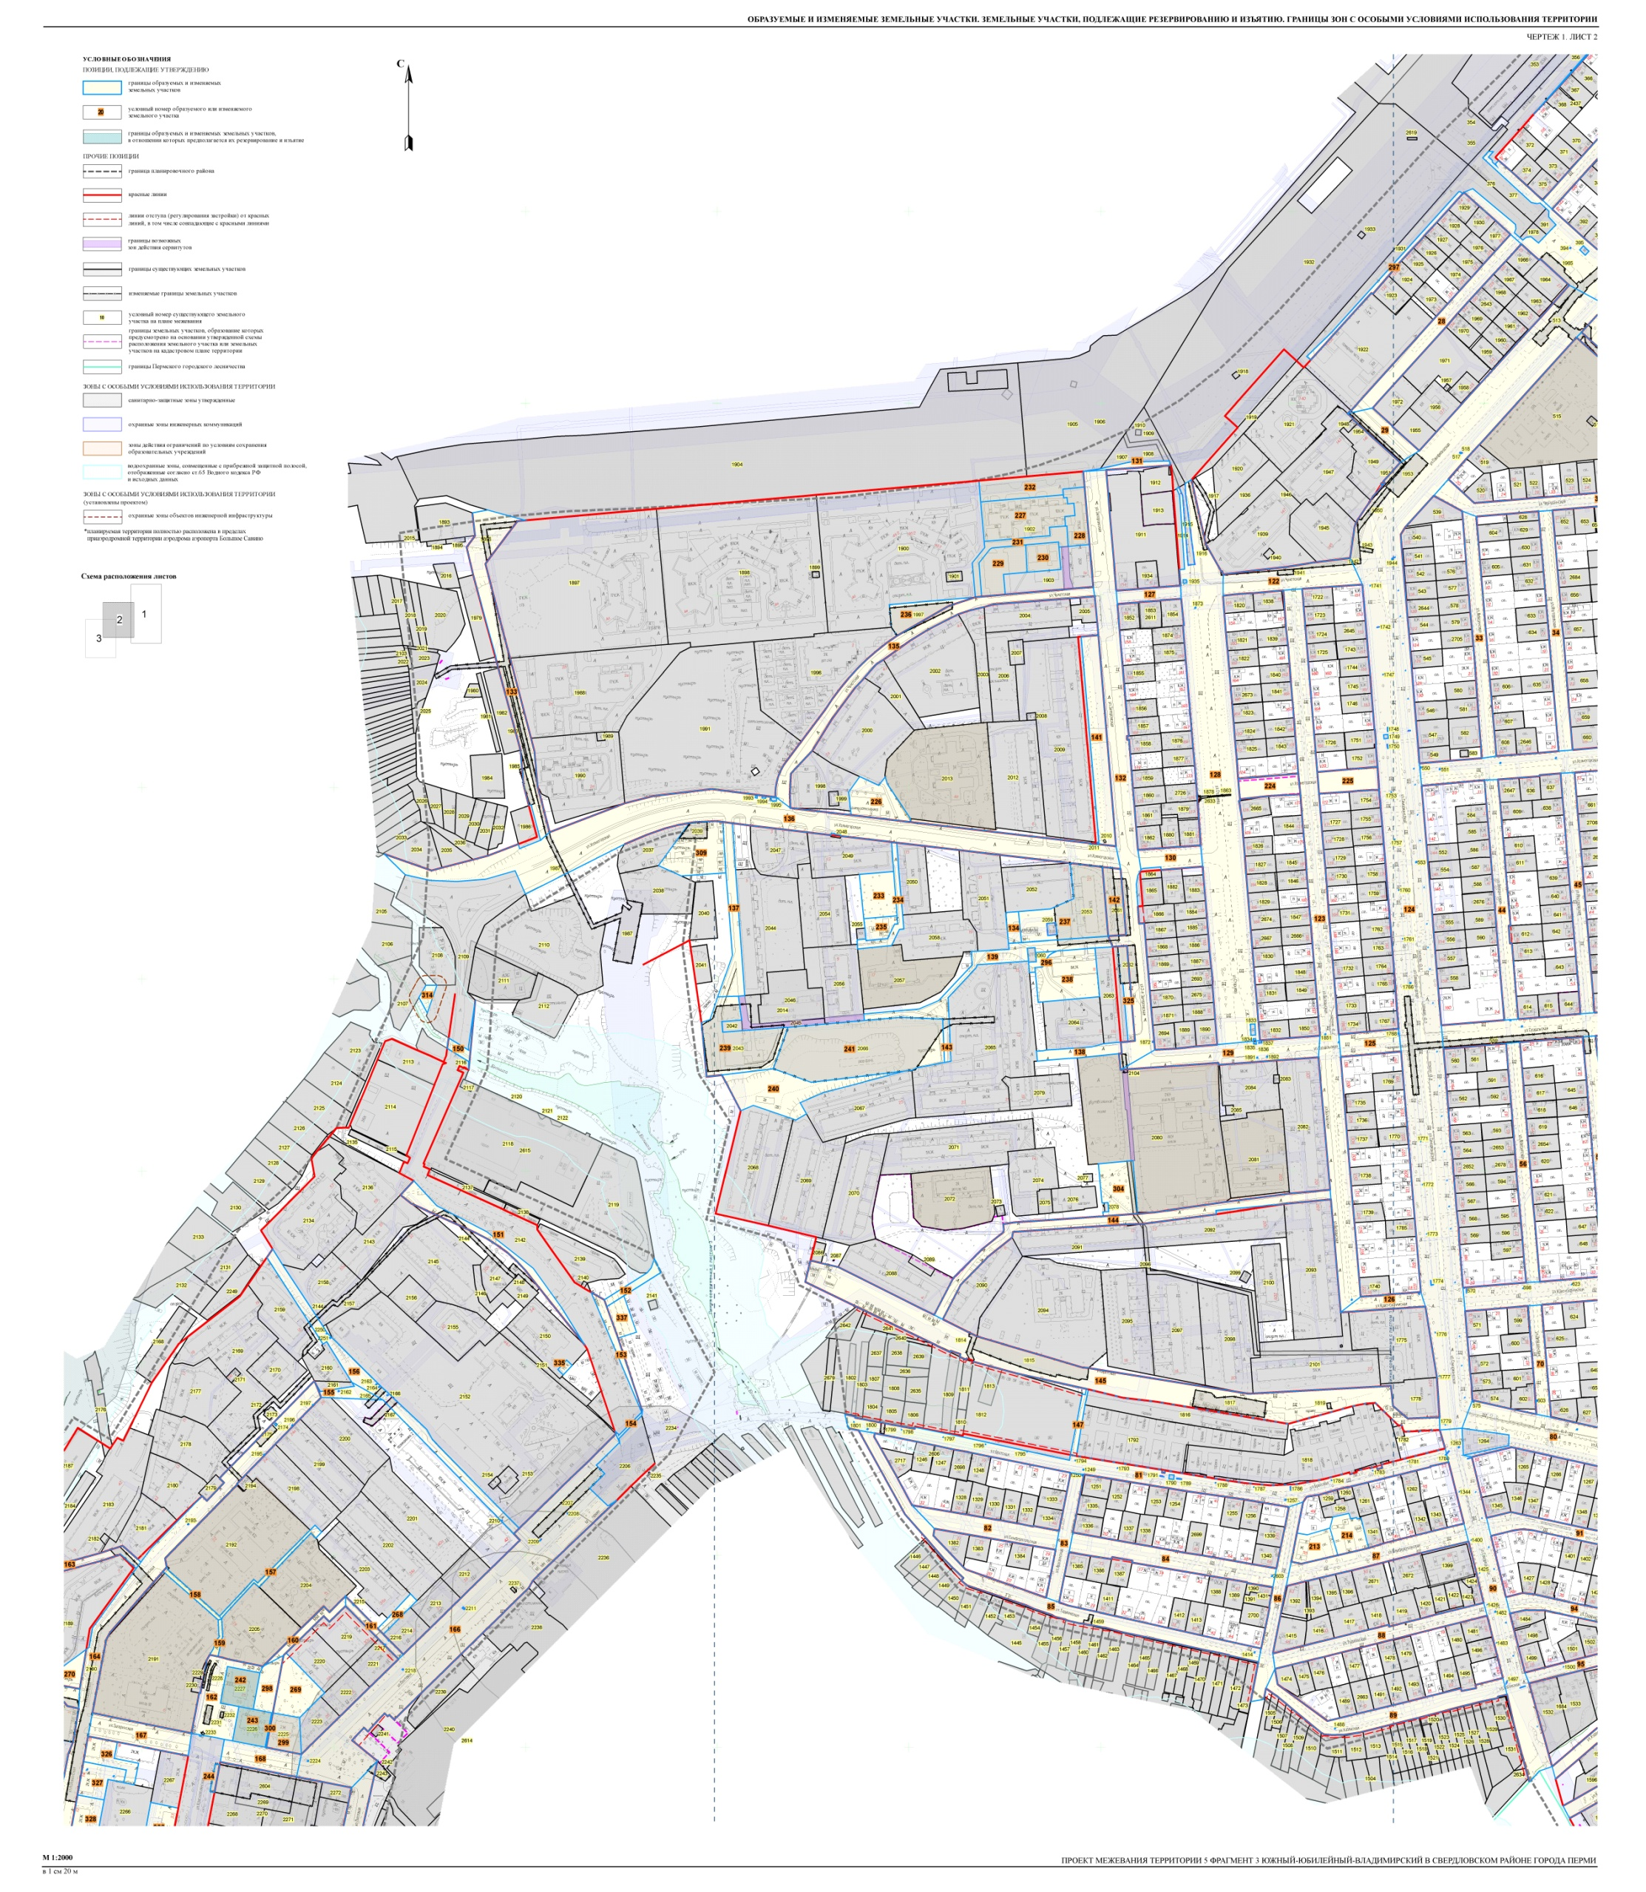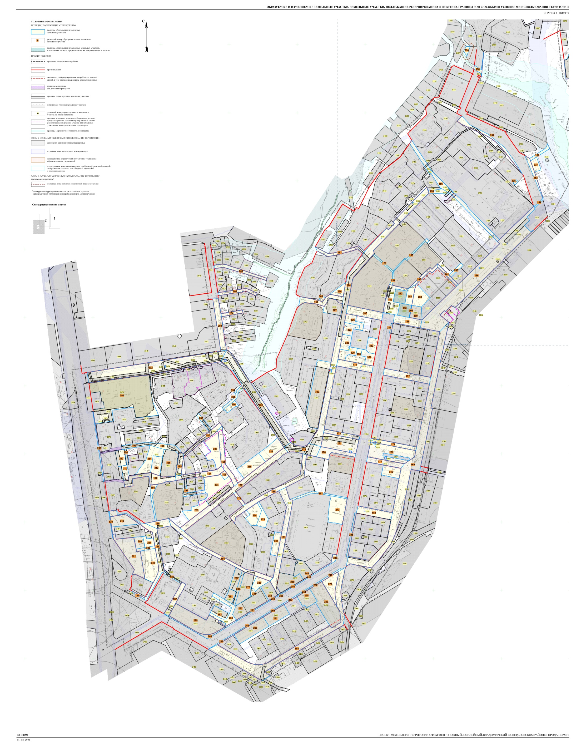
Экспликация образуемых и изменяемых земельных участков (в том числе в части СТН, часть И14, часть Г7, Г6)
(фрагмент 3)

Номер участка на чертеже | Местоположение участка | Землепользователь (правообладатель) | Адрес земельного участка  (при наличии) | Площадь  образуемых  и изменяемыхземельных  участков и их  частей по проекту (кв. м) | Образуемые  земельные участки, которые после образования будут относиться  к территориям общего пользования или имуществу общего пользования | Вид разрешенного использования образуемых земельных участков  в соответствии с проектом  планировки территории | Примечание

1 | 2 | 3 | 4 | 5 | 6 | 7 | 8
1 | Город Пермь, Свердловский район,  ул. Глуховская | - | - | 2018 | * | территории общего пользования, предназначенные для образования земельных участков в целях размещения линейных объектов инженерной и транспортной инфраструктуры | -
2 | Город Пермь, Свердловский район,  ул. Самаркандская | - | - | 483 | * | территории общего пользования, предназначенные для образования земельных участков в целях размещения линейных объектов инженерной и транспортной инфраструктуры | -
3 | Город Пермь, Свердловский район,  ул. Балхашская  (от ул. Глуховской  до ул. Лякишева) | - | - | 3426 | * | территории общего пользования, предназначенные для образования земельных участков в целях размещения линейных объектов инженерной и транспортной инфраструктуры | -
4 | Город Пермь, Свердловский район, ул. Лякишева | - | - | 1991 | * | территории общего пользования, предназначенные для образования земельных участков в целях размещения линейных объектов инженерной и транспортной инфраструктуры | -
5 | Город Пермь, Свердловский район, ул. Горловская (от ул. Старцева  до ул. Балхашской) | - | - | 1449 | * | территории общего пользования, предназначенные для образования земельных участков в целях размещения линейных объектов инженерной и транспортной инфраструктуры | -
6 | Город Пермь, Свердловский район, ул. Горловская (от ул. Балхашской  до ул. Самаркандской) | - | - | 1605 | * | территории общего пользования, предназначенные для образования земельных участков в целях размещения линейных объектов инженерной и транспортной инфраструктуры | -
7 | Город Пермь, Свердловский район, ул. Балхашская (от ул. Лихвинской  до ул. Глуховской) | - | - | 14650 | * | территории общего пользования, предназначенные для образования земельных участков в целях размещения линейных объектов инженерной и транспортной инфраструктуры | -
8 | Город Пермь, Свердловский район, ул. Лисичанская (от ул. Старцева  до ул. Балхашской) | - | - | 1579 | * | территории общего пользования, предназначенные для образования земельных участков в целях размещения линейных объектов инженерной и транспортной инфраструктуры | -
9 | Город Пермь, Свердловский район, ул. Лисичанская (от ул. Балхашской  до ул. Самаркандской) | - | - | 1437 | * | территории общего пользования, предназначенные для образования земельных участков в целях размещения линейных объектов инженерной и транспортной инфраструктуры | -
10 | Город Пермь, Свердловский район, ул. Старцева | - | - | 252 | * | территории общего пользования, предназначенные для образования земельных участков в целях размещения линейных объектов инженерной и транспортной инфраструктуры | -
11 | Город Пермь, Свердловский район, ул. Старцева | - | - | 270 | * | территории общего пользования, предназначенные для образования земельных участков в целях размещения линейных объектов инженерной и транспортной инфраструктуры | -
12 | Город Пермь, Свердловский район, ул. Таманская (от ул. Старцева  до ул. Балхашской) | - | - | 1213 | * | территории общего пользования, предназначенные для образования земельных участков в целях размещения линейных объектов инженерной и транспортной инфраструктуры | -
13 | Город Пермь, Свердловский район, ул. Таманская (от ул. Балхашской  до ул. Самаркандской) | - | - | 1615 | * | территории общего пользования, предназначенные для образования земельных участков в целях размещения линейных объектов инженерной и транспортной инфраструктуры | -
14 | Город Пермь, Свердловский район,  ул. Самарскандская (от ул. Лихвинской  до пересечения  с ул. Глуховской) | - | - | 42387 | * | территории общего пользования, предназначенные для образования земельных участков в целях размещения линейных объектов инженерной и транспортной инфраструктуры | -
15 | Город Пермь, Свердловский район,  ул. Горловская | - | - | 1099 | * | территории общего пользования, предназначенные для образования земельных участков в целях размещения линейных объектов инженерной и транспортной инфраструктуры | -
16 | Город Пермь, Свердловский район,  ул. Горловская | - | - | 1917 | * | территории общего пользования, предназначенные для образования земельных участков в целях размещения линейных объектов инженерной и транспортной инфраструктуры | -
17 | Город Пермь, Свердловский район,  ул. Лисичанская | - | - | 2892 | * | территории общего пользования, предназначенные для образования земельных участков в целях размещения линейных объектов инженерной и транспортной инфраструктуры | -
18 | Город Пермь, Свердловский район,  ул. Туркестанская  (от ул. Таманской  до ул. Лисичанской) | - | - | 3466 | * | территории общего пользования, предназначенные для образования земельных участков в целях размещения линейных объектов инженерной и транспортной инфраструктуры | -
19 | Город Пермь, Свердловский район,  ул. Бердичевская  (от ул. Таманской  до ул. Уманской) | - | - | 2486 | * | территории общего пользования, предназначенные для образования земельных участков в целях размещения линейных объектов инженерной и транспортной инфраструктуры | -
20 | Город Пермь, Свердловский район, ул. Уманская (от ул. Таманской  до ул. Лисичанской) | - | - | 4183 | * | территории общего пользования, предназначенные для образования земельных участков в целях размещения линейных объектов инженерной и транспортной инфраструктуры | -
21 | Город Пермь, Свердловский район,  ул. Горловская  (от ул. Таманской  до ул. Лисичанской) | - | - | 6071 | * | территории общего пользования, предназначенные для образования земельных участков в целях размещения линейных объектов инженерной и транспортной инфраструктуры | -
22 | Город Пермь, Свердловский район,  ул. Таманская (от ул. Самаркандской  до дома по ул. Горловской, 55) | - | - | 8852 | * | территории общего пользования, предназначенные для образования земельных участков в целях размещения линейных объектов инженерной и транспортной инфраструктуры | -
23 | Город Пермь, Свердловский район,  ул. Туркестанская  (от ул. Лихвинской  до ул. Таманской) | - | - | 3489 | * | территории общего пользования, предназначенные для образования земельных участков в целях размещения линейных объектов инженерной и транспортной инфраструктуры | -
24 | Город Пермь, Свердловский район,  ул. Бердичевская  от ул. Лихвинской  до ул. Таманской) | - | - | 3655 | * | территории общего пользования, предназначенные для образования земельных участков в целях размещения линейных объектов инженерной и транспортной инфраструктуры | -
25 | Город Пермь, Свердловский район, ул. Уманская (от ул. Лихвинской  до ул. Таманской) | - | - | 3466 | * | территории общего пользования, предназначенные для образования земельных участков в целях размещения линейных объектов инженерной и транспортной инфраструктуры | -
26 | Город Пермь, Свердловский район,  ул. Горловская  (от ул. Лихвинской  до ул. Таманской) | - | - | 4655 | * | территории общего пользования, предназначенные для образования земельных участков в целях размещения линейных объектов инженерной и транспортной инфраструктуры | -
27 | Город Пермь, Свердловский район, проезд  (от ул. Горловской  до дома по ул. Горловской, 67а) | - | - | 826 | * | территории общего пользования, предназначенные для образования земельных участков в целях размещения линейных объектов инженерной и транспортной инфраструктуры | -
28 | Город Пермь, Свердловский район,  ул. Балхашская  (от ул. Лихвинской  до здания по ул. Самаркандской, 139) | - | - | 3578 | * | территории общего пользования, предназначенные для образования земельных участков в целях размещения линейных объектов инженерной и транспортной инфраструктуры | -
29 | Город Пермь, Свердловский район, проезд  от ул. Самаркандской  до здания по ул. Самаркандской, 139) | - | - | 1583 | * | территории общего пользования, предназначенные для образования земельных участков в целях размещения линейных объектов инженерной и транспортной инфраструктуры | -
30 | Город Пермь, Свердловский район,  ул. Туркестанская  (от ул. Чернушинской  до ул. Самаркандской) | - | - | 3401 | * | территории общего пользования, предназначенные для образования земельных участков в целях размещения линейных объектов инженерной и транспортной инфраструктуры | -
31 | Город Пермь, Свердловский район,  ул. Бердичевская  (от ул. Чернушинской  до ул. Лихвинской) | - | - | 1369 | * | территории общего пользования, предназначенные для образования земельных участков в целях размещения линейных объектов инженерной и транспортной инфраструктуры | -
32 | Город Пермь, Свердловский район,  ул. Чернушинская | - | - | 5293 | * | территории общего пользования, предназначенные для образования земельных участков в целях размещения линейных объектов инженерной и транспортной инфраструктуры | -
33 | Город Пермь, Свердловский район,  ул. Лебединская  (от ул. Холмогорской  до ул. Чернушинской) | - | - | 3710 | * | территории общего пользования, предназначенные для образования земельных участков в целях размещения линейных объектов инженерной и транспортной инфраструктуры | -
34 | Город Пермь, Свердловский район, ул. Ялуторовская  (от ул. Холмогорской  до ул. Чернушинской) | - | - | 3693 | * | территории общего пользования, предназначенные для образования земельных участков в целях размещения линейных объектов инженерной и транспортной инфраструктуры | -
35 | Город Пермь, Свердловский район,  ул. Туркестанская  (от ул. Холмогорской  до ул. Чернушинской) | - | - | 6146 | * | территории общего пользования, предназначенные для образования земельных участков в целях размещения линейных объектов инженерной и транспортной инфраструктуры | -
36 | Город Пермь, Свердловский район,  ул. Бердичевская  (от ул. Холмогорской  до ул. Чернушинской) | - | - | 3728 | * | территории общего пользования, предназначенные для образования земельных участков в целях размещения линейных объектов инженерной и транспортной инфраструктуры | -
37 | Город Пермь, Свердловский район,  ул. Горловская  (от ул. Лихвинской до ул. Кемеровской) | - | - | 5966 | * | территории общего пользования, предназначенные для образования земельных участков в целях размещения линейных объектов инженерной и транспортной инфраструктуры | -
38 | Город Пермь, Свердловский район,  ул. Кемеровская  (от ул. Холмогорской  до ул. 2-й Холмогорской) | - | - | 1706 | * | территории общего пользования, предназначенные для образования земельных участков в целях размещения линейных объектов инженерной и транспортной инфраструктуры | -
39 | Город Пермь, Свердловский район,  ул. 2-я Холмогорская | - | - | 1390 | * | территории общего пользования, предназначенные для образования земельных участков в целях размещения линейных объектов инженерной и транспортной инфраструктуры | -
40 | Город Пермь, Свердловский район,  ул. Южноуральская  (от ул. Холмогорской  до ул. 2-й Холмогорской) | - | - | 2242 | * | территории общего пользования, предназначенные для образования земельных участков в целях размещения линейных объектов инженерной и транспортной инфраструктуры | -
41 | Город Пермь, Свердловский район,  ул. Осокинская  (от ул. Холмогорской  до ул. 2-й Холмогорской) | - | - | 3109 | * | территории общего пользования, предназначенные для образования земельных участков в целях размещения линейных объектов инженерной и транспортной инфраструктуры | -
42 | Город Пермь, Свердловский район,  ул. Холмогорская  (от ул. Самаркандской  до ул. Лихвинской) | - | - | 9464 | * | территории общего пользования, предназначенные для образования земельных участков в целях размещения линейных объектов инженерной и транспортной инфраструктуры | -
43 | Город Пермь, Свердловский район,  ул. Холмогорская  (от ул. Лихвинской  до ул. Осокинской) | - | - | 7692 | * | территории общего пользования, предназначенные для образования земельных участков в целях размещения линейных объектов инженерной и транспортной инфраструктуры | -
44 | Город Пермь, Свердловский район,  ул. Бердичевская  (от ул. Суздальской  до ул. Холмогорской) | - | - | 3614 | * | территории общего пользования, предназначенные для образования земельных участков в целях размещения линейных объектов инженерной и транспортной инфраструктуры | -
45 | Город Пермь, Свердловский район,  ул. Ялуторовская  (от ул. Суздальской  до ул. Холмогорской) | - | - | 3678 | * | территории общего пользования, предназначенные для образования земельных участков в целях размещения линейных объектов инженерной и транспортной инфраструктуры | -
46 | Город Пермь, Свердловский район,  ул. Туркестанская  (от ул. Суздальской  до ул. Холмогорской) | - | - | 6053 | * | территории общего пользования, предназначенные для образования земельных участков в целях размещения линейных объектов инженерной и транспортной инфраструктуры | -
47 | Город Пермь, Свердловский район,  ул. Бердичевская  (от ул. Суздальской  до ул. Холмогорской) | - | - | 3746 | * | территории общего пользования, предназначенные для образования земельных участков в целях размещения линейных объектов инженерной и транспортной инфраструктуры | -
48 | Город Пермь, Свердловский район,  ул. Лихвинская  (от ул. Братской  до ул. Старцева) | - | - | 61507 | * | территории общего пользования, предназначенные для образования земельных участков в целях размещения линейных объектов инженерной и транспортной инфраструктуры | -
49 | Город Пермь, Свердловский район,  ул. Новоильинская  (от ул. Суздальской  до ул. Холмогорской) | - | - | 3450 | * | территории общего пользования, предназначенные для образования земельных участков в целях размещения линейных объектов инженерной и транспортной инфраструктуры | -
50 | Город Пермь, Свердловский район,  ул. Кемеровская  (от ул. Суздальской  до ул. Холмогорской) | - | - | 3587 | * | территории общего пользования, предназначенные для образования земельных участков в целях размещения линейных объектов инженерной и транспортной инфраструктуры | -
51 | Город Пермь, Свердловский район,  ул. Южноуральская  (от ул. Суздальской  до ул. Холмогорской) | - | - | 4504 | * | территории общего пользования, предназначенные для образования земельных участков в целях размещения линейных объектов инженерной и транспортной инфраструктуры | -
52 | Город Пермь, Свердловский район,  ул. Осокинская  (от ул. Суздальской  до ул. Холмогорской) | - | - | 2119 | * | территории общего пользования, предназначенные для образования земельных участков в целях размещения линейных объектов инженерной и транспортной инфраструктуры | -
53 | Город Пермь, Свердловский район, планируемая улица (от ул. Осокинской до ул. Зеленогорской) | - | - | 1327 | * | территории общего пользования, предназначенные для образования земельных участков в целях размещения линейных объектов инженерной и транспортной инфраструктуры | -
54 | Город Пермь, Свердловский район,  ул. Суздальская  (от ул. Самаркандской  до ул. Лихвинской) | - | - | 9516 | * | территории общего пользования, предназначенные для образования земельных участков в целях размещения линейных объектов инженерной и транспортной инфраструктуры | -
55 | Город Пермь, Свердловский район,  ул. Суздальская  (от ул. Лихвинской  до ул. Зеленогорской) | - | - | 9526 | * | территории общего пользования, предназначенные для образования земельных участков в целях размещения линейных объектов инженерной и транспортной инфраструктуры | -
56 | Город Пермь, Свердловский район,  ул. Лебединская  (от ул. Красноуфимской до ул. Суздальской) | - | - | 3625 | * | территории общего пользования, предназначенные для образования земельных участков в целях размещения линейных объектов инженерной и транспортной инфраструктуры | -
57 | Город Пермь, Свердловский район,  ул. Ялуторовская  (от ул. Красноуфимской до ул. Суздальской) | - | - | 3440 | * | территории общего пользования, предназначенные для образования земельных участков в целях размещения линейных объектов инженерной и транспортной инфраструктуры | -
58 | Город Пермь, Свердловский район,  ул. Туркестанская  (от ул. Красноуфимской до ул. Суздальской) | - | - | 6099 | * | территории общего пользования, предназначенные для образования земельных участков в целях размещения линейных объектов инженерной и транспортной инфраструктуры | -
59 | Город Пермь, Свердловский район,  ул. Бердичевская  (от ул. Красноуфимской до ул. Суздальской) | - | - | 3614 | * | территории общего пользования, предназначенные для образования земельных участков в целях размещения линейных объектов инженерной и транспортной инфраструктуры | -
60 | Город Пермь, Свердловский район,  ул. Новоильинская  (от ул. Красноуфимской до ул. Суздальской) | - | - | 3705 | * | территории общего пользования, предназначенные для образования земельных участков в целях размещения линейных объектов инженерной и транспортной инфраструктуры | -
61 | Город Пермь, Свердловский район,  ул. Кемеровская  (от ул. Красноуфимской до ул. Суздальской) | - | - | 3577 | * | территории общего пользования, предназначенные для образования земельных участков в целях размещения линейных объектов инженерной и транспортной инфраструктуры | -
62 | Город Пермь, Свердловский район,  ул. Южноуральская  (от ул. Красноуфимской до ул. Суздальской) | - | - | 6089 | * | территории общего пользования, предназначенные для образования земельных участков в целях размещения линейных объектов инженерной и транспортной инфраструктуры | -
63 | Город Пермь, Свердловский район,  ул. Осокинская  (от ул. Красноуфимской до ул. Суздальской) | - | - | 3602 | * | территории общего пользования, предназначенные для образования земельных участков в целях размещения линейных объектов инженерной и транспортной инфраструктуры | -
64 | Город Пермь, Свердловский район, проезд  (от ул. Осокинской  до ул. Зеленогорской) | - | - | 463 | * | территории общего пользования, предназначенные для образования земельных участков в целях размещения линейных объектов инженерной и транспортной инфраструктуры | -
65 | Город Пермь, Свердловский район,  ул. Зеленогорская | - | - | 14389 | * | территории общего пользования, предназначенные для образования земельных участков в целях размещения линейных объектов инженерной и транспортной инфраструктуры | -
66 | Город Пермь, Свердловский район,  ул. Рудковская | - | - | 1154 | * | территории общего пользования, предназначенные для образования земельных участков в целях размещения линейных объектов инженерной и транспортной инфраструктуры | -
67 | Город Пермь, Свердловский район,  ул. Красноуфимская  (от ул. Самаркандской  до ул. Лихвинской) | - | - | 9739 | * | территории общего пользования, предназначенные для образования земельных участков в целях размещения линейных объектов инженерной и транспортной инфраструктуры | -
68 | Город Пермь, Свердловский район,  ул. Красноуфимская  (от ул. Лихвинской до  ул. Зеленогорской) | - | - | 9470 | * | территории общего пользования, предназначенные для образования земельных участков в целях размещения линейных объектов инженерной и транспортной инфраструктуры | -
69 | Город Пермь, Свердловский район, проход | - | - | 252 | * | проезд (проход) | -
70 | Город Пермь, Свердловский район,  ул. Лебединская  (от ул. Братской до  ул. Красноуфимской) | - | - | 1670 | * | территории общего пользования, предназначенные для образования земельных участков в целях размещения линейных объектов инженерной и транспортной инфраструктуры | -
71 | Город Пермь, Свердловский район,  ул. Ялуторовская  (от ул. Братской до  ул. Красноуфимской) | - | - | 1905 | * | территории общего пользования, предназначенные для образования земельных участков в целях размещения линейных объектов инженерной и транспортной инфраструктуры | -
72 | Город Пермь, Свердловский район,  ул. Туркестанская  (от ул. Братской до  ул. Красноуфимской) | - | - | 4012 | * | территории общего пользования, предназначенные для образования земельных участков в целях размещения линейных объектов инженерной и транспортной инфраструктуры | -
73 | Город Пермь, Свердловский район,  ул. Бердичевская  (от ул. Братской до  ул. Красноуфимской) | - | - | 2812 | * | территории общего пользования, предназначенные для образования земельных участков в целях размещения линейных объектов инженерной и транспортной инфраструктуры | -
74 | Город Пермь, Свердловский район,  ул. Новоильинская  (от ул. Братской до  ул. Красноуфимской) | - | - | 3172 | * | территории общего пользования, предназначенные для образования земельных участков в целях размещения линейных объектов инженерной и транспортной инфраструктуры | -
75 | Город Пермь, Свердловский район,  ул. Кемеровская  (от ул. Братской до  ул. Красноуфимской) | - | - | 3547 | * | территории общего пользования, предназначенные для образования земельных участков в целях размещения линейных объектов инженерной и транспортной инфраструктуры | -
76 | Город Пермь, Свердловский район,  ул. Южноуральская  (от ул. Братской до  ул. Красноуфимской) | - | - | 5776 | * | территории общего пользования, предназначенные для образования земельных участков в целях размещения линейных объектов инженерной и транспортной инфраструктуры | -
77 | Город Пермь, Свердловский район,  ул. Осокинская  (от ул. Братской до  ул. Красноуфимской) | - | - | 3472 | * | территории общего пользования, предназначенные для образования земельных участков в целях размещения линейных объектов инженерной и транспортной инфраструктуры | -
78 | Город Пермь, Свердловский район,  ул. 2-я Зеленогорская | - | - | 7269 | * | территории общего пользования, предназначенные для образования земельных участков в целях размещения линейных объектов инженерной и транспортной инфраструктуры | -
79 | Город Пермь, Свердловский район, | - | - | 105 | * | проезд (проход) | -
80 | Город Пермь, Свердловский район, ул. Братская (от ул. Самаркандской  до ул. Ялуторовской) | - | - | 6183 | * | территории общего пользования, предназначенные для образования земельных участков в целях размещения линейных объектов инженерной и транспортной инфраструктуры | -
81 | Город Пермь, Свердловский район, ул. Братская (от ул. Таджикской  до ул. Самаркандской) | - | - | 9806 | * | территории общего пользования, предназначенные для образования земельных участков в целях размещения линейных объектов инженерной и транспортной инфраструктуры | -
82 | Город Пермь, Свердловский район,  ул. Симферопольская  (от ул. Таджикской до  ул. Арагвинской) | - | - | 2880 | * | территории общего пользования, предназначенные для образования земельных участков в целях размещения линейных объектов инженерной и транспортной инфраструктуры | -
83 | Город Пермь, Свердловский район,  ул. Арагвинская | - | - | 1904 | * | территории общего пользования, предназначенные для образования земельных участков в целях размещения линейных объектов инженерной и транспортной инфраструктуры | -
84 | Город Пермь, Свердловский район,  ул. Симферопольская  (от ул. Арагвинской до ул. Балхашской) | - | - | 4274 | * | территории общего пользования, предназначенные для образования земельных участков в целях размещения линейных объектов инженерной и транспортной инфраструктуры | -
85 | Город Пермь, Свердловский район,  ул. Таджикская  (от ул. Братской до  ул. Балхашской) | - | - | 6586 | * | территории общего пользования, предназначенные для образования земельных участков в целях размещения линейных объектов инженерной и транспортной инфраструктуры | -
86 | Город Пермь, Свердловский район,  ул. Балхашская  (от ул. Таджикской  до ул. Братской) | - | - | 2859 | * | территории общего пользования, предназначенные для образования земельных участков в целях размещения линейных объектов инженерной и транспортной инфраструктуры | -
87 | Город Пермь, Свердловский район,  ул. Симферопольская  (от ул. Балхашской  до ул. Самаркандской) | - | - | 3649 | * | территории общего пользования, предназначенные для образования земельных участков в целях размещения линейных объектов инженерной и транспортной инфраструктуры | -
88 | Город Пермь, Свердловский район,  ул. Таджикская  (от ул. Балхашской  до ул. Самаркандской) | - | - | 3439 | * | территории общего пользования, предназначенные для образования земельных участков в целях размещения линейных объектов инженерной и транспортной инфраструктуры | -
89 | Город Пермь, Свердловский район,  ул. Узбекская  (от ул. Балхашской  до ул. Самаркандской) | - | - | 4457 | * | территории общего пользования, предназначенные для образования земельных участков в целях размещения линейных объектов инженерной и транспортной инфраструктуры | -
90 | Город Пермь, Свердловский район,  ул. Самаркандская  (от ул. Узбекской  до ул. Братской) | - | - | 8981 | * | территории общего пользования, предназначенные для образования земельных участков в целях размещения линейных объектов инженерной и транспортной инфраструктуры | -
91 | Город Пермь, Свердловский район,  ул. Симферопольская  (от ул. Самаркандской  до ул. Туркестанской) | - | - | 2920 | * | территории общего пользования, предназначенные для образования земельных участков в целях размещения линейных объектов инженерной и транспортной инфраструктуры | -
92 | Город Пермь, Свердловский район, ул. Симферопольская  (от ул. Туркестанской  до дома по ул. Симферополькой, 110) | - | - | 1439 | * | территории общего пользования, предназначенные для образования земельных участков в целях размещения линейных объектов инженерной и транспортной инфраструктуры | -
93 | Город Пермь, Свердловский район, проезд  (от ул. Узбекской до дома по ул. Симферопольской, 110) | - | - | 990 | * | территории общего пользования, предназначенные для образования земельных участков в целях размещения линейных объектов инженерной и транспортной инфраструктуры | -
94 | Город Пермь, Свердловский район,  ул. Таджикская  (от ул. Самаркандской  до ул. Туркестанской) | - | - | 3691 | * | территории общего пользования, предназначенные для образования земельных участков в целях размещения линейных объектов инженерной и транспортной инфраструктуры | -
95 | Город Пермь, Свердловский район, ул. Узбекская (от ул. Самаркандской до дома по ул. Узбекской, 3) | - | - | 1146 | * | территории общего пользования, предназначенные для образования земельных участков в целях размещения линейных объектов инженерной и транспортной инфраструктуры | -
96 | Город Пермь, Свердловский район, ул. Узбекская (от ул. Самаркандской до ул. Туркестанской) | - | - | 2113 | * | территории общего пользования, предназначенные для образования земельных участков в целях размещения линейных объектов инженерной и транспортной инфраструктуры | -
97 | Город Пермь, Свердловский район, ул. Узбекская (от ул. Туркестанской до ул. Лихвинской) | - | - | 2580 | * | территории общего пользования, предназначенные для образования земельных участков в целях размещения линейных объектов инженерной и транспортной инфраструктуры | -
98 | Город Пермь, Свердловский район, ул. Туркестанская (от ул. Луганской до ул. Братской) | - | - | 7321 | * | территории общего пользования, предназначенные для образования земельных участков в целях размещения линейных объектов инженерной и транспортной инфраструктуры | -
99 | Город Пермь, Свердловский район, ул. Казахская (от дома  по ул. Узбекской, 7а  до ул. Туркестанской) | - | - | 2642 | * | территории общего пользования, предназначенные для образования земельных участков в целях размещения линейных объектов инженерной и транспортной инфраструктуры | -
100 | Город Пермь, Свердловский район, ул. Казахская (от ул. Туркестанской  до ул. Лихвинской) | - | - | 2164 | * | территории общего пользования, предназначенные для образования земельных участков в целях размещения линейных объектов инженерной и транспортной инфраструктуры | -
101 | Город Пермь, Свердловский район, ул. Усть-Качкинская (от дома  по ул. Усть-Качкинской, 1 до ул. Туркестанской) | - | - | 2394 | * | территории общего пользования, предназначенные для образования земельных участков в целях размещения линейных объектов инженерной и транспортной инфраструктуры | -
102 | Город Пермь, Свердловский район, ул. Усть-Качкинская  (от ул. Туркестанской  до дома по ул. Усть-Качкинской, 28) | - | - | 1645 | * | территории общего пользования, предназначенные для образования земельных участков в целях размещения линейных объектов инженерной и транспортной инфраструктуры | -
103 | Город Пермь, Свердловский район, ул. Луганская (от дома по ул. Луганская, 4 до дома  по ул. Луганская, 22) | - | - | 2370 | * | территории общего пользования, предназначенные для образования земельных участков в целях размещения линейных объектов инженерной и транспортной инфраструктуры | -
104 | Город Пермь, Свердловский район, ул. Лихвинская (от ул. Казахской  до ул. Братской) | - | - | 5279 | * | территории общего пользования, предназначенные для образования земельных участков в целях размещения линейных объектов инженерной и транспортной инфраструктуры | -
105 | Город Пермь, Свердловский район, проезд  (от дома по ул. Усть-Качкинской, 23  до ул. Казахской) | - | - | 1149 | * | территории общего пользования, предназначенные для образования земельных участков в целях размещения линейных объектов инженерной и транспортной инфраструктуры | -
106 | Город Пермь, Свердловский район, ул. Узбекская (от ул. Лихвинской  до ул. Южноуральской) | - | - | 3328 | * | территории общего пользования, предназначенные для образования земельных участков в целях размещения линейных объектов инженерной и транспортной инфраструктуры | -
107 | Город Пермь, Свердловский район, ул. Узбекская (от ул. Южноуральской до ул. Днестровской) | - | - | 2775 | * | территории общего пользования, предназначенные для образования земельных участков в целях размещения линейных объектов инженерной и транспортной инфраструктуры | -
108 | Город Пермь, Свердловский район, ул. Казахская (от ул. Лихвинской  до ул. Южноуральской) | - | - | 5190 | * | территории общего пользования, предназначенные для образования земельных участков в целях размещения линейных объектов инженерной и транспортной инфраструктуры | -
109 | Город Пермь, Свердловский район, ул. Южноуральская (от ул. Луганской до ул. Братской) | - | - | 6311 | * | территории общего пользования, предназначенные для образования земельных участков в целях размещения линейных объектов инженерной и транспортной инфраструктуры | -
110 | Город Пермь, Свердловский район, ул. Казахская (от ул. Южноуральской  до ул. Днестровской) | - | - | 2772 | * | территории общего пользования, предназначенные для образования земельных участков в целях размещения линейных объектов инженерной и транспортной инфраструктуры | -
111 | Город Пермь, Свердловский район, проезд  (от дома по ул. Казахской, 31 до дома  по ул. Луганской, 26) | - | - | 1730 | * | территории общего пользования, предназначенные для образования земельных участков в целях размещения линейных объектов инженерной и транспортной инфраструктуры | -
112 | Город Пермь, Свердловский район, ул. Усть-Качкинская (от дома  по ул. Усть-Качкинской, 30 до ул. Южноуральской) | - | - | 2394 | * | территории общего пользования, предназначенные для образования земельных участков в целях размещения линейных объектов инженерной и транспортной инфраструктуры | -
113 | Город Пермь, Свердловский район, ул. Усть-Качкинская  (от ул. Южноуральской  до ул. Днестровской) | - | - | 2048 | * | территории общего пользования, предназначенные для образования земельных участков в целях размещения линейных объектов инженерной и транспортной инфраструктуры | -
114 | Город Пермь, Свердловский район, ул. Днестровская | - | - | 4304 | * | территории общего пользования, предназначенные для образования земельных участков в целях размещения линейных объектов инженерной и транспортной инфраструктуры | -
115 | Город Пермь, Свердловский район, ул. Братская (от ул. Самаркандской  до НПО «Биомед») | - | - | 43402 | * | территории общего пользования, предназначенные для образования земельных участков в целях размещения линейных объектов инженерной и транспортной инфраструктуры | -
116 | Город Пермь, Свердловский район, ул. Казахская (от ул. Днестровской  до ул. Сахалинской) | - | - | 4470 | * | территории общего пользования, предназначенные для образования земельных участков в целях размещения линейных объектов инженерной и транспортной инфраструктуры | -
117 | Город Пермь, Свердловский район, ул. Сахалинская | - | - | 1814 | * | территории общего пользования, предназначенные для образования земельных участков в целях размещения линейных объектов инженерной и транспортной инфраструктуры | -
118 | Город Пермь, Свердловский район, проезд  (от дома по ул. Казахской, 106 до ул. Братской) | - | - | 2504 | * | территории общего пользования, предназначенные для образования земельных участков в целях размещения линейных объектов инженерной и транспортной инфраструктуры | -
119 | Город Пермь, Свердловский район, проезд | - | - | 3052 | * | территории общего пользования, предназначенные для образования земельных участков в целях размещения линейных объектов инженерной и транспортной инфраструктуры | -
120 | Город Пермь, Свердловский район, ул. Луганская (от ул. Лихвинской  до ул. Днестровской) | - | - | 5170 | * | территории общего пользования, предназначенные для образования земельных участков в целях размещения линейных объектов инженерной и транспортной инфраструктуры | -
121 | Город Пермь, Свердловский район, ул. Лихвинская (от дома по ул. Лихвинской, 163 до дома  по ул. Луганской, 25) | - | - | 2699 | * | территории общего пользования, предназначенные для образования земельных участков в целях размещения линейных объектов инженерной и транспортной инфраструктуры | -
122 | Город Пермь, Свердловский район, ул. Чукотская (от ул. Старцева  до ул. Самаркандской) | - | - | 3481 | * | территории общего пользования, предназначенные для образования земельных участков в целях размещения линейных объектов инженерной и транспортной инфраструктуры | -
123 | Город Пермь, Свердловский район, ул. Балхашская (от ул. Красноуфимской до ул. Чукотской) | - | - | 15484 | * | территории общего пользования, предназначенные для образования земельных участков в целях размещения линейных объектов инженерной и транспортной инфраструктуры | -
124 | Город Пермь, Свердловский район, ул. Самаркандская (от ул. Лихвинской до ул. Братской) | - | - | 55020 | * | территории общего пользования, предназначенные для образования земельных участков в целях размещения линейных объектов инженерной и транспортной инфраструктуры | -
125 | Город Пермь, Свердловский район, ул. Суздальская (от ул. Балхашской  до ул. Самаркандской) | - | - | 1493 | * | территории общего пользования, предназначенные для образования земельных участков в целях размещения линейных объектов инженерной и транспортной инфраструктуры | -
126 | Город Пермь, Свердловский район, ул. Красноуфимская (от ул. Балхашской до ул. Самаркандской) | - | - | 1138 | * | территории общего пользования, предназначенные для образования земельных участков в целях размещения линейных объектов инженерной и транспортной инфраструктуры | -
127 | Город Пермь, Свердловский район, ул. Чукотская (от ул. Запорожской  до ул. Старцева) | - | - | 928 | * | территории общего пользования, предназначенные для образования земельных участков в целях размещения линейных объектов инженерной и транспортной инфраструктуры | -
128 | Город Пермь, Свердловский район, ул. Старцева (от ул. Суздальской  до дома по ул. Старцева, 143) | - | - | 23450 | * | территории общего пользования, предназначенные для образования земельных участков в целях размещения линейных объектов инженерной и транспортной инфраструктуры | -
129 | Город Пермь, Свердловский район, ул. Суздальская (от ул. Запорожской  до ул. Балхашской) | - | - | 3859 | * | территории общего пользования, предназначенные для образования земельных участков в целях размещения линейных объектов инженерной и транспортной инфраструктуры | -
130 | Город Пермь, Свердловский район, ул. Холмогорская (от ул. Запорожской до ул. Старцева) | - | - | 1402 | * | территории общего пользования, предназначенные для образования земельных участков в целях размещения линейных объектов инженерной и транспортной инфраструктуры | -
131 | Город Пермь, Свердловский район, ул. Старцева | - | - | 377 | * | территории общего пользования, предназначенные для образования земельных участков в целях размещения линейных объектов инженерной и транспортной инфраструктуры | -
132 | Город Пермь, Свердловский район, ул. Запорожская | - | - | 13744 | * | территории общего пользования, предназначенные для образования земельных участков в целях размещения линейных объектов инженерной и транспортной инфраструктуры | -
133 | Город Пермь, Свердловский район, проезд  (от ул. Старцева  до ул. Холмогорской) | - | - | 5900 | * | территории общего пользования, предназначенные для образования земельных участков в целях размещения линейных объектов инженерной и транспортной инфраструктуры | -
134 | Город Пермь, Свердловский район, ул. Холмогорская | - | - | 437 | * | спортивные площадки | -
135 | Город Пермь, Свердловский район, ул. Чукотская (от ул. Холмогорской до ул. Запорожской) | - | - | 4889 | * | территории общего пользования, предназначенные для образования земельных участков в целях размещения линейных объектов инженерной и транспортной инфраструктуры | -
136 | Город Пермь, Свердловский район, ул. Ижевская, ул. Холмогорская  (от ул. Ижевской  до ул. Запорожской) | - | - | 21355 | * | территории общего пользования, предназначенные для образования земельных участков в целях размещения линейных объектов инженерной и транспортной инфраструктуры | -
137 | Город Пермь, Свердловский район, проезд  (от ул. Холмогорской  до дома по ул. Холмогорская, 7а) | - | - | 2202 | * | проезд (проход) | -
138 | Город Пермь, Свердловский район, ул. Запорожская | - | - | 949 | * | проезд (проход) | -
139 | Город Пермь, Свердловский район, проход  (от дома по ул. Холмогорской,7а до ул. Запорожской) | - | - | 3056 | * | проезд (проход) | -
140 | Город Пермь, Свердловский район, ул. Братская | - | - | 397 | * | проезд (проход) | -
141 | Город Пермь, Свердловский район, ул. Запорожская | - | - | 3889 | * | территории общего пользования, предназначенные для образования земельных участков под зеленые насаждения | образование земельного участка возможно  при условии внесения изменений в ПЗЗ
142 | Город Пермь, Свердловский район, ул. Запорожская | - | - | 1323 | * | территории общего пользования, предназначенные для образования земельных участков под зеленые насаждения | образование земельного участка возможно  при условии внесения изменений в ПЗЗ
143 | Город Пермь, Свердловский район, ул. Запорожская | - | - | 302 | * | проезд (проход) | -
144 | Город Пермь, Свердловский район, ул. Братская (от дома по ул. Братской, 4 до ул. Балхашской) | - | - | 4552 | * | территории общего пользования, предназначенные для образования земельных участков в целях размещения линейных объектов инженерной и транспортной инфраструктуры | -
145 | Город Пермь, Свердловский район, вдоль домов по ул. Братской, 4, 8 | - | - | 16737 | * | территории общего пользования, предназначенные для образования земельных участков в целях размещения линейных объектов инженерной инфраструктуры | -
146 | Город Пермь, Свердловский район, ул. 2-я Зеленогорская | - | - | 1496 | * | территории общего пользования, предназначенные для образования земельных участков в целях размещения линейных объектов инженерной и транспортной инфраструктуры | -
147 | Город Пермь, Свердловский район, проход | - | - | 367 | * | проезд (проход) | -
148 | Город Пермь, Свердловский район, проход | - | - | 240 | * | проезд (проход) | -
149 | Город Пермь, Свердловский район, ул. Лихвинская | - | - | 252 | * | территории общего пользования, предназначенные для образования земельных участков в целях размещения линейных объектов инженерной и транспортной инфраструктуры | -
150 | Город Пермь, Свердловский район, ул. Ижевская | - | - | 345 | * | территории общего пользования, предназначенные для образования земельных участков в целях размещения линейных объектов инженерной и транспортной инфраструктуры | -
151 | Город Пермь, Свердловский район, ул. Пихтовая | - | - | 1769 | * | территории общего пользования, предназначенные для образования земельных участков в целях размещения линейных объектов инженерной и транспортной инфраструктуры | -
152 | Город Пермь, Свердловский район, проход | - | - | 533 | * | проезд (проход) | -
153 | Город Пермь, Свердловский район, ул. Пихтовая | - | - | 759 | * | территории общего пользования, предназначенные для образования земельных участков в целях размещения линейных объектов инженерной и транспортной инфраструктуры | -
154 | Город Пермь, Свердловский район, ул. Пихтовая | - | - | 102 | * | территории общего пользования, предназначенные для образования земельных участков в целях размещения линейных объектов инженерной и транспортной инфраструктуры | -
155 | Город Пермь, Свердловский район, ул. Коломенская | - | - | 587 | * | проезд (проход) | -
156 | Город Пермь, Свердловский район, ул. Коломенская | - | - | 3862 | * | проезд (проход) | -
157 | Город Пермь, Свердловский район, проход между зданиями по ул. Коломенской, 22, ул. Краснополянской, 39 ул. Пихтовой, 30а | - | - | 513 | * | проезд (проход) | -
158 | Город Пермь, Свердловский район, проход | - | - | 326 | * | проезд (проход) | -
159 | Город Пермь, Свердловский район, проход | - | - | 195 | * | проезд (проход) | -
160 | Город Пермь, Свердловский район, проезд | - | - | 753 | * | территории общего пользования, предназначенные для образования земельных участков в целях размещения линейных объектов инженерной и транспортной инфраструктуры | -
161 | Город Пермь, Свердловский район, проезд  (от ул. Пихтовой до здания по ул. Пихтовая, 30а) | - | - | 569 | * | территории общего пользования, предназначенные для образования земельных участков в целях размещения линейных объектов инженерной и транспортной инфраструктуры | -
162 | Город Пермь, Свердловский район, ул. Краснополянская | - | - | 2903 | * | территории общего пользования, предназначенные для образования земельных участков в целях размещения линейных объектов инженерной и транспортной инфраструктуры | -
163 | Город Пермь, Свердловский район, проезд  (от ул. Коломенской  до дома по ул. Полазненской, 26) | - | - | 1226 | * | территории общего пользования, предназначенные для образования земельных участков в целях размещения линейных объектов инженерной и транспортной инфраструктуры | -
164 | Город Пермь, Свердловский район, ул. Коломенская | - | - | 15284 | * | территории общего пользования, предназначенные для образования земельных участков в целях размещения линейных объектов инженерной и транспортной инфраструктуры | -
165 | Город Пермь, Свердловский район, проезд  (от ул. Коломенской  до дома по ул. Полазненской, 26 | - | - | 1965 | * | территории общего пользования, предназначенные для образования земельных участков в целях размещения линейных объектов инженерной и транспортной инфраструктуры | -
166 | Город Пермь, Свердловский район, ул. Пихтовая (от ул. Братской  до ул. Загарьинской) | - | - | 19256 | * | территории общего пользования, предназначенные для образования земельных участков в целях размещения линейных объектов инженерной и транспортной инфраструктуры | -
167 | Город Пермь, Свердловский район, ул. Загарьинская (от ул. Коломенской  до ул. Краснополянской) | - | - | 2558 | * | территории общего пользования, предназначенные для образования земельных участков в целях размещения линейных объектов инженерной и транспортной инфраструктуры | -
168 | Город Пермь, Свердловский район, ул. Загарьинская (от ул. Краснополянской до ул. Пихтовой) | - | - | 1951 | * | территории общего пользования, предназначенные для образования земельных участков в целях размещения линейных объектов инженерной и транспортной инфраструктуры | -
169 | Город Пермь, Свердловский район, ул. Пихтовая (от ул. Загарьинской  до ул. Краснополянской) | - | - | 18331 | * | территории общего пользования, предназначенные для образования земельных участков в целях размещения линейных объектов инженерной и транспортной инфраструктуры | -
170 | Город Пермь, Свердловский район, ул. Героев Хасана | - | - | 142 | * | территории общего пользования, предназначенные для образования земельных участков в целях размещения линейных объектов инженерной и транспортной инфраструктуры | -
171 | Город Пермь, Свердловский район, ул. Косьвинская (от ул. Коломенской  до ул. Краснополянской) | - | - | 2107 | * | территории общего пользования, предназначенные для образования земельных участков в целях размещения линейных объектов инженерной и транспортной инфраструктуры | -
172 | Город Пермь, Свердловский район, ул. Косьвинская (от ул. Краснополянской до ул. Пихтовой) | - | - | 2756 | * | территории общего пользования, предназначенные для образования земельных участков в целях размещения линейных объектов инженерной и транспортной инфраструктуры | -
173 | Город Пермь, Свердловский район, ул. Бригадирская (от ул. Коломенской до ул. Краснополянской) | - | - | 1171 | * | территории общего пользования, предназначенные для образования земельных участков в целях размещения линейных объектов инженерной и транспортной инфраструктуры | -
174 | Город Пермь, Свердловский район, ул. Бригадирская (от ул. Краснополянской до ул. Пихтовой) | - | - | 1483 | * | территории общего пользования, предназначенные для образования земельных участков в целях размещения линейных объектов инженерной и транспортной инфраструктуры | -
175 | Город Пермь, Свердловский район, ул. Нейвинская (от ул. Полазненской до ул. Коломенской) | - | - | 2546 | * | территории общего пользования, предназначенные для образования земельных участков в целях размещения линейных объектов инженерной и транспортной инфраструктуры | -
176 | Город Пермь, Свердловский район, проезд  (от ул. Нейвинской  до ул. Краснополянской) | - | - | 1909 | * | территории общего пользования, предназначенные для образования земельных участков в целях размещения линейных объектов инженерной и транспортной инфраструктуры | -
177 | Город Пермь, Свердловский район, проезд  (от ул. Краснополянской до ул. Пихтовой) | - | - | 1597 | * | территории общего пользования, предназначенные для образования земельных участков в целях размещения линейных объектов инженерной и транспортной инфраструктуры | -
178 | Город Пермь, Свердловский район, ул. Нейвинская (от дома по ул. Нейвинской, 10  до дома по ул. Нейвинской, 14) | - | - | 6388 | * | территории общего пользования, предназначенные для образования земельных участков в целях размещения линейных объектов инженерной и транспортной инфраструктуры | -
179 | Город Пермь, Свердловский район, проезд  (от ул. Нейвинской  до ул. Лиственной) | - | - | 400 | * | территории общего пользования, предназначенные для образования земельных участков в целях размещения линейных объектов инженерной и транспортной инфраструктуры | -
180 | Город Пермь, Свердловский район, ул. Лиственная | - | - | 4150 | * | территории общего пользования, предназначенные для образования земельных участков в целях размещения линейных объектов инженерной и транспортной инфраструктуры | -
181 | Город Пермь, Свердловский район, проход  (от ул. Кустовой  до ул. Краснополянской) | - | - | 781 | * | проезд (проход) | -
182 | Город Пермь, Свердловский район, переулок Ашапский | - | - | 2236 | * | территории общего пользования, предназначенные для образования земельных участков в целях размещения линейных объектов инженерной и транспортной инфраструктуры | -
183 | Город Пермь, Свердловский район, ул. Кустовая | - | - | 5059 | * | территории общего пользования, предназначенные для образования земельных участков в целях размещения линейных объектов инженерной и транспортной инфраструктуры | -
184 | Город Пермь, Свердловский район, проезд  (от дома по ул. Серпуховской, 17  до ул. Кустовой) | - | - | 3729 | * | территории общего пользования, предназначенные для образования земельных участков в целях размещения линейных объектов инженерной инфраструктуры | -
185 | Город Пермь, Свердловский район, ул. Серпуховская (от ул. Героев Хасана до ул. Краснополянской) | - | - | 3711 | * | территории общего пользования, предназначенные для образования земельных участков в целях размещения линейных объектов инженерной и транспортной инфраструктуры | -
186 | Город Пермь, Свердловский район, проезд  (от ул. Серпуховской  до ул. Уденской) | - | - | 307 | * | проезд (проход) | -
187 | Город Пермь, Свердловский район, ул. Уденская (от ул. Краснополянской вдоль дома по ул. Серпуховской, 6) | - | - | 1525 | * | территории общего пользования, предназначенные для образования земельных участков в целях размещения линейных объектов инженерной и транспортной инфраструктуры | -
188 | Город Пермь, Свердловский район, ул. Козьмы Минина | - | - | 11834 | * | территории общего пользования, предназначенные для образования земельных участков в целях размещения линейных объектов инженерной и транспортной инфраструктуры | -
189 | Город Пермь, Свердловский район, проезд | - | - | 1232 | * | территории общего пользования, предназначенные для образования земельных участков в целях размещения линейных объектов инженерной инфраструктуры | -
190 | Город Пермь, Свердловский район, ул. Краснополянская | - | - | 165 | * | территории общего пользования, предназначенные для образования земельных участков в целях размещения линейных объектов инженерной и транспортной инфраструктуры | -
191 | Город Пермь, Свердловский район, проход | - | - | 753 | * | проезд (проход) | -
192 | Город Пермь, Свердловский район, ул. 3-я Нейвинская | - | - | 2754 | * | территории общего пользования, предназначенные для образования земельных участков в целях размещения линейных объектов инженерной и транспортной инфраструктуры | -
193 | Город Пермь, Свердловский район, ул. 4-я Нейвинская | - | - | 928 | * | проезд (проход) | -
194 | Город Пермь, Свердловский район, ул. 3-я Нейвинская | - | - | 2060 | * | территории общего пользования, предназначенные для образования земельных участков в целях размещения линейных объектов инженерной и транспортной инфраструктуры | -
195 | Город Пермь, Свердловский район, ул. 1-я Нейвинская | - | - | 1064 | * | территории общего пользования, предназначенные для образования земельных участков в целях размещения линейных объектов инженерной и транспортной инфраструктуры | -
196 | Город Пермь, Свердловский район, проезд  (от ул. Серпуховской  до ул. 1-й Нейвинской) | - | - | 1221 | * | проезд (проход) | -
197 | Город Пермь, Свердловский район, ул. 2-я Нейвинская | - | - | 1640 | * | территории общего пользования, предназначенные для образования земельных участков в целях размещения линейных объектов инженерной и транспортной инфраструктуры | -
198 | Город Пермь, Свердловский район, ул. Нейвинская | - | - | 2315 | * | территории общего пользования, предназначенные для образования земельных участков в целях размещения линейных объектов инженерной и транспортной инфраструктуры | -
199 | Город Пермь, Свердловский район, проезд | - | - | 855 | * | проезд (проход) | -
200 | Город Пермь, Свердловский район, ул. Героев Хасана | - | - | 577 | * | территории общего пользования, предназначенные для образования земельных участков в целях размещения линейных объектов инженерной и транспортной инфраструктуры | -
201 | Город Пермь, Свердловский район, ул. Полазненская (от ул. Ординской до ул. Нейвинской) | - | - | 8208 | * | территории общего пользования, предназначенные для образования земельных участков в целях размещения линейных объектов инженерной и транспортной инфраструктуры | -
202 | Город Пермь, Свердловский район, ул. Ординская | - | - | 13271 | * | территории общего пользования, предназначенные для образования земельных участков в целях размещения линейных объектов инженерной и транспортной инфраструктуры | -
203 | Город Пермь, Свердловский район, ул. Полазненская (от ул. Ординской до ул. Ижевской | - | - | 2575 | * | территории общего пользования, предназначенные для образования земельных участков в целях размещения линейных объектов инженерной и транспортной инфраструктуры | -
204 | Город Пермь, Свердловский район, проезд  (от ул. Полазненской  до дома по ул. Полазненской, 81) | - | - | 578 | * | территории общего пользования, предназначенные для образования земельных участков в целях размещения линейных объектов инженерной и транспортной инфраструктуры | -
205 | Город Пермь, Свердловский район, ул. Ижевская (от ул. Полазненской  до дома по ул. Полазненской, 61) | - | - | 955 | * | территории общего пользования, предназначенные для образования земельных участков в целях размещения линейных объектов инженерной и транспортной инфраструктуры | -
206 | Город Пермь, Свердловский район, ул. Полазненская (от дома  по ул. Полазненской, 7  до дома по ул. Полазненской, 25) | - | - | 1315 | * | территории общего пользования, предназначенные для образования земельных участков в целях размещения линейных объектов инженерной и транспортной инфраструктуры | -
207 | Город Пермь, Свердловский район, ул. Братская | - | - | 104 | * | территории общего пользования, предназначенные для образования земельных участков в целях размещения линейных объектов инженерной и транспортной инфраструктуры | -
208 | Город Пермь, Свердловский район, ул. Братская (от ул. Туркестанской  до ул. Лихвинской) | - | - | 6626 | * | территории общего пользования, предназначенные для образования земельных участков в целях размещения линейных объектов инженерной и транспортной инфраструктуры | -
209 | Город Пермь, Свердловский район, ул. Братская | - | - | 2254 | - | организации | для предоставления на торгах (конкурсах, аукционах)
210 | Город Пермь, Свердловский район, ул. Братская | - | - | 2175 | - | организации | для предоставления на торгах (конкурсах, аукционах)
211 | Город Пермь, Свердловский район, ул. Южноуральская, 34 | - | - | 698 | * | спортивные площадки | -
212 | - | ФГУП «Пермское НПО «Биомед» | город Пермь, Свердловский район,  ул. Казахская, 72 | 6631 | - | многоквартирные жилые дома | под существующий объект капитального строительства
213 | - | - | город Пермь, Свердловский район,  ул. Симферопольская, 70 | 1241 | * | многоквартирные жилые дома | под существующий объект капитального строительства, образование земельного участка возможно при условии внесения изменений в ПЗЗ
214 | - | - | город Пермь, Свердловский район,  ул. Симферопольская, 72 | 1241 | * | многоквартирные жилые дома | под существующий объект капитального строительства, образование земельного участка возможно при условии внесения изменений в ПЗЗ
215 | Город Пермь, Свердловский район, ул. Сахалинская | - | - | 1840 | * | спортивные площадки | -
216 | - | собственники помещений многоквартирного дома | город Пермь, Свердловский район,  ул. Братская, 171а | 2287 | - | многоквартирные жилые дома | под существующий объект капитального строительства
217 | Город Пермь, Свердловский район, ул. Братская | - | - | 450 | * | проезд (проход) | -
218 | Город Пермь, Свердловский район, ул. Братская | - | - | 883 | * | зеленые насаждения | -
219 | - | ГБОУ «Школа-интернат для детей  с нарушением зрения» | Пермский край,  г. Пермь, Свердловский район, ул. Самаркандская, 32 | 19142 | - | общеобразовательные учреждения (школы, гимназии, прочие) | для увеличения ранее предоставленного земельного участка
220 | Город Пермь, Свердловский район, ул. Братская | - | - | 625 | * | зеленые насаждения | -
221 | Город Пермь, Свердловский район, ул. Братская | - | - | 526 | * | проезд (проход) | -
222 | Город Пермь, Свердловский район, ул. Братская | - | - | 862 | * | детские площадки с элементами озеленения | -
223 | Город Пермь, Свердловский район, ул. Братская | - | - | 1293 | * | зеленые насаждения | -
224 | Город Пермь, Свердловский район, ул. Холмогорская | - | - | 1340 | * | территории общего пользования, предназначенные для образования земельных участков под зеленые насаждения | -
225 | Город Пермь, Свердловский район, ул. Холмогорская | - | - | 1461 | * | территории общего пользования, предназначенные для образования земельных участков под зеленые насаждения | -
226 | Город Пермь, Свердловский район, ул. Холмогорская | - | - | 1917 | * | спортивные площадки | -
227 | - | - | город Пермь, Свердловский район,  ул. Запорожская, 1 | 3556 | - | многоквартирные жилые дома | под существующий объект капитального строительства
228 | - | - | город Пермь, Свердловский район,  ул. Запорожская, 1/1 | 1200 | - | многоквартирные жилые дома | под существующий объект капитального строительства
229 | Город Пермь, Свердловский район, ул. Запорожская | - | - | 1843 | * | стоянки легковых автомобилей  на открытых площадках | для совместного использования жителями многоквартирных  домов по адресам:  ул. Запорожская, 1,  ул. Запорожская, 1/1
230 | Город Пермь, Свердловский район, ул. Запорожская | - | - | 999 | * | детские площадки с элементами озеленения | для совместного использования жителями многоквартирных  домов по адресам:  ул. Запорожская, 1,  ул. Запорожская, 1/1
231 | Город Пермь, Свердловский район, ул. Запорожская | - | - | 1192 | * | проезд (проход) | для совместного использования жителями многоквартирных  домов по адресам:  ул. Запорожская, 1,  ул. Запорожская, 1/1
232 | Город Пермь, Свердловский район, ул. Запорожская | - | - | 2309 | * | стоянки легковых автомобилей  на открытых площадках | для совместного использования жителями многоквартирных  домов по адресам:  ул. Запорожская, 1,  ул. Запорожская, 1/1
233 | Город Пермь, Свердловский район, ул. Холмогорская | - | - | 1638 | * | спортивные площадки | -
234 | Город Пермь, Свердловский район, ул. Холмогорская | - | - | 909 | * | проезд (проход) | -
235 | Город Пермь, Свердловский район, ул. Холмогорская | - | - | 676 | - | стоянки легковых автомобилей  на открытых площадках | -
236 | Город Пермь, Свердловский район, ул. Чукотская | - | - | 1346 | - | стоянки легковых автомобилей  на открытых площадках | -
237 | - | собственники жилых  и нежилых помещений (ЖСК № 42) | город Пермь, Свердловский район,  ул. Холмогорская, 25 | 4370 | - | многоквартирные жилые дома | под существующий объект капитального строительства
238 | - | - | город Пермь, Свердловский район,  ул. Запорожская, 11 | 3095 | - | многоквартирные жилые дома | под существующий объект капитального строительства
239 | - | - | город Пермь, Свердловский район,  ул. Холмогорская, 7а | 4413 | - | отдельно стоящие и встроенно-пристроенные объекты капитального строительства нежилого назначения на нижних этажах | под существующий объект капитального строительства
240 | Город Пермь, Свердловский район, ул. Холмогорская | - | - | 3941 | * | зеленые насаждения | -
241 | Город Пермь, Свердловский район, ул. Холмогорская, 9а | - | - | 9384 | - | многоквартирные жилые дома | -
242 | Город Пермь, Свердловский район, ул. Краснополянская, 40 | - | - | 1348 | * | территории общего пользования, предназначенные для образования земельных участков в целях размещения линейных объектов инженерной и транспортной инфраструктуры | резервирование земельного участка  в соответствии  со ст. 56.1 Земельного кодекса Российской Федерации для муниципальных нужд  в целях реконструкции ул. Краснополянской  в Свердловском районе города Перми
243 | Город Пермь, Свердловский район, ул. Краснополянская, 38, ул. Загарьинская, 4 | - | - | 1265 | * | территории общего пользования, предназначенные для образования земельных участков  в целях размещения линейных объектов инженерной и транспортной инфраструктуры | резервирование  земельного участка  в соответствии  со ст. 56.1 Земельного кодекса Российской Федерации для муниципальных нужд  в целях реконструкции ул. Краснополянской  в Свердловском районе города Перми
244 | Город Пермь, Свердловский район, с западной стороны дома  по ул. Краснополянской, 36, ул. Загарьинской, 5 | - | - | 142 | * | территории общего пользования, предназначенные для образования земельных участков  в целях размещения линейных объектов инженерной и транспортной инфраструктуры | -
245 | Город Пермь, Свердловский район, ул. Краснополянская | - | - | 635 | * | территории общего пользования, предназначенные для образования земельных участков  в целях размещения линейных объектов инженерной и транспортной инфраструктуры | -
246 | Город Пермь, Свердловский район, ул. Краснополянская | - | - | 449 | * | территории общего пользования, предназначенные для образования земельных участков в целях размещения линейных объектов инженерной и транспортной инфраструктуры | -
247 | Город Пермь, Свердловский район, ул. Краснополянская | - | - | 286 | * | территории общего пользования, предназначенные для образования земельных участков в целях размещения линейных объектов инженерной и транспортной инфраструктуры | -
248 | - | собственники помещений в многоквартирном доме | город Пермь, Свердловский район, ул. Краснополянская, 15 | 1948 | - | многоквартирные жилые дома | под существующий объект капитального строительства
249 | Город Пермь, Свердловский район, ул. Краснополянская | - | - | 113 | * | территории общего пользования, предназначенные для образования земельных участков в целях размещения линейных объектов инженерной и транспортной инфраструктуры | резервирование  земельного участка  в соответствии  со ст. 56.1 Земельного кодекса Российской Федерации для муниципальных нужд  в целях реконструкции ул. Краснополянской  в Свердловском районе города Перми
250 | - | собственники помещений в многоквартирном доме | город Пермь, Свердловский район, ул. Краснополянская, 13 | 2675 | - | многоквартирные жилые дома | под существующий объект капитального строительства
251 | Город Пермь, Свердловский район, ул. Краснополянская | - | - | 240 | * | территории общего пользования, предназначенные для образования земельных участков  в целях размещения линейных объектов инженерной и транспортной инфраструктуры | резервирование  земельного участка  в соответствии  со ст. 56.1 Земельного кодекса Российской Федерации для муниципальных нужд  в целях реконструкции ул. Краснополянской  в Свердловском районе города Перми
252 | Город Пермь, Свердловский район, ул. Краснополянская | - | - | 171 | * | территории общего пользования, предназначенные для образования земельных участков  в целях размещения линейных объектов инженерной и транспортной инфраструктуры | резервирование  земельного участка  в соответствии  со ст. 56.1 Земельного кодекса Российской Федерации для муниципальных нужд  в целях реконструкции ул. Краснополянской  в Свердловском районе города Перми
253 | - | собственники помещений в многоквартирном доме | город Пермь, Свердловский район, ул. Краснополянская, 12 | 5725 | - | многоквартирные жилые дома | под существующий объект капитального строительства
254 | Город Пермь, Свердловский район, ул. Краснополянская | - | - | 190 | * | территории общего пользования, предназначенные для образования земельных участков в целях размещения линейных объектов инженерной и транспортной инфраструктуры | резервирование  земельного участка  в соответствии  со ст. 56.1 Земельного кодекса Российской Федерации для муниципальных нужд  в целях реконструкции ул. Краснополянской  в Свердловском районе города Перми
255 | - | собственники помещений в многоквартирном доме | город Пермь, Свердловский район,  ул. Краснополянская, 10 | 1823 | - | многоквартирные жилые дома | под существующий объект капитального строительства
256 | Город Пермь, Свердловский район, ул. Краснополянская | - | - | 29 | * | территории общего пользования, предназначенные для образования земельных участков  в целях размещения линейных объектов инженерной и транспортной инфраструктуры | -
257 | Город Пермь, Свердловский район, ул. Краснополянская | - | - | 172 | * | территории общего пользования, предназначенные для образования земельных участков  в целях размещения линейных объектов инженерной и транспортной инфраструктуры | -
258 | - | собственники помещений в многоквартирном доме | город Пермь, Свердловский район,  ул. Краснополянская, 11 | 1490 | - | многоквартирные жилые дома | под существующий объект капитального строительства
259 | Город Пермь, Свердловский район, ул. Краснополянская | - | - | 96 | * | территории общего пользования, предназначенные для образования земельных участков  в целях размещения линейных объектов инженерной и транспортной инфраструктуры | резервирование  земельного участка  в соответствии  со ст. 56.1 Земельного кодекса Российской Федерации для муниципальных нужд  в целях реконструкции ул. Краснополянской  в Свердловском районе города Перми
260 | Город Пермь, Свердловский район, ул. Краснополянская | - | - | 272 | * | территории общего пользования, предназначенные для образования земельных участков  в целях размещения линейных объектов инженерной и транспортной инфраструктуры | резервирование  земельного участка  в соответствии  со ст. 56.1 Земельного кодекса Российской Федерации для муниципальных нужд  в целях реконструкции ул. Краснополянской  в Свердловском районе города Перми
261 | - | Баженков Денис  Александрович, ФГУП «Машиностроительный завод имени Ф.Э. Дзержинского» | город Пермь, Свердловский район,  ул. Краснополянская, 6 | 2252 | - | многоквартирные жилые дома | под существующий объект капитального строительства
262 | - | собственники жилых помещений | город Пермь, Свердловский район, ул. Краснополянская, 9 | 4166 | - | многоквартирные жилые дома | под существующий объект капитального строительства
263 | Город Пермь, Свердловский район, ул. Краснополянская | - | - | 354 | * | территории общего пользования, предназначенные для образования земельных участков в целях размещения линейных объектов инженерной и транспортной инфраструктуры | резервирование  земельного участка  в соответствии  со ст. 56.1 Земельного кодекса Российской Федерации для муниципальных нужд  в целях реконструкции ул. Краснополянской  в Свердловском районе города Перми
264 | Город Пермь, Свердловский район, ул. Краснополянская | - | - | 963 | * | территории общего пользования, предназначенные для образования земельных участков в целях размещения линейных объектов инженерной и транспортной инфраструктуры | -
265 | Город Пермь, Свердловский район, ул. Краснополянская | - | - | 351 | * | территории общего пользования, предназначенные для образования земельных участков в целях размещения линейных объектов инженерной и транспортной инфраструктуры | резервирование  земельного участка  в соответствии  со ст. 56.1 Земельного кодекса Российской Федерации для муниципальных нужд  в целях реконструкции ул. Краснополянской  в Свердловском районе города Перми
266 | - | собственники помещений в многоквартирном доме | город Пермь, Свердловский район,  ул. Краснополянская, 4 | 3190 | - | многоквартирные жилые дома | под существующий объект капитального строительства
267 | Город Пермь, Свердловский район, ул. Краснополянская | - | - | 227 | * | территории общего пользования, предназначенные для образования земельных участков  в целях размещения линейных объектов инженерной и транспортной инфраструктуры | -
268 | Город Пермь, Свердловский район, ул. Пихтовая | - | - | 450 | * | проезд (проход) | -
269 | Город Пермь, Свердловский район, ул. Пихтовая | - | - | 2047 | * | спортивные площадки | -
270 | Город Пермь, Свердловский район, ул. Коломенская | - | - | 842 | * | площадки для отдыха с элементами озеленения | -
271 | Город Пермь, Свердловский район, ул. Краснополянская | - | - | 4382 | * | территории общего пользования, предназначенные для образования земельных участков под зеленые насаждения | -
272 | Город Пермь, Свердловский район, ул. Краснополянская | - | - | 4982 | * | территории общего пользования, предназначенные для образования земельных участков под зеленые насаждения | образование земельного участка возможно  при условии внесения изменений в ПЗЗ
273 | Город Пермь, Свердловский район, ул. Краснополянская | - | - | 3584 | - | спортклубы, спортивные, спортивно-оздоровительные учреждения | для предоставления  на торгах (конкурсах, аукционах)
274 | Город Пермь, Свердловский район, ул. Лиственная | - | - | 1942 | * | зеленые насаждения | -
275 | Город Пермь, Свердловский район, ул. Лиственная | - | - | 1215 | * | спортивные площадки | -
276 | Город Пермь, Свердловский район, ул. Краснополянская | - | - | 2086 | * | территории общего пользования, предназначенные для образования земельных участков под зеленые насаждения | -
277 | - | МУЖРЭП «Владимирский» | город Пермь, Свердловский район,  ул. Серпуховская, 5 | 4281 | - | многоквартирные жилые дома | под существующий объект капитального строительства
278 | Город Пермь, Свердловский район, ул. Краснополянская | - | - | 2018 | - | проезд (проход) | -
279 | Город Пермь, Свердловский район, ул. Краснополянская | - | - | 6688 | - | территории общего пользования, предназначенные для образования земельных участков под зеленые насаждения | -
280 | Город Пермь, Свердловский район, ул. Серпуховская | - | - | 900 | * | зеленые насаждения | -
281 | Город Пермь, Свердловский район, ул. Серпуховская | - | - | 780 | * | площадки для отдыха с элементами озеленения | -
282 | Город Пермь, Свердловский район, ул. Серпуховская | - | - | 434 | * | проезд (проход) | -
283 | Город Пермь, Свердловский район, ул. Нейвинская | - | - | 1901 | - | отдельно стоящие и встроенно-пристроенные объекты  капитального строительства нежилого назначения  на нижних этажах | для предоставления  на торгах (конкурсах, аукционах)
284 | Город Пермь, Свердловский район, ул. Нейвинская | - | - | 4810 | - | многоквартирные жилые дома | для предоставления  на торгах (конкурсах, аукционах)
285 | Город Пермь, Свердловский район, ул. 2-я Нейвинская | - | - | 550 | * | проезд (проход) | -
286 | Город Пермь, Свердловский район, ул. 2-я Нейвинская | - | - | 3196 | - | многоквартирные жилые дома | для предоставления  на торгах (конкурсах, аукционах)
287 | Город Пермь, Свердловский район, ул. Серпуховская | - | - | 785 | * | проезд (проход) | -
288 | Город Пермь, Свердловский район, ул. Нейвинская | - | - | 2296 | - | спортивные площадки | -
289 | Город Пермь, Свердловский район, ул. Нейвинская | - | - | 2658 | - | детские площадки с элементами озеленения | -
290 | - | Муниципальное образование г. Пермь, МОУ «Средняя общеобразовательная школа № 94» | город Пермь, Свердловский район,  ул. Героев Хасана, 89 | 18033 | - | общеобразовательные учреждения в отдельно стоящих объектах капитального строительства (школы, гимназии, прочие) | для увеличения ранее предоставленного земельного участка
291 | Город Пермь, Свердловский район, ул. Краснополянская, 7 | - | - | 874 | - | отдельно стоящие и встроенно-пристроенные объекты  капитального строительства нежилого назначения  на нижних этажах | образование земельного участка возможно путем перераспределения земельного участка с кадастровым номером 59:01:4410884:1312, находящимся в частной собственности  с земельным участком с кадастровым номером 59:01:0000000:77800, находящимся в муниципальной собственности, в целях исключения нерационального использования земель, вкрапливания
292 | Город Пермь, Свердловский район, ул. Краснополянская, 7 | - | - | 1185 | - | административно-хозяйственные, деловые, общественные учреждения и организации | образование земельного участка возможно путем перераспределения земельного участка с кадастровым номером 59:01:4410884:2, находящимся в общей  долевой собственности с неразграниченными землями, находящимися в государственной собственности, в целях исключения нерационального использования земель, вкрапливания, чересполосицы
293 | Город Пермь, Свердловский район, ул. Героев Хасана | - | - | 1260 | * | спортивные площадки | -
294 | Город Пермь, Свердловский район, ул. Героев Хасана | - | - | 310 | * | проезд (проход) | -
295 | Город Пермь, Свердловский район, ул. Красноуфимская | - | - | 90 | - | индивидуальное жилищное строительство | для предоставления  на торгах (конкурсах, аукционах)
296 | Город Пермь, Свердловский район, ул. Запорожская | - | - | 259 | * | проезд (проход) | -
297 | Город Пермь, Свердловский район, ул. Старцева | - | - | 930 | * | территории общего пользования, предназначенные для образования земельных участков  в целях размещения линейных объектов инженерной и транспортной инфраструктуры | -
298 | Город Пермь, Свердловский район, ул. Краснополянская | - | - | 1088 | * | территории общего пользования, предназначенные для образования земельных участков  в целях размещения линейных объектов инженерной и транспортной инфраструктуры | -
299 | - | - | город Пермь, Свердловский район,  ул. Загарьинская, 2 | 1210 | - | многоквартирные жилые дома | под существующий объект капитального строительства
300 | Город Пермь, Свердловский район, ул. Краснополянская | - | - | 47 | * | территории общего пользования, предназначенные для образования земельных участков  в целях размещения линейных объектов инженерной и транспортной инфраструктуры | резервирование земельного участка  в соответствии  со ст. 56.1 Земельного кодекса Российской Федерации для муниципальных нужд  в целях реконструкции ул. Краснополянской  в Свердловском районе города Перми
301 | Город Пермь, Свердловский район, ул. Братская | - | - | 1047 | - | объекты общественного  питания | для предоставления  на торгах (конкурсах, аукционах)
302 | Город Пермь, Свердловский район, ул. Героев Хасана | - | - | 4846 | * | территории общего пользования, предназначенные для образования земельных участков под зеленые насаждения | -
303 | - | - | город Пермь, Свердловский район,  ул. Коломенская, 11а | 176 | - | ЦТП, ТП, РП | под существующий объект капитального строительства
304 | Город Пермь, Свердловский район, ул. Братская | - | - | 1931 | * | зеленые насаждения | -
305 | Город Пермь, Свердловский район, между домами по ул. Ординской, 8  и по ул. Нейвинской, 9 | - | - | 593 | * | проезд (проход) | -
306 | - | - | город Пермь, Свердловский район,  ул. Полазненская | 596 | - | ЭП, РС, РП, ВНС, КНС, ЦТП, ТП, ГРУ площадью застройки более 100 кв. м, предназначенные для обслуживания линейных объектов, на отдельном земельном участке | под существующий объект капитального строительства
307 | Город Пермь, Свердловский район, ул. Коломенская, 5 | - | - | 2028 | - | магазины общей площадью  не более 1500 кв. м | под существующий объект капитального строительства
308 | - | - | город Пермь, Свердловский район,  ул. Нейвинская | 354 | - | канализационные насосные станции | под существующий объект капитального строительства
309 | Город Пермь, Свердловский район, ул. Холмогорская | - | - | 2919 | - | многоквартирные жилые дома | для предоставления  на торгах (конкурсах, аукционах)
310 | - | - | город Пермь, Свердловский район,  ул. Героев Хасана | 745 | - | ЭП, РС, РП, ВНС, КНС, ЦТП, ТП, ГРУ площадью застройки более 100 кв. м, предназначенные для обслуживания линейных объектов, на отдельном земельном участке | под существующий объект капитального строительства
311 | Город Пермь, Свердловский район, ул. Нейвинская | - | - | 2673 | * | площадки для отдыха с элементами озеленения | -
312 | Город Пермь, Свердловский район, ул. Нейвинская | - | - | 1459 | * | спортивные площадки | -
313 | - | - | город Пермь, Свердловский район,  ул. Серпуховская, 8 | 3859 | - | общежития | под существующий объект капитального строительства
314 | Город Пермь, Свердловский район, ул. Ижевская | - | - | 282 | - | канализационные насосные станции | под строительство объекта инженерной инфраструктуры
315 | Город Пермь, Свердловский район, ул. Героев Хасана | - | - | 2015 | - | бани, сауны | для предоставления  на торгах (конкурсах, аукционах)
316 | - | - | город Пермь, Свердловский район,  ул. Бригадирская, 1 | 1592 | - | многоквартирные жилые дома | под существующий объект капитального строительства
317 | - | - | город Пермь, Свердловский район,  ул. Кустовая, 3 | 1398 | - | многоквартирные жилые дома | под существующий объект капитального строительства
318 | Город Пермь, Свердловский район, проезд  (к домам по ул. Горловская, 106 и по ул. Холмогорской, 50а) | - | - | 407 | * | проезд (проход) | -
319 | Город Пермь, Свердловский район, ул. Братская | - | - | 819 | * | проезд (проход) | -
320 | - | - | город Пермь, Свердловский район,  ул. Братская, 129 | 1240 | - | многоквартирные жилые дома | под существующий объект капитального строительства, образование земельного участка возможно при условии внесения изменений в ПЗЗ
321 | - | - | город Пермь, Свердловский район,  ул. Узбекская, 80 | 1380 | - | многоквартирные жилые дома | под существующий объект капитального строительства, образование земельного участка возможно при условии внесения изменений в ПЗЗ
322 | - | - | город Пермь, Свердловский район,  ул. Узбекская, 82 | 1213 | - | многоквартирные жилые дома | под существующий объект капитального строительства, образование земельного участка возможно при условии внесения изменений в ПЗЗ
323 | Город Пермь, Свердловский район, ул. Серпуховская | - | - | 1095 | * | площадки для отдыха с элементами озеленения | -
324 | - | - | город Пермь, Свердловский район,  ул. Серпуховская | 209 | - | канализационные насосные станции | под существующий объект капитального строительства
325 | Город Пермь, Свердловский район, ул. Запорожская | - | - | 824 | - | территории общего пользования, предназначенные для образования земельных участков под зеленые насаждения | -
326 | - | - | город Пермь, Свердловский район,  ул. Коломенская, 16 | 1219 | - | многоквартирные жилые дома | под существующий объект капитального строительства
327 | - | - | город Пермь, Свердловский район,  ул. Коломенская, 14 | 1216 | - | многоквартирные жилые дома | под существующий объект капитального строительства
328 | - | - | город Пермь, Свердловский район,  ул. Коломенская, 12 | 1214 | - | многоквартирные жилые дома | под существующий объект капитального строительства
329 | - | - | город Пермь, Свердловский район,  ул. Коломенская, 10 | 1235 | - | многоквартирные жилые дома | под существующий объект капитального строительства
330 | - | - | город Пермь, Свердловский район,  ул. Косьвинская, 6 | 1491 | - | многоквартирные жилые дома | под существующий объект капитального строительства
331 | - | - | город Пермь, Свердловский район,  ул. Краснополянская, 31 | 1226 | - | многоквартирные жилые дома | под существующий объект капитального строительства
332 | - | - | город Пермь, Свердловский район,  ул. Краснополянская, 33 | 1292 | - | многоквартирные жилые дома | под существующий объект капитального строительства
333 | - | - | город Пермь, Свердловский район,  ул. Косьвинская, 11 | 7979 | - | многоквартирные жилые дома | под существующий объект капитального строительства
334 | - | - | город Пермь, Свердловский район,  ул. Полазненская | 36 | - | объекты системы газоснабжения | под существующий объект инженерной инфраструктуры
335 | - | - | город Пермь, Свердловский район,  ул. Пихтовая | 108 | - | ЦТП, ТП, РП | под существующий объект капитального строительства
336 | - | ОАО «Уралсвязьинформ» | край Пермский,  г. Пермь, Свердловский район,  ул. 1-я Нейвинская, 1 | 3483 | - | общежития | под существующий объект капитального строительства
337 | Город Пермь, Свердловский район, ул. Пихтовая | - | - | 767 | * | спортивные площадки | -
338 | Город Пермь, Свердловский район, ул. Лихвинская | - | - | 3181 | * | территории общего пользования, предназначенные для образования земельных участков под зеленые насаждения | образование земельного участка возможно при условии внесения изменений в ПЗЗ
339 | Город Пермь, Свердловский район, ул. Братская | - | - | 197 | * | проезд (проход) | -

Экспликация земельных участков, подлежащих резервированию и изъятию (в том числе в части СТН, часть И14,
часть Г7, Г6) (фрагмент 3)

Условный номер на плане  фактического землепользования | Кадастровый номер земельного участка | Адрес земельного участка | Землепользователь | Вид права | Вид  разрешенного использования | Цель  резервирования | Площадь земельного участка, кв. м. | Площадь  резервируемой части, кв. м.

1 | 2 | 3 | 4 | 5 | 6 | 7 | 8 | 9
2227 | 59:01:4410914:18 | город Пермь, район Свердловский,  ул. Краснополянская, 40 | собственники помещений многоквартирного дома | общая долевая собственность | под многоквартирный жилой дом | реконструкция  ул. Краснополянской в Свердловском районе города Перми | 1348 | 1348
2226 | 59:01:4410914:29 | город Пермь, район Свердловский,  ул. Загарьинская, 4, ул. Краснополянская, 38 | собственники помещений многоквартирного дома | общая долевая собственность | под многоквартирный жилой дом | реконструкция  ул. Краснополянской в Свердловском районе города Перми | 1265 | 1265
2316 | 59:01:4411056:10 | город Пермь, Свердловский район, ул. Краснополянская, 15 | собственники помещений  в многоквартирном доме | общая долевая собственность | многоквартирные жилые дома | реконструкция  ул. Краснополянской в Свердловском районе города Перми | 2061 | 113
2318 | 59:01:4411056:9 | город Пермь, район Свердловский,  ул. Краснополянская, 13 | собственники помещений  в многоквартирном доме | общая долевая собственность | жилой дом | реконструкция  ул. Краснополянской в Свердловском районе города Перми | 2909 | 240
2409 | 59:01:4410882:20 | город Пермь, Свердловский район, ул. Краснополянская, 12 | собственники помещений  в многоквартирном доме | общая долевая собственность | многоквартирные жилые дома этажностью 4 этажа  и выше | реконструкция  ул. Краснополянской в Свердловском районе города Перми | 5896 | 171
2410 | 59:01:4410882:23 | город Пермь, Свердловский район, ул. Краснополянская, 10 | собственники помещений  в многоквартирном доме | общая долевая собственность | многоквартирные жилые дома этажностью 4 этажа  и выше | реконструкция  ул. Краснополянской в Свердловском районе города Перми | 2013 | 190
2319 | 59:01:4410913:8 | город Пермь, район Свердловский,  ул. Краснополянская, 11 | собственники помещений  в многоквартирном доме | общая долевая собственность | жилой дом | реконструкция  ул. Краснополянской в Свердловском районе города Перми | 1586 | 96
2412 | 59:01:4410882:21 | город Пермь, Свердловский район, ул. Краснополянская, 6 | Баженков Денис Александрович, ФГУП «Машиностроительный завод имени Ф.Э. Дзержинского»  (ИНН 5903004703) | долевая собственность, постоянное (бессрочное) пользование | многоквартирные жилые дома разных типов со встроенно-пристроенными помещениями делового,  культурного  и обслуживающего назначения | реконструкция  ул. Краснополянской в Свердловском районе города Перми | 2524 | 272
2322 | 59:01:4410913:5 | город Пермь, Свердловский район, ул. Краснополянская, 9 | собственники жилых помещений | общая долевая собственность | жилой дом  с административными помещениями | реконструкция  ул. Краснополянской в Свердловском районе города Перми | 4520 | 354
2413 | 59:01:4410882:16 | город Пермь, Свердловский район, ул. Краснополянская, 4 | собственники помещений  в многоквартирном доме | общая долевая собственность | многоквартирные жилые дома этажностью 4 этажа  и выше | реконструкция  ул. Краснополянской в Свердловском районе города Перми | 3540 | 351
2225 | 59:01:4410914:15 | город Пермь, район Свердловский,  ул. Загарьинская, 2 | - | собственность публично-правовых образований | под многоквартирный жилой дом | реконструкция  ул. Краснополянской в Свердловском районе города Перми | 1257 | 47

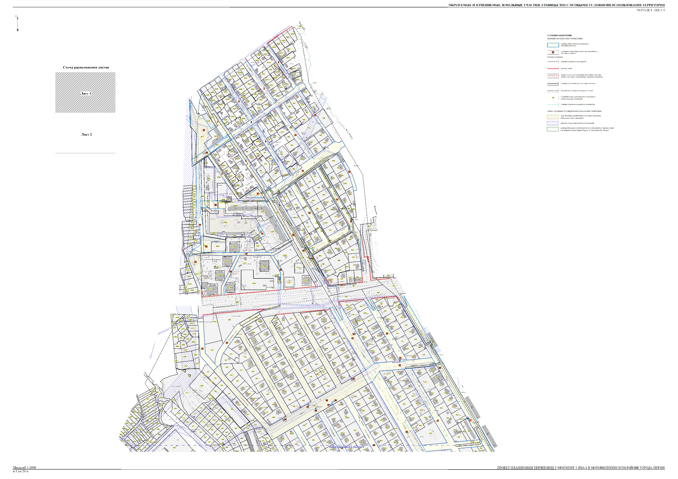
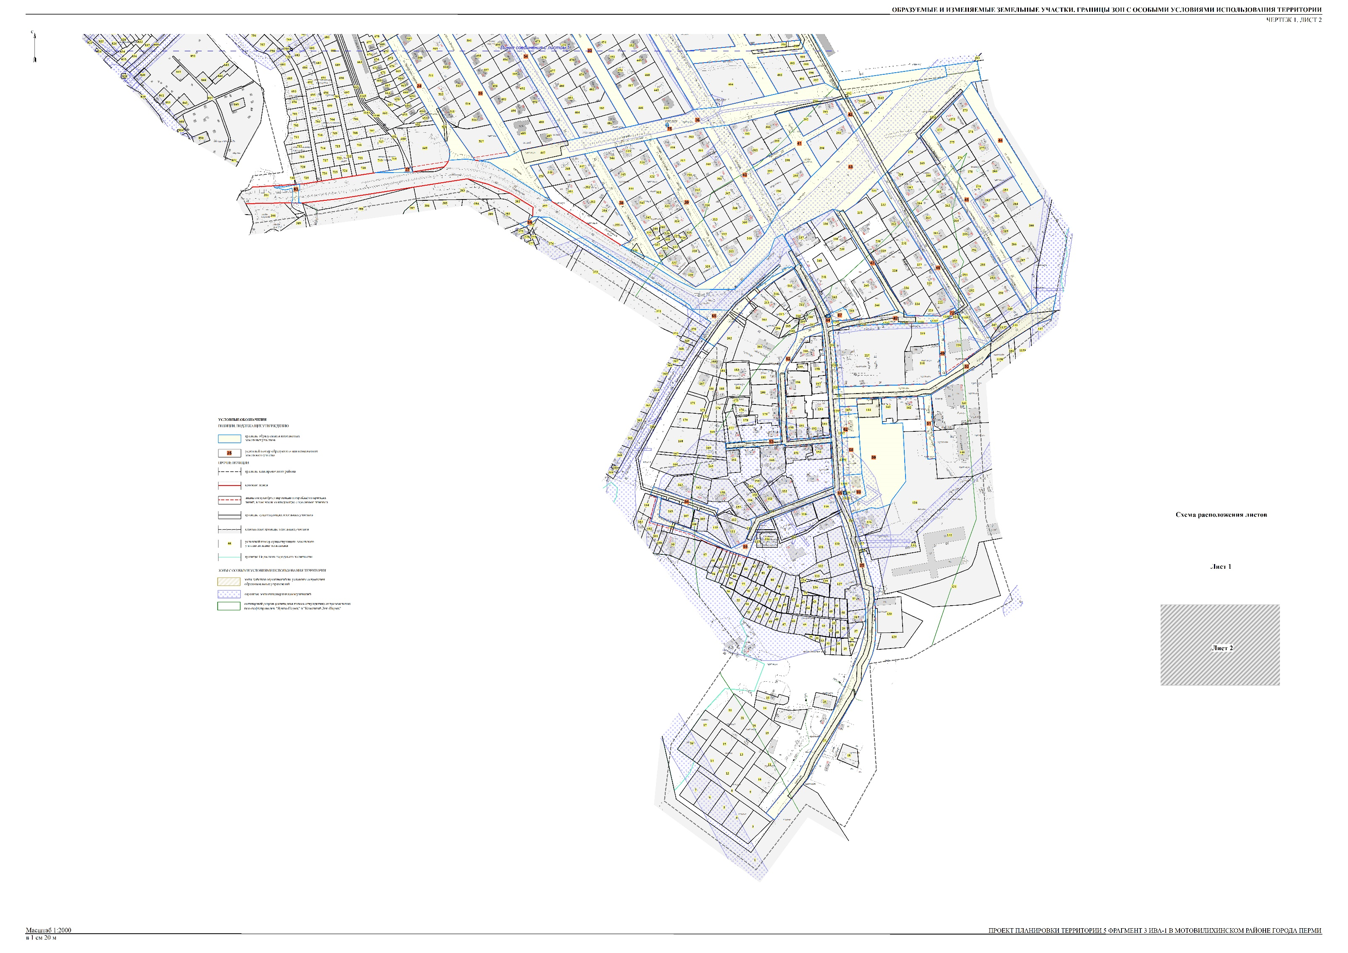
Экспликация образуемых и изменяемых земельных участков (в том числе в части СТН, часть Ж8, часть Ж9)
(фрагмент 3)

Номер участка на чертеже | Местоположение участка | Землепользователь (правообладатель) | Адрес земельного участка  (при наличии) | Площадь  образуемых  и изменяемых земельных  участков и их  частей по проекту (кв. м) | Образуемые  земельные  участки, которые после образования будут  относиться  к территориям общего пользования или имуществу общего пользования | Вид разрешенного использования  образуемых земельных участков  в соответствии с проектом  планировки территории | Примечание

1 | 2 | 3 | 4 | 5 | 6 | 7 | 8
1 | Город Пермь,  Мотовилихинский район | - | - | 4743 | * | территории общего пользования, предназначенные для формирования земельных участков в целях размещения линейных объектов инженерной и транспортной инфраструктуры | -
2 | Город Пермь,  Мотовилихинский район | - | - | 2947 | * | территории общего пользования, предназначенные для формирования земельных участков в целях размещения линейных объектов инженерной и транспортной инфраструктуры | -
3 | Город Пермь,  Мотовилихинский район | - | - | 3409 | * | территории общего пользования, предназначенные для формирования земельных участков в целях размещения линейных объектов инженерной и транспортной инфраструктуры | -
4 | Город Пермь,  Мотовилихинский район | - | - | 2200 | * | территории общего пользования, предназначенные для формирования земельных участков в целях размещения линейных объектов инженерной и транспортной инфраструктуры | -
5 | Город Пермь,  Мотовилихинский район | - | - | 5899 | * | территории общего пользования, предназначенные для формирования земельных участков в целях размещения линейных объектов инженерной и транспортной инфраструктуры | -
6 | Город Пермь,  Мотовилихинский район | - | - | 3 | * | территории общего пользования, предназначенные для формирования земельных участков в целях размещения линейных объектов инженерной и транспортной инфраструктуры | -
7 | Город Пермь,  Мотовилихинский район | - | - | 4216 | * | территории общего пользования, предназначенные для формирования земельных участков в целях размещения линейных объектов инженерной и транспортной инфраструктуры | -
8 | Город Пермь,  Мотовилихинский район | - | - | 4104 | * | территории общего пользования, предназначенные для формирования земельных участков в целях размещения линейных объектов инженерной и транспортной инфраструктуры | -
9 | Город Пермь,  Мотовилихинский район | - | - | 4066 | * | территории общего пользования, предназначенные для формирования земельных участков в целях размещения линейных объектов инженерной и транспортной инфраструктуры | -
10 | Город Пермь,  Мотовилихинский район | - | - | 4371 | * | территории общего пользования, предназначенные для формирования земельных участков в целях размещения линейных объектов инженерной и транспортной инфраструктуры | -
11 | Город Пермь,  Мотовилихинский район | - | - | 2123 | * | территории общего пользования, предназначенные для формирования земельных участков в целях размещения линейных объектов инженерной и транспортной инфраструктуры | -
12 | Город Пермь,  Мотовилихинский район | - | - | 11488 | * | территории общего пользования, предназначенные для формирования земельных участков в целях размещения линейных объектов инженерной и транспортной инфраструктуры | -
13 | Город Пермь,  Мотовилихинский район | - | - | 1620 | * | территории общего пользования, предназначенные для формирования земельных участков в целях размещения линейных объектов инженерной и транспортной инфраструктуры | -
14 | Город Пермь,  Мотовилихинский район | - | - | 7628 | * | территории общего пользования, предназначенные для формирования земельных участков в целях размещения линейных объектов инженерной и транспортной инфраструктуры | -
15 | Город Пермь,  Мотовилихинский район | - | - | 10035 | * | территории общего пользования, предназначенные для формирования земельных участков в целях размещения линейных объектов инженерной и транспортной инфраструктуры | -
16 | Город Пермь,  Мотовилихинский район | - | - | 14099 | * | территории общего пользования, предназначенные для формирования земельных участков в целях размещения линейных объектов инженерной и транспортной инфраструктуры | -
17 | Город Пермь,  Мотовилихинский район | - | - | 3811 | * | территории общего пользования, предназначенные для формирования земельных участков в целях размещения линейных объектов инженерной и транспортной инфраструктуры | -
18 | Город Пермь,  Мотовилихинский район | - | - | 4289 | - | для обеспечения прохода, проезда | -
19 | Город Пермь,  Мотовилихинский район | - | - | 1526 | * | территории общего пользования, предназначенные для формирования земельных участков в целях размещения линейных объектов инженерной и транспортной инфраструктуры | -
20 | Город Пермь,  Мотовилихинский район | - | - | 1295 | * | территории общего пользования, предназначенные для формирования земельных участков в целях размещения линейных объектов инженерной и транспортной инфраструктуры | -
21 | Город Пермь,  Мотовилихинский район | - | - | 406 | * | территории общего пользования, предназначенные для формирования земельных участков в целях размещения линейных объектов инженерной и транспортной инфраструктуры | -
22 | Город Пермь,  Мотовилихинский район | - | - | 4954 | * | территории общего пользования, предназначенные для формирования земельных участков в целях размещения линейных объектов инженерной и транспортной инфраструктуры | -
23 | Город Пермь,  Мотовилихинский район | - | - | 3462 | * | территории общего пользования, предназначенные для формирования земельных участков в целях размещения линейных объектов инженерной и транспортной инфраструктуры | -
24 | Город Пермь,  Мотовилихинский район | - | - | 5473 | * | территории общего пользования, предназначенные для формирования земельных участков в целях размещения линейных объектов инженерной и транспортной инфраструктуры | -
25 | Город Пермь,  Мотовилихинский район | - | - | 20073 | * | территории общего пользования, предназначенные для формирования земельных участков в целях размещения линейных объектов инженерной и транспортной инфраструктуры | -
26 | Город Пермь,  Мотовилихинский район | - | - | 1943 | * | территории общего пользования, предназначенные для формирования земельных участков в целях размещения линейных объектов инженерной и транспортной инфраструктуры | -
27 | Город Пермь,  Мотовилихинский район | - | - | 8701 | * | территории общего пользования, предназначенные для формирования земельных участков в целях размещения линейных объектов инженерной и транспортной инфраструктуры | -
28 | Город Пермь,  Мотовилихинский район | - | - | 5373 | * | территории общего пользования, предназначенные для формирования земельных участков в целях размещения линейных объектов инженерной и транспортной инфраструктуры | -
29 | Город Пермь,  Мотовилихинский район | - | - | 15395 | * | территории общего пользования, предназначенные для формирования земельных участков в целях размещения линейных объектов инженерной и транспортной инфраструктуры | -
30 | Город Пермь,  Мотовилихинский район | - | - | 8252 | * | территории общего пользования, предназначенные для формирования земельных участков в целях размещения линейных объектов инженерной и транспортной инфраструктуры | -
31 | Город Пермь,  Мотовилихинский район | - | - | 13755 | * | территории общего пользования, предназначенные для формирования земельных участков в целях размещения линейных объектов инженерной и транспортной инфраструктуры | -
32 | Город Пермь,  Мотовилихинский район | - | - | 15700 | * | территории общего пользования, предназначенные для формирования земельных участков в целях размещения линейных объектов инженерной и транспортной инфраструктуры | -
33 | Город Пермь,  Мотовилихинский район | - | - | 7658 | * | территории общего пользования, предназначенные для формирования земельных участков в целях размещения линейных объектов инженерной и транспортной инфраструктуры | -
34 | Город Пермь,  Мотовилихинский район | - | - | 6952 | * | территории общего пользования, предназначенные для формирования земельных участков в целях размещения линейных объектов инженерной и транспортной инфраструктуры | -
35 | Город Пермь,  Мотовилихинский район | - | - | 6274 | * | территории общего пользования, предназначенные для формирования земельных участков в целях размещения линейных объектов инженерной и транспортной инфраструктуры | -
36 | Город Пермь,  Мотовилихинский район | - | - | 26509 | * | территории общего пользования, предназначенные для формирования земельных участков в целях размещения линейных объектов инженерной и транспортной инфраструктуры | -
37 | Город Пермь,  Мотовилихинский район | - | - | 295 | * | территории общего пользования, предназначенные для формирования земельных участков в целях размещения линейных объектов инженерной и транспортной инфраструктуры | -
38 | Город Пермь,  Мотовилихинский район | - | - | 5280 | * | территории общего пользования, предназначенные для формирования земельных участков в целях размещения линейных объектов инженерной и транспортной инфраструктуры | -
39 | Город Пермь,  Мотовилихинский район | - | - | 5835 | * | территории общего пользования, предназначенные для формирования земельных участков в целях размещения линейных объектов инженерной и транспортной инфраструктуры | -
40 | Город Пермь,  Мотовилихинский район | - | - | 8094 | * | территории общего пользования, предназначенные для формирования земельных участков в целях размещения линейных объектов инженерной и транспортной инфраструктуры | -
41 | Город Пермь,  Мотовилихинский район | - | - | 4646 | * | территории общего пользования, предназначенные для формирования земельных участков в целях размещения линейных объектов инженерной и транспортной инфраструктуры | -
42 | Город Пермь,  Мотовилихинский район | - | - | 1399 | * | территории общего пользования, предназначенные для формирования земельных участков в целях размещения линейных объектов инженерной и транспортной инфраструктуры | -
43 | Город Пермь,  Мотовилихинский район | - | - | 38551 | * | территории общего пользования, предназначенные для формирования земельных участков в целях размещения линейных объектов инженерной и транспортной инфраструктуры | -
44 | Город Пермь,  Мотовилихинский район | - | - | 5656 | * | территории общего пользования, предназначенные для формирования земельных участков в целях размещения линейных объектов инженерной и транспортной инфраструктуры | -
45 | Город Пермь,  Мотовилихинский район | - | - | 8738 | * | территории общего пользования, предназначенные для формирования земельных участков в целях размещения линейных объектов инженерной и транспортной инфраструктуры | -
46 | Город Пермь,  Мотовилихинский район | - | - | 8339 | * | территории общего пользования, предназначенные для формирования земельных участков в целях размещения линейных объектов инженерной и транспортной инфраструктуры | -
47 | Город Пермь,  Мотовилихинский район | - | - | 2535 | * | территории общего пользования, предназначенные для формирования земельных участков в целях размещения линейных объектов инженерной и транспортной инфраструктуры | -
48 | Город Пермь,  Мотовилихинский район | - | - | 3149 | * | территории общего пользования, предназначенные для формирования земельных участков в целях размещения линейных объектов инженерной и транспортной инфраструктуры | -
49 | Город Пермь,  Мотовилихинский район | - | - | 931 | * | территории общего пользования, предназначенные для формирования земельных участков в целях размещения линейных объектов инженерной и транспортной инфраструктуры | -
50 | Город Пермь,  Мотовилихинский район | - | - | 9748 | * | территории общего пользования, предназначенные для формирования земельных участков в целях размещения линейных объектов инженерной и транспортной инфраструктуры | -
51 | Город Пермь,  Мотовилихинский район | - | - | 1528 | * | территории общего пользования, предназначенные для формирования земельных участков в целях размещения линейных объектов инженерной и транспортной инфраструктуры | -
52 | Город Пермь,  Мотовилихинский район | - | - | 3851 | * | территории общего пользования, предназначенные для формирования земельных участков в целях размещения линейных объектов инженерной и транспортной инфраструктуры | -
53 | Город Пермь,  Мотовилихинский район | - | - | 1037 | - | для обеспечения прохода, проезда | -
54 | Город Пермь,  Мотовилихинский район | - | - | 1718 | * | территории общего пользования, предназначенные для формирования земельных участков в целях размещения линейных объектов инженерной и транспортной инфраструктуры | -
55 | Город Пермь,  Мотовилихинский район | - | - | 4571 | * | территории общего пользования, предназначенные для формирования земельных участков в целях размещения линейных объектов инженерной и транспортной инфраструктуры | -
56 | Город Пермь,  Мотовилихинский район | - | - | 7152 | - | открытые: игровые площадки, детские площадки, спортивные площадки | -
57 | Город Пермь,  Мотовилихинский район | - | - | 1520 | - | зеленые насаждения | -
58 | Город Пермь,  Мотовилихинский район | - | - | 2271 | - | спортивные площадки | -
59 | Город Пермь,  Мотовилихинский район | - | - | 16497 | - | пожарное депо на 8 автомобилей | -
60 | Город Пермь,  Мотовилихинский район | - | - | 2077 | - | зеленые насаждения | -
61 | Город Пермь,  Мотовилихинский район | - | - | 2832 | - | спортивные площадки | -
62 | - | - | город Пермь, Мотовилихинский район, микрорайон  Архиерейка, 4 | 1284 | - | многоквартирные жилые дома | под снос существующего объекта (многоквартирного дома) и дальнейшего предоставления земельного участка под пожарное депо  на 8 автомобилей
63 | Город Пермь,  Мотовилихинский район | - | - | 498 | * | территории общего пользования, предназначенные для формирования земельных участков в целях размещения линейных объектов инженерной и транспортной инфраструктуры | под снос существующего объекта (многоквартирного дома) и дальнейшего предоставления земельного участка под пожарное депо  на 8 автомобилей
64 | Город Пермь,  Мотовилихинский район | - | - | 223 | * | территории общего пользования, предназначенные для формирования земельных участков в целях размещения линейных объектов инженерной и транспортной инфраструктуры | -
65 | Город Пермь,  Мотовилихинский район | - | - | 6672 | * | территории общего пользования, предназначенные для формирования земельных участков в целях размещения линейных объектов инженерной и транспортной инфраструктуры | -
66 | Город Пермь,  Мотовилихинский район | - | - | 45655 | * | территории общего пользования, предназначенные для формирования земельных участков в целях размещения линейных объектов инженерной и транспортной инфраструктуры | -
67 | Город Пермь,  Мотовилихинский район | - | - | 573 | - | индивидуальное жилищное строительство | границы образуемого земельного участка совпадают с границами существующего земельного участка № 408
68 | - | - | город Пермь, Мотовилихинский район, микрорайон  Архиерейка, 7 | 2087 | - | многоквартирные жилые дома | под снос существующего объекта (многоквартирного дома) и дальнейшего предоставления земельного участка под пожарное депо  на 8 автомобилей
69 | - | - | город Пермь, Мотовилихинский район, микрорайон Архиерейка, 9 | 1532 | - | многоквартирные жилые дома | под снос существующего объекта (многоквартирного дома) и дальнейшего предоставления земельного участка под пожарное депо на 8 автомобилей
70 | - | - | город Пермь, Мотовилихинский район, ул. Грибоедова, 68а | 561 | - | ЦТП, ТП, РП | под существующий обект капитального строительства
71 | - | - | город Пермь, Мотовилихинский район, ул. Грибоедова, 68а | 573 | - | ЦТП, ТП, РП | под существующий обект капитального строительства
72 | Город Пермь, Мотовилихинский район | - | - | 16 | - | ЦТП, ТП, РП | под существующий обект капитального строительства
73 | Город Пермь, Мотовилихинский район | - | - | 20 | - | ЦТП, ТП, РП | под существующий обект капитального строительства
74 | Город Пермь, Мотовилихинский район | - | - | 10 | - | ЦТП, ТП, РП | под существующий обект капитального строительства
75 | Город Пермь, Мотовилихинский район | - | - | 22 | - | ЦТП, ТП, РП | под существующий обект капитального строительства
76 | Город Пермь, Мотовилихинский район | - | - | 20 | - | ЦТП, ТП, РП | под существующий обект капитального строительства
77 | Город Пермь, Мотовилихинский район | - | - | 20 | - | ЦТП, ТП, РП | под существующий обект капитального строительства
78 | Город Пермь, Мотовилихинский район | - | - | 22 | - | ЦТП, ТП, РП | под существующий обект капитального строительства
79 | Город Пермь, Мотовилихинский район | - | - | 22 | - | ЦТП, ТП, РП | под существующий обект капитального строительства
80 | Город Пермь, Мотовилихинский район | - | - | 23 | - | ЦТП, ТП, РП | под существующий обект капитального строительства
81 | Город Пермь, Мотовилихинский район | - | - | 25 | - | ЦТП, ТП, РП | под существующий обект капитального строительства
82 | Город Пермь, Мотовилихинский район | - | - | 25 | - | ЦТП, ТП, РП | под существующий обект капитального строительства
83 | Город Пермь, Мотовилихинский район | - | - | 25 | - | ЦТП, ТП, РП | под существующий обект капитального строительства
84 | Город Пермь, Мотовилихинский район | - | - | 22 | - | ЦТП, ТП, РП | под существующий обект капитального строительства
85 | Город Пермь, Мотовилихинский район | - | - | 14 | - | ЦТП, ТП, РП | под существующий обект капитального строительства
86 | Город Пермь, Мотовилихинский район | - | - | 40 | - | ЦТП, ТП, РП | под существующий обект капитального строительства
87 | Город Пермь, Мотовилихинский район | - | - | 34 | - | ЦТП, ТП, РП | под существующий обект капитального строительства

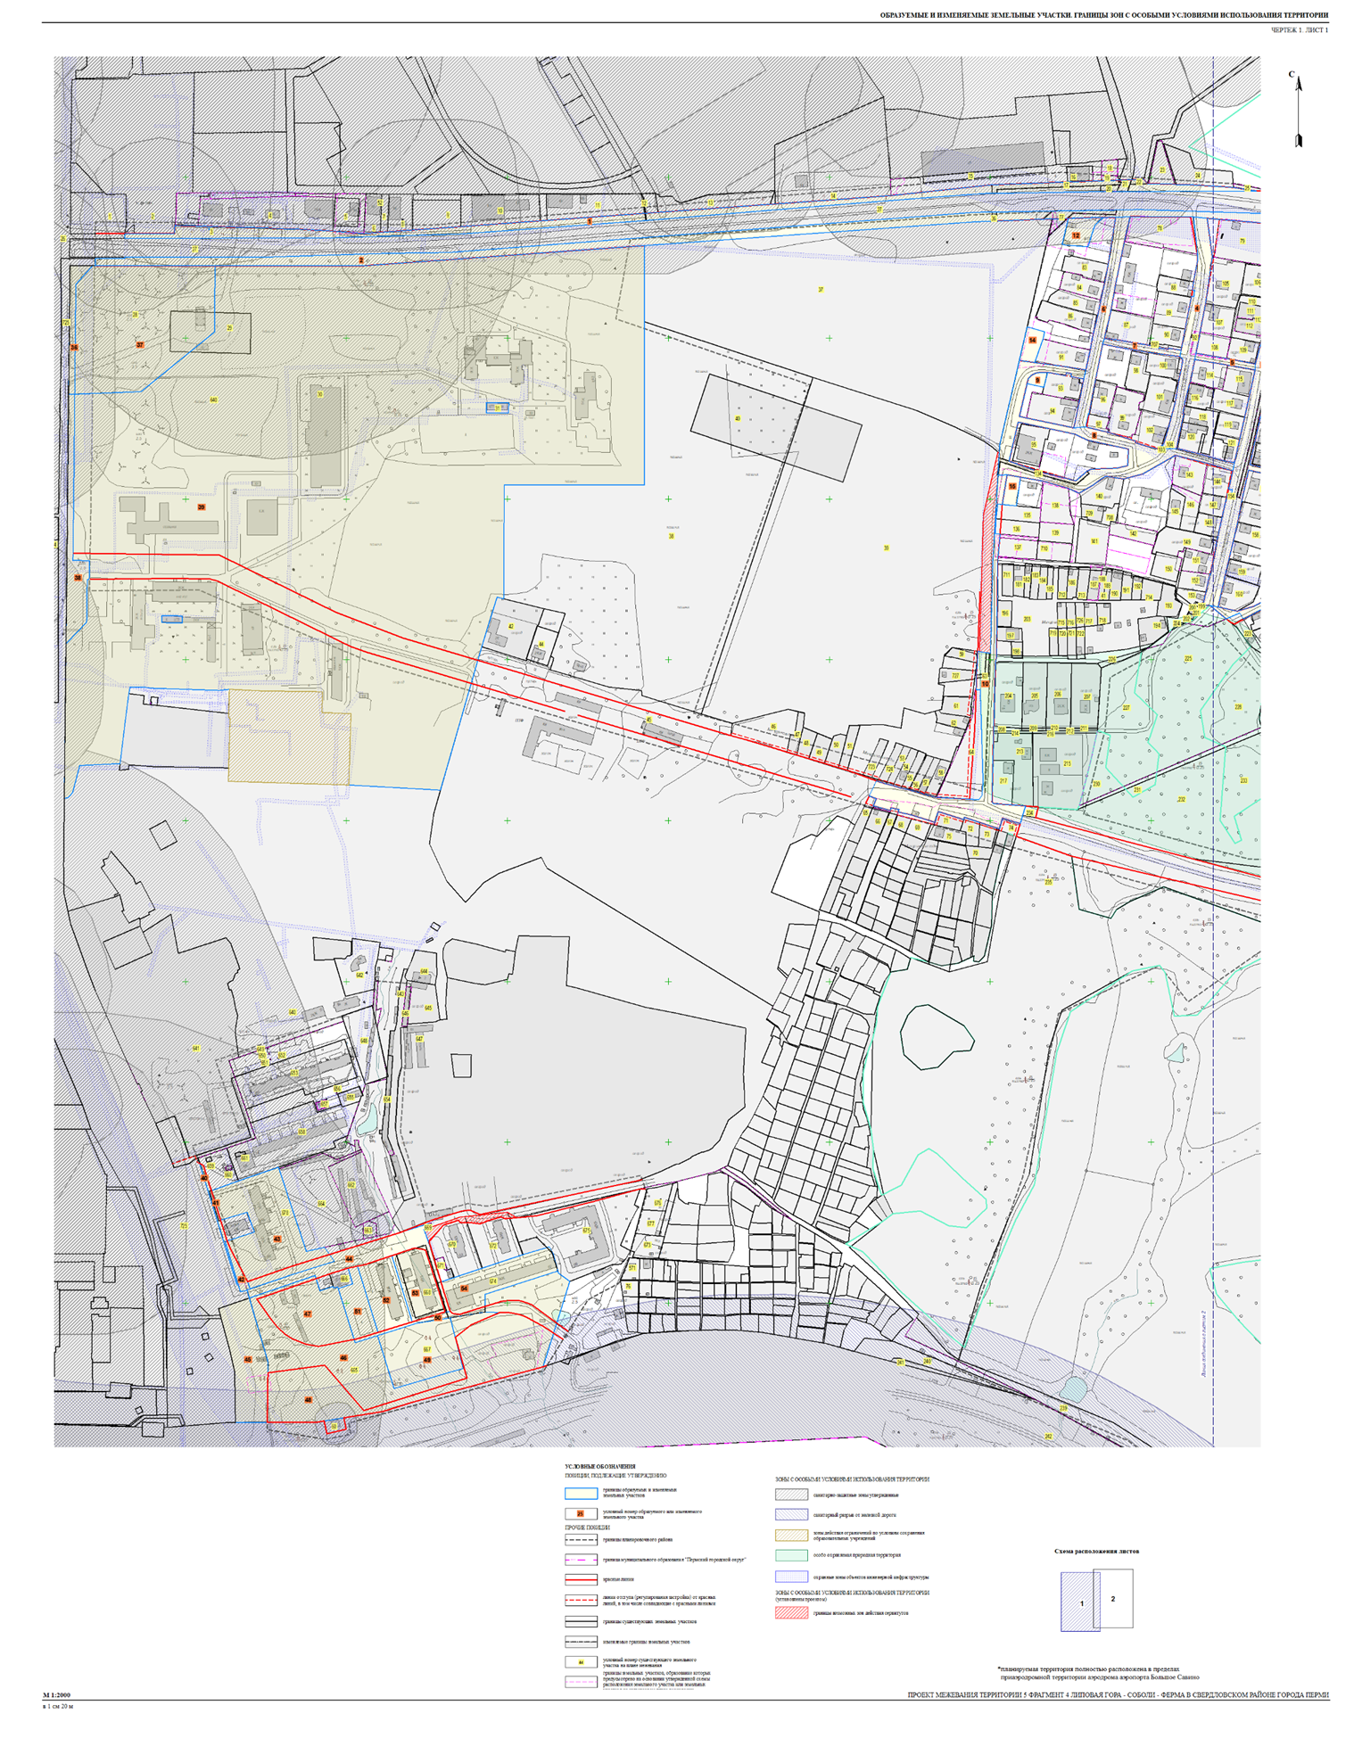

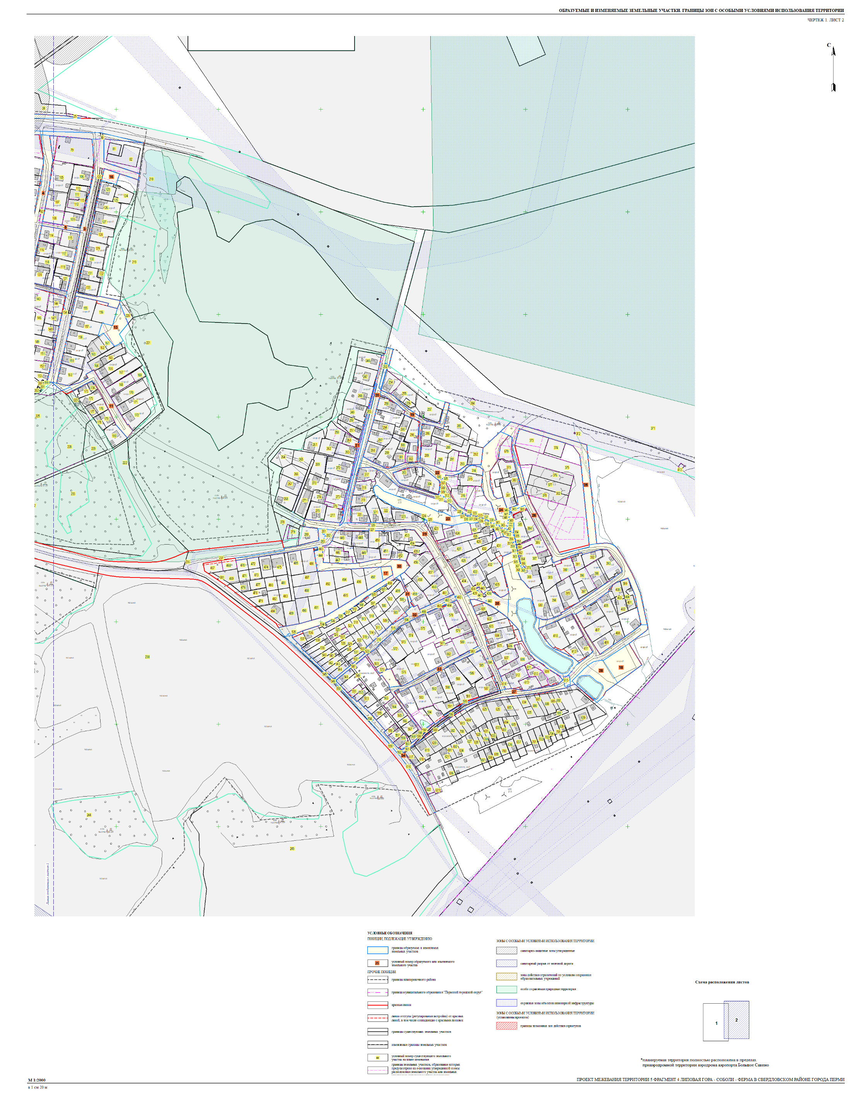

Экспликация образуемых и изменяемых земельных участков (в том числе в части СТН, часть И8, И15)
(фрагмент 4)

Номер участка на чертеже | Местоположение участка | Землепользователь (правообладатель) | Адрес земельного участка  (при наличии) | Площадь  образуемых  и изменяемых земельных  участков и их  частей по проекту (кв. м) | Образуемые  земельные участки, которые после образования будут относиться  к территориям общего пользования или имуществу общего пользования | Вид разрешенного использования  образуемых земельных участков  в соответствии с проектом  планировки территории | Примечание

1 | 2 | 3 | 4 | 5 | 6 | 7 | 8
1 | Город Пермь, Свердловский район, Бродовский тракт (от ул. Героев Хасана до ул. Липогорской  3-й) | - | - | 12576 | * | территории общего пользования, предназначенные для формирования земельных участков в целях размещения линейных объектов инженерной и транспортной инфраструктуры | -
2 | Город Пермь, Свердловский район, Бродовский тракт (от ул. Героев Хасана до ул. Липогорской  3-й) | - | - | 16144 | * | территории общего пользования, предназначенные для формирования земельных участков в целях размещения линейных объектов инженерной и транспортной инфраструктуры | -
3 | Город Пермь, Свердловский район, ул. Липогорская 3-я | - | - | 11164 | * | территории общего пользования, предназначенные для формирования земельных участков в целях размещения линейных объектов инженерной и транспортной инфраструктуры | -
4 | Город Пермь, Свердловский район, ул. Липогорская 2-я | - | - | 4868 | * | территории общего пользования, предназначенные для формирования земельных участков в целях размещения линейных объектов инженерной и транспортной инфраструктуры | -
5 | Город Пермь, Свердловский район, проезд между ул. Липогорской 2-й и ул. Липогорской 3-й | - | - | 586 | * | территории общего пользования, предназначенные для формирования земельных участков в целях размещения линейных объектов инженерной и транспортной инфраструктуры | -
6 | Город Пермь, Свердловский район, ул. Липогорская 4-я | - | - | 3877 | * | территории общего пользования, предназначенные для формирования земельных участков в целях размещения линейных объектов инженерной и транспортной инфраструктуры | -
7 | Город Пермь, Свердловский район, проезд между ул. Липогорской 4-й  и ул. Липогорской 2-й | - | - | 795 | * | территории общего пользования, предназначенные для формирования земельных участков в целях размещения линейных объектов инженерной и транспортной инфраструктуры | -
8 | Город Пермь, Свердловский район, ул. Липогорская 1-я | - | - | 8770 | * | территории общего пользования, предназначенные для формирования земельных участков в целях размещения линейных объектов инженерной и транспортной инфраструктуры | -
9 | Город Пермь, Свердловский район, ул. Липогорская 1-я | - | - | 328 | - | объекты наружного противопожарного водоснабжения (пожарные резервуары, водоемы) | для размещения объекта инженерной инфраструктуры
10 | Город Пермь, Свердловский район, ул. Липогорская 1-я | - | - | 9370 | * | территории общего пользования, предназначенные для формирования земельных участков в целях размещения линейных объектов инженерной и транспортной инфраструктуры | -
11 | Город Пермь, Свердловский район, ул. Липогорская 5-я | - | - | 2920 | * | территории общего пользования, предназначенные для формирования земельных участков в целях размещения линейных объектов инженерной и транспортной инфраструктуры | -
12 | Город Пермь, Свердловский район, северне дома № 19 по ул. Липогорской 4-й | - | - | 1217 | - | стоянки легковых автомобилей  на открытых площадках | для предоставления  на торгах (конкурсах, аукционах)
13 | Город Пермь, Свердловский район, восточнее дома № 12 по ул. Липогорской 3-й | - | - | 2000 | - | индивидуальное жилищное строительство | для предоставления  на торгах (конкурсах, аукционах)
14 | Город Пермь, Свердловский район, западнее дома №11 по ул. Липогорской 4-й | - | - | 879 | - | индивидуальное жилищное строительство | для предоставления  на торгах (конкурсах, аукционах)
15 | Город Пермь, Свердловский район, западнее дома № 3 по ул. Липогорской 4-й | - | - | 635 | - | индивидуальное жилищное строительство | для предоставления  на торгах (конкурсах, аукционах)
16 | Город Пермь, Свердловский район, севернее дома № 28 по ул. Липогорской 3-й | - | - | 693 | - | индивидуальное жилищное строительство | для предоставления  на торгах (конкурсах, аукционах)
17 | Город Пермь, Свердловский район, восточнее дома № 45 по ул. Соболинской 1-й | - | - | 463 | - | индивидуальное жилищное строительство | для предоставления  на торгах (конкурсах, аукционах)
18 | Город Пермь, Свердловский район, ул. Соболинская 5-я | - | - | 2988 | - | игровые площадки | -
19 | Город Пермь, Свердловский район, ул. Таежная 4-я | - | - | 2052 | * | территории общего пользования, предназначенные для формирования земельных участков в целях размещения линейных объектов инженерной и транспортной инфраструктуры | -
20 | Город Пермь, Свердловский район, ул. Таежная 1-я | - | - | 3345 | * | территории общего пользования, предназначенные для формирования земельных участков в целях размещения линейных объектов инженерной и транспортной инфраструктуры | -
21 | Город Пермь, Свердловский район, ул. Таежная 1-я | - | - | 626 | * | территории общего пользования, предназначенные для формирования земельных участков в целях размещения линейных объектов инженерной и транспортной инфраструктуры | -
22 | Город Пермь, Свердловский район, ул. Таежная 2-я, ул. Таежная 3-я,  ул. Таежная 5-я | - | - | 5636 | * | территории общего пользования, предназначенные для формирования земельных участков в целях размещения линейных объектов инженерной и транспортной инфраструктуры | -
23 | Город Пермь, Свердловский район, восточнее  ул. Соболинская 1-я | - | - | 3994 | - | зеленые насаждения | -
24 | Город Пермь, Свердловский район, севернее  ул. Соболинская 5-я | - | - | 11241 | - | территории общего пользования, предназначенные для формирования земельных участков под зеленые насаждения | -
25 | Город Пермь, Свердловский район | - | - | 4939 | * | территории общего пользования, предназначенные для формирования земельных участков в целях размещения линейных объектов инженерной и транспортной инфраструктуры | -
26 | Город Пермь, Свердловский район, ул. Соболинская 3-я | - | - | 9016 | * | территории общего пользования, предназначенные для формирования земельных участков в целях размещения линейных объектов инженерной и транспортной инфраструктуры | -
27 | Город Пермь, Свердловский район, ул. Соболинская 5-я | - | - | 7005 | * | территории общего пользования, предназначенные для формирования земельных участков в целях размещения линейных объектов инженерной и транспортной инфраструктуры | -
28 | Город Пермь, Свердловский район, южнее  ул. Соболинская 5-я | - | - | 2569 | - | территории общего пользования, предназначенные для формирования земельных участков под зеленые насаждения | -
29 | Город Пермь, Свердловский район, ул. Соболинская 1-я | - | - | 10213 | * | территории общего пользования, предназначенные для формирования земельных участков в целях размещения линейных объектов инженерной и транспортной инфраструктуры | -
30 | Город Пермь, Свердловский район | - | - | 8524 | * | территории общего пользования, предназначенные для формирования земельных участков в целях размещения линейных объектов инженерной и транспортной инфраструктуры | -
31 | Город Пермь, Свердловский район, проезд | - | - | 297 | * | территории общего пользования, предназначенные для формирования земельных участков в целях размещения линейных объектов инженерной и транспортной инфраструктуры | -
32 | Город Пермь, Свердловский район, ул. Соболинская 2-я | - | - | 4142 | * | территории общего пользования, предназначенные для формирования земельных участков в целях размещения линейных объектов инженерной и транспортной инфраструктуры | -
33 | Город Пермь, Свердловский район, ул. Соболинская 3-я | - | - | 2204 | * | территории общего пользования, предназначенные для формирования земельных участков в целях размещения линейных объектов инженерной и транспортной инфраструктуры | -
34 | Город Пермь, Свердловский район, новая улица | - | - | 3270 | * | территории общего пользования, предназначенные для формирования земельных участков в целях размещения линейных объектов инженерной и транспортной инфраструктуры | -
35 | Город Пермь, Свердловский район | - | - | 2049 | - | территории общего пользования, предназначенные для формирования земельных участков под зеленые насаждения | -
36 | Город Пермь, Свердловский район, микрорайон Липовая гора | - | - | 1446 | * | территории общего пользования, предназначенные для формирования земельных участков в целях размещения линейных объектов инженерной и транспортной инфраструктуры | резервирование данного земельного участка  для государственных  и муниципальных нужд предусмотрено в Документации по планировке территории 2
37 | Город Пермь, Свердловский район, микрорайон Липовая гора | - | - | 23554 | - | учреждения высшего и послевузовского профессионального образования | -
38 | Город Пермь, Свердловский район, микрорайон Липовая гора | - | - | 3924 | * | территории общего пользования, предназначенные для формирования земельных участков в целях размещения линейных объектов инженерной и транспортной инфраструктуры | резервирование данного земельного участка  для государственных  и муниципальных нужд предусмотрено в Документации по планировке территории 2
39 | Город Пермь, Свердловский район, микрорайон Липовая гора | - | - | 329627 |  | учреждения высшего и послевузовского профессионального образования | -
40 | Город Пермь, Свердловский район,  с восточной стороны жилого дома №149  по ул.Героев Хасана | - | - | 403 | * | территории общего пользования, предназначенные для формирования земельных участков в целях размещения линейных объектов инженерной и транспортной инфраструктуры | -
41 | Город Пермь, Свердловский район,  с восточной стороны жилого дома №149  по ул.Героев Хасана | - | - | 99 | * | территории общего пользования, предназначенные для формирования земельных участков в целях размещения линейных объектов инженерной и транспортной инфраструктуры | резервирование земельного участка в соответствии со ст.56.1 Земельного кодекса РФ для муниципальных нужд в целях обустройства остановки общественного транспорта с отстойно-разворотной площадкой для городского общественного транспорта
42 | Город Пермь, Свердловский район,  с восточной стороны жилого дома №149  по ул.Героев Хасана | - | - | 512 | * | территории общего пользования, предназначенные для формирования земельных участков в целях размещения линейных объектов инженерной и транспортной инфраструктуры | резервирование земельного участка в соответствии со ст.56.1 Земельного кодекса РФ для муниципальных нужд в целях обустройства остановки общественного транспорта с отстойно-разворотной площадкой для городского общественного транспорта
43 | - |  | город Пермь. Свердловский район, ул.Героев Хасана, 149 | 11074 | - | многоквартирные жилые дома | под существующий объект капитального строительства
44 | Город Пермь, Свердловский район,  ул.Ферма 4-я | - | - | 4741 | * | территории общего пользования, предназначенные для формирования земельных участков в целях размещения линейных объектов инженерной и транспортной инфраструктуры | -
45 | Город Пермь, Свердловский район, вдоль ул.Героев Хасана | - | - | 6203 | * | территории общего пользования, предназначенные для формирования земельных участков в целях размещения линейных объектов инженерной и транспортной инфраструктуры | резервирование данного земельного участка для государственных и муниципальных нужд предусмотрено в Документации по планировке территории 2
46 | Город Пермь, микрорайон Липовая Гора | - | - | 11266 | * | территории общего пользования, предназначенные для формирования земельных участков в целях размещения линейных объектов инженерной и транспортной инфраструктуры | резервирование земельного участка в соответствии со ст.56.1 Земельного кодекса РФ для муниципальных нужд в целях обустройства остановки общественного транспорта с отстойно-разворотной площадкой для городского общественного транспорта
47 | Город Пермь, микрорайон Липовая Гора | - | - | 6423 | - | учреждения высшего  и послевузовского профессионального образования | -
48 | Город Пермь, микрорайон Липовая Гора | - | - | 19823 | - | учреждения высшего  и послевузовского профессионального образования | -
49 | Город Пермь, микрорайон Липовая Гора | - | - | 6263 | * | территории общего пользования, предназначенные для формирования земельных участков в целях размещения линейных объектов инженерной и транспортной инфраструктуры | резервирование земельного участка в соответствии со ст.56.1 Земельного кодекса РФ для муниципальных нужд в целях обустройства остановки общественного транспорта с отстойно-разворотной площадкой для городского общественного транспорта
50 | Город Пермь, Свердловский район, с западной стороны дома №151а по ул.Героев Хасана | - | - | 746 | * | территории общего пользования, предназначенные для формирования земельных участков в целях размещения линейных объектов инженерной и транспортной инфраструктуры | -
51 | Город Пермь, Свердловский район, с южной стороны дома по ул.Героев Хасана, 158 | - | - | 2318 | - | спортивные площадки | -
52 | - | - | город Пермь, Свердловский район, ул.Героев Хасана, 151а | 3829 | - | многоквартирные жилые дома | под существующий объект капитального строительства
53 | - | - | город Пермь, Свердловский район, ул.Героев Хасана, 149б | 3647 | - | многоквартирные жилые дома | под существующий объект капитального строительства
54 | - | - | город Пермь, Свердловский район, ул.Героев Хасана, 157 | 5203 | - | многоквартирные жилые дома | под существующий объект капитального строительства

Экспликация земельных участков, подлежащих резервированию и изъятию (в том числе, в части СТН, часть И8, И15) (фрагмент 4)

Условный номер на плане фактического землепользования | Кадастровый номер земельного участка | Адрес земельного участка | Землепользователь | Вид права | Вид разрешенного использования | Цель резервирования | Площадь земельного участка, кв.м. | Площадь резервируемой части, кв.м.

1 | 2 | 3 | 4 | 5 | 6 | 7 | 8 | 9
665 | 59:01:4413652:29 | город Пермь, Свердловский район | Российская Федерация / Федеральное государственное унитарное предприятие "Учебно-опытное  хозяйство "Липовая Гора" Пермской государственной  сельскохозяйственной академии имени академика Д.Н.Прянишникова" | собственность РФ / постоянное (бессрочное) пользование | под учебный  и жилой комплекс | обустройство остановки общественного транспорта с отстойно-разворотной площадкой для городского общественного транспорт | 43715 | 11266
667 | - | город Пермь, Свердловский район, ул.Героев Хасана, 153 | Производственное-сбытовое объединение "Пермрыба" | постоянное (бессрочное) пользование | - | обустройство остановки общественного транспорта с отстойно-разворотной площадкой для городского общественного транспорта | 6263 | 6263
678 | 59:01:4413652:5258 | город Пермь, Свердловский район, ул.Героев Хасана, №149 | собственники жилых и нежилых помещений | собственность | под многоквартирный дом | обустройство остановки общественного транспорта с отстойно-разворотной площадкой для городского общественного транспорта | 11687 | 99
678 | 59:01:4413652:5258 | город Пермь, Свердловский район, ул.Героев Хасана, №149 | собственники жилых и нежилых помещений | собственность | под многоквартирный дом | обустройство остановки общественного транспорта с отстойно-разворотной площадкой для городского общественного транспорта | 11687 | 512

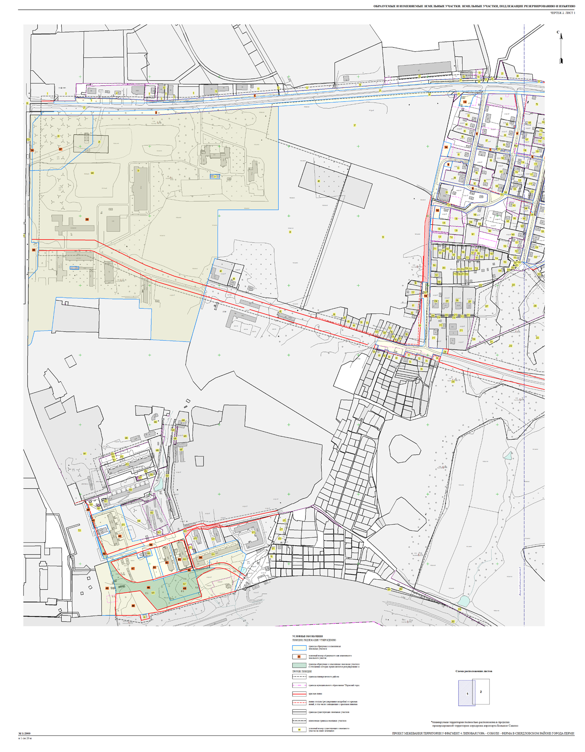
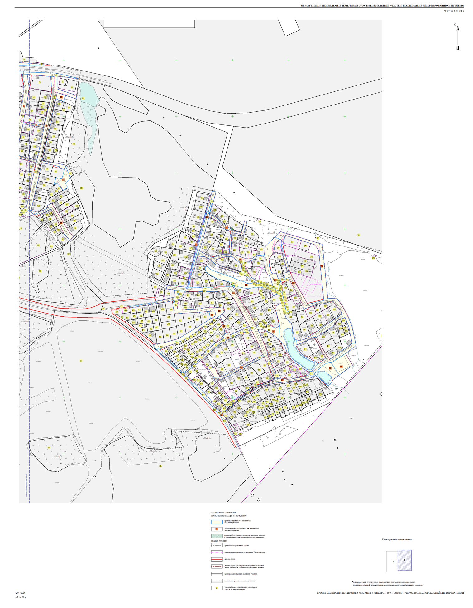
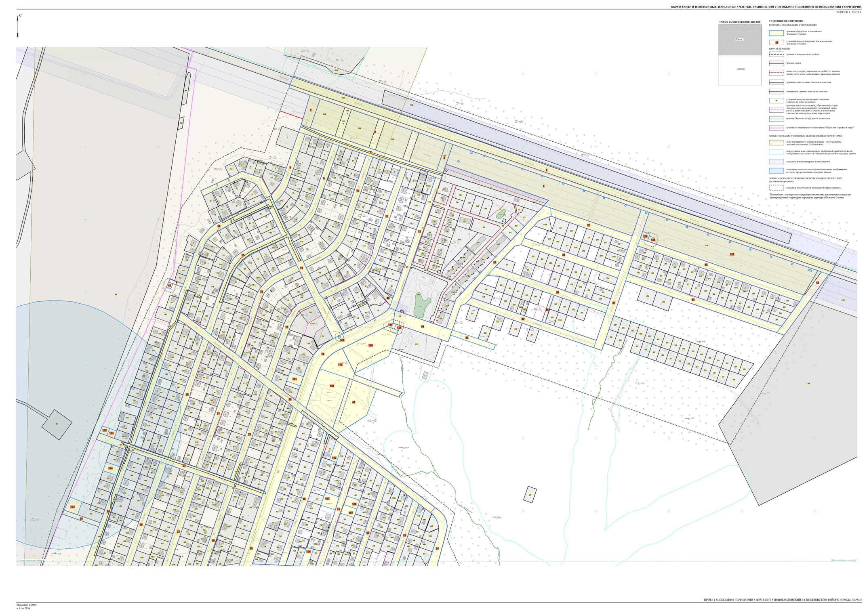
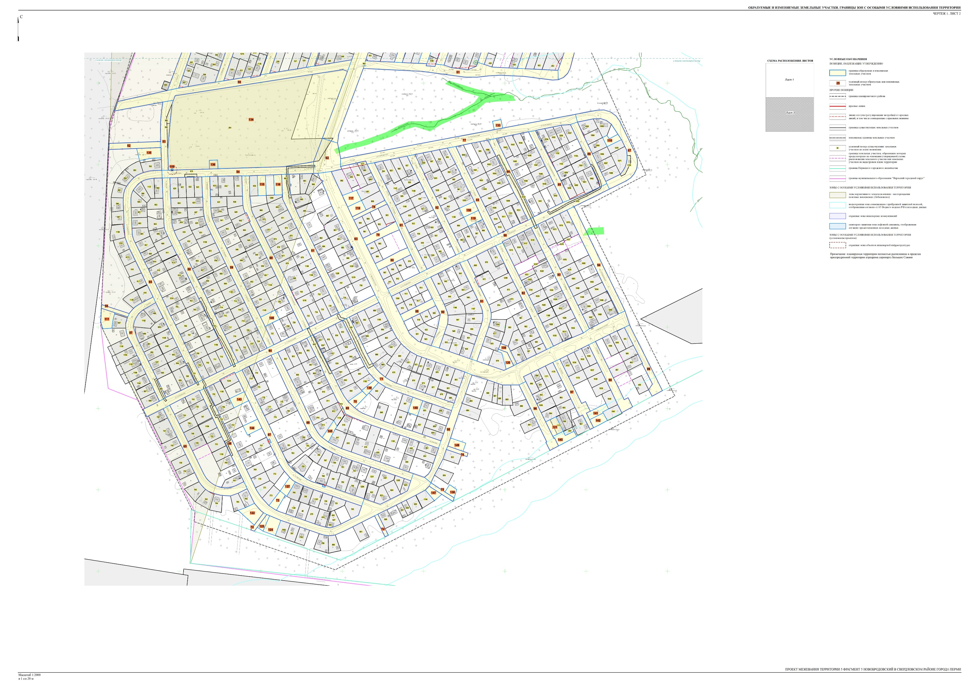

Экспликация образуемых и изменяемых земельных участков (в том числе, в части СТН, части И16, И25)
(фрагмент 5)

Номер участка на чертеже | Местоположение участка | Землепользователь (правообладатель) | Адрес земельного участка  (при наличии) | Площадь  образуемых  и изменяемых земельных  участков и их  частей по проекту (кв. м) | Образуемые  земельные участки, которые после образования будут относиться  к территориям общего пользования или имуществу общего пользования | Вид разрешенного использования  образуемых земельных участков  в соответствии с проектом  планировки территории | Примечание

1 | 2 | 3 | 4 | 5 | 6 | 7 | 8
1 | Город Пермь, Свердловский район, ул. Ореховая  (до пересечения  ул. Ландышевой  и Бродовским трактом) | - | - | 2368 | * | территории общего пользования, предназначенные для формирования земельных участков в целях размещения линейных объектов инженерной и транспортной инфраструктуры | -
2 | Город Пермь, Свердловский район | - | - | 30537 | - | зеленые насаждения | -
3 | Город Пермь, Свердловский район | - | - | 36191 | - | зеленые насаждения | -
4 | Город Пермь, Свердловский район (до пересечения ул. Ореховой) | - | - | 357 | * | территории общего пользования, предназначенные для формирования земельных участков в целях размещения линейных объектов инженерной и транспортной инфраструктуры | -
5 | Город Пермь, Свердловский район, ул. Бродовское кольцо  (до пересечения  ул. Ландышевой  и Бродовским трактом) | - | - | 1571 | * | территории общего пользования, предназначенные для формирования земельных участков в целях размещения линейных объектов инженерной и транспортной инфраструктуры | -
6 | Город Пермь, Свердловский район, Бродовский тракт (до пересечения  с ул. Ореховой) | - | - | 52822 | * | территории общего пользования, предназначенные для формирования земельных участков в целях размещения линейных объектов инженерной и транспортной инфраструктуры | -
7 | Город Пермь, Свердловский район, ул. Ландышевая  (до пересечения  с ул. Ореховой  и ул. Бродовское кольцо) | - | - | 8304 | * | территории общего пользования, предназначенные для формирования земельных участков в целях размещения линейных объектов инженерной  и транспортной инфраструктуры | -
8 | Город Пермь, Свердловский район, ул. Ореховая  (до пересечения  с ул. Ландышевой  и Радужным переулком) | - | - | 3944 | * | территории общего пользования, предназначенные для формирования земельных участков в целях размещения линейных объектов инженерной и транспортной инфраструктуры | -
9 | Город Пермь, Свердловский район, ул. Ясеневая  (до пересечения  с ул. Ландышевой  и Радужным переулком) | - | - | 5251 | * | территории общего пользования, предназначенные для формирования земельных участков в целях размещения линейных объектов инженерной и транспортной инфраструктуры | -
10 | Город Пермь, Свердловский район, ул. Кленовая  (до пересечения  с ул. Ландышевой  и Радужным переулком) | - | - | 6938 | * | территории общего пользования, предназначенные для формирования земельных участков в целях размещения линейных объектов инженерной и транспортной инфраструктуры | -
11 | Город Пермь, Свердловский район, ул. Цветочная  (до пересечения  с ул. Ландышевой  и Радужным переулком) | - | - | 7895 | * | территории общего пользования, предназначенные для формирования земельных участков в целях размещения линейных объектов инженерной и транспортной инфраструктуры | -
12 | Город Пермь, Свердловский район, ул. Виноградная (до пересечения  с ул. Ландышевой  и Радужным переулком) | - | - | 6962 | * | территории общего пользования, предназначенные для формирования земельных участков в целях размещения линейных объектов инженерной и транспортной инфраструктуры | -
13 | Город Пермь, Свердловский район, Радужный пер. (до пересечения  с ул. Бродовское кольцо) | - | - | 13758 | * | территории общего пользования, предназначенные для формирования земельных участков в целях размещения линейных объектов инженерной и транспортной инфраструктуры | -
14 | Город Пермь, Свердловский район, ул. Ореховая  (до пересечения  с ул. Радиальной 2-й  и Радужным переулком) | - | - | 14890 | * | территории общего пользования, предназначенные для формирования земельных участков в целях размещения линейных объектов инженерной  и транспортной инфраструктуры | -
15 | Город Пермь, Свердловский район, ул. Ясеневая  (до пересечения  с ул. Радиальной 1-й  и Радужным переулком) | - | - | 6752 | * | территории общего пользования, предназначенные для формирования земельных участков в целях размещения линейных объектов инженерной и транспортной инфраструктуры | -
16 | Город Пермь, Свердловский район, ул. Кленовая  (до пересечения  с ул. Радиальной 1-й  и Радужным переулком) | - | - | 5512 | * | территории общего пользования, предназначенные для формирования земельных участков в целях размещения линейных объектов инженерной и транспортной инфраструктуры | -
17 | Город Пермь, Свердловский район, ул. Цветочная  (до пересечения  с ул. Радиальной 1-й  и Радужным переулком) | - | - | 4910 | * | территории общего пользования, предназначенные для формирования земельных участков в целях размещения линейных объектов инженерной и транспортной инфраструктуры | -
18 | Город Пермь, Свердловский район, ул. Бродовское кольцо (до пересечения с ул. Радиальной 1-й  и ул. Виноградной) | - | - | 13144 | * | территории общего пользования, предназначенные для формирования земельных участков в целях размещения линейных объектов инженерной и транспортной инфраструктуры | -
19 | Город Пермь, Свердловский район, ул. Радиальная 1-я (до пересечения  с ул. Ореховой  и ул. Грибной) | - | - | 16479 | * | территории общего пользования, предназначенные для формирования земельных участков в целях размещения линейных объектов инженерной и транспортной инфраструктуры | -
20 | Город Пермь, Свердловский район, ул. Ясеневая  (до пересечения  с ул. Радиальной 1-й  и ул. Радиальной 2-й) | - | - | 6054 | * | территории общего пользования, предназначенные для формирования земельных участков в целях размещения линейных объектов инженерной и транспортной инфраструктуры | -
21 | Город Пермь, Свердловский район, ул. Кленовая  (до пересечения  с ул. Радиальной 1-й  и ул. Радиальной 2-й) | - | - | 5477 | * | территории общего пользования, предназначенные для формирования земельных участков в целях размещения линейных объектов инженерной  и транспортной инфраструктуры | -
22 | Город Пермь, Свердловский район, ул. Цветочная  (до пересечения  с ул. Радиальной 1-й  и ул. Радиальной 2-й) | - | - | 5059 | * | территории общего пользования, предназначенные для формирования земельных участков в целях размещения линейных объектов инженерной и транспортной инфраструктуры | -
23 | Город Пермь, Свердловский район, ул. Радиальная 2-я (до пересечения  с ул. Бродовское кольцо) | - | - | 9082 | * | территории общего пользования, предназначенные для формирования земельных участков в целях размещения линейных объектов инженерной и транспортной инфраструктуры | -
24 | Город Пермь, Свердловский район (до пересечения с ул. Ореховой) | - | - | 1262 | * | территории общего пользования, предназначенные для формирования земельных участков в целях размещения линейных объектов инженерной и транспортной инфраструктуры | -
25 | Город Пермь, Свердловский район, ул. Ореховая  (до пересечения  с ул. Радиальной 2-й  и ул. Радиальной 3-й) | - | - | 8115 | * | территории общего пользования, предназначенные для формирования земельных участков в целях размещения линейных объектов инженерной и транспортной инфраструктуры | -
26 | Город Пермь, Свердловский район, ул. Ясеневая  (до пересечения  с ул. Радиальной 2-й  и ул. Радиальной 3-й) | - | - | 6677 | * | территории общего пользования, предназначенные для формирования земельных участков в целях размещения линейных объектов инженерной и транспортной инфраструктуры | -
27 | Город Пермь, Свердловский район, ул. Кленовая  (до пересечения  с ул. Радиальной 2-й  и ул. Радиальной 3-й) | - | - | 5750 | * | территории общего пользования, предназначенные для формирования земельных участков в целях размещения линейных объектов инженерной и транспортной инфраструктуры | -
28 | Город Пермь, Свердловский район, ул. Цветочная  (до пересечения  с ул. Радиальной 2-й  и ул. Радиальной 3-й) | - | - | 4286 | * | территории общего пользования, предназначенные для формирования земельных участков в целях размещения линейных объектов инженерной  и транспортной инфраструктуры | -
29 | Город Пермь, Свердловский район, ул. Бродовское кольцо (до пересечения с ул. Радиальной 1-й  и ул. Радиальной 4-й) | - | - | 22489 | * | территории общего пользования, предназначенные для формирования земельных участков в целях размещения линейных объектов инженерной и транспортной инфраструктуры | -
30 | Город Пермь, Свердловский район, ул. Осенняя  (до пересечения  с ул. Радиальной 1-й  и ул. Радиальной 3-й) | - | - | 6577 | * | территории общего пользования, предназначенные для формирования земельных участков в целях размещения линейных объектов инженерной и транспортной инфраструктуры | -
31 | Город Пермь, Свердловский район, ул. Зимняя  (до пересечения  с ул. Радиальной 1-й  и ул. Радиальной 3-й) | - | - | 5634 | * | территории общего пользования, предназначенные для формирования земельных участков в целях размещения линейных объектов инженерной и транспортной инфраструктуры | -
32 | Город Пермь, Свердловский район, ул. Летняя  (до пересечения  с ул. Радиальной 1-й  и ул. Радиальной 3-й) | - | - | 4307 | * | территории общего пользования, предназначенные для формирования земельных участков в целях размещения линейных объектов инженерной и транспортной инфраструктуры | -
33 | Город Пермь, Свердловский район, ул. Грибная  (до пересечения  с ул. Радиальной 1-й  и ул. Радиальной 3-й) | - | - | 3820 | * | территории общего пользования, предназначенные для формирования земельных участков в целях размещения линейных объектов инженерной и транспортной инфраструктуры | -
34 | Город Пермь, Свердловский район (до пересечения с ул. Радиальной 1-й  и ул. Радиальной 3-й) | - | - | 4675 | * | территории общего пользования, предназначенные для формирования земельных участков в целях размещения линейных объектов инженерной и транспортной инфраструктуры | -
35 | Город Пермь, Свердловский район | - | - | 1880 | - | для обеспечения прохода, проезда | -
36 | Город Пермь, Свердловский район | - | - | 8865 | * | территории общего пользования, предназначенные для формирования земельных участков в целях размещения линейных объектов инженерной и транспортной инфраструктуры | -
37 | Город Пермь, Свердловский район, ул. Ландышевая | - | - | 4872 | * | территории общего пользования, предназначенные для формирования земельных участков в целях размещения линейных объектов инженерной и транспортной инфраструктуры | -
38 | Город Пермь, Свердловский район, ул. Пасечная | - | - | 5880 | * | территории общего пользования, предназначенные для формирования земельных участков в целях размещения линейных объектов инженерной и транспортной инфраструктуры | -
39 | Город Пермь, Свердловский район, ул. Малиновая | - | - | 7142 | * | территории общего пользования, предназначенные для формирования земельных участков в целях размещения линейных объектов инженерной и транспортной инфраструктуры | -
40 | Город Пермь, Свердловский район, ул. Абрикосовая | - | - | 7709 | * | территории общего пользования, предназначенные для формирования земельных участков в целях размещения линейных объектов инженерной и транспортной инфраструктуры | -
41 | Город Пермь, Свердловский район (до пересечения с ул. Абрикосовой  и Бродовским трактом) | - | - | 9199 | * | территории общего пользования, предназначенные для формирования земельных участков в целях размещения линейных объектов инженерной и транспортной инфраструктуры | -
42 | Город Пермь, Свердловский район, ул. Ландышевая | - | - | 9916 | * | территории общего пользования, предназначенные для формирования земельных участков в целях размещения линейных объектов инженерной  и транспортной инфраструктуры | -
43 | Город Пермь, Свердловский район, ул. Пасечная | - | - | 9356 | * | территории общего пользования, предназначенные для формирования земельных участков в целях размещения линейных объектов инженерной и транспортной инфраструктуры | -
44 | Город Пермь, Свердловский район, ул. Малиновая | - | - | 4686 | * | территории общего пользования, предназначенные для формирования земельных участков в целях размещения линейных объектов инженерной и транспортной инфраструктуры | -
45 | Город Пермь, Свердловский район (до пересечения с ул. Абрикосовой) | - | - | 675 | * | территории общего пользования, предназначенные для формирования земельных участков в целях размещения линейных объектов инженерной и транспортной инфраструктуры | -
46 | Город Пермь, Свердловский район | - | - | 190 | - | ГРУ | образование участка возможно при условии внесения изменений  в ПЗЗ
47 | Город Пермь, Свердловский район, ул. Радиальная 1-я | - | - | 9495 | - | дошкольные учреждения | образование участка возможно при условии внесения изменений  в ПЗЗ
48 | Город Пермь, Свердловский район (до пересечения с ул. Цветочной  и ул. Бродовское кольцо) | - | - | 1187 | * | территории общего пользования, предназначенные для формирования земельных участков в целях размещения линейных объектов инженерной и транспортной инфраструктуры | -
49 | Город Пермь, Свердловский район (до пересечения с ул. Бродовское кольцо) | - | - | 5683 | * | территории общего пользования, предназначенные для формирования земельных участков в целях размещения линейных объектов инженерной и транспортной инфраструктуры | -
50 | Город Пермь, Свердловский район, ул. Радиальная 3-я  (до пересечения  с ул. Бродовское кольцо) | - | - | 11670 | * | территории общего пользования, предназначенные для формирования земельных участков в целях размещения линейных объектов инженерной  и транспортной инфраструктуры | -
51 | Город Пермь, Свердловский район, ул. Радиальная 3-я (до пересечения  с ул. Бродовское кольцо) | - | - | 9831 | * | территории общего пользования, предназначенные для формирования земельных участков в целях размещения линейных объектов инженерной и транспортной инфраструктуры | -
52 | Город Пермь, Свердловский район (до пересечения с ул. Ореховой) | - | - | 1911 | * | территории общего пользования, предназначенные для формирования земельных участков в целях размещения линейных объектов инженерной и транспортной инфраструктуры | -
53 | Город Пермь, Свердловский район, ул. Ореховая  (до пересечения  с ул. Радиальной 3-й  и ул. Радиальной 4-й) | - | - | 3442 | * | территории общего пользования, предназначенные для формирования земельных участков в целях размещения линейных объектов инженерной и транспортной инфраструктуры | -
54 | Город Пермь, Свердловский район, ул. Радиальная 4-я (до пересечения  с ул. Смородиновой  и ул. Бродовское кольцо) | - | - | 7411 | * | территории общего пользования, предназначенные для формирования земельных участков в целях размещения линейных объектов инженерной и транспортной инфраструктуры | -
55 | Город Пермь, Свердловский район, ул. Смородиновая  (до пересечения  с ул. Радиальной 4-й  и ул. Радиальной 5-й) | - | - | 11547 | * | территории общего пользования, предназначенные для формирования земельных участков в целях размещения линейных объектов инженерной и транспортной инфраструктуры | -
56 | Город Пермь, Свердловский район (до пересечения с ул. Утренней) | - | - | 629 | * | территории общего пользования, предназначенные для формирования земельных участков в целях размещения линейных объектов инженерной и транспортной инфраструктуры | -
57 | Город Пермь, Свердловский район, ул. Утренняя  (до пересечения  с ул. Радиальной 5-й  и ул. Смородиновой) | - | - | 5437 | * | территории общего пользования, предназначенные для формирования земельных участков в целях размещения линейных объектов инженерной  и транспортной инфраструктуры | -
58 | Город Пермь, Свердловский район, ул. Ореховая  (до пересечения  с ул. Радиальной 4-й  и ул. Радиальной 5-й) | - | - | 9223 | * | территории общего пользования, предназначенные для формирования земельных участков в целях размещения линейных объектов инженерной и транспортной инфраструктуры | -
59 | Город Пермь, Свердловский район, ул. Ясеневая  (до пересечения  с ул. Радиальной 4-й  и ул. Радиальной 5-й) | - | - | 8562 | * | территории общего пользования, предназначенные для формирования земельных участков в целях размещения линейных объектов инженерной и транспортной инфраструктуры | -
60 | Город Пермь, Свердловский район, ул. Кленовая  (до пересечения  с ул. Радиальной 4-й  и ул. Радиальной 5-й) | - | - | 7349 | * | территории общего пользования, предназначенные для формирования земельных участков в целях размещения линейных объектов инженерной и транспортной инфраструктуры | -
61 | Город Пермь, Свердловский район, ул. Цветочная  (до пересечения  с ул. Радиальной 4-й  и ул. Радиальной 5-й) | - | - | 6931 | * | территории общего пользования, предназначенные для формирования земельных участков в целях размещения линейных объектов инженерной и транспортной инфраструктуры | -
62 | Город Пермь, Свердловский район (пересечение ул. Радиальной 4-й  и ул. Бродовское кольцо) | - | - | 4410 | * | территории общего пользования, предназначенные для формирования земельных участков в целях размещения линейных объектов инженерной и транспортной инфраструктуры | -
63 | Город Пермь, Свердловский район, ул. Бродовское кольцо  (до пересечения  с ул. Радиальной 4-й  и Ромашковым 1-м переулком) | - | - | 36513 | * | территории общего пользования, предназначенные для формирования земельных участков в целях размещения линейных объектов инженерной и транспортной инфраструктуры | -
64 | Город Пермь, Свердловский район, ул. Радиальная 5-я  (до пересечения  с ул. Утренней  и ул. Бродовское кольцо) | - | - | 13064 | * | территории общего пользования, предназначенные для формирования земельных участков в целях размещения линейных объектов инженерной  и транспортной инфраструктуры | -
65 | Город Пермь, Свердловский район, ул. Утренняя  (до пересечения  с ул. Смородиновой  и ул. Радиальной 5-й) | - | - | 6119 | * | территории общего пользования, предназначенные для формирования земельных участков в целях размещения линейных объектов инженерной и транспортной инфраструктуры | -
66 | Город Пермь, Свердловский район, ул. Смородиновая (до пересечения  с ул. Радиальной 5-й  и ул. Ясеневой) | - | - | 16644 | * | территории общего пользования, предназначенные для формирования земельных участков в целях размещения линейных объектов инженерной и транспортной инфраструктуры | -
67 | Город Пермь, Свердловский район, ул. Ореховая  (до пересечения  с ул. Радиальной 5-й  и ул. Смородиновой) | - | - | 8816 | * | территории общего пользования, предназначенные для формирования земельных участков в целях размещения линейных объектов инженерной и транспортной инфраструктуры | -
68 | Город Пермь, Свердловский район, ул. Ясеневая  (до пересечения  с ул. Радиальной 5-й  и ул. Смородиновой) | - | - | 9200 | * | территории общего пользования, предназначенные для формирования земельных участков в целях размещения линейных объектов инженерной и транспортной инфраструктуры | -
69 | Город Пермь, Свердловский район, ул. Кленовая  (до пересечения  с ул. Радиальной 5-й  и ул. Смородиновой) | - | - | 8489 | * | территории общего пользования, предназначенные для формирования земельных участков в целях размещения линейных объектов инженерной и транспортной инфраструктуры | -
70 | Город Пермь, Свердловский район, ул. Кленовая | - | - | 806 | - | индивидуальное жилищное  строительство | для предоставления  на торгах (конкурсах, аукционах)
71 | Город Пермь, Свердловский район, ул. Цветочная  (до пересечения  с ул. Радиальной 5-й  и ул. Смородиновой) | - | - | 6994 | * | территории общего пользования, предназначенные для формирования земельных участков в целях размещения линейных объектов инженерной и транспортной инфраструктуры | -
72 | Город Пермь, Свердловский район (до пересечения  с ул. Смородиновой) | - | - | 468 | * | территории общего пользования, предназначенные для формирования земельных участков в целях размещения линейных объектов инженерной  и транспортной инфраструктуры | -
73 | Город Пермь, Свердловский район, ул. Смородиновая | - | - | 844 | - | индивидуальное жилищное  строительство | для предоставления  на торгах (конкурсах, аукционах)
74 | Город Пермь, Свердловский район (до пересечения с ул. Бродовское кольцо) | - | - | 523 | * | территории общего пользования, предназначенные для формирования земельных участков в целях размещения линейных объектов инженерной и транспортной инфраструктуры | -
75 | Город Пермь, Свердловский район (до пересечения с ул. Бродовское кольцо) | - | - | 619 | * | территории общего пользования, предназначенные для формирования земельных участков в целях размещения линейных объектов инженерной и транспортной инфраструктуры | -
76 | Город Пермь, Свердловский район (до пересечения с ул. Бродовское кольцо) | - | - | 481 | * | территории общего пользования, предназначенные для формирования земельных участков в целях размещения линейных объектов инженерной и транспортной инфраструктуры | -
77 | Город Пермь, Свердловский район, ул. Радиальная 4-я (до пересечения  с ул. Бродовское кольцо  и Ромашковым переулком) | - | - | 13019 | * | территории общего пользования, предназначенные для формирования земельных участков в целях размещения линейных объектов инженерной и транспортной инфраструктуры | -
78 | Город Пермь, Свердловский район (до пересечения с ул. Бродовское кольцо и ул. Осенней) | - | - | 853 | * | территории общего пользования, предназначенные для формирования земельных участков в целях размещения линейных объектов инженерной и транспортной инфраструктуры | -
79 | Город Пермь, Свердловский район (до пересечения  с ул. Бродовское кольцо  и ул. Осенней) | - | - | 1768 | * | территории общего пользования, предназначенные для формирования земельных участков в целях размещения линейных объектов инженерной  и транспортной инфраструктуры | -
80 | Город Пермь, Свердловский район (до пересечения с ул. Бродовское кольцо и ул. Осенней) | - | - | 1721 | * | территории общего пользования, предназначенные для формирования земельных участков в целях размещения линейных объектов инженерной и транспортной инфраструктуры | -
81 | Город Пермь, Свердловский район, ул. Осенняя  (до пересечения  с ул. Радиальной 4-й  и ул. Радиальной 5-й) | - | - | 5386 | * | территории общего пользования, предназначенные для формирования земельных участков в целях размещения линейных объектов инженерной и транспортной инфраструктуры | -
82 | Город Пермь, Свердловский район, ул. Зимняя  (до пересечения  с ул. Радиальной 4-й  и ул. Радиальной 5-й) | - | - | 5014 | * | территории общего пользования, предназначенные для формирования земельных участков в целях размещения линейных объектов инженерной и транспортной инфраструктуры | -
83 | Город Пермь, Свердловский район, ул. Летняя  (до пересечения  с ул. Радиальной 4-й  и ул. Радиальной 5-й) | - | - | 4538 | * | территории общего пользования, предназначенные для формирования земельных участков в целях размещения линейных объектов инженерной и транспортной инфраструктуры | -
84 | Город Пермь, Свердловский район, ул. Грибная  (до пересечения  с ул. Радиальной 4-й  и ул. Радиальной 5-й) | - | - | 4063 | * | территории общего пользования, предназначенные для формирования земельных участков в целях размещения линейных объектов инженерной и транспортной инфраструктуры | -
85 | Город Пермь, Свердловский район, Ромашковый 1-й переулок (до пересечения  с ул. Радиальной 4-й  и ул. Радиальной 5-й) | - | - | 3438 | * | территории общего пользования, предназначенные для формирования земельных участков в целях размещения линейных объектов инженерной и транспортной инфраструктуры | -
86 | Город Пермь, Свердловский район, Ромашковый пер.  (до пересечения  с ул. Радиальной 4-й  и ул. Радиальной 5-й) | - | - | 2823 | * | территории общего пользования, предназначенные для формирования земельных участков в целях размещения линейных объектов инженерной  и транспортной инфраструктуры | -
87 | Город Пермь, Свердловский район (до пересечения с ул. Радиальной 4-й  и ул. Радиальной 5-й) | - | - | 6283 | * | территории общего пользования, предназначенные для формирования земельных участков в целях размещения линейных объектов инженерной и транспортной инфраструктуры | -
88 | Город Пермь, Свердловский район, ул. Радиальная 5-я (до пересечения  с ул. Бродовское кольцо  и Ромашковым переулком) | - | - | 12238 | * | территории общего пользования, предназначенные для формирования земельных участков в целях размещения линейных объектов инженерной и транспортной инфраструктуры | -
89 | Город Пермь, Свердловский район (до пересечения с ул. Бродовское кольцо и ул. Осенней) | - | - | 1679 | * | территории общего пользования, предназначенные для формирования земельных участков в целях размещения линейных объектов инженерной и транспортной инфраструктуры | -
90 | Город Пермь, Свердловский район, ул. Осенняя  (до пересечения  с ул. Бродовское кольцо  и ул. Радиальной 5-й) | - | - | 3627 | * | территории общего пользования, предназначенные для формирования земельных участков в целях размещения линейных объектов инженерной и транспортной инфраструктуры | -
91 | Город Пермь, Свердловский район, ул. Зимняя  (до пересечения  с ул. Бродовское кольцо  и ул. Радиальной 5-й) | - | - | 5013 | * | территории общего пользования, предназначенные для формирования земельных участков в целях размещения линейных объектов инженерной и транспортной инфраструктуры | -
92 | Город Пермь, Свердловский район, ул. Летняя  (до пересечения  с ул. Бродовское кольцо  и ул. Радиальной 5-й) | - | - | 5333 | * | территории общего пользования, предназначенные для формирования земельных участков в целях размещения линейных объектов инженерной и транспортной инфраструктуры | -
93 | Город Пермь, Свердловский район, ул. Грибная  (до пересечения  с ул. Бродовское кольцо  и ул. Радиальной 5-й) | - | - | 5344 | * | территории общего пользования, предназначенные для формирования земельных участков в целях размещения линейных объектов инженерной  и транспортной инфраструктуры | -
94 | Город Пермь, Свердловский район, Ромашковый 1-й пер. (до пересечения  с ул. Бродовское кольцо  и ул. Радиальной 5-й) | - | - | 5443 | * | территории общего пользования, предназначенные для формирования земельных участков в целях размещения линейных объектов инженерной и транспортной инфраструктуры | -
95 | Город Пермь, Свердловский район, ул. Зимняя  (до пересечения  с ул. Бродовское кольцо) | - | - | 5212 | * | территории общего пользования, предназначенные для формирования земельных участков в целях размещения линейных объектов инженерной и транспортной инфраструктуры | -
96 | Город Пермь, Свердловский район (до пересечения с ул. Бродовское кольцо) | - | - | 3498 | * | территории общего пользования, предназначенные для формирования земельных участков в целях размещения линейных объектов инженерной и транспортной инфраструктуры | -
97 | Город Пермь, Свердловский район, ул. Летняя  (до пересечения  с ул. Бродовское кольцо) | - | - | 3495 | * | территории общего пользования, предназначенные для формирования земельных участков в целях размещения линейных объектов инженерной и транспортной инфраструктуры | -
98 | Город Пермь, Свердловский район, ул. Грибная  (до пересечения  с ул. Бродовское кольцо) | - | - | 3836 | * | территории общего пользования, предназначенные для формирования земельных участков в целях размещения линейных объектов инженерной и транспортной инфраструктуры | -
99 | Город Пермь, Свердловский район (до пересечения с ул. Бродовское кольцо) | - | - | 2890 | * | территории общего пользования, предназначенные для формирования земельных участков в целях размещения линейных объектов инженерной и транспортной инфраструктуры | -
100 | Город Пермь, Свердловский район, ул. Бродовское кольцо | - | - | 42 | - | ТП | под существующий объект инженерной инфраструктуры
101 | Город Пермь, Свердловский район, ул. Бродовское кольцо | - | - | 1039 | - | индивидуальное жилищное  строительство | для предоставления  на торгах (конкурсах, аукционах)
102 | Город Пермь, Свердловский район, ул. Радиальная 1-я | - | - | 1079 | - | индивидуальное жилищное  строительство | для предоставления  на торгах (конкурсах, аукционах)
103 | Город Пермь, Свердловский район, ул. Зимняя | - | - | 1535 | - | индивидуальное жилищное  строительство | для предоставления  на торгах (конкурсах, аукционах)
104 | Город Пермь, Свердловский район | - | - | 1434 | - | индивидуальное жилищное  строительство | для предоставления  на торгах (конкурсах, аукционах)
105 | Город Пермь, Свердловский район, ул. Радиальная 3-я | - | - | 1045 | - | индивидуальное жилищное  строительство | для предоставления  на торгах (конкурсах, аукционах)
106 | Город Пермь, Свердловский район, ул. Зимняя | - | - | 963 | - | индивидуальное жилищное  строительство | для предоставления  на торгах (конкурсах, аукционах)
107 | Город Пермь, Свердловский район, ул. Зимняя | - | - | 987 | - | индивидуальное жилищное  строительство | для предоставления  на торгах (конкурсах, аукционах)
108 | Город Пермь, Свердловский район (до пересечения с ул. Бродовское кольцо) | - | - | 704 | * | территории общего пользования, предназначенные для формирования земельных участков в целях размещения линейных объектов инженерной и транспортной инфраструктуры | -
109 | Город Пермь, Свердловский район, ул. Радиальная 4-я | - | - | 21 | - | ТП | под существующий объект инженерной инфраструктуры
110 | Город Пермь, Свердловский район, Ромашковый 2-й переулок | - | - | 711 | - | индивидуальное жилищное  строительство | для предоставления  на торгах (конкурсах, аукционах)
111 | Город Пермь, Свердловский район | - | - | 1294 | - | индивидуальное жилищное  строительство | для предоставления  на торгах (конкурсах, аукционах)
112 | Город Пермь, Свердловский район, ул. Ясеневая | - | - | 6434 | - | зеленые насаждения | образование участка возможно при условии внесения изменений  в ПЗЗ
113 | Город Пермь, Свердловский район | - | - | 448 | - | детские площадки с элементами озеленения | -
114 | Город Пермь, Свердловский район, ул. Ореховая | - | - | 1004 | - | индивидуальное жилищное  строительство | для предоставления  на торгах (конкурсах, аукционах)
115 | Город Пермь, Свердловский район, ул. Радиальная 4-я | - | - | 1000 | - | индивидуальное жилищное  строительство | для предоставления  на торгах (конкурсах, аукционах)
116 | Город Пермь, Свердловский район, ул. Радиальная 4-я | - | - | 991 | - | индивидуальное жилищное  строительство | для предоставления  на торгах (конкурсах, аукционах)
117 | Город Пермь, Свердловский район, ул. Бродовское кольцо | - | - | 1089 | - | индивидуальное жилищное  строительство | для предоставления  на торгах (конкурсах, аукционах)
118 | Город Пермь, Свердловский район, ул. Бродовское кольцо | - | - | 1010 | - | индивидуальное жилищное  строительство | для предоставления  на торгах (конкурсах, аукционах)
119 | Город Пермь, Свердловский район, ул. Летняя | - | - | 982 | - | индивидуальное жилищное  строительство | для предоставления  на торгах (конкурсах, аукционах)
120 | Город Пермь, Свердловский район, ул. Бродовское кольцо | - | - | 743 | - | детские площадки с элементами озеленения | -
121 | Город Пермь, Свердловский район, ул. Зимняя | - | - | 1141 | - | индивидуальное жилищное  строительство | для предоставления  на торгах (конкурсах, аукционах)
122 | Город Пермь, Свердловский район, ул. Смородиновая | - | - | 1635 | - | индивидуальное жилищное  строительство | для предоставления  на торгах (конкурсах, аукционах)
123 | Город Пермь, Свердловский район, ул. Смородиновая | - | - | 489 | - | детские площадки с элементами озеленения | -
124 | Город Пермь, Свердловский район, ул. Бродовское кольцо | - | - | 1260 | - | индивидуальное жилищное  строительство | для предоставления  на торгах (конкурсах, аукционах)
125 | Город Пермь, Свердловский район, ул. Ландышевая | - | - | 447 | - | объекты наружного противопожарного водоснабжения (пожарные резервуары, водоемы) | образование участка возможно при условии внесения изменений  в ПЗЗ
126 | Город Пермь, Свердловский район, ул. Ландышевая | - | - | 226 | - | ТП | образование участка возможно при условии внесения изменений  в ПЗЗ
127 | Город Пермь, Свердловский район, Бродовский тракт | - | - | 35731 | - | зеленые насаждения | -
128 | Город Пермь, Свердловский район, ул. Бродовское кольцо | - | - | 178 | - | ТП | образование участка возможно при условии внесения изменений  в ПЗЗ
129 | Город Пермь, Свердловский район, ул. Бродовское кольцо | - | - | 10616 | - | клубы, центры общения и досуговых занятий (для встреч, собраний, занятий детей и подростков, молодежи, взрослых) многоцелевого  и специализированного назначения | -
130 | Город Пермь, Свердловский район, ул. Бродовское кольцо | - | - | 11269 | - | объекты спорта открытого типа для проведения физкультурных  и спортивных мероприятий | образование участка возможно при условии внесения изменений  в ПЗЗ
131 | Город Пермь, Свердловский район, ул. Бродовское кольцо | - | - | 216 | - | ГРУ | образование участка возможно при условии внесения изменений  в ПЗЗ
132 | Город Пермь, Свердловский район, ул. Ореховая | - | - | 447 | - | объекты наружного противопожарного водоснабжения (пожарные резервуары, водоемы) | -
133 | Город Пермь, Свердловский район, ул. Радиальная 4-я | - | - | 445 | - | объекты наружного противопожарного водоснабжения (пожарные резервуары, водоемы) | образование участка возможно при условии внесения изменений  в ПЗЗ
134 | Город Пермь, Свердловский район | - | - | 80151 | - | зеленые насаждения | -
135 | Город Пермь, Свердловский район, ул. Ореховая | - | - | 1533 | - | индивидуальное жилищное  строительство | для предоставления  на торгах (конкурсах, аукционах)
136 | Город Пермь, Свердловский район, ул. Радиальная 4-я | - | - | 442 | - | объекты наружного противопожарного водоснабжения (пожарные резервуары, водоемы) | образование участка возможно при условии внесения изменений  в ПЗЗ
137 | Город Пермь, Свердловский район, ул. Ореховая | - | - | 782 | - | индивидуальное жилищное  строительство | для предоставления  на торгах (конкурсах, аукционах)
138 | Город Пермь, Свердловский район | - | - | 507 | - | объекты наружного противопожарного водоснабжения (пожарные резервуары, водоемы) | -
139 | Город Пермь, Свердловский район, ул. Цветочная | - | - | 609 | - | детские площадки с элементами озеленения | -
140 | Город Пермь, Свердловский район, ул. Зимняя | - | - | 1073 | - | индивидуальное жилищное  строительство | для предоставления  на торгах (конкурсах, аукционах)
141 | Город Пермь, Свердловский район, ул. Летняя | - | - | 912 | - | индивидуальное жилищное  строительство | для предоставления  на торгах (конкурсах, аукционах)
142 | Город Пермь, Свердловский район, ул. Летняя | - | - | 824 | - | индивидуальное жилищное  строительство | для предоставления  на торгах (конкурсах, аукционах)
143 | Город Пермь, Свердловский район, ул. Ореховая | - | - | 991 | - | индивидуальное жилищное  строительство | для предоставления  на торгах (конкурсах, аукционах)
144 | Город Пермь, Свердловский район, ул. Ореховая | - | - | 978 | - | индивидуальное жилищное  строительство | для предоставления  на торгах (конкурсах, аукционах)
145 | Город Пермь, Свердловский район, ул. Ясеневая | - | - | 778 | - | индивидуальное жилищное  строительство | для предоставления  на торгах (конкурсах, аукционах)
146 | Город Пермь, Свердловский район, ул. Ясеневая | - | - | 988 | - | индивидуальное жилищное  строительство | для предоставления  на торгах (конкурсах, аукционах)
147 | Город Пермь, Свердловский район, ул. Смородиновая | - | - | 657 | - | индивидуальное жилищное  строительство | для предоставления  на торгах (конкурсах, аукционах)
148 | Город Пермь, Свердловский район, ул. Цветочная | - | - | 994 | - | индивидуальное жилищное  строительство | для предоставления  на торгах (конкурсах, аукционах)
149 | Город Пермь, Свердловский район, ул. Смородиновая | - | - | 844 | - | индивидуальное жилищное  строительство | для предоставления  на торгах (конкурсах, аукционах)
150 | Город Пермь, Свердловский район, ул. Летняя | - | - | 999 | - | индивидуальное жилищное  строительство | для предоставления  на торгах (конкурсах, аукционах)

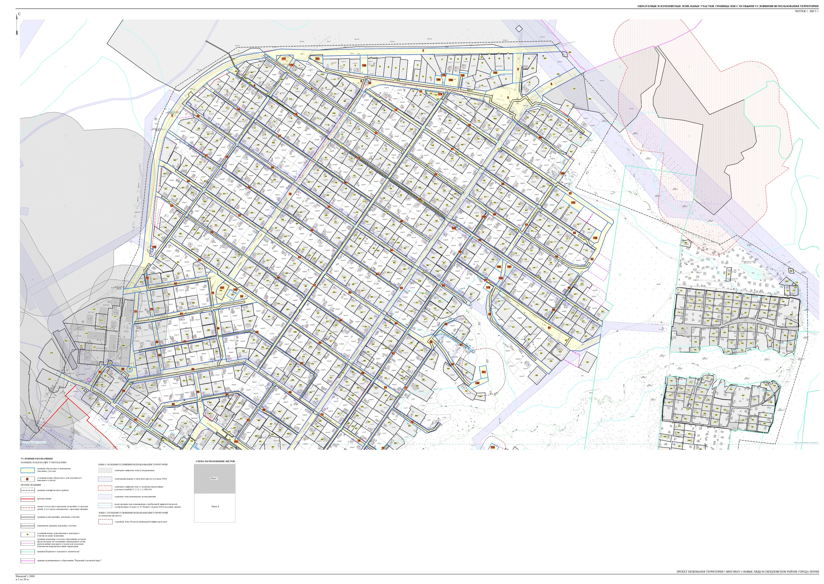
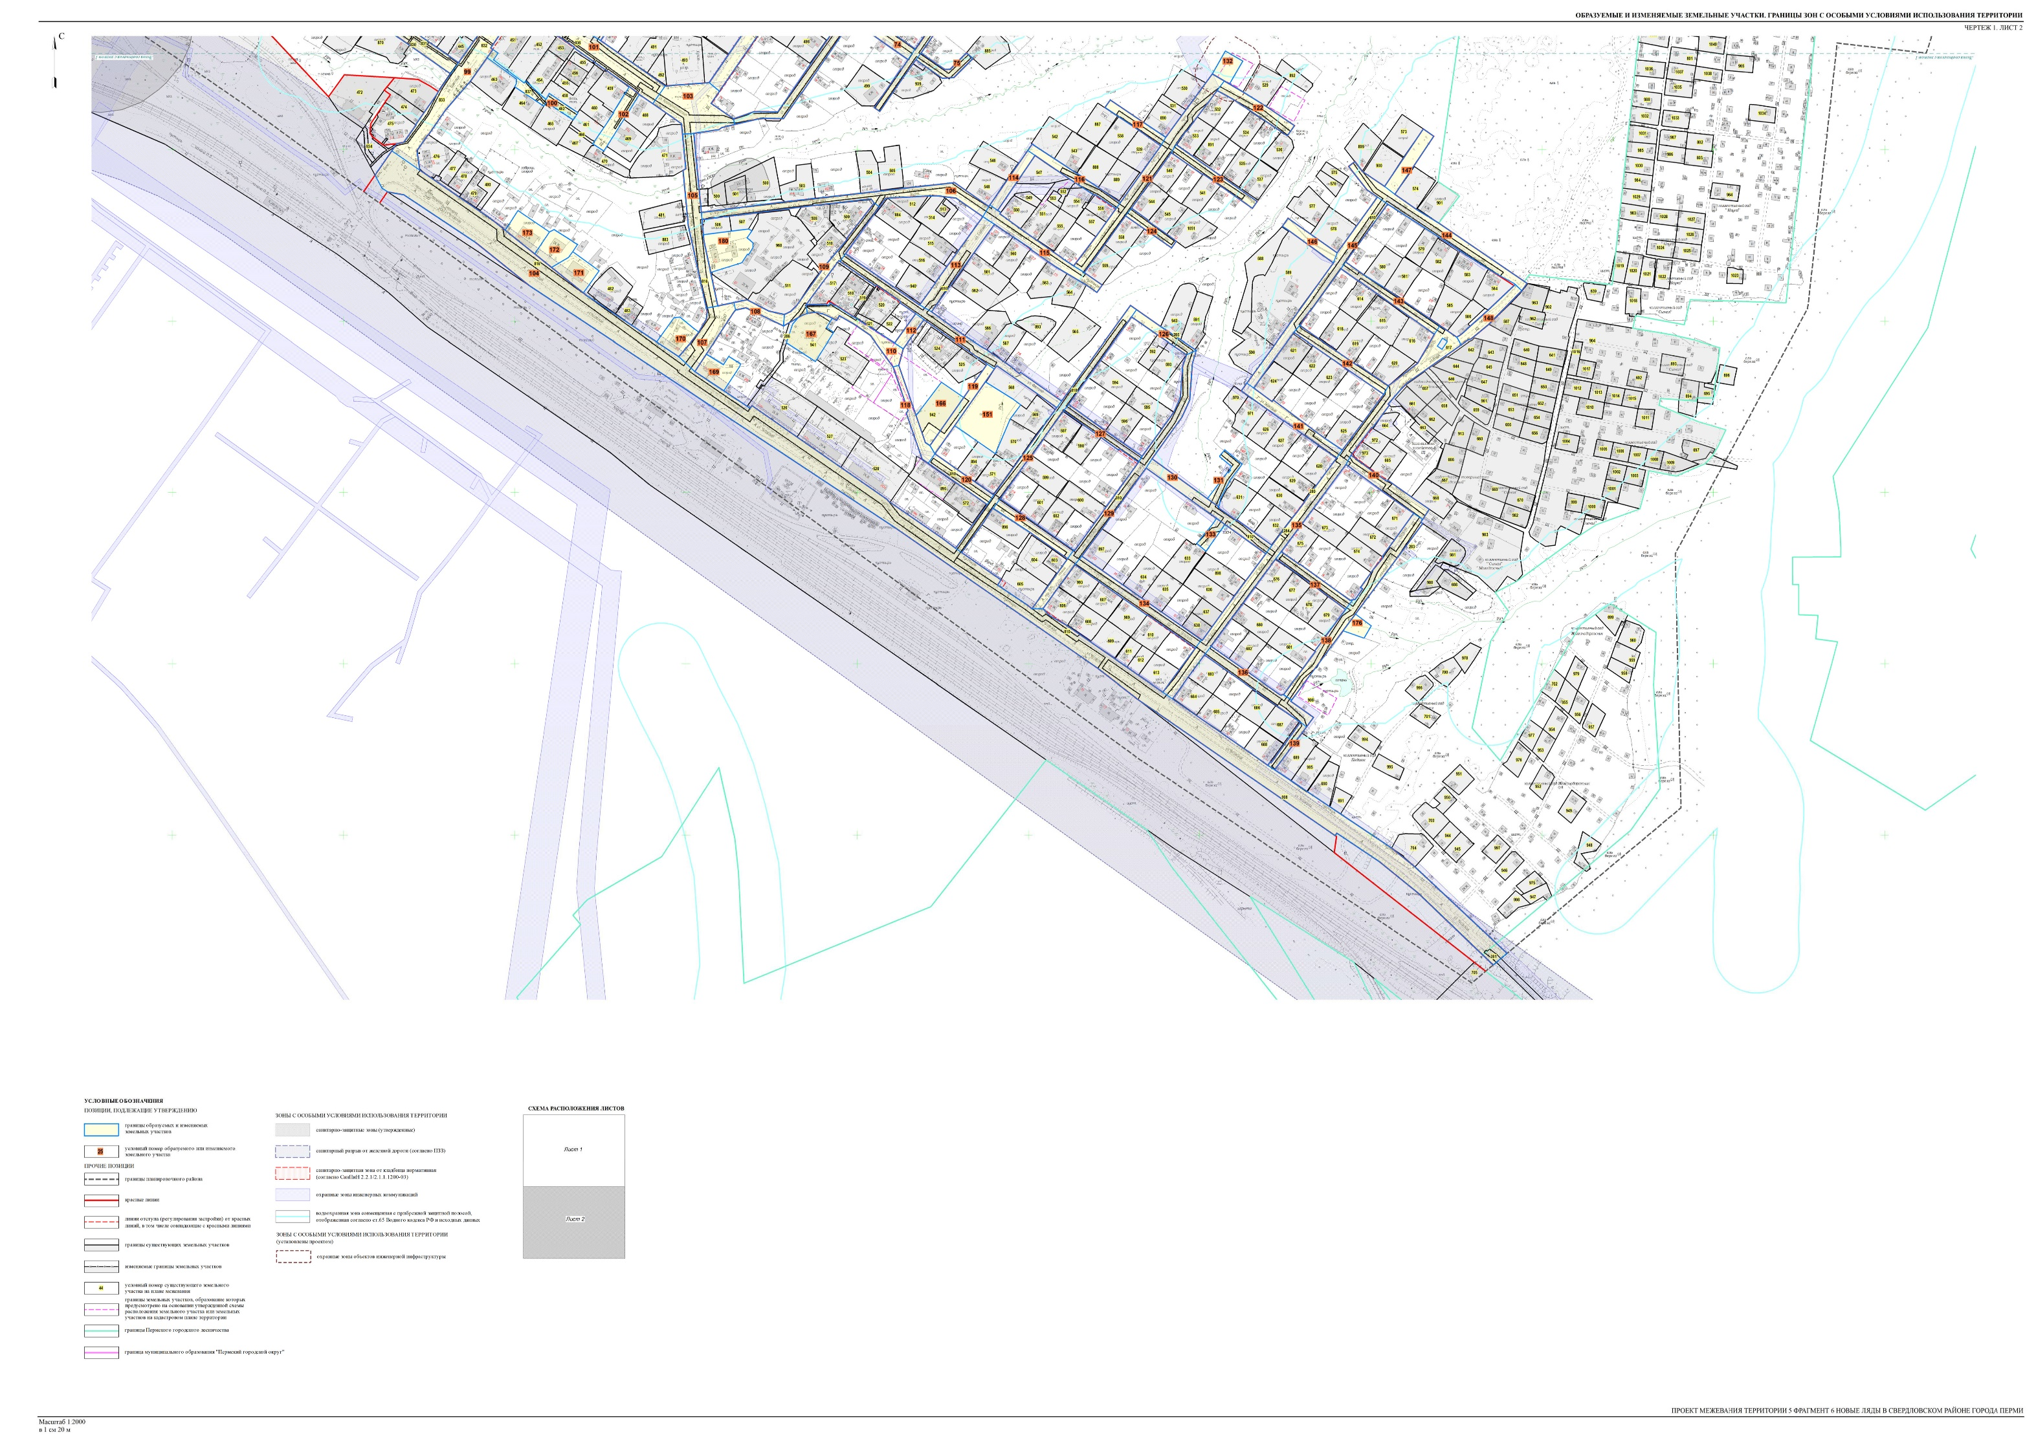

Экспликация образуемых и изменяемых земельных участков (в том числе в части СТН, Ж10) (фрагмент 6)

Номер участка на чертеже | Местоположение участка | Землепользователь (правообладатель) | Адрес земельного участка  (при наличии) | Площадь  образуемых  и изменяемых земельных  участков и их  частей по проекту (кв. м) | Образуемые  земельные участки, которые после образования будут относиться  к территориям общего пользования или имуществу общего пользования | Вид разрешенного использования  образуемых земельных участков  в соответствии с проектом  планировки территории | Примечание

1 | 2 | 3 | 4 | 5 | 6 | 7 | 8
1 | Город Пермь, Свердловский район, поселок Новые Ляды (до пересечения  с ул. Калинина и ул. Комсомольской) | - | - | 15647 | * | территории общего пользования, предназначенные для формирования земельных участков в целях размещения линейных объектов инженерной и транспортной инфраструктуры | -
2 | Город Пермь, Свердловский район, поселок Новые Ляды, ул. Комсомольская (до пересечения  с ул. Чкалова) | - | - | 2409 | * | территории общего пользования, предназначенные для формирования земельных участков в целях размещения линейных объектов инженерной и транспортной инфраструктуры
3 | Город Пермь, Свердловский район, поселок  Новые Ляды (пересечение ул. Чкалова, ул. Полевой и ул. Комсомольской) | - | - | 10753 | * | территории общего пользования, предназначенные для формирования земельных участков в целях размещения линейных объектов инженерной и транспортной инфраструктуры
4 | Город Пермь, Свердловский район, поселок  Новые Ляды (до пересечения с ул. Полевой  и ул. Комсомольской) | - | - | 3397 | * | территории общего пользования, предназначенные для формирования земельных участков в целях размещения линейных объектов инженерной и транспортной инфраструктуры | -
5 | Город Пермь, Свердловский район, поселок  Новые Ляды, ул. Полевая (до пересечения  с ул. Комсомольской) | - | - | 2743 | * | территории общего пользования, предназначенные для формирования земельных участков в целях размещения линейных объектов инженерной и транспортной инфраструктуры | -
6 | Город Пермь, Свердловский район, поселок Новые Ляды, ул. Чкалова | - | - | 11760 | * | территории общего пользования, предназначенные для формирования земельных участков в целях размещения линейных объектов инженерной и транспортной инфраструктуры | -
7 | Город Пермь, Свердловский район, поселок Новые Ляды  (до пересечения  с ул. Жданова, ул. Липовой  и ул. Колхозной) | - | - | 18538 | * | территории общего пользования, предназначенные для формирования земельных участков в целях размещения линейных объектов инженерной  и транспортной инфраструктуры | -
8 | Город Пермь, Свердловский район, поселок Новые Ляды, ул. Калинина (до пересечения с ул. Чкалова  и ул. Жданова) | - | - | 3781 | * | территории общего пользования, предназначенные для формирования земельных участков в целях размещения линейных объектов инженерной и транспортной инфраструктуры | -
9 | Город Пермь, Свердловский район, поселок Новые Ляды, ул. Куйбышева  (до пересечения  с ул. Жданова) | - | - | 1916 | * | территории общего пользования, предназначенные для формирования земельных участков в целях размещения линейных объектов инженерной и транспортной инфраструктуры | -
10 | Город Пермь, Свердловский район, поселок Новые Ляды, ул. Куйбышева  (до пересечения  с ул. Жданова  и ул. Чкалова) | - | - | 2500 | * | территории общего пользования, предназначенные для формирования земельных участков в целях размещения линейных объектов инженерной и транспортной инфраструктуры | -
11 | Город Пермь, Свердловский район, поселок Новые Ляды (до пересечения  с ул. Первомайской) | - | - | 457 | * | территории общего пользования, предназначенные для формирования земельных участков в целях размещения линейных объектов инженерной и транспортной инфраструктуры | -
12 | Город Пермь, Свердловский район, поселок Новые Ляды, ул. Покрышкина (до пересечения  с ул. Чкалова  и ул. Первомайской) | - | - | 2758 | * | территории общего пользования, предназначенные для формирования земельных участков в целях размещения линейных объектов инженерной и транспортной инфраструктуры | -
13 | Город Пермь, Свердловский район, поселок Новые Ляды, ул. Калинина (до пересечения  с ул. Чкалова  и ул. Первомайской) | - | - | 2790 | * | территории общего пользования, предназначенные для формирования земельных участков в целях размещения линейных объектов инженерной и транспортной инфраструктуры | -
14 | Город Пермь, Свердловский район, поселок Новые Ляды, ул. Куйбышева  (до пересечения  с ул. Чкалова  и ул. Первомайской) | - | - | 2301 | * | территории общего пользования, предназначенные для формирования земельных участков в целях размещения линейных объектов инженерной и транспортной инфраструктуры | -
15 | Город Пермь, Свердловский район, поселок Новые Ляды, ул. Жданова (до пересечения  с ул. Калинина  и ул. Кирова) | - | - | 6701 | * | территории общего пользования, предназначенные для формирования земельных участков в целях размещения линейных объектов инженерной и транспортной инфраструктуры | -
16 | Город Пермь, Свердловский район, поселок Новые Ляды, ул. Чкалова  (до пересечения  с ул. Покрышкина  и ул. Кирова) | - | - | 12200 | * | территории общего пользования, предназначенные для формирования земельных участков в целях размещения линейных объектов инженерной  и транспортной инфраструктуры | -
17 | Город Пермь, Свердловский район, поселок Новые Ляды, ул. Первомайская (до пересечения  с ул. Чкалова  и ул. Советской) | - | - | 10663 | * | территории общего пользования, предназначенные для формирования земельных участков в целях размещения линейных объектов инженерной и транспортной инфраструктуры | -
18 | Город Пермь, Свердловский район, поселок Новые Ляды, ул. Комсомольская (до пересечения  с ул. Залесной  и ул. Коммунистической) | - | - | 18078 | * | территории общего пользования, предназначенные для формирования земельных участков в целях размещения линейных объектов инженерной и транспортной инфраструктуры | -
19 | Город Пермь, Свердловский район, поселок Новые Ляды, ул. Пролетарская (до пересечения  с ул. Жданова) | - | - | 1667 | * | территории общего пользования, предназначенные для формирования земельных участков в целях размещения линейных объектов инженерной и транспортной инфраструктуры | -
20 | Город Пермь, Свердловский район, поселок Новые Ляды, ул. Ключевая (до пересечения  с ул. Жданова) | - | - | 2738 | * | территории общего пользования, предназначенные для формирования земельных участков в целях размещения линейных объектов инженерной и транспортной инфраструктуры | -
21 | Город Пермь, Свердловский район, поселок Новые Ляды, ул. Чапаева  (до пересечения  с ул. Жданова) | - | - | 1282 | * | территории общего пользования, предназначенные для формирования земельных участков в целях размещения линейных объектов инженерной и транспортной инфраструктуры | -
22 | Город Пермь, Свердловский район, поселок Новые Ляды, ул. Мичурина  (до пересечения  с ул. Жданова) | - | - | 1987 | * | территории общего пользования, предназначенные для формирования земельных участков в целях размещения линейных объектов инженерной и транспортной инфраструктуры | -
23 | Город Пермь, Свердловский район, поселок Новые Ляды, ул. Зеленая  (до пересечения  с ул. Жданова) | - | - | 932 | * | территории общего пользования, предназначенные для формирования земельных участков в целях размещения линейных объектов инженерной и транспортной инфраструктуры | -
24 | Город Пермь, Свердловский район, поселок Новые Ляды, ул. Пролетарская (до пересечения  с ул. Жданова  и ул. Чкалова) | - | - | 1950 | * | территории общего пользования, предназначенные для формирования земельных участков в целях размещения линейных объектов инженерной и транспортной инфраструктуры | -
25 | Город Пермь, Свердловский район, поселок Новые Ляды, ул. Ключевая (до пересечения  с ул. Жданова и ул. Чкалова) | - | - | 2919 | * | территории общего пользования, предназначенные для формирования земельных участков в целях размещения линейных объектов инженерной  и транспортной инфраструктуры | -
26 | Город Пермь, Свердловский район, поселок Новые Ляды, ул. Чапаева (до пересечения с ул. Жданова  и ул. Чкалова) | - | - | 1692 | * | территории общего пользования, предназначенные для формирования земельных участков в целях размещения линейных объектов инженерной и транспортной инфраструктуры | -
27 | Город Пермь, Свердловский район, поселок Новые Ляды, ул. Мичурина  (до пересечения  с ул. Жданова  и ул. Чкалова) | - | - | 2900 | * | территории общего пользования, предназначенные для формирования земельных участков в целях размещения линейных объектов инженерной и транспортной инфраструктуры
28 | Город Пермь, Свердловский район, поселок Новые Ляды, ул. Зеленая (до пересечения с ул. Жданова и ул. Чкалова) | - | - | 2163 | * | территории общего пользования, предназначенные для формирования земельных участков в целях размещения линейных объектов инженерной и транспортной инфраструктуры
29 | Город Пермь, Свердловский район, поселок Новые Ляды, ул. Кирова  (до пересечения  с ул. Жданова  и ул. Первомайской) | - | - | 6024 | * | территории общего пользования, предназначенные для формирования земельных участков в целях размещения линейных объектов инженерной и транспортной инфраструктуры
30 | Город Пермь, Свердловский район, поселок Новые Ляды, ул. Пролетарская (до пересечения  с ул. Чкалова  и ул. Первомайской) | - | - | 1728 | * | территории общего пользования, предназначенные для формирования земельных участков в целях размещения линейных объектов инженерной и транспортной инфраструктуры
31 | Город Пермь, Свердловский район, поселок Новые Ляды, ул. Ключевая (до пересечения  с ул. Чкалова  и ул. Первомайской) | - | - | 2735 | * | территории общего пользования, предназначенные для формирования земельных участков в целях размещения линейных объектов инженерной и транспортной инфраструктуры
32 | Город Пермь, Свердловский район, поселок Новые Ляды, ул. Чапаева (до пересечения с ул. Чкалова  и ул. Первомайской) | - | - | 1752 | * | территории общего пользования, предназначенные для формирования земельных участков в целях размещения линейных объектов инженерной и транспортной инфраструктуры
33 | Город Пермь, Свердловский район, поселок Новые Ляды, ул. Мичурина  (до пересечения  с ул. Чкалова  и ул. Первомайской) | - | - | 2892 | * | территории общего пользования, предназначенные для формирования земельных участков в целях размещения линейных объектов инженерной и транспортной инфраструктуры
34 | Город Пермь, Свердловский район, поселок Новые Ляды, ул. Зеленая  (до пересечения  с ул. Чкалова  и ул. Первомайской) | - | - | 1810 | * | территории общего пользования, предназначенные для формирования земельных участков в целях размещения линейных объектов инженерной  и транспортной инфраструктуры
35 | Город Пермь, Свердловский район, поселок Новые Ляды, ул. Кирова | - | - | 697 | - | детские площадки с элементами озеленения
36 | Город Пермь, Свердловский район, поселок Новые Ляды, ул. Кирова  (до пересечения  с ул. Первомайской  и ул. Комсомольской) | - | - | 2825 | * | территории общего пользования, предназначенные для формирования земельных участков в целях размещения линейных объектов инженерной и транспортной инфраструктуры
37 | Город Пермь, Свердловский район, поселок Новые Ляды, ул. Покрышкина (до пересечения  с ул. Первомайской  и ул. Комсомольской) | - | - | 2705 | * | территории общего пользования, предназначенные для формирования земельных участков в целях размещения линейных объектов инженерной и транспортной инфраструктуры
38 | Город Пермь, Свердловский район, поселок Новые Ляды, ул. Калинина (до пересечения  с ул. Первомайской  и ул. Комсомольской) | - | - | 2725 | * | территории общего пользования, предназначенные для формирования земельных участков в целях размещения линейных объектов инженерной и транспортной инфраструктуры
39 | Город Пермь, Свердловский район, поселок Новые Ляды, ул. Куйбышева  (до пересечения  с ул. Первомайской  и ул. Комсомольской) | - | - | 2554 | * | территории общего пользования, предназначенные для формирования земельных участков в целях размещения линейных объектов инженерной и транспортной инфраструктуры
40 | Город Пермь, Свердловский район, поселок Новые Ляды, ул. Пролетарская (до пересечения  с ул. Первомайской  и ул. Комсомольской) | - | - | 1911 | * | территории общего пользования, предназначенные для формирования земельных участков в целях размещения линейных объектов инженерной и транспортной инфраструктуры
41 | Город Пермь, Свердловский район, поселок Новые Ляды, ул. Ключевая (до пересечения  с ул. Первомайской  и ул. Комсомольской) | - | - | 2843 | * | территории общего пользования, предназначенные для формирования земельных участков в целях размещения линейных объектов инженерной и транспортной инфраструктуры
42 | Город Пермь, Свердловский район, поселок Новые Ляды, ул. Чапаева  (до пересечения  с ул. Первомайской  и ул. Комсомольской) | - | - | 1678 | * | территории общего пользования, предназначенные для формирования земельных участков в целях размещения линейных объектов инженерной и транспортной инфраструктуры
43 | Город Пермь, Свердловский район, поселок Новые Ляды, ул. Мичурина  (до пересечения  с ул. Первомайской  и ул. Комсомольской) | - | - | 2925 | * | территории общего пользования, предназначенные для формирования земельных участков в целях размещения линейных объектов инженерной  и транспортной инфраструктуры
44 | Город Пермь, Свердловский район, поселок Новые Ляды, ул. Зеленая  (до пересечения  с ул. Первомайской  и ул. Комсомольской) | - | - | 1911 | * | территории общего пользования, предназначенные для формирования земельных участков в целях размещения линейных объектов инженерной и транспортной инфраструктуры
45 | Город Пермь, Свердловский район, поселок Новые Ляды, ул. Кирова (до пересечения с ул. Первомайской и ул. Комсомольской) | - | - | 2763 | * | территории общего пользования, предназначенные для формирования земельных участков в целях размещения линейных объектов инженерной и транспортной инфраструктуры
46 | Город Пермь, Свердловский район, поселок Новые Ляды, ул. Залесная (до пересечения  с ул. Комсомольской) | - | - | 1940 | * | территории общего пользования, предназначенные для формирования земельных участков в целях размещения линейных объектов инженерной и транспортной инфраструктуры
47 | Город Пермь, Свердловский район, поселок Новые Ляды, ул. Дальняя  (до пересечения  с ул. Комсомольской) | - | - | 5749 | * | территории общего пользования, предназначенные для формирования земельных участков в целях размещения линейных объектов инженерной и транспортной инфраструктуры
48 | Город Пермь, Свердловский район, поселок Новые Ляды, ул. Покрышкина (до пересечения  с ул. Комсомольской  и ул. Лермонтова) | - | - | 2606 | * | территории общего пользования, предназначенные для формирования земельных участков в целях размещения линейных объектов инженерной и транспортной инфраструктуры
49 | Город Пермь, Свердловский район, поселок Новые Ляды, ул. Калинина (до пересечения  с ул. Комсомольской  и ул. Лермонтова) | - | - | 2620 | * | территории общего пользования, предназначенные для формирования земельных участков в целях размещения линейных объектов инженерной и транспортной инфраструктуры
50 | Город Пермь, Свердловский район, поселок Новые Ляды, ул. Куйбышева  (до пересечения  с ул. Комсомольской) | - | - | 6898 | * | территории общего пользования, предназначенные для формирования земельных участков в целях размещения линейных объектов инженерной и транспортной инфраструктуры
51 | Город Пермь, Свердловский район, поселок Новые Ляды, ул. Лермонтова  (до пересечения  с ул. Дальней  и ул. Куйбышева) | - | - | 3598 | * | территории общего пользования, предназначенные для формирования земельных участков в целях размещения линейных объектов инженерной  и транспортной инфраструктуры
52 | Город Пермь, Свердловский район, поселок  Новые Ляды,  ул. Покрышкина  (до пересечения  с ул. Лермонтова) | - | - | 2722 | * | территории общего пользования, предназначенные для формирования земельных участков в целях размещения линейных объектов инженерной и транспортной инфраструктуры | -
53 | Город Пермь, Свердловский район, поселок Новые Ляды (до пересечения  с ул. Калинина  и ул. Дальней) | - | - | 2248 | * | территории общего пользования, предназначенные для формирования земельных участков в целях размещения линейных объектов инженерной и транспортной инфраструктуры | -
54 | Город Пермь, Свердловский район, поселок Новые Ляды, ул. Калинина (до пересечения с ул. Некрасова) | - | - | 3331 | * | территории общего пользования, предназначенные для формирования земельных участков в целях размещения линейных объектов инженерной и транспортной инфраструктуры | -
55 | Город Пермь, Свердловский район, поселок Новые Ляды, ул. Чкалова | - | - | 64 | - | ТП | под существующий объект инженерной инфраструктуры
56 | Город Пермь, Свердловский район, поселок Новые Ляды, ул. Некрасова  (до пересечения  с ул. Куйбышева  и ул. Калинина) | - | - | 664 | * | территории общего пользования, предназначенные для формирования земельных участков в целях размещения линейных объектов инженерной и транспортной инфраструктуры | -
57 | Город Пермь, Свердловский район, поселок Новые Ляды, ул. Пионерская  (до пересечения  с ул. Лядовской) | - | - | 1169 | * | территории общего пользования, предназначенные для формирования земельных участков в целях размещения линейных объектов инженерной и транспортной инфраструктуры | -
58 | Город Пермь, Свердловский район, поселок Новые Ляды, ул. Лядовская (до пересечения  с ул. Куйбышева  и ул. Ключевой) | - | - | 1484 | * | территории общего пользования, предназначенные для формирования земельных участков в целях размещения линейных объектов инженерной и транспортной инфраструктуры | -
59 | Город Пермь, Свердловский район, поселок Новые Ляды, ул. Пионерская | - | - | 4806 | * | территории общего пользования, предназначенные для формирования земельных участков в целях размещения линейных объектов инженерной и транспортной инфраструктуры | -
60 | Город Пермь, Свердловский район, поселок Новые Ляды, ул. Некрасова  (до пересечения  с ул. Куйбышева  и ул. Пионерской) | - | - | 719 | * | территории общего пользования, предназначенные для формирования земельных участков в целях размещения линейных объектов инженерной  и транспортной инфраструктуры | -
61 | Город Пермь, Свердловский район, поселок Новые Ляды, ул. Пионерская | - | - | 9495 | * | территории общего пользования, предназначенные для формирования земельных участков в целях размещения линейных объектов инженерной и транспортной инфраструктуры | -
62 | Город Пермь, Свердловский район, поселок Новые Ляды, ул. Ключевая (до пересечения  с ул. Комсомольской) | - | - | 2314 | * | территории общего пользования, предназначенные для формирования земельных участков в целях размещения линейных объектов инженерной и транспортной инфраструктуры | -
63 | Город Пермь, Свердловский район, поселок Новые Ляды, ул. Лядовская (до пересечения  с ул. Коммунистической  и ул. Ключевой) | - | - | 6420 | * | территории общего пользования, предназначенные для формирования земельных участков в целях размещения линейных объектов инженерной и транспортной инфраструктуры | -
64 | Город Пермь, Свердловский район, поселок Новые Ляды, ул. Мичурина  (до пересечения  с ул. Комсомольской  и ул. Лядовской) | - | - | 967 | * | территории общего пользования, предназначенные для формирования земельных участков в целях размещения линейных объектов инженерной и транспортной инфраструктуры | -
65 | Город Пермь, Свердловский район, поселок Новые Ляды, ул. Мичурина  (до пересечения  с ул. Уральской  и ул. Лядовской) | - | - | 2144 | * | территории общего пользования, предназначенные для формирования земельных участков в целях размещения линейных объектов инженерной и транспортной инфраструктуры | -
66 | Город Пермь, Свердловский район, поселок Новые Ляды (до пересечения  с ул. Мичурина) | - | - | 603 | - | для обеспечения прохода, проезда | -
67 | Город Пермь, Свердловский район, поселок Новые Ляды (до пересечения  с ул. Мичурина) | - | - | 1041 | - | для обеспечения прохода, проезда | -
68 | Город Пермь, Свердловский район, поселок Новые Ляды, ул. Мичурина  (до пересечения  с ул. Уральской) | - | - | 1811 | * | территории общего пользования, предназначенные для формирования земельных участков в целях размещения линейных объектов инженерной и транспортной инфраструктуры | -
69 | Город Пермь, Свердловский район, поселок Новые Ляды, ул. Кирова  (до пересечения  с ул. Комсомольской  и ул. Лядовской) | - | - | 1040 | * | территории общего пользования, предназначенные для формирования земельных участков в целях размещения линейных объектов инженерной и транспортной инфраструктуры | -
70 | Город Пермь, Свердловский район, поселок Новые Ляды, ул. Кирова (до пересечения  с ул. Лядовской  и ул. Уральской) | - | - | 1154 | * | территории общего пользования, предназначенные для формирования земельных участков в целях размещения линейных объектов инженерной  и транспортной инфраструктуры | -
71 | Город Пермь, Свердловский район, поселок Новые Ляды, ул. Уральская  (до пересечения  с ул. Мичурина) | - | - | 3341 | * | территории общего пользования, предназначенные для формирования земельных участков в целях размещения линейных объектов инженерной и транспортной инфраструктуры | -
72 | Город Пермь, Свердловский район, поселок Новые Ляды, ул. Мысовская  (до пересечения  с ул. Уральской) | - | - | 1601 | * | территории общего пользования, предназначенные для формирования земельных участков в целях размещения линейных объектов инженерной и транспортной инфраструктуры | -
73 | Город Пермь, Свердловский район, поселок Новые Ляды, ул. Советская (до пересечения  с ул. Комсомольской  и ул. Лядовской) | - | - | 1101 | * | территории общего пользования, предназначенные для формирования земельных участков в целях размещения линейных объектов инженерной и транспортной инфраструктуры | -
74 | Город Пермь, Свердловский район, поселок Новые Ляды, ул. Советская (до пересечения  с ул. Уральской  и ул. Лядовской) | - | - | 1204 | * | территории общего пользования, предназначенные для формирования земельных участков в целях размещения линейных объектов инженерной и транспортной инфраструктуры | -
75 | Город Пермь, Свердловский район, поселок Новые Ляды, ул. Советская (до пересечения  с ул. Уральской) | - | - | 743 | * | территории общего пользования, предназначенные для формирования земельных участков в целях размещения линейных объектов инженерной и транспортной инфраструктуры | -
76 | Город Пермь, Свердловский район, поселок Новые Ляды, ул. Липовка  (до пересечения  с ул. Колхозной) | - | - | 321 | * | территории общего пользования, предназначенные для формирования земельных участков в целях размещения линейных объектов инженерной и транспортной инфраструктуры | -
77 | Город Пермь, Свердловский район, поселок Новые Ляды (до пересечения  с ул. Октябрьской) | - | - | 2172 | * | территории общего пользования, предназначенные для формирования земельных участков в целях размещения линейных объектов инженерной и транспортной инфраструктуры | -
78 | Город Пермь, Свердловский район, поселок Новые Ляды, ул. Липовка  (до пересечения  с ул. Колхозной  и ул. Школьной) | - | - | 799 | * | территории общего пользования, предназначенные для формирования земельных участков в целях размещения линейных объектов инженерной и транспортной инфраструктуры | -
79 | Город Пермь, Свердловский район, поселок Новые Ляды, ул. Горького (до пересечения  с ул. Кирова  и ул. Школьной) | - | - | 2618 | * | территории общего пользования, предназначенные для формирования земельных участков в целях размещения линейных объектов инженерной  и транспортной инфраструктуры | -
80 | Город Пермь, Свердловский район, поселок Новые Ляды, ул. Колхозная  (до пересечения  с ул. Липовка  и ул. Горького) | - | - | 3681 | * | территории общего пользования, предназначенные для формирования земельных участков в целях размещения линейных объектов инженерной и транспортной инфраструктуры | -
81 | Город Пермь, Свердловский район, поселок Новые Ляды, ул. Школьная (до пересечения с ул. Липовка и ул. Кирова) | - | - | 5335 | * | территории общего пользования, предназначенные для формирования земельных участков в целях размещения линейных объектов инженерной и транспортной инфраструктуры | -
82 | Город Пермь, Свердловский район, поселок Новые Ляды, ул. Липовка  (до пересечения  с ул. Школьной  и ул. Октябрьской) | - | - | 804 | * | территории общего пользования, предназначенные для формирования земельных участков в целях размещения линейных объектов инженерной и транспортной инфраструктуры | -
83 | Город Пермь, Свердловский район,  поселок Новые Ляды,  ул. Октябрьская  (до пересечения  с ул. Горького) | - | - | 1786 | * | территории общего пользования, предназначенные для формирования земельных участков в целях размещения линейных объектов инженерной и транспортной инфраструктуры | -
84 | Город Пермь, Свердловский район, поселок Новые Ляды, ул. Горького (до пересечения  с ул. Школьной  и ул. Советской) | - | - | 2494 | * | территории общего пользования, предназначенные для формирования земельных участков в целях размещения линейных объектов инженерной и транспортной инфраструктуры | -
85 | Город Пермь, Свердловский район, поселок Новые Ляды,  ул. Октябрьская  (до пересечения  с ул. Горького  и ул. Первомайской) | - | - | 1140 | * | территории общего пользования, предназначенные для формирования земельных участков в целях размещения линейных объектов инженерной и транспортной инфраструктуры | -
86 | Город Пермь, Свердловский район, поселок Новые Ляды, ул. Липовка  (до пересечения  с ул. Октябрьской  и ул. Советской) | - | - | 658 | * | территории общего пользования, предназначенные для формирования земельных участков в целях размещения линейных объектов инженерной и транспортной инфраструктуры | -
87 | Город Пермь, Свердловский район, поселок Новые Ляды,  ул. Октябрьская  (до пересечения  с ул. Железнодорожной) | - | - | 1078 | * | территории общего пользования, предназначенные для формирования земельных участков в целях размещения линейных объектов инженерной и транспортной инфраструктуры | -
88 | Город Пермь, Свердловский район, поселок Новые Ляды (пересечение ул. Октябрьской  и ул. Советской | - | - | 1757 | * | территории общего пользования, предназначенные для формирования земельных участков в целях размещения линейных объектов инженерной  и транспортной инфраструктуры | -
89 | Город Пермь, Свердловский район, поселок Новые Ляды, ул. Советская (до пересечения  с ул. Железнодорожной) | - | - | 1148 | * | территории общего пользования, предназначенные для формирования земельных участков в целях размещения линейных объектов инженерной и транспортной инфраструктуры | -
90 | Город Пермь, Свердловский район, поселок Новые Ляды, ул. Советская | - | - | 7035 | * | территории общего пользования, предназначенные для формирования земельных участков в целях размещения линейных объектов инженерной и транспортной инфраструктуры | -
91 | Город Пермь, Свердловский район, поселок Новые Ляды, ул. Железнодорожная (до пересечения  с ул. Трактовой) | - | - | 6214 | * | территории общего пользования, предназначенные для формирования земельных участков в целях размещения линейных объектов инженерной и транспортной инфраструктуры | -
92 | Город Пермь, Свердловский район, поселок Новые Ляды, ул. Пушкина (до пересечения  с ул. Железнодорожной  и ул. Коммунистической) | - | - | 2381 | * | территории общего пользования, предназначенные для формирования земельных участков в целях размещения линейных объектов инженерной и транспортной инфраструктуры | -
93 | Город Пермь, Свердловский район, поселок Новые Ляды, ул. Коммунистическая (до пересечения  с ул. Советской) | - | - | 1852 | * | территории общего пользования, предназначенные для формирования земельных участков в целях размещения линейных объектов инженерной и транспортной инфраструктуры | -
94 | Город Пермь, Свердловский район, поселок Новые Ляды, ул. Советская (до пересечения  с ул. Коммунистической  и ул. Садовой) | - | - | 1567 | * | территории общего пользования, предназначенные для формирования земельных участков в целях размещения линейных объектов инженерной и транспортной инфраструктуры | -
95 | Город Пермь, Свердловский район, поселок Новые Ляды, ул. Октябрьская (до пересечения  с ул. Первомайской  и ул. Советской) | - | - | 1552 | * | территории общего пользования, предназначенные для формирования земельных участков в целях размещения линейных объектов инженерной и транспортной инфраструктуры | -
96 | Город Пермь, Свердловский район, поселок Новые Ляды, ул. Советская (до пересечения  с ул. Первомайской  и ул. Комсомольской) | - | - | 3667 | * | территории общего пользования, предназначенные для формирования земельных участков в целях размещения линейных объектов инженерной  и транспортной инфраструктуры | -
97 | Город Пермь, Свердловский район, поселок Новые Ляды, ул. Садовая (до пересечения с ул. Советской и ул. Коммунистической) | - | - | 2151 | * | территории общего пользования, предназначенные для формирования земельных участков в целях размещения линейных объектов инженерной и транспортной инфраструктуры | -
98 | Город Пермь, Свердловский район, поселок Новые Ляды, ул. Пушкина (до пересечения с ул. Садовой и ул. Комсомольской) | - | - | 1205 | * | территории общего пользования, предназначенные для формирования земельных участков в целях размещения линейных объектов инженерной и транспортной инфраструктуры | -
99 | Город Пермь, Свердловский район, поселок Новые Ляды, ул. Трактовая  (до пересечения  с ул. Коммунистической  и ул. Чусовской) | - | - | 4875 | * | территории общего пользования, предназначенные для формирования земельных участков в целях размещения линейных объектов инженерной и транспортной инфраструктуры | -
100 | Город Пермь, Свердловский район, поселок Новые Ляды (до пересечения  с ул. Трактовой) | - | - | 984 | - | для обеспечения прохода, проезда | -
101 | Город Пермь, Свердловский район, поселок Новые Ляды, ул. Коммунистическая (до пересечения  с ул. Трактовой) | - | - | 5169 | * | территории общего пользования, предназначенные для формирования земельных участков в целях размещения линейных объектов инженерной и транспортной инфраструктуры | -
102 | Город Пермь, Свердловский район, поселок Новые Ляды (до пересечения  с ул. Коммунистической) | - | - | 1162 | - | для обеспечения прохода, проезда | -
103 | Город Пермь, Свердловский район, поселок Новые Ляды (пересечение ул. Коммунистической  и ул. Комсомольской) | - | - | 3556 | * | территории общего пользования, предназначенные для формирования земельных участков в целях размещения линейных объектов инженерной и транспортной инфраструктуры | -
104 | Город Пермь, Свердловский район, поселок Новые Ляды, ул. Чусовская  (до пересечения  с ул. Трактовой) | - | - | 39132 | * | территории общего пользования, предназначенные для формирования земельных участков в целях размещения линейных объектов инженерной и транспортной инфраструктуры | -
105 | Город Пермь, Свердловский район, поселок Новые Ляды, ул. Коммунистическая | - | - | 3011 | * | территории общего пользования, предназначенные для формирования земельных участков в целях размещения линейных объектов инженерной и транспортной инфраструктуры | -
106 | Город Пермь, Свердловский район, поселок Новые Ляды, ул. Береговая  (до пересечения  с ул. Коммунистической  и ул. Горбовой) | - | - | 3471 | * | территории общего пользования, предназначенные для формирования земельных участков в целях размещения линейных объектов инженерной  и транспортной инфраструктуры | -
107 | Город Пермь, Свердловский район, поселок Новые Ляды, ул. Коммунистическая (до пересечения  с ул. Чусовской) | - | - | 1938 | * | территории общего пользования, предназначенные для формирования земельных участков в целях размещения линейных объектов инженерной и транспортной инфраструктуры | -
108 | Город Пермь, Свердловский район, поселок Новые Ляды, ул. Сосновая (до пересечения  с ул. Комсомольской) | - | - | 582 | * | территории общего пользования, предназначенные для формирования земельных участков в целях размещения линейных объектов инженерной и транспортной инфраструктуры | -
109 | Город Пермь, Свердловский район, поселок Новые Ляды, ул. Сосновая (до пересечения  с ул. Береговой) | - | - | 1628 | * | территории общего пользования, предназначенные для формирования земельных участков в целях размещения линейных объектов инженерной и транспортной инфраструктуры | -
110 | Город Пермь, Свердловский район, поселок Новые Ляды (до пересечения  с ул. Сосновой) | - | - | 1517 | * | территории общего пользования, предназначенные для формирования земельных участков в целях размещения линейных объектов инженерной и транспортной инфраструктуры | -
111 | Город Пермь, Свердловский район, поселок Новые Ляды, ул. Флотская (до пересечения с ул. Сосновой и ул. Крестьянской) | - | - | 3297 | * | территории общего пользования, предназначенные для формирования земельных участков в целях размещения линейных объектов инженерной и транспортной инфраструктуры | -
112 | Город Пермь, Свердловский район, поселок Новые Ляды (до пересечения  с ул. Флотской) | - | - | 498 | * | территории общего пользования, предназначенные для формирования земельных участков в целях размещения линейных объектов инженерной и транспортной инфраструктуры | -
113 | Город Пермь, Свердловский район, поселок Новые Ляды, ул. Горбовая (до пересечения  с ул. Флотской  и ул. Береговой) | - | - | 2038 | * | территории общего пользования, предназначенные для формирования земельных участков в целях размещения линейных объектов инженерной и транспортной инфраструктуры | -
114 | Город Пермь, Свердловский район, поселок Новые Ляды (до пересечения  с ул. Лесной и ул. Береговой) | - | - | 835 | * | территории общего пользования, предназначенные для формирования земельных участков в целях размещения линейных объектов инженерной и транспортной инфраструктуры | -
115 | Город Пермь, Свердловский район, поселок Новые Ляды, ул. Береговая  (до пересечения  с ул. Горбовой  и ул. Крестьянской) | - | - | 2015 | * | территории общего пользования, предназначенные для формирования земельных участков в целях размещения линейных объектов инженерной  и транспортной инфраструктуры | -
116 | Город Пермь, Свердловский район, поселок Новые Ляды, ул. Лесная  (до пересечения с ул. Крестьянской) | - | - | 1175 | * | территории общего пользования, предназначенные для формирования земельных участков в целях размещения линейных объектов инженерной и транспортной инфраструктуры | -
117 | Город Пермь, Свердловский район, поселок Новые Ляды, ул. Горская  (до пересечения  с ул. Крестьянской) | - | - | 852 | * | территории общего пользования, предназначенные для формирования земельных участков в целях размещения линейных объектов инженерной и транспортной инфраструктуры | -
118 | Город Пермь, Свердловский район, поселок Новые Ляды (до пересечения  с ул. Сельской) | - | - | 1075 | * | территории общего пользования, предназначенные для формирования земельных участков в целях размещения линейных объектов инженерной и транспортной инфраструктуры | -
119 | Город Пермь, Свердловский район, поселок Новые Ляды (до пересечения  с ул. Сельской  и ул. Флотской) | - | - | 1220 | * | территории общего пользования, предназначенные для формирования земельных участков в целях размещения линейных объектов инженерной и транспортной инфраструктуры | -
120 | Город Пермь, Свердловский район, поселок Новые Ляды, ул. Сельская (до пересечения  с ул. Крестьянской) | - | - | 1133 | * | территории общего пользования, предназначенные для формирования земельных участков в целях размещения линейных объектов инженерной и транспортной инфраструктуры | -
121 | Город Пермь, Свердловский район, поселок Новые Ляды, ул. Крестьянская (до пересечения  с ул. Береговой  и ул. Подгорной) | - | - | 4057 | * | территории общего пользования, предназначенные для формирования земельных участков в целях размещения линейных объектов инженерной и транспортной инфраструктуры | -
122 | Город Пермь, Свердловский район, поселок Новые Ляды, ул. Подгорная  (до пересечения  с ул. Крестьянской) | - | - | 1372 | * | территории общего пользования, предназначенные для формирования земельных участков в целях размещения линейных объектов инженерной и транспортной инфраструктуры | -
123 | Город Пермь, Свердловский район, поселок Новые Ляды, ул. Горская  (до пересечения  с ул. Крестьянской) | - | - | 1174 | * | территории общего пользования, предназначенные для формирования земельных участков в целях размещения линейных объектов инженерной и транспортной инфраструктуры | -
124 | Город Пермь, Свердловский район, поселок Новые Ляды, ул. Лесная  (до пересечения  с ул. Крестьянской) | - | - | 677 | * | территории общего пользования, предназначенные для формирования земельных участков в целях размещения линейных объектов инженерной  и транспортной инфраструктуры | -
125 | Город Пермь, Свердловский район, поселок Новые Ляды, ул. Крестьянская (до пересечения  с ул. Чусовской) | - | - | 3020 | * | территории общего пользования, предназначенные для формирования земельных участков в целях размещения линейных объектов инженерной и транспортной инфраструктуры | -
126 | Город Пермь, Свердловский район, поселок Новые Ляды, ул. Береговая  (до пересечения  с ул. Логовой  и ул. Крестьянской) | - | - | 835 | * | территории общего пользования, предназначенные для формирования земельных участков в целях размещения линейных объектов инженерной и транспортной инфраструктуры | -
127 | Город Пермь, Свердловский район, поселок Новые Ляды, ул. Флотская (до пересечения с ул. Логовой и ул. Крестьянской) | - | - | 951 | * | территории общего пользования, предназначенные для формирования земельных участков в целях размещения линейных объектов инженерной и транспортной инфраструктуры | -
128 | Город Пермь, Свердловский район, поселок Новые Ляды, ул. Сельская (до пересечения с ул. Логовой и ул. Крестьянской) | - | - | 1320 | * | территории общего пользования, предназначенные для формирования земельных участков в целях размещения линейных объектов инженерной и транспортной инфраструктуры | -
129 | Город Пермь, Свердловский район, поселок Новые Ляды, ул. Логовая (до пересечения с ул. Чусовской и ул. Береговой) | - | - | 3866 | * | территории общего пользования, предназначенные для формирования земельных участков в целях размещения линейных объектов инженерной и транспортной инфраструктуры | -
130 | Город Пермь, Свердловский район, поселок Новые Ляды, ул. Флотская (до пересечения с ул. Новой и ул. Логовой) | - | - | 2124 | * | территории общего пользования, предназначенные для формирования земельных участков в целях размещения линейных объектов инженерной и транспортной инфраструктуры | -
131 | Город Пермь, Свердловский район, поселок Новые Ляды (до пересечения  с ул. Флотской) | - | - | 746 | - | для обеспечения прохода, проезда | -
132 | Город Пермь, Свердловский район, поселок Новые Ляды, ул. Подгорная | - | - | 727 | - | КНС | -
133 | Город Пермь, Свердловский район, поселок Новые Ляды (до пересечения  с ул. Флотской) | - | - | 485 | - | для обеспечения прохода, проезда | -
134 | Город Пермь, Свердловский район, поселок Новые Ляды, ул. Сельская (до пересечения с ул. Новой и ул. Логовой) | - | - | 2155 | * | территории общего пользования, предназначенные для формирования земельных участков в целях размещения линейных объектов инженерной и транспортной инфраструктуры | -
135 | Город Пермь, Свердловский район, поселок Новые Ляды, ул. Новая (до пересечения с ул. Чусовской и ул. Горской) | - | - | 7357 | * | территории общего пользования, предназначенные для формирования земельных участков в целях размещения линейных объектов инженерной и транспортной инфраструктуры | -
136 | Город Пермь, Свердловский район, поселок Новые Ляды, ул. Сельская (до пересечения с ул. Новой и ул. Тихой) | - | - | 1922 | * | территории общего пользования, предназначенные для формирования земельных участков в целях размещения линейных объектов инженерной  и транспортной инфраструктуры | -
137 | Город Пермь, Свердловский район, поселок Новые Ляды, ул. Флотская (до пересечения с ул. Новой и ул. Тихой) | - | - | 1083 | * | территории общего пользования, предназначенные для формирования земельных участков в целях размещения линейных объектов инженерной и транспортной инфраструктуры | -
138 | Город Пермь, Свердловский район, поселок Новые Ляды, ул. Тихая (до пересечения с ул. Сельской и ул. Береговой) | - | - | 3387 | * | территории общего пользования, предназначенные для формирования земельных участков в целях размещения линейных объектов инженерной и транспортной инфраструктуры | -
139 | Город Пермь, Свердловский район, поселок Новые Ляды, ул. Тихая (до пересечения с ул. Сельской и ул. Чусовской) | - | - | 536 | * | территории общего пользования, предназначенные для формирования земельных участков в целях размещения линейных объектов инженерной и транспортной инфраструктуры | -
140 | Город Пермь, Свердловский район, поселок Новые Ляды, ул. Береговая  (до пересечения  с ул. Новой и ул. Тихой) | - | - | 1451 | * | территории общего пользования, предназначенные для формирования земельных участков в целях размещения линейных объектов инженерной и транспортной инфраструктуры | -
141 | Город Пермь, Свердловский район, поселок Новые Ляды, ул. Береговая  (до пересечения  с ул. Новой  и ул. Лиственной) | - | - | 1563 | * | территории общего пользования, предназначенные для формирования земельных участков в целях размещения линейных объектов инженерной и транспортной инфраструктуры | -
142 | Город Пермь, Свердловский район, поселок Новые Ляды, ул. Лесная (до пересечения с ул. Новой  и ул. Лиственной) | - | - | 1367 | * | территории общего пользования, предназначенные для формирования земельных участков в целях размещения линейных объектов инженерной и транспортной инфраструктуры | -
143 | Город Пермь, Свердловский район, поселок Новые Ляды, ул. Горская (до пересечения с ул. Новой  и ул. Лиственной) | - | - | 1411 | * | территории общего пользования, предназначенные для формирования земельных участков в целях размещения линейных объектов инженерной и транспортной инфраструктуры | -
144 | Город Пермь, Свердловский район, поселок Новые Ляды, ул. Подгорная (до пересечения с ул. Новой) | - | - | 3071 | * | территории общего пользования, предназначенные для формирования земельных участков в целях размещения линейных объектов инженерной и транспортной инфраструктуры | -
145 | Город Пермь, Свердловский район, поселок Новые Ляды, ул. Лиственная  (до пересечения  с ул. Подгорной  и ул. Береговой) | - | - | 3077 | * | территории общего пользования, предназначенные для формирования земельных участков в целях размещения линейных объектов инженерной  и транспортной инфраструктуры | -
146 | Город Пермь, Свердловский район, поселок Новые Ляды (до пересечения  с ул. Лиственной) | - | - | 840 | * | территории общего пользования, предназначенные для формирования земельных участков в целях размещения линейных объектов инженерной и транспортной инфраструктуры | -
147 | Город Пермь, Свердловский район, поселок Новые Ляды (до пересечения  с ул. Подгорной) | - | - | 1220 | * | территории общего пользования, предназначенные для формирования земельных участков в целях размещения линейных объектов инженерной и транспортной инфраструктуры | -
148 | Город Пермь, Свердловский район, поселок Новые Ляды, ул. Новая (до пересечения с ул. Подгорной и ул. Горской) | - | - | 1091 | * | территории общего пользования, предназначенные для формирования земельных участков в целях размещения линейных объектов инженерной и транспортной инфраструктуры | -
149 | Город Пермь, Свердловский район, поселок Новые Ляды (до пересечения  с ул. Пионерской  и ул. Куйбышева) | - | - | 797 | * | территории общего пользования, предназначенные для формирования земельных участков в целях размещения линейных объектов инженерной и транспортной инфраструктуры | -
150 | Город Пермь, Свердловский район, поселок Новые Ляды, ул. Лядовская (до пересечения с ул. Калинина и ул. Куйбышева) | - | - | 652 | * | территории общего пользования, предназначенные для формирования земельных участков в целях размещения линейных объектов инженерной и транспортной инфраструктуры | -
151 | Город Пермь, Свердловский район, поселок Новые Ляды | - | - | 3287 | - | детские сады, иные детские дошкольные учреждения | -
152 | Город Пермь, Свердловский район, поселок Новые Ляды (до пересечения  с ул. Чкалова) | - | - | 676 | - | для обеспечения прохода, проезда | -
153 | Город Пермь, Свердловский район, поселок Новые Ляды, ул. Дальняя | - | - | 1420 | - | индивидуальное жилищное строительство | для предоставления  на торгах (конкурсах, аукционах)
154 | Город Пермь, Свердловский район, поселок Новые Ляды, ул. Чкалова | - | - | 1195 | - | индивидуальное жилищное строительство | для предоставления  на торгах (конкурсах, аукционах)
155 | Город Пермь, Свердловский район, поселок Новые Ляды (до пересечения  с ул. Кирова) | - | - | 92 | - | для обеспечения прохода, проезда | -
156 | Город Пермь, Свердловский район, поселок Новые Ляды, ул. Покрышкина | - | - | 823 | - | индивидуальное жилищное строительство | для предоставления  на торгах (конкурсах, аукционах)
157 | Город Пермь, Свердловский район, поселок Новые Ляды, ул. Кирова | - | - | 2530 | - | жилищно-эксплуатационные  и аварийно-диспетчерские службы | -
158 | Город Пермь, Свердловский район, поселок Новые Ляды, ул. Жданова | - | - | 74 | - | ТП | под существующий объект инженерной инфраструктуры
159 | Город Пермь, Свердловский район, поселок Новые Ляды, ул. Куйбышева | - | - | 18 | - | ТП | под существующий объект инженерной инфраструктуры
160 | Город Пермь, Свердловский район, поселок Новые Ляды, ул. Куйбышева | - | - | 558 | - | индивидуальное жилищное строительство | для предоставления  на торгах (конкурсах, аукционах)
161 | Город Пермь, Свердловский район, поселок Новые Ляды, ул. Куйбышева | - | - | 660 | - | индивидуальное жилищное строительство | для предоставления  на торгах (конкурсах, аукционах)
162 | Город Пермь, Свердловский район, поселок Новые Ляды (до пересечения  с ул. Комсомольской) | - | - | 844 | - | для обеспечения прохода, проезда | -
163 | Город Пермь, Свердловский район, поселок Новые Ляды, ул. Чкалова | - | - | 710 | - | индивидуальное жилищное строительство | для предоставления  на торгах (конкурсах, аукционах)
164 | Город Пермь, Свердловский район, поселок Новые Ляды, ул. Чкалова | - | - | 559 | - | объекты наружного противопожарного водоснабжения (пожарные резервуары, водоемы, пирсы  и прочие) | -
165 | Город Пермь, Свердловский район, поселок Новые Ляды (до пересечения  с ул. Дальней  и ул. Залесной) | - | - | 971 | * | территории общего пользования, предназначенные для формирования земельных участков в целях размещения линейных объектов инженерной и транспортной инфраструктуры | -
166 | Город Пермь, Свердловский район, поселок Новые Ляды | - | - | 1985 | - | индивидуальное жилищное строительство | для предоставления  на торгах (конкурсах, аукционах)
167 | Город Пермь, Свердловский район, поселок Новые Ляды, ул. Сосновая | - | - | 1997 | - | индивидуальное жилищное строительство | для предоставления  на торгах (конкурсах, аукционах)
168 | Город Пермь, Свердловский район, поселок Новые Ляды, ул. Чкалова | - | - | 1312 | - | индивидуальное жилищное строительство | для предоставления  на торгах (конкурсах, аукционах)
169 | - | - | город Пермь, Свердловский район, поселок Новые Ляды, ул. Чусовская, 28 | 1211 | - | многоквартирные жилые дома | под существующий  объект капитального строительства
170 | - | - | город Пермь, Свердловский район, поселок Новые Ляды, ул. Чусовская, 30 | 1219 | - | многоквартирные жилые дома | под существующий  объект капитального строительства
171 | - | - | город Пермь, Свердловский район, поселок Новые Ляды, ул. Чусовская, 38 | 1276 | - | многоквартирные жилые дома | под существующий  объект капитального строительства
172 | - | - | город Пермь, Свердловский район, поселок Новые Ляды, ул. Чусовская, 40 | 1223 | - | многоквартирные жилые дома | под существующий  объект капитального строительства
173 | - | - | город Пермь, Свердловский район, поселок Новые Ляды, ул. Чусовская, 42 | 1291 | - | многоквартирные жилые дома | под существующий  объект капитального строительства
174 | Город Пермь, Свердловский район, поселок Новые Ляды, ул. Дальняя | - | - | 966 | - | индивидуальное жилищное строительство | для предоставления  на торгах (конкурсах, аукционах)
175 | Город Пермь, Свердловский район, поселок Новые Ляды, ул. Пионерская | - | - | 476 | - | объекты наружного противопожарного водоснабжения (пожарные резервуары, водоемы, пирсы  и прочие) | -
176 | Город Пермь, Свердловский район, поселок Новые Ляды, ул. Тихая | - | - | 494 | - | объекты наружного противопожарного водоснабжения (пожарные резервуары, водоемы, пирсы  и прочие) | -
177 | Город Пермь, Свердловский район, поселок Новые Ляды, ул. Калинина | - | - | 1193 | - | индивидуальное жилищное строительство | для предоставления  на торгах (конкурсах, аукционах)
178 | Город Пермь, Свердловский район, поселок Новые Ляды (до пересечения  с ул. Калинина) | - | - | 336 | * | территории общего пользования, предназначенные для формирования земельных участков в целях размещения линейных объектов инженерной и транспортной инфраструктуры | -
179 | Город Пермь, Свердловский район, поселок Новые Ляды (до пересечения  с ул. Калинина) | - | - | 325 | - | для обеспечения прохода, проезда | -
180 | - | - | город Пермь, Свердловский район, поселок Новые Ляды, ул. Коммунистическая, 12 | 2061 | - | многоквартирные жилые дома | под существующий  объект капитального строительства
181 | Город Пермь, Свердловский район | - | - | 700 | - | канализационные очистные сооружения | образование участка возможно при условии внесения изменений  в ПЗЗ
182 | Город Пермь, Свердловский район | - | - | 810 | - | для обеспечения прохода, проезда | -

    - 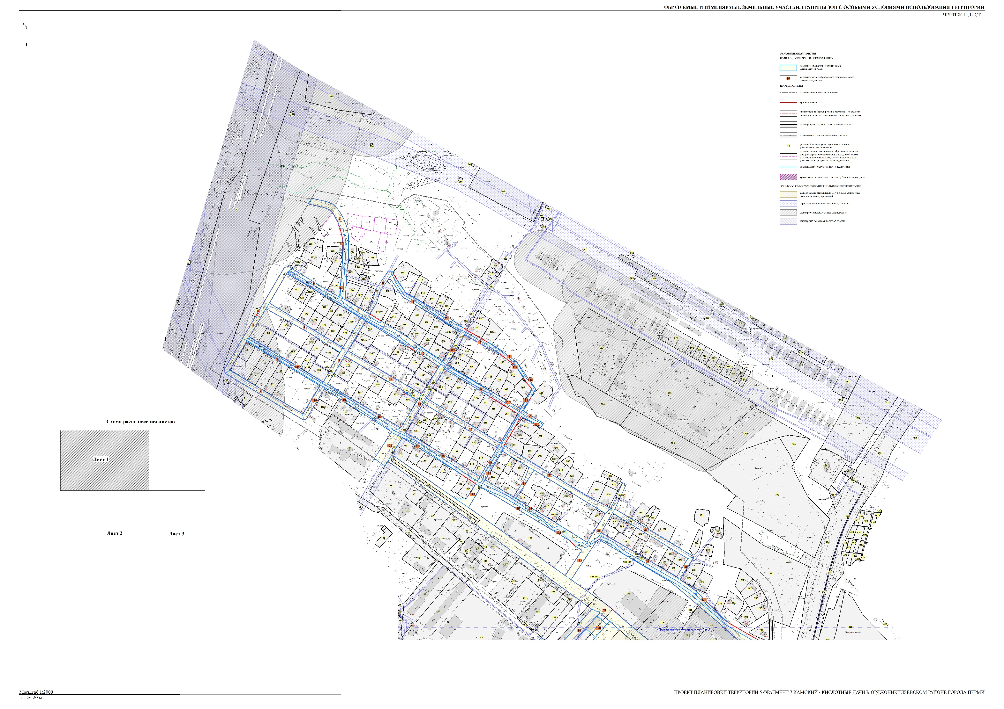

    - 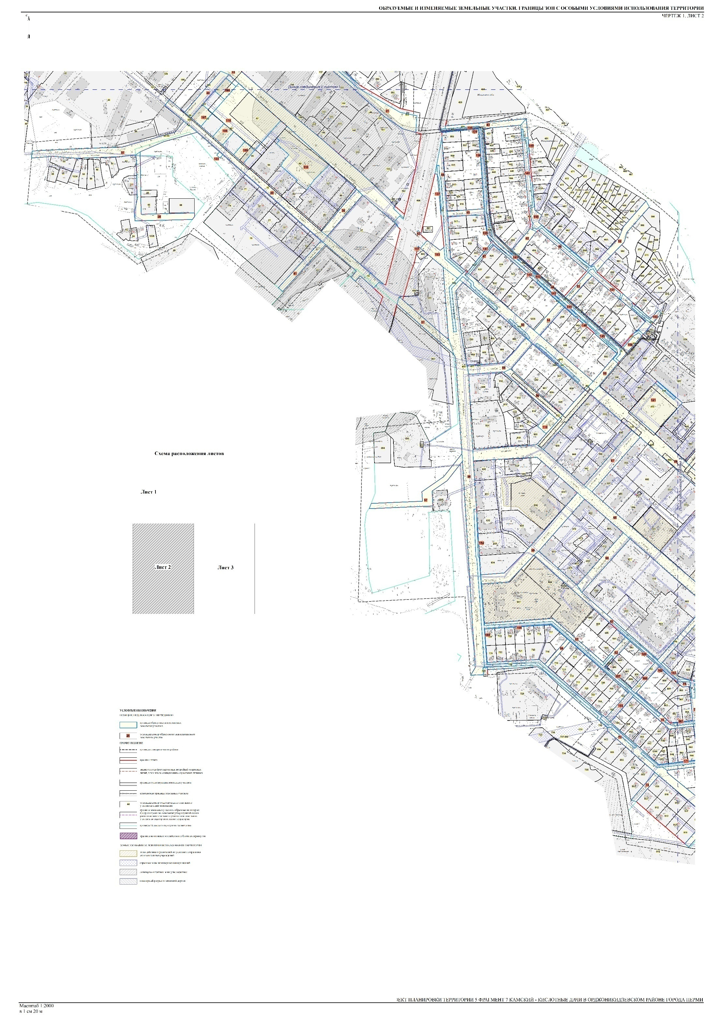
    - 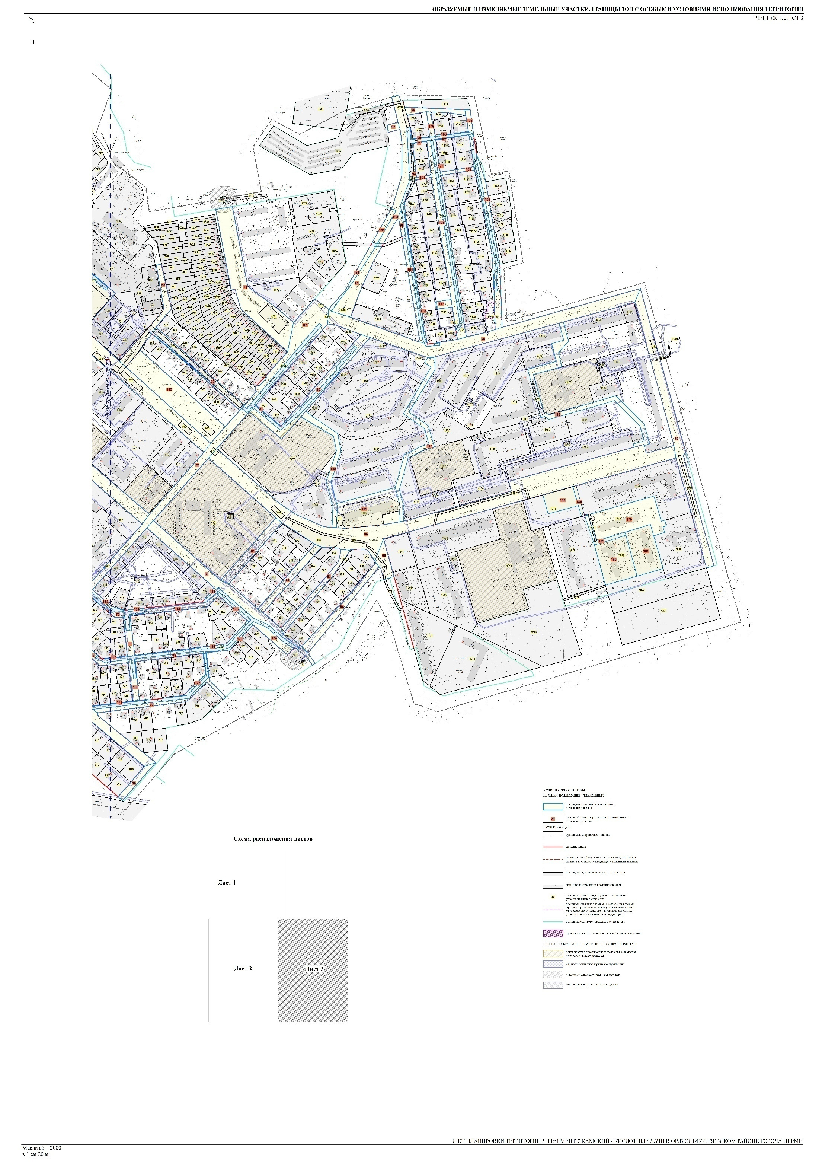
Экспликация образуемых и изменяемых земельных участков (в том числе в части СТН, Д1, Д6, И9) (фрагмент 7)

Номер участка на чертеже | Местоположение участка | Землепользователь (правообладатель) | Адрес земельного участка  (при наличии) | Площадь  образуемых  и изменяемых земельных  участков и их  частей по проекту (кв. м) | Образуемые  земельные участки, которые после образования будут относиться  к территориям общего пользования или имуществу общего пользования | Вид разрешенного использования  образуемых земельных участков  в соответствии с проектом  планировки территории | Примечание

1 | 2 | 3 | 4 | 5 | 6 | 7 | 8
1 | Город Пермь, Орджоникидзевский район | - | - | 3429 | * | территории общего пользования, предназначенные для формирования земельных участков в целях размещения линейных объектов инженерной и транспортной инфраструктуры | -
2 | Город Пермь, Орджоникидзевский район | - | - | 2428 | * | территории общего пользования, предназначенные для формирования земельных участков в целях размещения линейных объектов инженерной и транспортной инфраструктуры | -
3 | Город Пермь, Орджоникидзевский район | - | - | 426 | * | территории общего пользования, предназначенные для формирования земельных участков в целях размещения линейных объектов инженерной и транспортной инфраструктуры | -
4 | Город Пермь, Орджоникидзевский район | - | - | 2613 | * | территории общего пользования, предназначенные для формирования земельных участков в целях размещения линейных объектов инженерной и транспортной инфраструктуры | -
5 | Город Пермь, Орджоникидзевский район | - | - | 2408 | * | территории общего пользования, предназначенные для формирования земельных участков в целях размещения линейных объектов инженерной и транспортной инфраструктуры | -
6 | Город Пермь, Орджоникидзевский район | - | - | 2031 | * | территории общего пользования, предназначенные для формирования земельных участков в целях размещения линейных объектов инженерной и транспортной инфраструктуры | -
7 | Город Пермь, Орджоникидзевский район | - | - | 2841 | * | территории общего пользования, предназначенные для формирования земельных участков в целях размещения линейных объектов инженерной и транспортной инфраструктуры | -
8 | Город Пермь, Орджоникидзевский район | - | - | 1177 | * | территории общего пользования, предназначенные для формирования земельных участков в целях размещения линейных объектов инженерной и транспортной инфраструктуры | -
9 | Город Пермь, Орджоникидзевский район | - | - | 1565 | * | территории общего пользования, предназначенные для формирования земельных участков в целях размещения линейных объектов инженерной и транспортной инфраструктуры | -
10 | Город Пермь, Орджоникидзевский район | - | - | 477 | * | территории общего пользования, предназначенные для формирования земельных участков в целях размещения линейных объектов инженерной и транспортной инфраструктуры | -
11 | Город Пермь, Орджоникидзевский район | - | - | 960 | * | территории общего пользования, предназначенные для формирования земельных участков в целях размещения линейных объектов инженерной и транспортной инфраструктуры | -
12 | Город Пермь, Орджоникидзевский район | - | - | 3027 | * | территории общего пользования, предназначенные для формирования земельных участков в целях размещения линейных объектов инженерной и транспортной инфраструктуры | -
13 | Город Пермь, Орджоникидзевский район | - | - | 751 | * | территории общего пользования, предназначенные для формирования земельных участков в целях размещения линейных объектов инженерной и транспортной инфраструктуры | -
14 | Город Пермь, Орджоникидзевский район | - | - | 2868 | * | территории общего пользования, предназначенные для формирования земельных участков в целях размещения линейных объектов инженерной и транспортной инфраструктуры | -
15 | Город Пермь, Орджоникидзевский район | - | - | 1811 | * | территории общего пользования, предназначенные для формирования земельных участков в целях размещения линейных объектов инженерной и транспортной инфраструктуры | -
16 | Город Пермь, Орджоникидзевский район | - | - | 2844 | * | территории общего пользования, предназначенные для формирования земельных участков в целях размещения линейных объектов инженерной и транспортной инфраструктуры | -
17 | Город Пермь, Орджоникидзевский район | - | - | 504 | * | территории общего пользования, предназначенные для формирования земельных участков в целях размещения линейных объектов инженерной и транспортной инфраструктуры | -
18 | Город Пермь, Орджоникидзевский район | - | - | 417 | * | территории общего пользования, предназначенные для формирования земельных участков в целях размещения линейных объектов инженерной и транспортной инфраструктуры | -
19 | Город Пермь, Орджоникидзевский район | - | - | 920 | * | территории общего пользования, предназначенные для формирования земельных участков в целях размещения линейных объектов инженерной и транспортной инфраструктуры | -
20 | Город Пермь, Орджоникидзевский район | - | - | 65 | * | территории общего пользования, предназначенные для формирования земельных участков в целях размещения линейных объектов инженерной и транспортной инфраструктуры | -
21 | Город Пермь, Орджоникидзевский район | - | - | 335 | * | территории общего пользования, предназначенные для формирования земельных участков в целях размещения линейных объектов инженерной и транспортной инфраструктуры | -
22 | Город Пермь, Орджоникидзевский район | - | - | 3897 | * | территории общего пользования, предназначенные для формирования земельных участков в целях размещения линейных объектов инженерной и транспортной инфраструктуры | -
23 | Город Пермь, Орджоникидзевский район | - | - | 684 | * | территории общего пользования, предназначенные для формирования земельных участков в целях размещения линейных объектов инженерной и транспортной инфраструктуры | -
24 | Город Пермь, Орджоникидзевский район | - | - | 2170 | * | территории общего пользования, предназначенные для формирования земельных участков в целях размещения линейных объектов инженерной и транспортной инфраструктуры | -
25 | Город Пермь, Орджоникидзевский район | - | - | 1129 | * | территории общего пользования, предназначенные для формирования земельных участков в целях размещения линейных объектов инженерной и транспортной инфраструктуры | -
26 | Город Пермь, Орджоникидзевский район | - | - | 1922 | * | территории общего пользования, предназначенные для формирования земельных участков в целях размещения линейных объектов инженерной и транспортной инфраструктуры | -
27 | Город Пермь, Орджоникидзевский район | - | - | 70 | * | территории общего пользования, предназначенные для формирования земельных участков в целях размещения линейных объектов инженерной и транспортной инфраструктуры | -
28 | Город Пермь, Орджоникидзевский район | - | - | 517 | * | территории общего пользования, предназначенные для формирования земельных участков в целях размещения линейных объектов инженерной и транспортной инфраструктуры | -
29 | Город Пермь, Орджоникидзевский район | - | - | 2421 | * | территории общего пользования, предназначенные для формирования земельных участков в целях размещения линейных объектов инженерной и транспортной инфраструктуры | -
30 | Город Пермь, Орджоникидзевский район | - | - | 590 | * | территории общего пользования, предназначенные для формирования земельных участков в целях размещения линейных объектов инженерной и транспортной инфраструктуры | -
31 | Город Пермь, Орджоникидзевский район | - | - | 5573 | * | территории общего пользования, предназначенные для формирования земельных участков в целях размещения линейных объектов инженерной и транспортной инфраструктуры | -
32 | Город Пермь, Орджоникидзевский район | - | - | 2198 | * | территории общего пользования, предназначенные для формирования земельных участков в целях размещения линейных объектов инженерной и транспортной инфраструктуры | -
33 | Город Пермь, Орджоникидзевский район | - | - | 30468 | * | территории общего пользования, предназначенные для формирования земельных участков в целях размещения линейных объектов инженерной и транспортной инфраструктуры | -
34 | Город Пермь, Орджоникидзевский район | - | - | 2616 | * | территории общего пользования, предназначенные для формирования земельных участков в целях размещения линейных объектов инженерной и транспортной инфраструктуры | -
35 | Город Пермь, Орджоникидзевский район | - | - | 1235 | * | территории общего пользования, предназначенные для формирования земельных участков в целях размещения линейных объектов инженерной и транспортной инфраструктуры | -
36 | Город Пермь, Орджоникидзевский район | - | - | 2351 | * | территории общего пользования, предназначенные для формирования земельных участков в целях размещения линейных объектов инженерной и транспортной инфраструктуры | -
37 | Город Пермь, Орджоникидзевский район | - | - | 7615 | * | территории общего пользования, предназначенные для формирования земельных участков в целях размещения линейных объектов инженерной и транспортной инфраструктуры | -
38 | Город Пермь, Орджоникидзевский район | - | - | 3445 | * | территории общего пользования, предназначенные для формирования земельных участков в целях размещения линейных объектов инженерной и транспортной инфраструктуры | -
39 | Город Пермь, Орджоникидзевский район | - | - | 1116 | * | территории общего пользования, предназначенные для формирования земельных участков в целях размещения линейных объектов инженерной и транспортной инфраструктуры | -
40 | Город Пермь, Орджоникидзевский район | - | - | 11404 | * | территории общего пользования, предназначенные для формирования земельных участков в целях размещения линейных объектов инженерной и транспортной инфраструктуры | -
41 | Город Пермь, Орджоникидзевский район | - | - | 2005 | * | территории общего пользования, предназначенные для формирования земельных участков в целях размещения линейных объектов инженерной и транспортной инфраструктуры | -
42 | Город Пермь, Орджоникидзевский район | - | - | 30 | * | территории общего пользования, предназначенные для формирования земельных участков в целях размещения линейных объектов инженерной и транспортной инфраструктуры | -
43 | Город Пермь, Орджоникидзевский район | - | - | 1970 | * | территории общего пользования, предназначенные для формирования земельных участков в целях размещения линейных объектов инженерной и транспортной инфраструктуры | -
44 | Город Пермь, Орджоникидзевский район | - | - | 2776 | * | территории общего пользования, предназначенные для формирования земельных участков в целях размещения линейных объектов инженерной и транспортной инфраструктуры | -
45 | Город Пермь, Орджоникидзевский район | - | - | 1125 | * | территории общего пользования, предназначенные для формирования земельных участков в целях размещения линейных объектов инженерной и транспортной инфраструктуры | -
46 | Город Пермь, Орджоникидзевский район | - | - | 3692 | * | территории общего пользования, предназначенные для формирования земельных участков в целях размещения линейных объектов инженерной и транспортной инфраструктуры | -
47 | Город Пермь, Орджоникидзевский район | - | - | 320 | * | территории общего пользования, предназначенные для формирования земельных участков в целях размещения линейных объектов инженерной и транспортной инфраструктуры | -
48 | Город Пермь, Орджоникидзевский район | - | - | 1201 | * | территории общего пользования, предназначенные для формирования земельных участков в целях размещения линейных объектов инженерной и транспортной инфраструктуры | -
49 | Город Пермь, Орджоникидзевский район | - | - | 1214 | * | территории общего пользования, предназначенные для формирования земельных участков в целях размещения линейных объектов инженерной и транспортной инфраструктуры | -
50 | Город Пермь, Орджоникидзевский район | - | - | 8177 | * | территории общего пользования, предназначенные для формирования земельных участков в целях размещения линейных объектов инженерной и транспортной инфраструктуры | -
51 | Город Пермь, Орджоникидзевский район | - | - | 2782 | * | территории общего пользования, предназначенные для формирования земельных участков в целях размещения линейных объектов инженерной и транспортной инфраструктуры | -
52 | Город Пермь, Орджоникидзевский район | - | - | 3012 | * | территории общего пользования, предназначенные для формирования земельных участков в целях размещения линейных объектов инженерной и транспортной инфраструктуры | -
53 | Город Пермь, Орджоникидзевский район | - | - | 898 | * | территории общего пользования, предназначенные для формирования земельных участков в целях размещения линейных объектов инженерной и транспортной инфраструктуры | -
54 | Город Пермь, Орджоникидзевский район | - | - | 1561 | * | территории общего пользования, предназначенные для формирования земельных участков в целях размещения линейных объектов инженерной и транспортной инфраструктуры | -
55 | Город Пермь, Орджоникидзевский район | - | - | 3632 | * | территории общего пользования, предназначенные для формирования земельных участков в целях размещения линейных объектов инженерной и транспортной инфраструктуры | -
56 | Город Пермь, Орджоникидзевский район | - | - | 2824 | * | территории общего пользования, предназначенные для формирования земельных участков в целях размещения линейных объектов инженерной и транспортной инфраструктуры | -
57 | Город Пермь, Орджоникидзевский район | - | - | 3663 | * | территории общего пользования, предназначенные для формирования земельных участков в целях размещения линейных объектов инженерной и транспортной инфраструктуры | -
58 | Город Пермь, Орджоникидзевский район | - | - | 22288 | * | территории общего пользования, предназначенные для формирования земельных участков в целях размещения линейных объектов инженерной и транспортной инфраструктуры | -
59 | Город Пермь, Орджоникидзевский район | - | - | 6922 | * | территории общего пользования, предназначенные для формирования земельных участков в целях размещения линейных объектов инженерной и транспортной инфраструктуры | -
60 | Город Пермь, Орджоникидзевский район | - | - | 3374 | * | территории общего пользования, предназначенные для формирования земельных участков в целях размещения линейных объектов инженерной и транспортной инфраструктуры | -
61 | Город Пермь, Орджоникидзевский район | - | - | 3471 | * | территории общего пользования, предназначенные для формирования земельных участков в целях размещения линейных объектов инженерной и транспортной инфраструктуры | -
62 | Город Пермь, Орджоникидзевский район | - | - | 1018 | * | территории общего пользования, предназначенные для формирования земельных участков в целях размещения линейных объектов инженерной и транспортной инфраструктуры | -
63 | Город Пермь, Орджоникидзевский район | - | - | 2068 | * | территории общего пользования, предназначенные для формирования земельных участков в целях размещения линейных объектов инженерной и транспортной инфраструктуры | -
64 | Город Пермь, Орджоникидзевский район | - | - | 725 | * | территории общего пользования, предназначенные для формирования земельных участков в целях размещения линейных объектов инженерной и транспортной инфраструктуры | -
65 | Город Пермь, Орджоникидзевский район | - | - | 16718 | * | территории общего пользования, предназначенные для формирования земельных участков в целях размещения линейных объектов инженерной и транспортной инфраструктуры | -
66 | Город Пермь, Орджоникидзевский район | - | - | 4807 | * | территории общего пользования, предназначенные для формирования земельных участков в целях размещения линейных объектов инженерной и транспортной инфраструктуры | -
67 | Город Пермь, Орджоникидзевский район | - | - | 4210 | * | территории общего пользования, предназначенные для формирования земельных участков в целях размещения линейных объектов инженерной и транспортной инфраструктуры | -
68 | Город Пермь, Орджоникидзевский район | - | - | 3275 | * | территории общего пользования, предназначенные для формирования земельных участков в целях размещения линейных объектов инженерной и транспортной инфраструктуры | -
69 | Город Пермь, Орджоникидзевский район | - | - | 14150 | * | территории общего пользования, предназначенные для формирования земельных участков в целях размещения линейных объектов инженерной и транспортной инфраструктуры | -
70 | Город Пермь, Орджоникидзевский район | - | - | 3013 | * | территории общего пользования, предназначенные для формирования земельных участков в целях размещения линейных объектов инженерной и транспортной инфраструктуры | -
71 | Город Пермь, Орджоникидзевский район | - | - | 12540 | * | территории общего пользования, предназначенные для формирования земельных участков в целях размещения линейных объектов инженерной и транспортной инфраструктуры | -
72 | Город Пермь, Орджоникидзевский район | - | - | 6936 | * | территории общего пользования, предназначенные для формирования земельных участков в целях размещения линейных объектов инженерной и транспортной инфраструктуры | -
73 | Город Пермь, Орджоникидзевский район | - | - | 8616 | * | территории общего пользования, предназначенные для формирования земельных участков в целях размещения линейных объектов инженерной и транспортной инфраструктуры | -
74 | Город Пермь, Орджоникидзевский район | - | - | 978 | * | территории общего пользования, предназначенные для формирования земельных участков в целях размещения линейных объектов инженерной и транспортной инфраструктуры | -
75 | Город Пермь, Орджоникидзевский район | - | - | 299 | * | территории общего пользования, предназначенные для формирования земельных участков в целях размещения линейных объектов инженерной и транспортной инфраструктуры | -
76 | Город Пермь, Орджоникидзевский район | - | - | 1303 | * | территории общего пользования, предназначенные для формирования земельных участков в целях размещения линейных объектов инженерной и транспортной инфраструктуры | -
77 | Город Пермь, Орджоникидзевский район | - | - | 938 | * | территории общего пользования, предназначенные для формирования земельных участков в целях размещения линейных объектов инженерной и транспортной инфраструктуры | -
78 | Город Пермь, Орджоникидзевский район | - | - | 780 | * | территории общего пользования, предназначенные для формирования земельных участков в целях размещения линейных объектов инженерной и транспортной инфраструктуры | -
79 | Город Пермь, Орджоникидзевский район | - | - | 2025 | * | территории общего пользования, предназначенные для формирования земельных участков в целях размещения линейных объектов инженерной и транспортной инфраструктуры | -
80 | Город Пермь, Орджоникидзевский район | - | - | 7217 | * | территории общего пользования, предназначенные для формирования земельных участков в целях размещения линейных объектов инженерной и транспортной инфраструктуры | -
81 | Город Пермь, Орджоникидзевский район | - | - | 2791 | * | территории общего пользования, предназначенные для формирования земельных участков в целях размещения линейных объектов инженерной и транспортной инфраструктуры | -
82 | Город Пермь, Орджоникидзевский район | - | - | 2443 | * | территории общего пользования, предназначенные для формирования земельных участков в целях размещения линейных объектов инженерной и транспортной инфраструктуры | -
83 | Город Пермь, Орджоникидзевский район | - | - | 2033 | * | территории общего пользования, предназначенные для формирования земельных участков в целях размещения линейных объектов инженерной и транспортной инфраструктуры | -
84 | Город Пермь, Орджоникидзевский район | - | - | 2987 | * | территории общего пользования, предназначенные для формирования земельных участков в целях размещения линейных объектов инженерной и транспортной инфраструктуры | -
85 | Город Пермь, Орджоникидзевский район | - | - | 34945 | * | территории общего пользования, предназначенные для формирования земельных участков в целях размещения линейных объектов инженерной и транспортной инфраструктуры | -
86 | Город Пермь, Орджоникидзевский район | - | - | 1544 | * | территории общего пользования, предназначенные для формирования земельных участков в целях размещения линейных объектов инженерной и транспортной инфраструктуры | -
87 | Город Пермь, Орджоникидзевский район | - | - | 76 | * | территории общего пользования, предназначенные для формирования земельных участков в целях размещения линейных объектов инженерной и транспортной инфраструктуры | -
88 | Город Пермь, Орджоникидзевский район | - | - | 354 | * | территории общего пользования, предназначенные для формирования земельных участков в целях размещения линейных объектов инженерной и транспортной инфраструктуры | -
89 | Город Пермь, Орджоникидзевский район | - | - | 10297 | * | территории общего пользования, предназначенные для формирования земельных участков в целях размещения линейных объектов инженерной и транспортной инфраструктуры | -
90 | Город Пермь, Орджоникидзевский район | - | - | 4185 | * | территории общего пользования, предназначенные для формирования земельных участков в целях размещения линейных объектов инженерной и транспортной инфраструктуры | -
91 | Город Пермь, Орджоникидзевский район | - | - | 24 | * | территории общего пользования, предназначенные для формирования земельных участков в целях размещения линейных объектов инженерной и транспортной инфраструктуры | -
92 | Город Пермь, Орджоникидзевский район | - | - | 67 | * | территории общего пользования, предназначенные для формирования земельных участков в целях размещения линейных объектов инженерной и транспортной инфраструктуры | -
93 | Город Пермь, Орджоникидзевский район | - | - | 3439 | * | территории общего пользования, предназначенные для формирования земельных участков в целях размещения линейных объектов инженерной и транспортной инфраструктуры | -
94 | Город Пермь, Орджоникидзевский район | - | - | 606 | * | территории общего пользования, предназначенные для формирования земельных участков в целях размещения линейных объектов инженерной и транспортной инфраструктуры | -
95 | Город Пермь, Орджоникидзевский район | - | - | 393 | * | территории общего пользования, предназначенные для формирования земельных участков в целях размещения линейных объектов инженерной и транспортной инфраструктуры | -
96 | Город Пермь, Орджоникидзевский район | - | - | 15688 | * | территории общего пользования, предназначенные для формирования земельных участков в целях размещения линейных объектов инженерной и транспортной инфраструктуры | -
97 | Город Пермь, Орджоникидзевский район | - | - | 361 | * | территории общего пользования, предназначенные для формирования земельных участков в целях размещения линейных объектов инженерной и транспортной инфраструктуры | -
98 | Город Пермь, Орджоникидзевский район | - | - | 1180 | * | территории общего пользования, предназначенные для формирования земельных участков в целях размещения линейных объектов инженерной и транспортной инфраструктуры | -
99 | Город Пермь, Орджоникидзевский район | - | - | 41 | * | территории общего пользования, предназначенные для формирования земельных участков в целях размещения линейных объектов инженерной и транспортной инфраструктуры | -
100 | Город Пермь, Орджоникидзевский район | - | - | 94 | * | территории общего пользования, предназначенные для формирования земельных участков в целях размещения линейных объектов инженерной и транспортной инфраструктуры | -
101 | Город Пермь, Орджоникидзевский район | - | - | 157 | * | территории общего пользования, предназначенные для формирования земельных участков в целях размещения линейных объектов инженерной и транспортной инфраструктуры | -
102 | Город Пермь, Орджоникидзевский район | - | - | 486 | * | территории общего пользования, предназначенные для формирования земельных участков в целях размещения линейных объектов инженерной и транспортной инфраструктуры | -
103 | Город Пермь, Орджоникидзевский район | - | - | 4688 | * | территории общего пользования, предназначенные для формирования земельных участков в целях размещения линейных объектов инженерной и транспортной инфраструктуры | -
104 | Город Пермь, Орджоникидзевский район | - | - | 1516 | * | территории общего пользования, предназначенные для формирования земельных участков в целях размещения линейных объектов инженерной и транспортной инфраструктуры | -
105 | Город Пермь, Орджоникидзевский район | - | - | 3769 | * | территории общего пользования, предназначенные для формирования земельных участков в целях размещения линейных объектов инженерной и транспортной инфраструктуры | -
106 | Город Пермь, Орджоникидзевский район | - | - | 3834 | * | территории общего пользования, предназначенные для формирования земельных участков в целях размещения линейных объектов инженерной и транспортной инфраструктуры | -
107 | Город Пермь, Орджоникидзевский район | - | - | 4 | * | территории общего пользования, предназначенные для формирования земельных участков в целях размещения линейных объектов инженерной и транспортной инфраструктуры | -
108 | Город Пермь, Орджоникидзевский район | - | - | 2675 | - | проход, проезд | -
109 | - | - | город Пермь,  Орджоникидзевский район, ул. Генерала Черняховского, 76 | 7960 | - | индивидуальное жилищное строительство | под существующий  объект капитального строительства
110 | Город Пермь, Орджоникидзевский район | - | - | 639 | * | территории общего пользования, предназначенные для формирования земельных участков в целях размещения линейных объектов инженерной и транспортной инфраструктуры | -
111 | Город Пермь, Орджоникидзевский район | - | - | 187 | * | территории общего пользования, предназначенные для формирования земельных участков в целях размещения линейных объектов инженерной и транспортной инфраструктуры | -
112 | Город Пермь, Орджоникидзевский район | - | - | 56 | * | территории общего пользования, предназначенные для формирования земельных участков в целях размещения линейных объектов инженерной и транспортной инфраструктуры | -
113 | Город Пермь, Орджоникидзевский район | - | - | 156 | * | территории общего пользования, предназначенные для формирования земельных участков в целях размещения линейных объектов инженерной и транспортной инфраструктуры | -
114 | Город Пермь, Орджоникидзевский район | - | - | 818 | * | территории общего пользования, предназначенные для формирования земельных участков в целях размещения линейных объектов инженерной и транспортной инфраструктуры | -
115 | Город Пермь, Орджоникидзевский район, ул. Волочаевская | - | - | 8713 | - | торговые комплексы, магазины | для предоставления на торгах (конкурсах, аукционах) при условии отнесения земельного участка к одной территориальной зоне Ц-6
116 | Город Пермь, Орджоникидзевский район | - | - | 12107 | - | многоквартирные жилые дома | для предоставления на торгах (конкурсах, аукционах) при условии отнесения земельного участка к одной территориальной зоне Ж-2
117 | Город Пермь, Орджоникидзевский район, ул. Росславская | - | - | 483 | - | индивидуальное жилищное строительство | для предоставления на торгах (конкурсах, аукционах)
118 | Город Пермь, Орджоникидзевский район, ул. Фосфоритная | - | - | 1136 | - | индивидуальное жилищное строительство | для предоставления на торгах (конкурсах, аукционах)
119 | Город Пермь, Орджоникидзевский район | - | - | 10494 | - | благоустройство территории общего пользования с элементами озеленения | -
120 | Город Пермь, Орджоникидзевский район | - | - | 241 | * | территории общего пользования, предназначенные для формирования земельных участков в целях размещения линейных объектов инженерной и транспортной инфраструктуры | -
121 | Город Пермь, Орджоникидзевский район | - | - | 7245 | - | благоустройство территории общего пользования с элементами озеленения | -
122 | Город Пермь, Орджоникидзевский район | - | - | 101 | - | ЦТП, ТП, РП | -
123 | Город Пермь, Орджоникидзевский район | - | - | 3659 | - | многоквартирные дома разных типов со встроенно-пристроенными помещениями нежилого назначения на нижних этажах | под существующий объект капитального строительства
124 | Город Пермь, Орджоникидзевский район | - | - | 791 | * | территории общего пользования, предназначенные для формирования земельных участков в целях размещения линейных объектов инженерной и транспортной инфраструктуры | -
125 | Город Пермь, Орджоникидзевский район | - | - | 1167 | * | территории общего пользования, предназначенные для формирования земельных участков в целях размещения линейных объектов инженерной и транспортной инфраструктуры | -
126 | Город Пермь, Орджоникидзевский район | - | - | 2276 | * | территории общего пользования, предназначенные для формирования земельных участков в целях размещения линейных объектов инженерной и транспортной инфраструктуры | -
127 | Город Пермь, Орджоникидзевский район | - | - | 1061 | * | территории общего пользования, предназначенные для формирования земельных участков в целях размещения линейных объектов инженерной и транспортной инфраструктуры | -
128 | Город Пермь, Орджоникидзевский район | - | - | 967 | * | территории общего пользования, предназначенные для формирования земельных участков в целях размещения линейных объектов инженерной и транспортной инфраструктуры | -
129 | Город Пермь, Орджоникидзевский район | - | - | 218 | * | территории общего пользования, предназначенные для формирования земельных участков в целях размещения линейных объектов инженерной и транспортной инфраструктуры | -
130 | Город Пермь, Орджоникидзевский район | - | - | 98 | * | территории общего пользования, предназначенные для формирования земельных участков в целях размещения линейных объектов инженерной и транспортной инфраструктуры | -
131 | Город Пермь, Орджоникидзевский район | - | - | 82 | * | территории общего пользования, предназначенные для формирования земельных участков в целях размещения линейных объектов инженерной и транспортной инфраструктуры | -
132 | Город Пермь, Орджоникидзевский район | - | - | 220 | * | территории общего пользования, предназначенные для формирования земельных участков в целях размещения линейных объектов инженерной и транспортной инфраструктуры | -
133 | Город Пермь, Орджоникидзевский район | - | - | 1690 | * | территории общего пользования, предназначенные для формирования земельных участков в целях размещения линейных объектов инженерной и транспортной инфраструктуры | -
134 | Город Пермь, Орджоникидзевский район | - | - | 396 | * | территории общего пользования, предназначенные для формирования земельных участков в целях размещения линейных объектов инженерной и транспортной инфраструктуры | -
135 | Город Пермь, Орджоникидзевский район | - | - | 59 | * | территории общего пользования, предназначенные для формирования земельных участков в целях размещения линейных объектов инженерной и транспортной инфраструктуры | -
136 | Город Пермь, Орджоникидзевский район | - | - | 191 | * | территории общего пользования, предназначенные для формирования земельных участков в целях размещения линейных объектов инженерной и транспортной инфраструктуры | -
137 | Город Пермь, Орджоникидзевский район | - | - | 181 | * | территории общего пользования, предназначенные для формирования земельных участков в целях размещения линейных объектов инженерной и транспортной инфраструктуры | -
138 | Город Пермь, Орджоникидзевский район | - | - | 150 | * | территории общего пользования, предназначенные для формирования земельных участков в целях размещения линейных объектов инженерной и транспортной инфраструктуры | -
139 | Город Пермь, Орджоникидзевский район | - | - | 86 | * | территории общего пользования, предназначенные для формирования земельных участков в целях размещения линейных объектов инженерной и транспортной инфраструктуры | -
140 | Город Пермь, Орджоникидзевский район | - | - | 811 | * | территории общего пользования, предназначенные для формирования земельных участков в целях размещения линейных объектов инженерной и транспортной инфраструктуры | -
141 | Город Пермь, Орджоникидзевский район | - | - | 50 | * | территории общего пользования, предназначенные для формирования земельных участков в целях размещения линейных объектов инженерной и транспортной инфраструктуры | -
142 | Город Пермь, Орджоникидзевский район | - | - | 27 | * | территории общего пользования, предназначенные для формирования земельных участков в целях размещения линейных объектов инженерной и транспортной инфраструктуры | -
143 | Город Пермь, Орджоникидзевский район | - | - | 58 | * | территории общего пользования, предназначенные для формирования земельных участков в целях размещения линейных объектов инженерной и транспортной инфраструктуры | -
144 | Город Пермь, Орджоникидзевский район | - | - | 29 | * | территории общего пользования, предназначенные для формирования земельных участков в целях размещения линейных объектов инженерной и транспортной инфраструктуры | -
145 | Город Пермь, Орджоникидзевский район | - | - | 316 | * | территории общего пользования, предназначенные для формирования земельных участков в целях размещения линейных объектов инженерной и транспортной инфраструктуры | -
146 | Город Пермь, Орджоникидзевский район | - | - | 9 | * | территории общего пользования, предназначенные для формирования земельных участков в целях размещения линейных объектов инженерной и транспортной инфраструктуры | -
147 | Город Пермь, Орджоникидзевский район | - | - | 30 | * | территории общего пользования, предназначенные для формирования земельных участков в целях размещения линейных объектов инженерной и транспортной инфраструктуры | -
148 | Город Пермь, Орджоникидзевский район | - | - | 1988 | * | территории общего пользования, предназначенные для формирования земельных участков в целях размещения линейных объектов инженерной и транспортной инфраструктуры | -
149 | Город Пермь, Орджоникидзевский район | - | - | 14 | * | территории общего пользования, предназначенные для формирования земельных участков в целях размещения линейных объектов инженерной и транспортной инфраструктуры | -
150 | Город Пермь, Орджоникидзевский район | - | - | 989 | * | территории общего пользования, предназначенные для формирования земельных участков в целях размещения линейных объектов инженерной и транспортной инфраструктуры | -
151 | Город Пермь, Орджоникидзевский район | - | - | 2066 | * | территории общего пользования, предназначенные для формирования земельных участков в целях размещения линейных объектов инженерной и транспортной инфраструктуры | -
152 | Город Пермь, Орджоникидзевский район | - | - | 510 | * | территории общего пользования, предназначенные для формирования земельных участков в целях размещения линейных объектов инженерной и транспортной инфраструктуры | -
153 | Город Пермь, Орджоникидзевский район | - | - | 2396 | * | территории общего пользования, предназначенные для формирования земельных участков в целях размещения линейных объектов инженерной и транспортной инфраструктуры | -
154 | Город Пермь, Орджоникидзевский район | - | - | 313 | * | территории общего пользования, предназначенные для формирования земельных участков в целях размещения линейных объектов инженерной и транспортной инфраструктуры | -
155 | Город Пермь, Орджоникидзевский район | - | - | 64 | * | территории общего пользования, предназначенные для формирования земельных участков в целях размещения линейных объектов инженерной и транспортной инфраструктуры | -
156 | Город Пермь, Орджоникидзевский район | - | - | 719 | * | территории общего пользования, предназначенные для формирования земельных участков в целях размещения линейных объектов инженерной и транспортной инфраструктуры | -
157 | Город Пермь, Орджоникидзевский район | - | - | 271 | * | территории общего пользования, предназначенные для формирования земельных участков в целях размещения линейных объектов инженерной и транспортной инфраструктуры | -
158 | Город Пермь, Орджоникидзевский район | - | - | 1056 | * | территории общего пользования, предназначенные для формирования земельных участков в целях размещения линейных объектов инженерной и транспортной инфраструктуры | -
159 | Город Пермь, Орджоникидзевский район | - | - | 1198 | * | территории общего пользования, предназначенные для формирования земельных участков в целях размещения линейных объектов инженерной и транспортной инфраструктуры | -
160 | Город Пермь, Орджоникидзевский район | - | - | 1138 | * | территории общего пользования, предназначенные для формирования земельных участков в целях размещения линейных объектов инженерной и транспортной инфраструктуры | -
161 | Город Пермь, Орджоникидзевский район | - | - | 7033 | * | территории общего пользования, предназначенные для формирования земельных участков в целях размещения линейных объектов инженерной и транспортной инфраструктуры | -
162 | Город Пермь, Орджоникидзевский район | - | - | 37 | * | территории общего пользования, предназначенные для формирования земельных участков в целях размещения линейных объектов инженерной и транспортной инфраструктуры | -
163 | Город Пермь, Орджоникидзевский район | - | - | 395 | * | территории общего пользования, предназначенные для формирования земельных участков в целях размещения линейных объектов инженерной и транспортной инфраструктуры | -
164 | Город Пермь, Орджоникидзевский район | - | - | 108 | * | территории общего пользования, предназначенные для формирования земельных участков в целях размещения линейных объектов инженерной и транспортной инфраструктуры | -
165 | Город Пермь, Орджоникидзевский район | - | - | 1557 | * | территории общего пользования, предназначенные для формирования земельных участков в целях размещения линейных объектов инженерной и транспортной инфраструктуры | -
166 | Город Пермь, Орджоникидзевский район | - | - | 94 | * | территории общего пользования, предназначенные для формирования земельных участков в целях размещения линейных объектов инженерной и транспортной инфраструктуры | -
167 | Город Пермь, Орджоникидзевский район | - | - | 67 | * | территории общего пользования, предназначенные для формирования земельных участков в целях размещения линейных объектов инженерной и транспортной инфраструктуры | -
168 | Город Пермь, Орджоникидзевский район | - | - | 919 | * | территории общего пользования, предназначенные для формирования земельных участков в целях размещения линейных объектов инженерной и транспортной инфраструктуры | -
169 | Город Пермь, Орджоникидзевский район | - | - | 647 | * | территории общего пользования, предназначенные для формирования земельных участков в целях размещения линейных объектов инженерной и транспортной инфраструктуры | -
170 | Город Пермь, Орджоникидзевский район | - | - | 362 | * | территории общего пользования, предназначенные для формирования земельных участков в целях размещения линейных объектов инженерной и транспортной инфраструктуры | -
171 | Город Пермь, Орджоникидзевский район | - | - | 143 | * | территории общего пользования, предназначенные для формирования земельных участков в целях размещения линейных объектов инженерной и транспортной инфраструктуры | -
172 | Город Пермь, Орджоникидзевский район | - | - | 291 | * | территории общего пользования, предназначенные для формирования земельных участков в целях размещения линейных объектов инженерной и транспортной инфраструктуры | -
173 | Город Пермь, Орджоникидзевский район | - | - | 516 | * | территории общего пользования, предназначенные для формирования земельных участков в целях размещения линейных объектов инженерной и транспортной инфраструктуры | -
174 | Город Пермь, Орджоникидзевский район | - | - | 1352 | * | территории общего пользования, предназначенные для формирования земельных участков в целях размещения линейных объектов инженерной и транспортной инфраструктуры | -
175 | Город Пермь, Орджоникидзевский район | - | - | 556 | * | территории общего пользования, предназначенные для формирования земельных участков в целях размещения линейных объектов инженерной и транспортной инфраструктуры | -
176 | Город Пермь, Орджоникидзевский район | - | - | 503 | * | территории общего пользования, предназначенные для формирования земельных участков в целях размещения линейных объектов инженерной и транспортной инфраструктуры | -
177 | Город Пермь, Орджоникидзевский район | - | - | 1957 | * | территории общего пользования, предназначенные для формирования земельных участков в целях размещения линейных объектов инженерной и транспортной инфраструктуры | -
178 | Город Пермь, Орджоникидзевский район | - | - | 487 | * | территории общего пользования, предназначенные для формирования земельных участков в целях размещения линейных объектов инженерной и транспортной инфраструктуры | -
179 | - | - | город Пермь,  Орджоникидзевский район, ул. Генерала Черняховского, 55 | 8293 | - | многоквартирные жилые дома | под существующий  объект капитального строительства
180 | - | - | город Пермь,  Орджоникидзевский район, ул. Уссурийская, 27а | 5791 | - | многоквартирные жилые дома | под существующий  объект капитального строительства
181 | - | - | город Пермь,  Орджоникидзевский район, ул. Уссурийская, 27 | 5117 | - | многоквартирные жилые дома | под существующий  объект капитального строительства
182 | Город Пермь, Орджоникидзевский район | - | - | 5213 | - | проход, проезд | -
183 | Город Пермь, Орджоникидзевский район | - | - | 2590 | - | многоквартирные жилые дома | для предоставления на торгах (конкурсах, аукционах)
184 | Город Пермь, Орджоникидзевский район | - | - | 430 | - | проход, проезд | -
185 | Город Пермь, Орджоникидзевский район | - | - | 811 | - | проход, проезд | -
186 | Город Пермь, Орджоникидзевский район | - | город Пермь,  Орджоникидзевский район | 965 | * | территории общего пользования, предназначенные для формирования земельных участков в целях размещения линейных объектов инженерной и транспортной инфраструктуры | -
187 | - | - | город Пермь,  Орджоникидзевский район, ул. Ольховская, 15 | 1222 | - | многоквартирные жилые дома | под существующий  объект капитального строительства
188 | - | - | город Пермь,  Орджоникидзевский район, ул. Ольховская, 17 | 1227 | - | многоквартирные жилые дома | под существующий  объект капитального строительства
189 | - | - | город Пермь,  Орджоникидзевский район, ул. Ольховская, 19 | 1227 | - | многоквартирные жилые дома | под существующий  объект капитального строительства
190 | - | - | город Пермь,  Орджоникидзевский район, ул. Пограничная 1-я, 5 | 1234 | - | многоквартирные жилые дома | под существующий  объект капитального строительства

    - 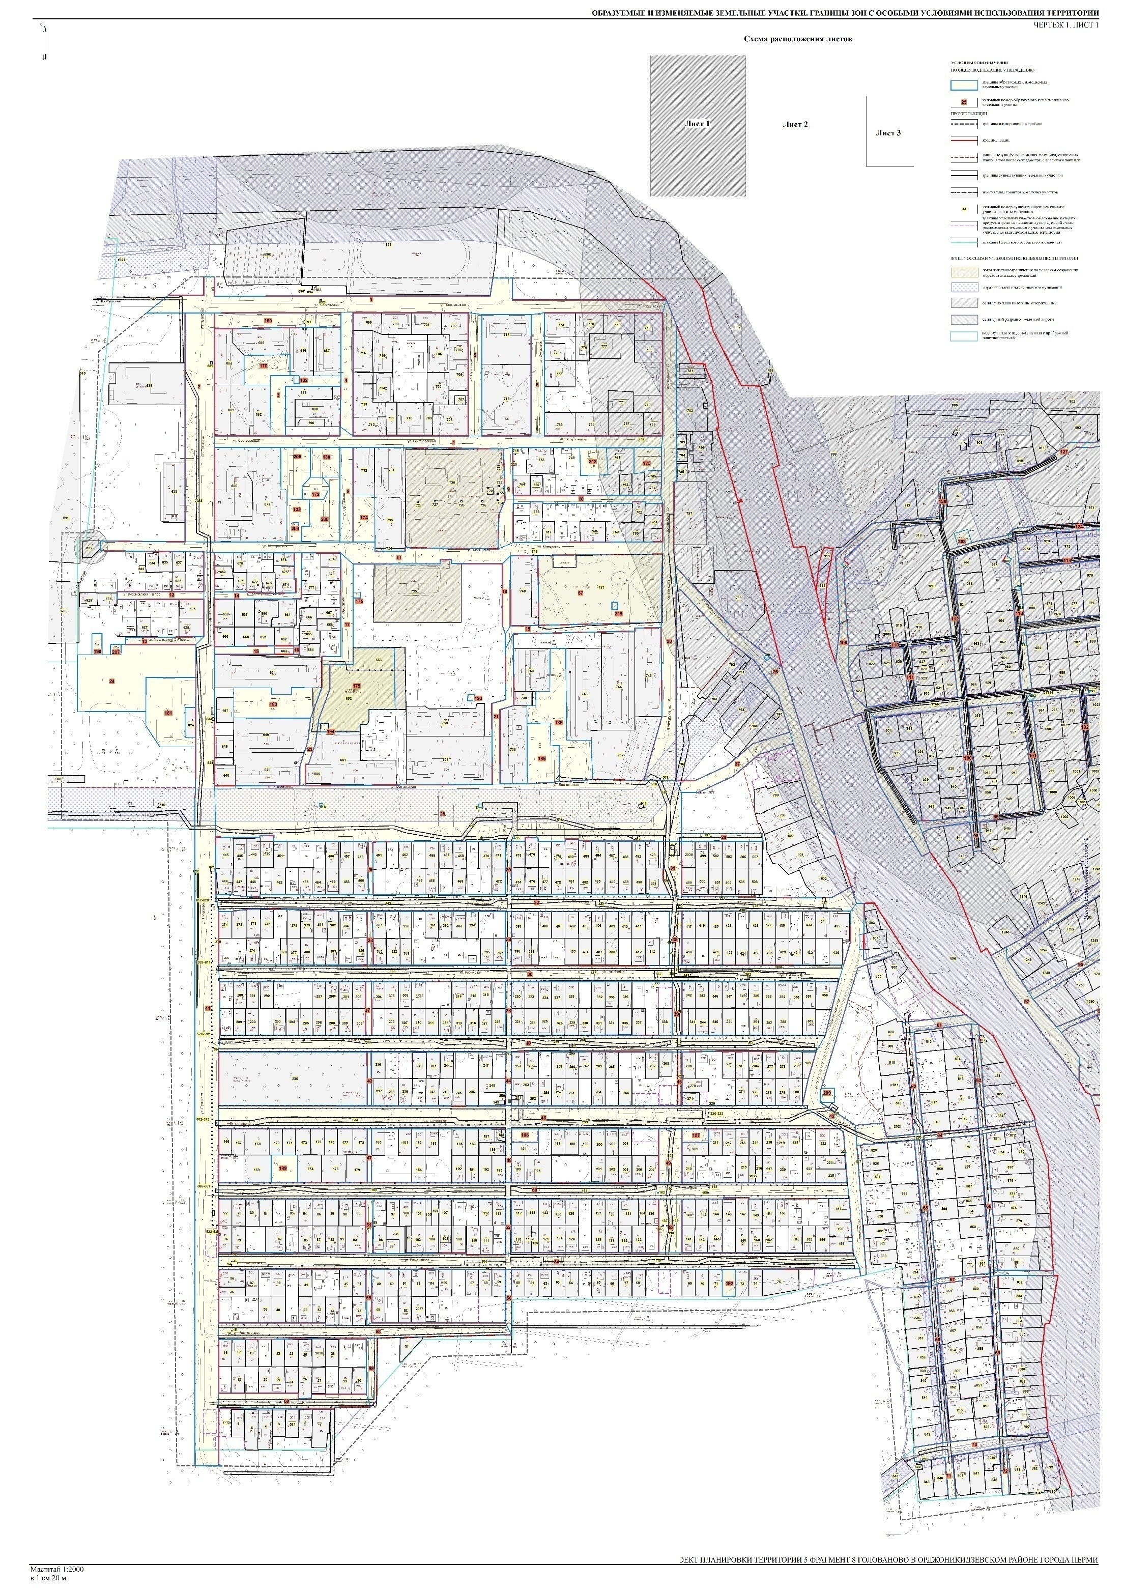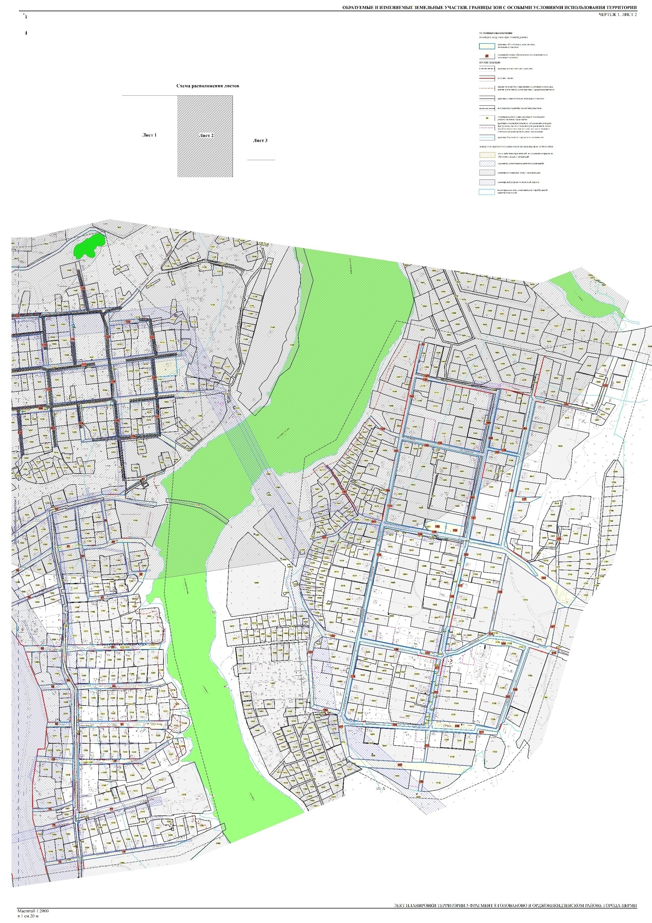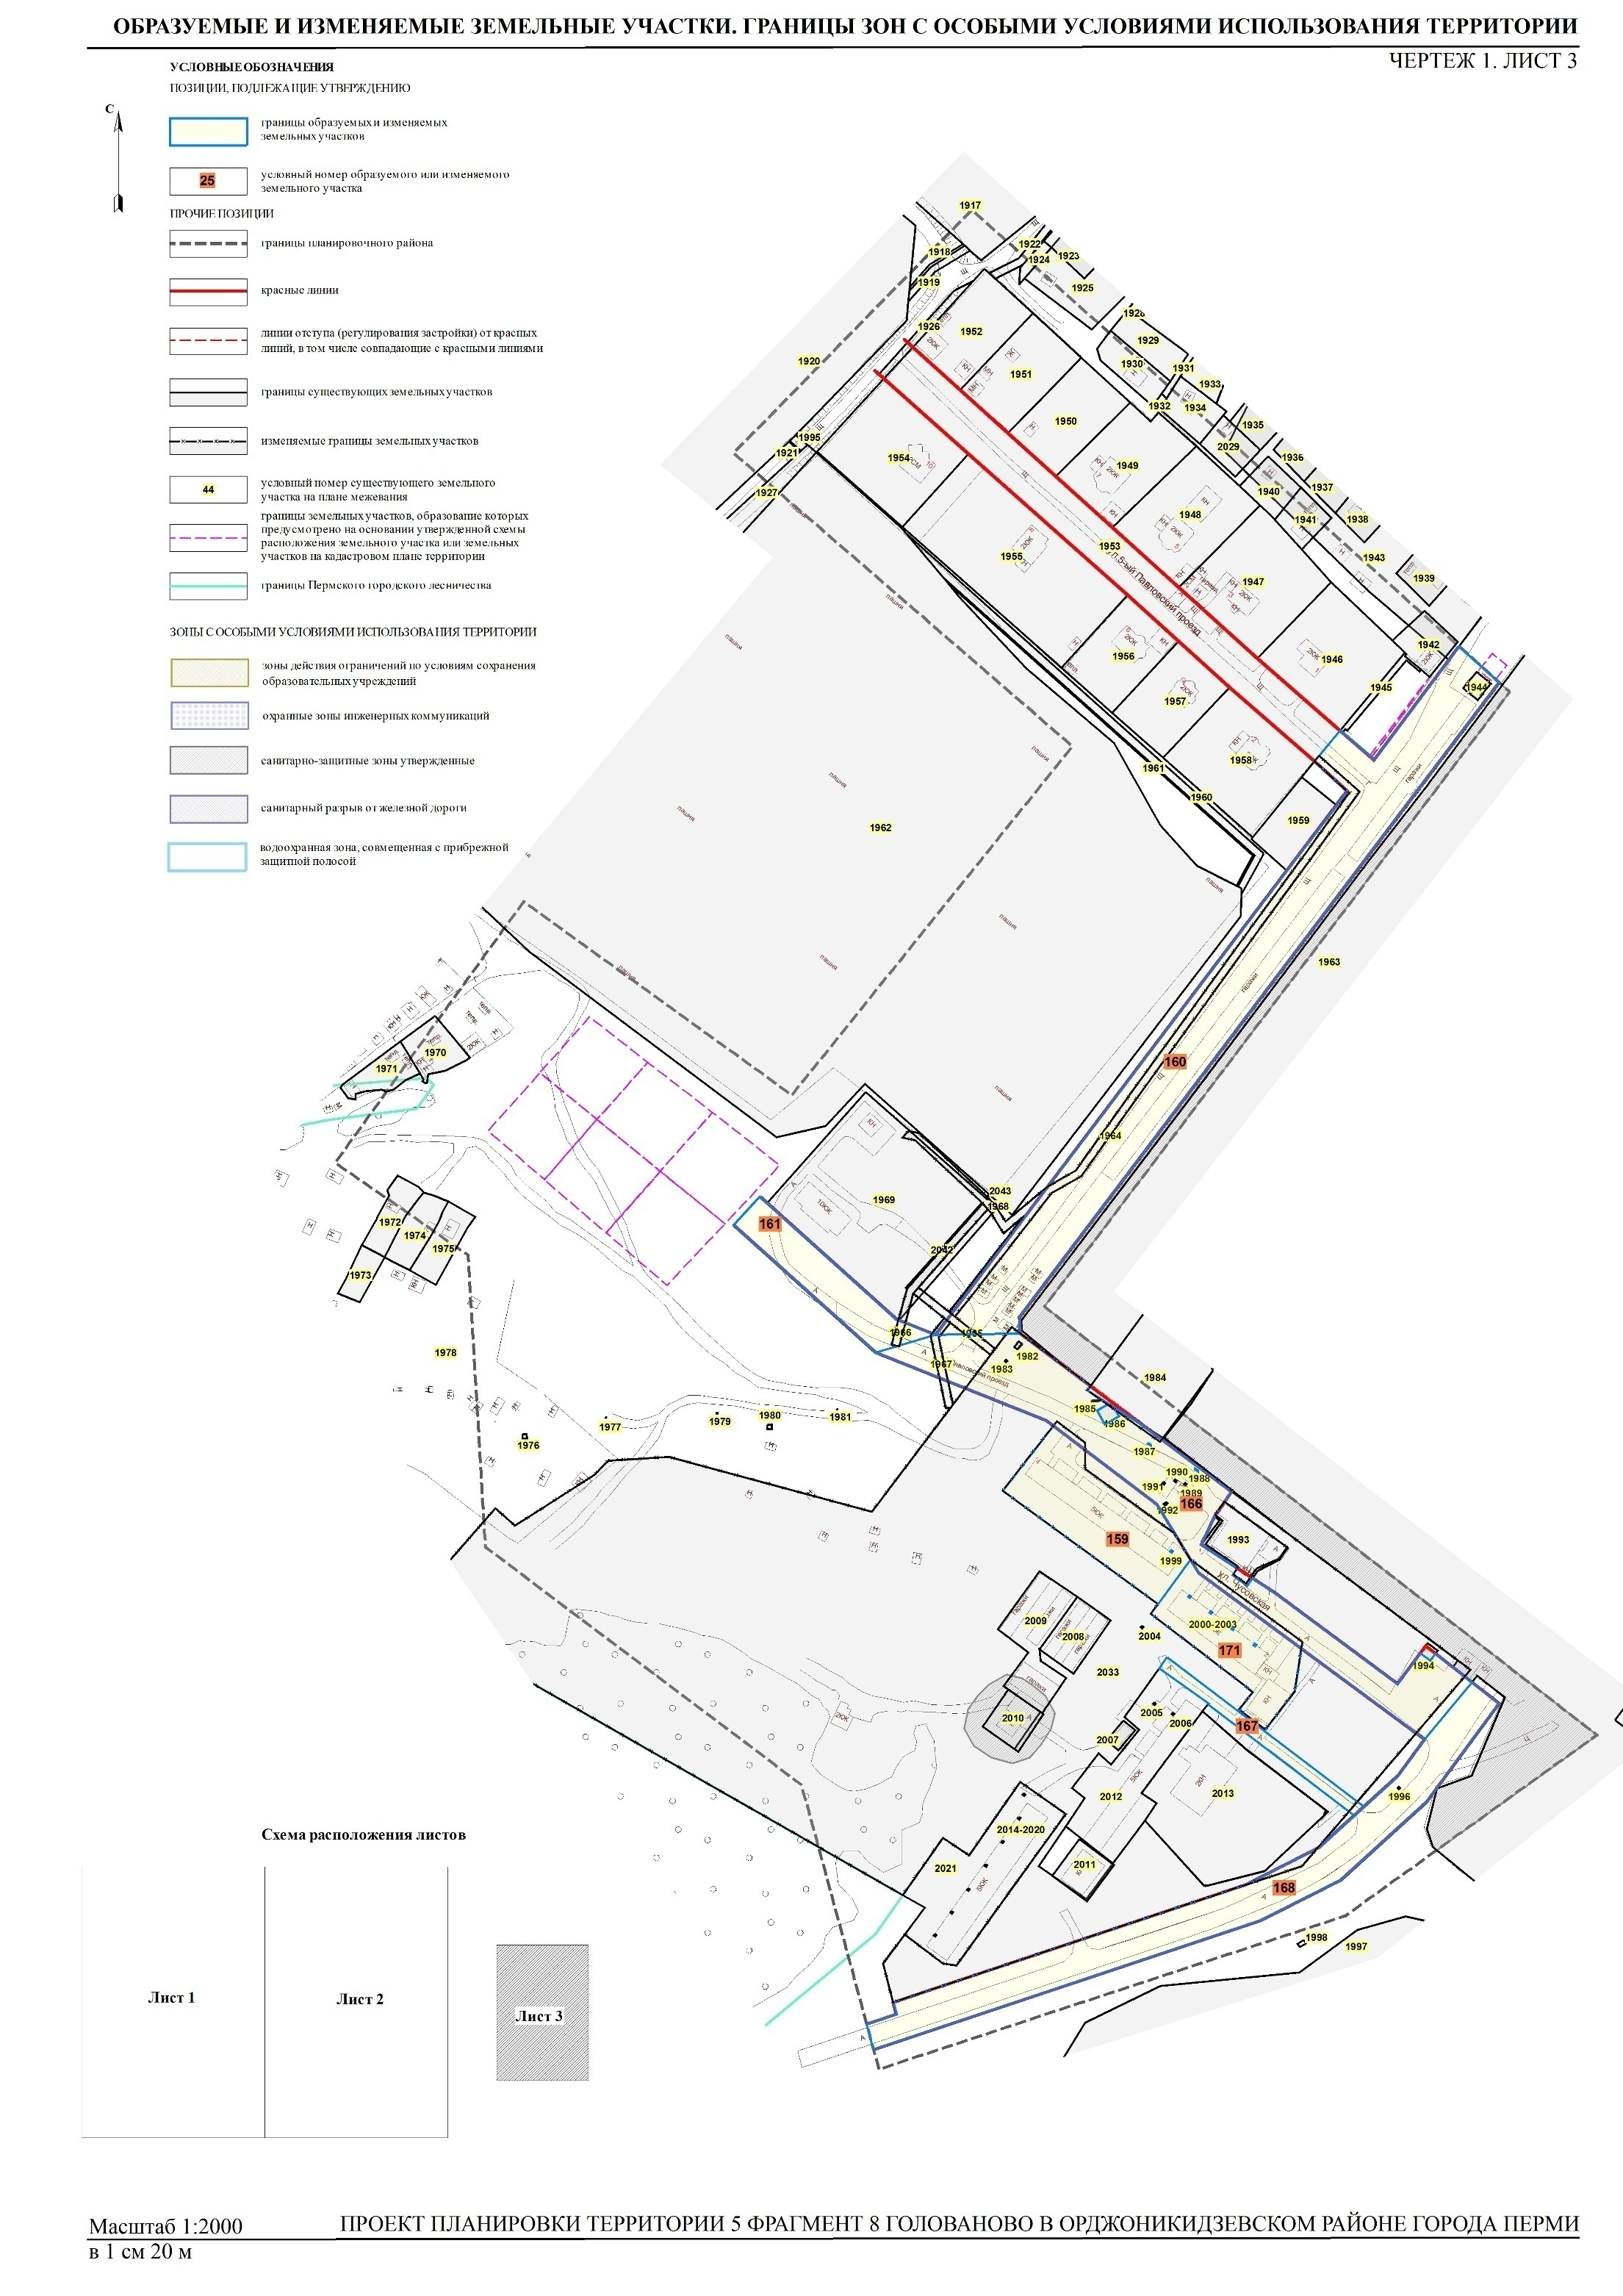

Экспликация образуемых и изменяемых земельных участков (в том числе в части СТН,И1, И5, И6, И22, И23) (фрагмент 8)

Номер участка на чертеже | Местоположение участка | Землепользователь (правообладатель) | Адрес земельного участка  (при наличии) | Площадь  образуемых  и изменяемых земельных  участков и их  частей по проекту (кв. м) | Образуемые  земельные участки, которые после образования будут относиться  к территориям общего пользования или имуществу общего пользования | Вид разрешенного использования  образуемых земельных участков  в соответствии с проектом  планировки территории | Примечание

1 | 2 | 3 | 4 | 5 | 6 | 7 | 8
1 | Город Пермь, Орджоникидзевский район | - | - | 19217 | * | территории общего пользования, предназначенные для формирования земельных участков в целях размещения линейных объектов инженерной и транспортной инфраструктуры | -
2 | Город Пермь, Орджоникидзевский район | - | - | 15089 | * | территории общего пользования, предназначенные для формирования земельных участков в целях размещения линейных объектов инженерной и транспортной инфраструктуры | -
3 | Город Пермь, Орджоникидзевский район | - | - | 3172 | * | зеленые насаждения | -
4 | Город Пермь, Орджоникидзевский район | - | - | 3249 | * | территории общего пользования, предназначенные для формирования земельных участков в целях размещения линейных объектов инженерной и транспортной инфраструктуры | -
5 | Город Пермь, Орджоникидзевский район | - | - | 3656 | * | территории общего пользования, предназначенные для формирования земельных участков в целях размещения линейных объектов инженерной и транспортной инфраструктуры | -
6 | Город Пермь, Орджоникидзевский район | - | - | 3643 | * | территории общего пользования, предназначенные для формирования земельных участков в целях размещения линейных объектов инженерной и транспортной инфраструктуры | -
7 | Город Пермь, Орджоникидзевский район | - | - | 11711 | * | территории общего пользования, предназначенные для формирования земельных участков в целях размещения линейных объектов инженерной и транспортной инфраструктуры | -
8 | Город Пермь, Орджоникидзевский район | - | - | 2733 | * | территории общего пользования, предназначенные для формирования земельных участков в целях размещения линейных объектов инженерной и транспортной инфраструктуры | -
9 | Город Пермь, Орджоникидзевский район | - | - | 2379 | * | территории общего пользования, предназначенные для формирования земельных участков в целях размещения линейных объектов инженерной и транспортной инфраструктуры | -
10 | Город Пермь, Орджоникидзевский район | - | - | 2535 | * | территории общего пользования, предназначенные для формирования земельных участков в целях размещения линейных объектов инженерной и транспортной инфраструктуры | -
11 | Город Пермь, Орджоникидзевский район | - | - | 15736 | * | территории общего пользования, предназначенные для формирования земельных участков в целях размещения линейных объектов инженерной и транспортной инфраструктуры | -
12 | Город Пермь, Орджоникидзевский район | - | - | 1493 | * | территории общего пользования, предназначенные для формирования земельных участков в целях размещения линейных объектов инженерной и транспортной инфраструктуры | -
13 | Город Пермь, Орджоникидзевский район | - | - | 1247 | * | территории общего пользования, предназначенные для формирования земельных участков в целях размещения линейных объектов инженерной и транспортной инфраструктуры | -
14 | Город Пермь, Орджоникидзевский район | - | - | 1883 | * | территории общего пользования, предназначенные для формирования земельных участков в целях размещения линейных объектов инженерной и транспортной инфраструктуры | -
15 | Город Пермь, Орджоникидзевский район | - | - | 1075 | * | территории общего пользования, предназначенные для формирования земельных участков в целях размещения линейных объектов инженерной и транспортной инфраструктуры | -
16 | Город Пермь, Орджоникидзевский район | - | - | 109 | * | территории общего пользования, предназначенные для формирования земельных участков в целях размещения линейных объектов инженерной и транспортной инфраструктуры | -
17 | Город Пермь, Орджоникидзевский район | - | - | 3274 | * | территории общего пользования, предназначенные для формирования земельных участков в целях размещения линейных объектов инженерной и транспортной инфраструктуры | -
18 | Город Пермь, Орджоникидзевский район | - | - | 1261 | * | территории общего пользования, предназначенные для формирования земельных участков в целях размещения линейных объектов инженерной и транспортной инфраструктуры | -
19 | Город Пермь, Орджоникидзевский район | - | - | 2714 | * | территории общего пользования, предназначенные для формирования земельных участков в целях размещения линейных объектов инженерной и транспортной инфраструктуры | -
20 | Город Пермь, Орджоникидзевский район | - | - | 15806 | * | территории общего пользования, предназначенные для формирования земельных участков в целях размещения линейных объектов инженерной и транспортной инфраструктуры | -
21 | Город Пермь, Орджоникидзевский район | - | - | 2734 | * | территории общего пользования, предназначенные для формирования земельных участков в целях размещения линейных объектов инженерной и транспортной инфраструктуры | -
22 | Город Пермь, Орджоникидзевский район | - | - | 254 | * | территории общего пользования, предназначенные для формирования земельных участков в целях размещения линейных объектов инженерной и транспортной инфраструктуры | -
23 | Город Пермь, Орджоникидзевский район | - | - | 2100 | * | территории общего пользования, предназначенные для формирования земельных участков в целях размещения линейных объектов инженерной и транспортной инфраструктуры | -
24 | Город Пермь, Орджоникидзевский район | - | - | 12896 | - | объекты пожарной охраны (пожарная часть, пожарное депо, отдельно стоящие здания теплодымокамеры и учебной башни) | при условии отнесения земельного участка  к одной территориальной зоне Ц-2
25 | Город Пермь, Орджоникидзевский район | - | - | 59010 | * | территории общего пользования, предназначенные для формирования земельных участков в целях размещения линейных объектов инженерной и транспортной инфраструктуры | -
26 | Город Пермь, Орджоникидзевский район | - | - | 8247 | * | территории общего пользования, предназначенные для формирования земельных участков в целях размещения линейных объектов инженерной и транспортной инфраструктуры | -
27 | Город Пермь, Орджоникидзевский район | - | - | 3388 | * | территории общего пользования, предназначенные для формирования земельных участков в целях размещения линейных объектов инженерной и транспортной инфраструктуры | -
28 | Город Пермь, Орджоникидзевский район | - | - | 1347 | * | территории общего пользования, предназначенные для формирования земельных участков в целях размещения линейных объектов инженерной и транспортной инфраструктуры | -
29 | Город Пермь, Орджоникидзевский район | - | - | 560 | * | территории общего пользования, предназначенные для формирования земельных участков в целях размещения линейных объектов инженерной и транспортной инфраструктуры | -
30 | Город Пермь, Орджоникидзевский район | - | - | 720 | * | территории общего пользования, предназначенные для формирования земельных участков в целях размещения линейных объектов инженерной и транспортной инфраструктуры | -
31 | Город Пермь, Орджоникидзевский район | - | - | 2105 | * | территории общего пользования, предназначенные для формирования земельных участков в целях размещения линейных объектов инженерной и транспортной инфраструктуры | -
32 | Город Пермь, Орджоникидзевский район | - | - | 22406 | * | территории общего пользования, предназначенные для формирования земельных участков в целях размещения линейных объектов инженерной и транспортной инфраструктуры | -
33 | Город Пермь, Орджоникидзевский район | - | - | 666 | * | территории общего пользования, предназначенные для формирования земельных участков в целях размещения линейных объектов инженерной и транспортной инфраструктуры | -
34 | Город Пермь, Орджоникидзевский район | - | - | 725 | * | территории общего пользования, предназначенные для формирования земельных участков в целях размещения линейных объектов инженерной и транспортной инфраструктуры | -
35 | Город Пермь, Орджоникидзевский район | - | - | 1511 | * | территории общего пользования, предназначенные для формирования земельных участков в целях размещения линейных объектов инженерной и транспортной инфраструктуры | -
36 | Город Пермь, Орджоникидзевский район | - | - | 22872 | * | территории общего пользования, предназначенные для формирования земельных участков в целях размещения линейных объектов инженерной и транспортной инфраструктуры | -
37 | Город Пермь, Орджоникидзевский район | - | - | 720 | * | территории общего пользования, предназначенные для формирования земельных участков в целях размещения линейных объектов инженерной и транспортной инфраструктуры | -
38 | Город Пермь, Орджоникидзевский район | - | - | 720 | * | территории общего пользования, предназначенные для формирования земельных участков в целях размещения линейных объектов инженерной и транспортной инфраструктуры | -
39 | Город Пермь, Орджоникидзевский район | - | - | 1166 | * | территории общего пользования, предназначенные для формирования земельных участков в целях размещения линейных объектов инженерной и транспортной инфраструктуры | -
40 | Город Пермь, Орджоникидзевский район | - | - | 22174 | * | территории общего пользования, предназначенные для формирования земельных участков в целях размещения линейных объектов инженерной и транспортной инфраструктуры | -
41 | Город Пермь, Орджоникидзевский район | - | - | 43231 | * | территории общего пользования, предназначенные для формирования земельных участков в целях размещения линейных объектов инженерной и транспортной инфраструктуры | -
42 | Город Пермь, Орджоникидзевский район | - | - | 11707 | * | территории общего пользования, предназначенные для формирования земельных участков в целях размещения линейных объектов инженерной и транспортной инфраструктуры | -
43 | Город Пермь, Орджоникидзевский район | - | - | 527 | * | территории общего пользования, предназначенные для формирования земельных участков в целях размещения линейных объектов инженерной и транспортной инфраструктуры | -
44 | Город Пермь, Орджоникидзевский район | - | - | 697 | * | территории общего пользования, предназначенные для формирования земельных участков в целях размещения линейных объектов инженерной и транспортной инфраструктуры | -
45 | Город Пермь, Орджоникидзевский район | - | - | 543 | * | территории общего пользования, предназначенные для формирования земельных участков в целях размещения линейных объектов инженерной и транспортной инфраструктуры | -
46 | Город Пермь, Орджоникидзевский район | - | - | 31358 | * | территории общего пользования, предназначенные для формирования земельных участков в целях размещения линейных объектов инженерной и транспортной инфраструктуры | -
47 | Город Пермь, Орджоникидзевский район | - | - | 526 | * | территории общего пользования, предназначенные для формирования земельных участков в целях размещения линейных объектов инженерной и транспортной инфраструктуры | -
48 | Город Пермь, Орджоникидзевский район | - | - | 719 | * | территории общего пользования, предназначенные для формирования земельных участков в целях размещения линейных объектов инженерной и транспортной инфраструктуры | -
49 | Город Пермь, Орджоникидзевский район | - | - | 2800 | * | территории общего пользования, предназначенные для формирования земельных участков в целях размещения линейных объектов инженерной и транспортной инфраструктуры | -
50 | Город Пермь, Орджоникидзевский район | - | - | 23351 | * | территории общего пользования, предназначенные для формирования земельных участков в целях размещения линейных объектов инженерной и транспортной инфраструктуры | -
51 | Город Пермь, Орджоникидзевский район | - | - | 885 | * | территории общего пользования, предназначенные для формирования земельных участков в целях размещения линейных объектов инженерной и транспортной инфраструктуры | -
52 | Город Пермь, Орджоникидзевский район | - | - | 733 | * | территории общего пользования, предназначенные для формирования земельных участков в целях размещения линейных объектов инженерной и транспортной инфраструктуры | -
53 | Город Пермь, Орджоникидзевский район | - | - | 2800 | * | территории общего пользования, предназначенные для формирования земельных участков в целях размещения линейных объектов инженерной и транспортной инфраструктуры | -
54 | Город Пермь, Орджоникидзевский район | - | - | 23428 | * | территории общего пользования, предназначенные для формирования земельных участков в целях размещения линейных объектов инженерной и транспортной инфраструктуры | -
55 | Город Пермь, Орджоникидзевский район | - | - | 634 | * | территории общего пользования, предназначенные для формирования земельных участков в целях размещения линейных объектов инженерной и транспортной инфраструктуры | -
56 | Город Пермь, Орджоникидзевский район | - | - | 796 | * | территории общего пользования, предназначенные для формирования земельных участков в целях размещения линейных объектов инженерной и транспортной инфраструктуры | -
57 | Город Пермь, Орджоникидзевский район | - | - | 18988 | * | благоустройство территории общего пользования с элементами озеленения (сквера) | -
58 | Город Пермь, Орджоникидзевский район | - | - | 9428 | * | территории общего пользования, предназначенные для формирования земельных участков в целях размещения линейных объектов инженерной и транспортной инфраструктуры | -
59 | Город Пермь, Орджоникидзевский район | - | - | 1517 | * | территории общего пользования, предназначенные для формирования земельных участков в целях размещения линейных объектов инженерной и транспортной инфраструктуры | -
60 | Город Пермь, Орджоникидзевский район | - | - | 4809 | * | территории общего пользования, предназначенные для формирования земельных участков в целях размещения линейных объектов инженерной и транспортной инфраструктуры | -
61 | Город Пермь, Орджоникидзевский район | - | - | 1554 | * | территории общего пользования, предназначенные для формирования земельных участков в целях размещения линейных объектов инженерной и транспортной инфраструктуры | -
62 | Город Пермь, Орджоникидзевский район | - | - | 2140 | * | территории общего пользования, предназначенные для формирования земельных участков в целях размещения линейных объектов инженерной и транспортной инфраструктуры | -
63 | Город Пермь, Орджоникидзевский район | - | - | 1699 | * | территории общего пользования, предназначенные для формирования земельных участков в целях размещения линейных объектов инженерной и транспортной инфраструктуры | -
64 | Город Пермь, Орджоникидзевский район | - | - | 3354 | * | территории общего пользования, предназначенные для формирования земельных участков в целях размещения линейных объектов инженерной и транспортной инфраструктуры | -
65 | Город Пермь, Орджоникидзевский район | - | - | 2996 | * | территории общего пользования, предназначенные для формирования земельных участков в целях размещения линейных объектов инженерной и транспортной инфраструктуры | -
66 | Город Пермь, Орджоникидзевский район | - | - | 2288 | * | территории общего пользования, предназначенные для формирования земельных участков в целях размещения линейных объектов инженерной и транспортной инфраструктуры | -
67 | Город Пермь, Орджоникидзевский район | - | - | 1474 | * | территории общего пользования, предназначенные для формирования земельных участков в целях размещения линейных объектов инженерной и транспортной инфраструктуры | -
68 | Город Пермь, Орджоникидзевский район | - | - | 2588 | * | территории общего пользования, предназначенные для формирования земельных участков в целях размещения линейных объектов инженерной и транспортной инфраструктуры | -
69 | Город Пермь, Орджоникидзевский район | - | - | 2648 | * | территории общего пользования, предназначенные для формирования земельных участков в целях размещения линейных объектов инженерной и транспортной инфраструктуры | -
70 | Город Пермь, Орджоникидзевский район | - | - | 3676 | * | территории общего пользования, предназначенные для формирования земельных участков в целях размещения линейных объектов инженерной и транспортной инфраструктуры | -
71 | Город Пермь, Орджоникидзевский район | - | - | 713 | * | территории общего пользования, предназначенные для формирования земельных участков в целях размещения линейных объектов инженерной и транспортной инфраструктуры | -
72 | Город Пермь, Орджоникидзевский район | - | - | 742 | * | территории общего пользования, предназначенные для формирования земельных участков в целях размещения линейных объектов инженерной и транспортной инфраструктуры | -
73 | Город Пермь, Орджоникидзевский район | - | - | 788 | * | территории общего пользования, предназначенные для формирования земельных участков в целях размещения линейных объектов инженерной и транспортной инфраструктуры | -
74 | Город Пермь, Орджоникидзевский район | - | - | 2327 | * | территории общего пользования, предназначенные для формирования земельных участков в целях размещения линейных объектов инженерной и транспортной инфраструктуры | -
75 | Город Пермь, Орджоникидзевский район | - | - | 1202 | * | территории общего пользования, предназначенные для формирования земельных участков в целях размещения линейных объектов инженерной и транспортной инфраструктуры | -
76 | Город Пермь, Орджоникидзевский район | - | - | 858 | * | территории общего пользования, предназначенные для формирования земельных участков в целях размещения линейных объектов инженерной и транспортной инфраструктуры | -
77 | Город Пермь, Орджоникидзевский район | - | - | 3409 | * | территории общего пользования, предназначенные для формирования земельных участков в целях размещения линейных объектов инженерной и транспортной инфраструктуры | -
78 | Город Пермь, Орджоникидзевский район | - | - | 1282 | * | территории общего пользования, предназначенные для формирования земельных участков в целях размещения линейных объектов инженерной и транспортной инфраструктуры | -
79 | Город Пермь, Орджоникидзевский район | - | - | 2802 | * | территории общего пользования, предназначенные для формирования земельных участков в целях размещения линейных объектов инженерной и транспортной инфраструктуры | -
80 | Город Пермь, Орджоникидзевский район | - | - | 75 | * | территории общего пользования, предназначенные для формирования земельных участков в целях размещения линейных объектов инженерной и транспортной инфраструктуры | -
81 | Город Пермь, Орджоникидзевский район | - | - | 3834 | * | территории общего пользования, предназначенные для формирования земельных участков в целях размещения линейных объектов инженерной и транспортной инфраструктуры | -
82 | Город Пермь, Орджоникидзевский район | - | - | 942 | * | территории общего пользования, предназначенные для формирования земельных участков в целях размещения линейных объектов инженерной и транспортной инфраструктуры | -
83 | Город Пермь, Орджоникидзевский район | - | - | 3051 | * | территории общего пользования, предназначенные для формирования земельных участков в целях размещения линейных объектов инженерной и транспортной инфраструктуры | -
84 | Город Пермь, Орджоникидзевский район | - | - | 13708 | * | территории общего пользования, предназначенные для формирования земельных участков в целях размещения линейных объектов инженерной и транспортной инфраструктуры | -
85 | Город Пермь, Орджоникидзевский район | - | - | 1365 | * | территории общего пользования, предназначенные для формирования земельных участков в целях размещения линейных объектов инженерной и транспортной инфраструктуры | -
86 | Город Пермь, Орджоникидзевский район | - | - | 3584 | * | территории общего пользования, предназначенные для формирования земельных участков в целях размещения линейных объектов инженерной и транспортной инфраструктуры | -
87 | Город Пермь, Орджоникидзевский район | - | - | 1481 | * | территории общего пользования, предназначенные для формирования земельных участков в целях размещения линейных объектов инженерной и транспортной инфраструктуры | -
88 | Город Пермь, Орджоникидзевский район | - | - | 1462 | * | территории общего пользования, предназначенные для формирования земельных участков в целях размещения линейных объектов инженерной и транспортной инфраструктуры | -
89 | Город Пермь, Орджоникидзевский район | - | - | 1729 | * | территории общего пользования, предназначенные для формирования земельных участков в целях размещения линейных объектов инженерной и транспортной инфраструктуры | -
90 | Город Пермь, Орджоникидзевский район | - | - | 1890 | * | территории общего пользования, предназначенные для формирования земельных участков в целях размещения линейных объектов инженерной и транспортной инфраструктуры | -
91 | Город Пермь, Орджоникидзевский район | - | - | 879 | * | территории общего пользования, предназначенные для формирования земельных участков в целях размещения линейных объектов инженерной и транспортной инфраструктуры | -
92 | Город Пермь, Орджоникидзевский район | - | - | 854 | * | территории общего пользования, предназначенные для формирования земельных участков в целях размещения линейных объектов инженерной и транспортной инфраструктуры | -
93 | Город Пермь, Орджоникидзевский район | - | - | 1101 | * | территории общего пользования, предназначенные для формирования земельных участков в целях размещения линейных объектов инженерной и транспортной инфраструктуры | -
94 | Город Пермь, Орджоникидзевский район | - | - | 7337 | * | территории общего пользования, предназначенные для формирования земельных участков в целях размещения линейных объектов инженерной и транспортной инфраструктуры | -
95 | Город Пермь, Орджоникидзевский район | - | - | 2258 | * | территории общего пользования, предназначенные для формирования земельных участков в целях размещения линейных объектов инженерной и транспортной инфраструктуры | -
96 | Город Пермь, Орджоникидзевский район | - | - | 1118 | * | территории общего пользования, предназначенные для формирования земельных участков в целях размещения линейных объектов инженерной и транспортной инфраструктуры | -
97 | Город Пермь, Орджоникидзевский район | - | - | 4637 | * | территории общего пользования, предназначенные для формирования земельных участков в целях размещения линейных объектов инженерной и транспортной инфраструктуры | -
98 | Город Пермь, Орджоникидзевский район | - | - | 580 | * | территории общего пользования, предназначенные для формирования земельных участков в целях размещения линейных объектов инженерной и транспортной инфраструктуры | -
99 | Город Пермь, Орджоникидзевский район | - | - | 1636 | * | территории общего пользования, предназначенные для формирования земельных участков в целях размещения линейных объектов инженерной и транспортной инфраструктуры | -
100 | Город Пермь, Орджоникидзевский район | - | - | 2290 | * | территории общего пользования, предназначенные для формирования земельных участков в целях размещения линейных объектов инженерной и транспортной инфраструктуры | -
101 | Город Пермь, Орджоникидзевский район | - | - | 2244 | * | территории общего пользования, предназначенные для формирования земельных участков в целях размещения линейных объектов инженерной и транспортной инфраструктуры | -
102 | Город Пермь, Орджоникидзевский район | - | - | 787 | * | территории общего пользования, предназначенные для формирования земельных участков в целях размещения линейных объектов инженерной и транспортной инфраструктуры | -
103 | Город Пермь, Орджоникидзевский район | - | - | 1334 | * | территории общего пользования, предназначенные для формирования земельных участков в целях размещения линейных объектов инженерной и транспортной инфраструктуры | -
104 | Город Пермь, Орджоникидзевский район | - | - | 928 | * | территории общего пользования, предназначенные для формирования земельных участков в целях размещения линейных объектов инженерной и транспортной инфраструктуры | -
105 | Город Пермь, Орджоникидзевский район | - | - | 2176 | * | территории общего пользования, предназначенные для формирования земельных участков в целях размещения линейных объектов инженерной и транспортной инфраструктуры | -
106 | Город Пермь, Орджоникидзевский район | - | - | 1021 | * | территории общего пользования, предназначенные для формирования земельных участков в целях размещения линейных объектов инженерной и транспортной инфраструктуры | -
107 | Город Пермь, Орджоникидзевский район | - | - | 978 | * | территории общего пользования, предназначенные для формирования земельных участков в целях размещения линейных объектов инженерной и транспортной инфраструктуры | -
108 | Город Пермь, Орджоникидзевский район | - | - | 13396 | * | территории общего пользования, предназначенные для формирования земельных участков в целях размещения линейных объектов инженерной и транспортной инфраструктуры | -
109 | Город Пермь, Орджоникидзевский район | - | - | 9116 | * | территории общего пользования, предназначенные для формирования земельных участков в целях размещения линейных объектов инженерной и транспортной инфраструктуры | -
110 | Город Пермь, Орджоникидзевский район | - | - | 1541 | * | территории общего пользования, предназначенные для формирования земельных участков в целях размещения линейных объектов инженерной и транспортной инфраструктуры | -
111 | Город Пермь, Орджоникидзевский район | - | - | 944 | * | территории общего пользования, предназначенные для формирования земельных участков в целях размещения линейных объектов инженерной и транспортной инфраструктуры | -
112 | Город Пермь, Орджоникидзевский район | - | - | 3024 | * | территории общего пользования, предназначенные для формирования земельных участков в целях размещения линейных объектов инженерной и транспортной инфраструктуры | -
113 | Город Пермь, Орджоникидзевский район | - | - | 3187 | * | территории общего пользования, предназначенные для формирования земельных участков в целях размещения линейных объектов инженерной и транспортной инфраструктуры | -
114 | Город Пермь, Орджоникидзевский район | - | - | 1090 | * | территории общего пользования, предназначенные для формирования земельных участков в целях размещения линейных объектов инженерной и транспортной инфраструктуры | -
115 | Город Пермь, Орджоникидзевский район | - | - | 1666 | * | территории общего пользования, предназначенные для формирования земельных участков в целях размещения линейных объектов инженерной и транспортной инфраструктуры | -
116 | Город Пермь, Орджоникидзевский район | - | - | 1093 | * | территории общего пользования, предназначенные для формирования земельных участков в целях размещения линейных объектов инженерной и транспортной инфраструктуры | -
117 | Город Пермь, Орджоникидзевский район | - | - | 8156 | * | территории общего пользования, предназначенные для формирования земельных участков в целях размещения линейных объектов инженерной и транспортной инфраструктуры | -
118 | Город Пермь, Орджоникидзевский район | - | - | 1178 | * | территории общего пользования, предназначенные для формирования земельных участков в целях размещения линейных объектов инженерной и транспортной инфраструктуры | -
119 | Город Пермь, Орджоникидзевский район | - | - | 1223 | * | территории общего пользования, предназначенные для формирования земельных участков в целях размещения линейных объектов инженерной и транспортной инфраструктуры | -
120 | Город Пермь, Орджоникидзевский район | - | - | 776 | * | территории общего пользования, предназначенные для формирования земельных участков в целях размещения линейных объектов инженерной и транспортной инфраструктуры | -
121 | Город Пермь, Орджоникидзевский район | - | - | 838 | * | территории общего пользования, предназначенные для формирования земельных участков в целях размещения линейных объектов инженерной и транспортной инфраструктуры | -
122 | Город Пермь, Орджоникидзевский район | - | - | 981 | * | территории общего пользования, предназначенные для формирования земельных участков в целях размещения линейных объектов инженерной и транспортной инфраструктуры | -
123 | Город Пермь, Орджоникидзевский район | - | - | 1677 | * | территории общего пользования, предназначенные для формирования земельных участков в целях размещения линейных объектов инженерной и транспортной инфраструктуры | -
124 | Город Пермь, Орджоникидзевский район | - | - | 5603 | * | территории общего пользования, предназначенные для формирования земельных участков в целях размещения линейных объектов инженерной и транспортной инфраструктуры | -
125 | Город Пермь, Орджоникидзевский район | - | - | 1292 | * | территории общего пользования, предназначенные для формирования земельных участков в целях размещения линейных объектов инженерной и транспортной инфраструктуры | -
126 | Город Пермь, Орджоникидзевский район | - | - | 600 | * | территории общего пользования, предназначенные для формирования земельных участков в целях размещения линейных объектов инженерной и транспортной инфраструктуры | -
127 | Город Пермь, Орджоникидзевский район | - | - | 4176 | * | территории общего пользования, предназначенные для формирования земельных участков в целях размещения линейных объектов инженерной и транспортной инфраструктуры | -
128 | Город Пермь, Орджоникидзевский район | - | - | 24 | * | территории общего пользования, предназначенные для формирования земельных участков в целях размещения линейных объектов инженерной и транспортной инфраструктуры | -
129 | Город Пермь, Орджоникидзевский район | - | - | 307 | * | территории общего пользования, предназначенные для формирования земельных участков в целях размещения линейных объектов инженерной и транспортной инфраструктуры | -
130 | Город Пермь, Орджоникидзевский район | - | - | 1976 | - | зеленые насаждения | -
131 | Город Пермь, Орджоникидзевский район | - | - | 1622 | * | территории общего пользования, предназначенные для формирования земельных участков в целях размещения линейных объектов инженерной и транспортной инфраструктуры | -
132 | Город Пермь, Орджоникидзевский район | - | - | 1853 | * | территории общего пользования, предназначенные для формирования земельных участков в целях размещения линейных объектов инженерной и транспортной инфраструктуры | -
133 | Город Пермь, Орджоникидзевский район | - | - | 1912 | - | зеленые насаждения | -
134 | Город Пермь, Орджоникидзевский район | - | - | 699 | * | территории общего пользования, предназначенные для формирования земельных участков в целях размещения линейных объектов инженерной и транспортной инфраструктуры | -
135 | Город Пермь, Орджоникидзевский район | - | - | 407 | * | территории общего пользования, предназначенные для формирования земельных участков в целях размещения линейных объектов инженерной и транспортной инфраструктуры | -
136 | Город Пермь, Орджоникидзевский район | - | - | 97 | * | территории общего пользования, предназначенные для формирования земельных участков в целях размещения линейных объектов инженерной и транспортной инфраструктуры | -
137 | Город Пермь, Орджоникидзевский район | - | - | 1588 | * | территории общего пользования, предназначенные для формирования земельных участков в целях размещения линейных объектов инженерной и транспортной инфраструктуры | -
138 | Город Пермь, Орджоникидзевский район | - | - | 1779 | * | территории общего пользования, предназначенные для формирования земельных участков в целях размещения линейных объектов инженерной и транспортной инфраструктуры | -
139 | Город Пермь, Орджоникидзевский район | - | - | 667 | * | территории общего пользования, предназначенные для формирования земельных участков в целях размещения линейных объектов инженерной и транспортной инфраструктуры | -
140 | Город Пермь, Орджоникидзевский район | - | - | 463 | * | территории общего пользования, предназначенные для формирования земельных участков в целях размещения линейных объектов инженерной и транспортной инфраструктуры | -
141 | Город Пермь, Орджоникидзевский район | - | - | 1179 | * | территории общего пользования, предназначенные для формирования земельных участков в целях размещения линейных объектов инженерной и транспортной инфраструктуры | -
142 | Город Пермь, Орджоникидзевский район | - | - | 1174 | * | территории общего пользования, предназначенные для формирования земельных участков в целях размещения линейных объектов инженерной и транспортной инфраструктуры | -
143 | Город Пермь, Орджоникидзевский район | - | - | 5644 | * | территории общего пользования, предназначенные для формирования земельных участков в целях размещения линейных объектов инженерной и транспортной инфраструктуры | -
144 | Город Пермь, Орджоникидзевский район | - | - | 525 | * | территории общего пользования, предназначенные для формирования земельных участков в целях размещения линейных объектов инженерной и транспортной инфраструктуры | -
145 | Город Пермь, Орджоникидзевский район | - | - | 2633 | * | территории общего пользования, предназначенные для формирования земельных участков в целях размещения линейных объектов инженерной и транспортной инфраструктуры | -
146 | Город Пермь, Орджоникидзевский район | - | - | 1588 | * | территории общего пользования, предназначенные для формирования земельных участков в целях размещения линейных объектов инженерной и транспортной инфраструктуры | -
147 | Город Пермь, Орджоникидзевский район | - | - | 1356 | * | территории общего пользования, предназначенные для формирования земельных участков в целях размещения линейных объектов инженерной и транспортной инфраструктуры | -
148 | Город Пермь, Орджоникидзевский район | - | - | 1612 | * | территории общего пользования, предназначенные для формирования земельных участков в целях размещения линейных объектов инженерной и транспортной инфраструктуры | -
149 | Город Пермь, Орджоникидзевский район | - | - | 811 | * | территории общего пользования, предназначенные для формирования земельных участков в целях размещения линейных объектов инженерной и транспортной инфраструктуры | -
150 | Город Пермь, Орджоникидзевский район | - | - | 974 | * | территории общего пользования, предназначенные для формирования земельных участков в целях размещения линейных объектов инженерной и транспортной инфраструктуры | -
151 | Город Пермь, Орджоникидзевский район | - | - | 612 | * | территории общего пользования, предназначенные для формирования земельных участков в целях размещения линейных объектов инженерной и транспортной инфраструктуры | -
152 | Город Пермь, Орджоникидзевский район | - | - | 2030 | * | территории общего пользования, предназначенные для формирования земельных участков в целях размещения линейных объектов инженерной и транспортной инфраструктуры | -
153 | Город Пермь, Орджоникидзевский район | - | - | 2522 | * | территории общего пользования, предназначенные для формирования земельных участков в целях размещения линейных объектов инженерной и транспортной инфраструктуры | -
154 | Город Пермь, Орджоникидзевский район | - | - | 754 | * | территории общего пользования, предназначенные для формирования земельных участков в целях размещения линейных объектов инженерной и транспортной инфраструктуры | -
155 | Город Пермь, Орджоникидзевский район | - | - | 1277 | * | территории общего пользования, предназначенные для формирования земельных участков в целях размещения линейных объектов инженерной и транспортной инфраструктуры | -
156 | Город Пермь, Орджоникидзевский район | - | - | 2182 | * | территории общего пользования, предназначенные для формирования земельных участков в целях размещения линейных объектов инженерной и транспортной инфраструктуры | -
157 | Город Пермь, Орджоникидзевский район | - | - | 6385 | * | территории общего пользования, предназначенные для формирования земельных участков в целях размещения линейных объектов инженерной и транспортной инфраструктуры | -
158 | Город Пермь, Орджоникидзевский район | - | - | 458 | * | территории общего пользования, предназначенные для формирования земельных участков в целях размещения линейных объектов инженерной и транспортной инфраструктуры | -
159 | Город Пермь, Орджоникидзевский район, ул. Павловский 1-й проезд | - | - | 3936 | - | многоквартирные жилые дома | под существующий объект капитального строительства
160 | Город Пермь, Орджоникидзевский район | - | - | 13002 | * | территории общего пользования, предназначенные для формирования земельных участков в целях размещения линейных объектов инженерной и транспортной инфраструктуры | -
161 | Город Пермь, Орджоникидзевский район | - | - | 2159 | * | территории общего пользования, предназначенные для формирования земельных участков в целях размещения линейных объектов инженерной и транспортной инфраструктуры | -
162 | Город Пермь, Орджоникидзевский район | - | - | 619 | * | территории общего пользования, предназначенные для формирования земельных участков в целях размещения линейных объектов инженерной и транспортной инфраструктуры | -
163 | Город Пермь, Орджоникидзевский район | - | - | 91 | * | территории общего пользования, предназначенные для формирования земельных участков в целях размещения линейных объектов инженерной и транспортной инфраструктуры | -
164 | Город Пермь, Орджоникидзевский район | - | - | 1050 | * | территории общего пользования, предназначенные для формирования земельных участков в целях размещения линейных объектов инженерной и транспортной инфраструктуры | -
165 | Город Пермь, Орджоникидзевский район | - | - | 438 | * | территории общего пользования, предназначенные для формирования земельных участков в целях размещения линейных объектов инженерной и транспортной инфраструктуры | -
166 | Город Пермь, Орджоникидзевский район | - | - | 8230 | * | территории общего пользования, предназначенные для формирования земельных участков в целях размещения линейных объектов инженерной и транспортной инфраструктуры | -
167 | Город Пермь, Орджоникидзевский район | - | - | 842 | - | проход, проезд | -
168 | Город Пермь, Орджоникидзевский район | - | - | 7351 | * | территории общего пользования, предназначенные для формирования земельных участков в целях размещения линейных объектов инженерной и транспортной инфраструктуры | -
169 | Город Пермь, Орджоникидзевский район | - | - | 4233 | - | зеленые насаждения | -
170 | Город Пермь, Орджоникидзевский район | - | - | 2661 | - | площадки для отдыха с элементами озеленения | -
171 | Город Пермь, Орджоникидзевский район,  ул. Павловский 1-й проезд | - | - | 2830 | - | многоквартирные жилые дома | под существующий  объект капитального строительства
172 | Город Пермь, Орджоникидзевский район | - | - | 1136 | - | магазины общей площадью  не более 400 кв. м | под существующий  объект капитального строительства
173 | - | - | город Пермь,  Орджоникидзевский район, ул. Бумажников, 12 | 1481 | - | многоквартирные дома разных типов со встроенно-пристроенными помещениями нежилого назначения на нижних этажах | под существующий  объект капитального строительства при условии отнесения земельного участка к территориальной зоне Ц-2
174 | Город Пермь, Орджоникидзевский район,  ул. Оршанская | - | - | 2294 | - | многоквартирные жилые дома | для предоставления на торгах (конкурсах, аукционах)
175 | Город Пермь, Орджоникидзевский район | - | - | 96 | - | ЦТП, ТП, РП | под существующий  объект капитального строительства
176 | Город Пермь, Орджоникидзевский район | - | - | 789 | * | территории общего пользования, предназначенные для формирования земельных участков в целях размещения линейных объектов инженерной и транспортной инфраструктуры | -
177 | Город Пермь, Орджоникидзевский район | - | - | 3719 | * | территории общего пользования, предназначенные для формирования земельных участков в целях размещения линейных объектов инженерной и транспортной инфраструктуры | -
178 | Город Пермь, Орджоникидзевский район | - | - | 331 | * | территории общего пользования, предназначенные для формирования земельных участков в целях размещения линейных объектов инженерной и транспортной инфраструктуры | -
179 | Город Пермь, Орджоникидзевский район | - | - | 10345 | - | детские сады, иные объекты дошкольного воспитания | -
180 | - | - | город Пермь,  Орджоникидзевский район, ул. Бенгальская, 20 | 5270 | - | многоквартирные жилые дома | под существующий  объект капитального строительства
181 | - | - | город Пермь,  Орджоникидзевский район, ул. Евгения Пузырева, 14 | 6674 | - | многоквартирные жилые дома | под существующий  объект капитального строительства
182 | Город Пермь, Орджоникидзевский район | - | - | 96 | - | ЦТП, ТП, РП | под существующий  объект капитального строительства
183 | Город Пермь, Орджоникидзевский район | - | - | 22 | * | территории общего пользования, предназначенные для формирования земельных участков в целях размещения линейных объектов инженерной и транспортной инфраструктуры | -
184 | Город Пермь, Орджоникидзевский район | - | - | 1312 | - | индивидуальное жилищное строительство | для предоставления  на торгах (конкурсах, аукционах)
185 | - | - | город Пермь,  Орджоникидзевский район, ул. Бенгальская, 6 | 3850 | - | многоквартирные жилые дома | под существующий  объект капитального строительства
186 | Город Пермь, Орджоникидзевский район | - | - | 7679 | - | площадки для отдыха с элементами озеленения | -
187 | Город Пермь, Орджоникидзевский район,  ул. Сиреневая | - | - | 809 | - | индивидуальное жилищное строительство | для предоставления  на торгах (конкурсах, аукционах)
188 | Город Пермь, Орджоникидзевский район,  ул. Сиреневая | - | - | 801 | - | индивидуальное жилищное строительство | для предоставления  на торгах (конкурсах, аукционах)
189 | Город Пермь, Орджоникидзевский район,  ул. Луговая | - | - | 1600 | - | индивидуальное жилищное строительство | для предоставления  на торгах (конкурсах, аукционах)
190 | Город Пермь, Орджоникидзевский район | - | - | 479 | - | ЦТП, ТП, РП | под существующий  объект капитального строительства
191 | - | - | город Пермь,  Орджоникидзевский район, ул. Ветлянская, 28 | 2651 | - | многоквартирные жилые дома | под существующий  объект капитального строительства. При условии отнесения земельного участка к территориальной зоне Ж-3
192 | Город Пермь, Орджоникидзевский район,  ул. Ромашковая | - | - | 800 | - | индивидуальное жилищное строительство | для предоставления  на торгах (конкурсах, аукционах)
193 | Город Пермь, Орджоникидзевский район | - | - | 100 | - | ЦТП, ТП, РП | под существующий  объект капитального строительства
194 | Город Пермь, Орджоникидзевский район | - | - | 201 | - | ЦТП, ТП, РП | под существующий  объект капитального строительства
195 | Город Пермь, Орджоникидзевский район | - | - | 39 | * | территории общего пользования, предназначенные для формирования земельных участков в целях размещения линейных объектов инженерной и транспортной инфраструктуры | -
196 | Город Пермь, Орджоникидзевский район | - | - | 41 | * | территории общего пользования, предназначенные для формирования земельных участков в целях размещения линейных объектов инженерной и транспортной инфраструктуры | -
197 | Город Пермь, Орджоникидзевский район | - | - | 425 | * | территории общего пользования, предназначенные для формирования земельных участков в целях размещения линейных объектов инженерной и транспортной инфраструктуры | -
198 | Город Пермь, Орджоникидзевский район | - | - | 1342 | - | индивидуальное жилищное строительство | для предоставления  на торгах (конкурсах, аукционах)
199 | Город Пермь, Орджоникидзевский район | - | - | 1281 | * | территории общего пользования, предназначенные для формирования земельных участков в целях размещения линейных объектов инженерной и транспортной инфраструктуры | -
200 | Город Пермь, Орджоникидзевский район | - | - | 263 | * | территории общего пользования, предназначенные для формирования земельных участков в целях размещения линейных объектов инженерной и транспортной инфраструктуры | -
201 | Город Пермь, Орджоникидзевский район | - | - | 1699 | * | территории общего пользования, предназначенные для формирования земельных участков в целях размещения линейных объектов инженерной и транспортной инфраструктуры | -
202 | Город Пермь, Орджоникидзевский район | - | - | 611 | * | территории общего пользования, предназначенные для формирования земельных участков в целях размещения линейных объектов инженерной и транспортной инфраструктуры | -
203 | Город Пермь, Орджоникидзевский район | - | - | 79 | * | территории общего пользования, предназначенные для формирования земельных участков в целях размещения линейных объектов инженерной и транспортной инфраструктуры | -
204 | Город Пермь, Орджоникидзевский район | - | - | 65 | - | ЦТП, ТП, РП | под существующий  объект капитального строительства
205 | - | - | город Пермь,  Орджоникидзевский район, ул. Сестрорецкая, 19а | 3850 | - | многоквартирные жилые дома | под существующий  объект капитального строительства при условии отнесения земельного участка к одной территориальной зоне Ж-2
206 | - | - | город Пермь,  Орджоникидзевский район, ул. Сестрорецкая, 19 | 2948 | - | многоквартирные жилые дома | под существующий  объект капитального строительства при условии отнесения земельного участка к одной территориальной зоне Ж-2
207 | Город Пермь, Орджоникидзевский район | - | - | 248 | - | ЦТП, ТП, РП | под существующий  объект капитального строительства
208 | Город Пермь, Орджоникидзевский район | - | - | 442 | - | объекты наружного противопожарного водоснабжения (пожарные резервуары, водоемы) | -
209 | Город Пермь, Орджоникидзевский район | - | - | 437 | - | объекты наружного противопожарного водоснабжения (пожарные резервуары, водоемы) | -
210 | Город Пермь, Орджоникидзевский район | - | - | 666 | * | территории общего пользования, предназначенные для формирования земельных участков в целях размещения линейных объектов инженерной и транспортной инфраструктуры | -
211 | Город Пермь, Орджоникидзевский район | - | - | 829 | * | территории общего пользования, предназначенные для формирования земельных участков в целях размещения линейных объектов инженерной и транспортной инфраструктуры | -
212 | Город Пермь, Орджоникидзевский район | - | - | 750 | * | территории общего пользования, предназначенные для формирования земельных участков в целях размещения линейных объектов инженерной и транспортной инфраструктуры | -
213 | Город Пермь, Орджоникидзевский район | - | - | 527 | * | территории общего пользования, предназначенные для формирования земельных участков в целях размещения линейных объектов инженерной и транспортной инфраструктуры | -
214 | Город Пермь, Орджоникидзевский район | - | - | 635 | * | территории общего пользования, предназначенные для формирования земельных участков в целях размещения линейных объектов инженерной и транспортной инфраструктуры | -
215 | Город Пермь, Орджоникидзевский район | - | - | 2075 | * | территории общего пользования, предназначенные для формирования земельных участков в целях размещения линейных объектов инженерной и транспортной инфраструктуры | -
216 | Город Пермь, Орджоникидзевский район | - | - | 239 | * | территории общего пользования, предназначенные для формирования земельных участков в целях размещения линейных объектов инженерной и транспортной инфраструктуры | -
217 | Город Пермь, Орджоникидзевский район | - | - | 65 | * | территории общего пользования, предназначенные для формирования земельных участков в целях размещения линейных объектов инженерной и транспортной инфраструктуры | -
218 | - | - | город Пермь,  Орджоникидзевский район, ул. Сестрорецкая, 5 | 1686 | - | многоквартирные дома разных типов со встроенно-пристроенными помещениями нежилого назначения на нижних этажах | под существующий объект капитального строительства при условии отнесения земельного участка к территориальной зоне Ц-2
219 | Город Пермь, Орджоникидзевский район | - | - | 91 | - | ЦТП, ТП, РП | под существующий объект капитального строительства

